|  |  |  |  |  |  |  |  |  |  |
| --- | --- | --- | --- | --- | --- | --- | --- | --- | --- |
| TRƯỜNG ĐẠI HỌC CÔNG NGHỆ GTVT  **KHOA CÔNG NGHỆ THÔNG TIN**  **------o0o------**      **BÁO CÁO BÀI TẬP LỚN HỆ THỐNG HOẠCH ĐỊNH NGUỒN LỰC DOANH NGHIỆP (ERP)**    **TÊN ĐỀ TÀI:**  **XÂY DỰNG HỆ THỐNG HOẠCH ĐỊNH NGUỒN LỰC HỆ THỐNG KINH DOANH CHO KHÁCH SẠN SOFITEL METROPOL HANOI**   |  |  |  | | --- | --- | --- | | **GIÁO VIÊN HƯỚNG DẪN** | **:** | **VŨ THỊ THU HÀ** | | **NHÓM SINH VIÊN THỰC HIỆN** | **:** | **NHÓM 1** | | **LỚP** | **:** | **70DCHT23** |   **HÀ NỘI - 2022** |

**MỤC LỤC**

LỜI MỞ ĐẦU 1

Bảng đánh giá đóng góp của các thành viên trong nhóm 2

CHƯƠNG I: TỔNG QUAN VỀ MÔ HÌNH HOẠCH ĐỊNH NGUỒN LỰC DOANH NGHIỆP 5

1.1. Giới thiệu tổng quan về hệ thống 5

1.1.1. Giới thiệu 5

1.1.2. Lịch sử khách sạn 5

1.1.3. Những tiện ích của khách sạn 9

1.1.4. Nghiệp vụ của khách sạn 12

1.1.4.1 Sơ lược về nghiệp vụ 12

1.1.4.2. Cơ cấu tổ chức của khách sạn 12

1.1.4.3. Các dịch vụ của khách sạn 13

1.1.4.4. Doanh thu của khách sạn Sofitel 14

1.2. Tổng quan Hệ thống hoạch định nguồn lực tại doanh nghiệp 16

1.2.1. Khái niệm 16

1.2.2. Những đặc điểm của ERP 16

1.2.3. Quy trình xây dựng ERP 17

1.2.4. Ưu điểm và nhược điểm 17

1.2.5. Những thuận lợi khi triển khai ERP cho doanh nghiệp 19

1.2.6. Những khó khăn khi triển khai ERP cho doanh nghiệp 19

1.3. Phần mềm ERP trong quản lý khách sạn 20

1.3.1. Doanh nghiệp hiện đang có hệ thống: 20

1.3.2. Phân chia công việc các nhóm 21

1.4. Hệ thống quản lý ERP dự kiến 22

1.4.1. Hệ thống quản lý 22

1.4.2. Kĩ thuật hệ thống 22

1.4.3. Đánh giá hệ thống 23

1.4.5. Lập kế hoạch thực hiện hệ thống ERP khách sạn 24

1.4.5.1. Thành phần ERP dự kiến 24

1.4.5.2. Lập kế hoạch triể khai hệ thống 26

1.4.5.3. Bảng phân công công việc 29

CHƯƠNG 2: PHÁT TRIỂN HỆ THỐNG CON ERP 31

2.1. Hệ thống thuê, đặt phòng 31

2.1.1. Đánh giá hiện trạng 31

2.1.2. Đề xuất hệ thống 38

2.1.3. Nhiệm vụ của hệ thống 41

2.1.4. Phân tích 41

2.1.5. Biểu đồ Use Case chi tiết 43

2.1.6. Biểu đồ trình tự 46

2.1.7. Biểu đồ hoạt động 49

2.1.8. Biểu đồ lớp 52

2.2. Hệ thống quản lý dịch vụ 53

2.2.1. Khảo sát về dịch vụ 53

2.2.2. Đánh giá hiện trạng (Khảo sát nghiệp vụ): 58

2.2.3. Phân tích và thiết kế 61

2.2.4. Biểu đồ lớp 73

2.3. Hệ thống quản lý cơ sở vật tư 74

2.3.1. Tổng quan về cơ sở vật tư 74

2.3.2. Đánh giá hiện Trạng 75

2.3.3. Các yêu cầu 78

2.3.4. Nhiệm vụ của hệ thống quản lý cơ sở vật chất 79

2.3.5. Phân Tích 80

2.3.6. Biểu đồ Use Case 81

2.3.7. Biểu đồ trình tự 84

2.3.8. Biểu đồ hoạt động 89

2.3.9. Biểu đồ lớp 94

2.4. Hệ thống quản lý tài chính 95

2.4.1. Đánh giá hiện trạng 95

2.4.2. Quy trình nghiệp vụ 96

2.4.3. Quy tắc quản lý 97

2.4.4. Xác định yêu cầu về chức năng, phi chức năng 99

2.4.5. Tổng quan hệ thống quản lý tài chính 99

2.4.6. Phân tích 102

2.4.7. Biểu đồ User Case 102

2.4.8. Biểu đồ trình tự 104

2.4.9. Sơ đồ lớp 106

2.5. Hệ thống quản lý nhân sự 107

2.5.1. Giới thiệu về hệ thống 107

2.5.2. Khảo sát 107

2.5.3. Đánh giá hệ thống 111

2.5.4. Hệ thống đề xuất 112

2.5.5. Phân tích thiết kế hệ thống 112

2.5.6. Biểu đồ Usecase 113

2.5.7. Biểu đồ Trình tự 119

2.5.8. Biểu đồ Hoạt động 125

2.5.9. Thiết kế cơ sở dữ liệu 131

2.6. Hệ thống quản lý khách hàng 132

2.6.1. Đánh giá hiện trạng 132

2.6.2. Nghiệp vụ, quy tắc quản lý 132

2.6.3. Dịch vụ chăm sóc khách hàng 134

2.6.4. Quy trình tiếp đón và chăm sóc khách hàng khi đến khách sạn 134

2.6.5. Đánh giá hiện trạng hệ thống 135

2.6.6 Phân tích 135

2.6.7. Phân tích thiết kế 136

2.6.8. Biểu đồ Use Case 137

2.6.9. Biểu đồ trình tự (dùng ibm rational rose) 140

2.6.10. Biểu đồ hoạt động 141

2.6.11. Biểu đồ lớp 143

CHƯƠNG 3: XÂY DỰNG CHƯƠNG TRÌNH MINH HỌA HỆ THỐNG ERP CỦA KHÁCH SẠN SOFITEL METROPOLE HANOI 144

3.1. Liên kết Database các phân hệ con 144

3.2. Kết quả chương trình minh họa 145

Giao diện đăng nhập: 145

Phần Danh mục: 146

Phần quản lý 150

Phần báo cáo thống kê 152

Phần hệ thống: 153

CHƯƠNG 4: CÀI ĐẶT VÀ KIỂM THỬ VÀ BẢO TRÌ 154

4.1 Cài đặt chương trình 154

4.2 Kiểm thử phần mềm 154

4.2.1. Tổng quan 154

4.2.2. Phương pháp kiểm thử 155

4.2.3. Các mức kiểm thử 159

4.2.4. Các loại hình kiểm thử 160

4.2.5. Quy trình kiểm thử 164

4.3. Tiến hành kiểm thửPhần danh mục: 166

Phần quản lý 169

KẾT LUẬN 172

TÀI LIỆU THAM KHẢO 173

# LỜI MỞ ĐẦU

Một khía cạnh quan trọng đối với ngành du lịch là quản lý khách sạn. Quản lý tốt lòng hiếu khách ở bất kỳ quốc gia nào tạo nên cảm giác muốn quay lại trong tâm trí du khách nước ngoài. Bằng cách xem xét những thách thức phía trước con người đã bỏ qua sự giáo dục trong quá khứ của họ dẫn đến những rào cản trên con đường thành công của họ.

Hệ thống ERP giảm thiểu những thách thức của họ bằng cách đưa hệ thống sang ngôn ngữ khu vực của riêng họ. Truyền đơn đặt hàng từ bồi bàn ‟ứng dụng di động vào bảng điều khiển trong nhà bếp giúp giảm thời gian và công việc giấy tờ, đạt được sự hài lòng của khách hàng và quản lý chất lượng tốt. Dự án này nhằm phát triển Hệ thống Quản lý Khách sạn để cung cấp phản hồi một cách dễ dàng và nhanh chóng cho Chủ khách sạn. Dự án này có các loại người dùng khác nhau như khách / khách hàng, nhân viên, quản trị viên (chủ sở hữu).

Bài tiểu luận đưa ra một cái nhìn tổng quan về cách chúng ta có thể triển khai hệ thống ERP vào ngành quản lý khách sạn? Nó cũng nhằm mục đích cung cấp thông tin về tự động hóa trong khách sạn. Cách tiếp cận thương mại của ERP, với một kiến ​​trúc kỹ thuật cốt lõi, có thể gắn các mô-đun khác nhau vào và phù hợp với nhu cầu của doanh nghiệp, đã thay đổi quan niệm ban đầu về sự phát triển của IS. Cấu hình của cơ sở dữ liệu, sự phát triển của các giao dịch và giao diện đồ họa được cấu hình sẵn trong các giải pháp ERP, chuyển phát triển phần mềm thành một triển khai. Và bài tiểu luận “Hệ thống hoạch định nguồn lực doanh nghiệp – Hoạch định nguồn lực hệ thống kinh doanh cho khách sạn Dragon Pearl Hotel” được thực hiện chính vì mục đích này.

Chúng em xin chân thành cảm ơn Cô Vũ Thị Thu Hà đã truyền dạy những kiến thức cần thiết và bổ ích trong học phần “Hệ thống hoạch định nguồn lực doanh nghiệp” để chúng em có kiến thức về lĩnh vực phần mềm và thực hiện tốt bài tiểu luận này. Tuy nhiên, do sự hiểu biết của chúng em về lĩnh vực này còn chưa sâu sắc nên chắc chắn sẽ có nhiều sai sót, chúng em mong cô thông cảm và góp ý thêm cho chúng em.

# Bảng đánh giá đóng góp của các thành viên trong nhóm

|  |  |  |  |  |  |
| --- | --- | --- | --- | --- | --- |
| **S**  **T**  **T** | **Nhóm** | **Tên thành viên** | **Công việc** | **Đánh giá nhóm nhỏ** | **Hoàn thành** |
| 1 | 1 | **Đỗ Trung Kiên** | Code phân hệ thuê đặt phòng khách sạn, tiến hành phân tích hệ thống, tóm tắt nội dung của từng nhóm nhỏ.  Tổng hợp hoàn thiện word,  Tổng hợp CSDL. | 38% | 95% |
| 2 | 1 | Nguyễn Văn Trường | Khảo sát thuê, đặt phòng của khách sạn, tham gia tạo CSDL.  Code thuê phòng khách sạn  Vẽ các biểu đồ Usecase. | 30% | 93% |
| 3 | 1 | Trần Doãn Quốc Huy | Khảo sát hệ thống, kiểm thử chương trình.  Kiểm thử phân hệ thuê đặt phòng khách sạn | 20% | 90% |
| 4 | 1 | Dương Quang Hải | Xác định các rủi ro trong quá trình xây dựng phân hệ.  Đưa ra các trường hợp kiểm thử hệ thống | 20% | 90% |
| 5 | 2 | **Hứa Minh Thành** | Code phân hệ quản lý dịch vụ khách sạn  Vẽ biểu đồ Use Case, biểu đồ tuần tự | 35% | 94% |
| 6 | 2 | Phạm Thế Quang | Vẽ biểu đồ lớp, biểu đồ hoạt động  Phân tích thiết kế hệ thống phân hệ quản lý dịch vụ, tham gia tạo CSDL. | 30% | 92% |
| 7 | 2 | Cao Hà Anh | Khảo sát cách thức quản lý dịch vụ của khách sạn  Kiểm thử phân hệ quản lý dịch vụ | 20% | 92% |
| 8 | 2 | Phạm Thế Minh | Đưa ra các trường hợp kiểm thử hệ thống  Xác định các rủi ro trong quá trình xây dựng phân hệ | 20% | 92% |
| 9 | 3 | **Nguyễn Đức Tân** | Code phân hệ quản lý cơ sở vật chất khách sạn, vẽ biểu đồ Use Case, biểu đồ tuần tự, tham gia tạo CSDL. | 33% | 93% |
| 10 | 3 | Phan Thị Như Hậu | Vẽ biểu đồ lớp, biểu đồ hoạt động, tham gia tạo CSDL  Khảo sát cách thức quản lý cơ sở vật chất của khách sạn | 25% | 92% |
| 11 | 3 | Đàm Trường Giang | Khảo sát cách thức quản lý cơ sở vật chất của khách sạn  Phân tích thiết kế hệ thống phân hệ quản lý cơ sở vật chất | 21% | 90% |
| 12 | 3 | Nguyễn Chu Tùng | Đưa ra các trường hợp kiểm thử hệ thống  Phân tích thiết kế hệ thống phân hệ quản lý vật tư. | 21% | 90% |
| 13 | 4 | **Nguyễn Minh Hoàng** | Code phân hệ quản lý tài chính, vẽ biểu đồ tuần tự | 30% | 91% |
| 14 | 4 | Nguyễn Đinh Nguyên | Vẽ biểu đồ Use Case, biểu đồ lớp  Khảo sát cách thức quản lý tài chính của khách sạn, tham gia tạo CSDL. | 23% | 90% |
| 15 | 4 | Nguyễn Viết Quý | Phân tích thiết kế hệ thống phân hệ quản lý tài chính  Kiểm thử phân hệ quản lý tài chính | 23% | 90% |
| 16 | 4 | Trần Thị Kim Hồng | Khảo sát cách thức quản lý tài chính của khách sạn  Đưa ra các trường hợp kiểm thử hệ thống | 23% | 90% |
| 17 | 5 | **Vũ Ngọc Thành** | Code phân hệ quản lý nhân sự khách sạn  Phân tích thiết kế hệ thống phân hệ quản lý nhân sự | 35% | 95% |
| 18 | 5 | Lê Duy Hoàng Anh | Code phân hệ quản lý nhân sự khách sạn  Khảo sát cách thức quản lý nhân sự của khách sạn  Tham gia tạo CSDL. | 25% | 92% |
| 19 | 5 | Phạm Minh Chiến | Phân tích thiết kế hệ thống phân hệ quản lý nhân sự  Kiểm thử phân hệ quản lý nhân sự | 20% | 93% |
| 20 | 5 | Cấn Đức Toàn | Xác định các rủi ro trong quá trình xây dựng phân hệ  Đưa ra các trường hợp kiểm thử hệ thống | 20% | 90% |
| 21 | 6 | **Mai Thành Lợi** | Code phân hệ quản lý khách hàng, vẽ biểu đồ Use Case, biểu đồ lớp. | 30% | 95% |
| 22 | 6 | Đinh Thiên Diệu | Tham gia tạo CSDL.  Khảo sát cách thức quản lý tài chính của khách sạn  Phân tích thiết kế hệ thống phân hệ quản lý khách hàng | 30% | 90% |
| 23 | 6 | Vũ Huy Trường | Biểu đồ hoạt động. | 20% | 80% |
| 24 | 6 | Cấn Đức Toàn | K làm | 0% | 0% |
| 25 | 6 | Kiều Ngọc Điền | Đưa ra các trường hợp kiểm thử hệ thống  Kiểm thử phân hệ quản lý tài chính | 20% | 80% |

# CHƯƠNG I: TỔNG QUAN VỀ MÔ HÌNH HOẠCH ĐỊNH NGUỒN LỰC DOANH NGHIỆP

# 1.1. Giới thiệu tổng quan về hệ thống

## 1.1.1. Giới thiệu

Mở cửa năm 1901 tại [Hà Nội](https://vi.wikipedia.org/wiki/H%C3%A0_N%E1%BB%99i), thủ đô [Liên bang Đông Dương](https://vi.wikipedia.org/wiki/Li%C3%AAn_bang_%C4%90%C3%B4ng_D%C6%B0%C6%A1ng), Grand Métropole Hotel, nay trở thành Sofitel Legend Metropole Hanoi là khách sạn năm sao sang trọng mang trong mình dòng chảy của thời gian. Ngày nay đây là một trong không nhiều công trình kiến trúc quý hiếm thời [Pháp thuộc](https://vi.wikipedia.org/wiki/Ph%C3%A1p_thu%E1%BB%99c) còn sót lại. Khách sạn có một bề dày lịch sử và một truyền thống lâu đời tiếp đón các vị khách quan trọng, trong đó phải kể đến các đại sứ, nguyên thủ quốc gia và những nhân vật nổi tiếng của giới giải trí. Hiện khách sạn có 364 phòng.

## 1.1.2. Lịch sử khách sạn

Được xây dựng năm 1901 bởi 2 nhà đầu tư người Pháp, Sofitel Legend Metropole Hanoi là khách sạn 5 sao đầu tiên và đồng thời là khách sạn lâu đời nhất ở [Hà Nội](https://vi.wikipedia.org/wiki/H%C3%A0_N%E1%BB%99i).

**Năm 1900**

Năm 1899, Gustave-Émile Dumoutier đệ đơn xin chuyển đổi các tòa nhà trên mảnh đất tại góc đại lộ Henri-Rivière của ông thành khách sạn. Vốn bổ sung 500.000 [francs](https://vi.wikipedia.org/wiki/Francs) do doanh nhân André Ducamp đóng góp. Grand Métropole Hotel được khai trương vào tháng 8 năm 1901 bởi André Ducamp và Gustave-Émile Dumoutier, và được điều hành bởi công ty bất động sản Cie Française Immobilière. Ngày 2 tháng 8 năm 1904, Gustave-Émile Dumoutier, cộng sự của André Ducamp, qua đời. Từ đó, khách sạn được quản lý bởi nhà điều hành chuyên nghiệp người Pháp, ông Edouard Lion. Khách sạn được các du khách đánh giá là một nơi ở sang trọng, mặc dù đắt tiền.

**Năm 1916**

Năm 1916, những thước phim điện ảnh đầu tiên ở Đông Dương được chiếu tại Metropole.

**Thập niên 20**

Năm 1923, Somerset Maugham dừng chân tại khách sạn trong chuyến viễn du châu Á, lấy tư liệu cho cuốn The Gentleman in the Parlour của ông.

Năm 1925, chủ Hôtel Métropole ông André Ducamp trở thành Phó Chủ tịch Phòng Thương mại Hà Nội, đồng thời là Phó Chủ tịch Ban Quản lý Hội chợ Thương mại Hà Nội.

**Thập niên 30**

Từ 1930 đến 1934, [suy thoái kinh tế toàn cầu](https://vi.wikipedia.org/wiki/%C4%90%E1%BA%A1i_kh%E1%BB%A7ng_ho%E1%BA%A3ng) tấn công thuộc địa. Vào thời điểm đó, công ty bất động sản Pháp Métropole Française Immobilière đã phát triển thành một chuỗi khách sạn hoạt động ở Tam Đảo (Hôtel de la Cascade d’Argent), và Đồ Sơn (Grand Hôtel de Doson). Nhà hàng Toa ăn trên các chuyến tàu chạy thẳng từ Hà Nội tới Vinh – Huế – Tourane, Grand Hôtel de Chapa (ở độ cao 1.750m, cách Hà Nội 325 km, được coi là "Pyrénées ở Bắc Bộ") và Hôtel des Trois Maréchaux tại [Lạng Sơn](https://vi.wikipedia.org/wiki/L%E1%BA%A1ng_S%C6%A1n) (Bắc Bộ) cũng nằm trong chuỗi khách sạn này.

Năm 1936 công chúng tập trung trước cửa Khách sạn để đón chào [Charlie Chaplin](https://vi.wikipedia.org/wiki/Charlie_Chaplin) và vợ của ông [Paulette Goddard](https://vi.wikipedia.org/wiki/Paulette_Goddard) tới Hôtel Métropole hưởng tuần trăng mật, sau đám cưới bí mật của họ ở [Thượng Hải](https://vi.wikipedia.org/wiki/Th%C6%B0%E1%BB%A3ng_H%E1%BA%A3i).

**Thập niên 40**

Năm 1946 những người chủ Pháp của Métropole đã bán khách sạn cho một doanh nhân người Hoa, ông Giu Sinh Hoi. Ngày 19 tháng 12 năm 1946, lúc 20h00 cuộc [chiến tranh Pháp Việt](https://vi.wikipedia.org/wiki/Chi%E1%BA%BFn_tranh_Ph%C3%A1p_Vi%E1%BB%87t) bắt đầu. Vào khoảng năm 1950, tất cả các gia đình Pháp sơ tán khỏi Hà Nội. Sự sụp đổ của thành phố có thể nhìn thấy trước.

Chủ tịch [Hồ Chí Minh](https://vi.wikipedia.org/wiki/H%E1%BB%93_Ch%C3%AD_Minh) đã nhiều lần lấy Metropole làm địa điểm gặp gỡ. Năm 1946 Bác đã tiếp Tướng Etienne Valui và Lãnh tụ Đảng Việt Cách [Nguyễn Hải Thần](https://vi.wikipedia.org/wiki/Nguy%E1%BB%85n_H%E1%BA%A3i_Th%E1%BA%A7n) tại phòng họp của khách sạn, nay trở thành một phần của [quán bar](https://vi.wikipedia.org/wiki/Qu%C3%A1n_bar) ở sảnh. Bác cũng từng sử dụng nơi này cho những cuộc gặp mặt chính thức khác vào năm 1960.

**Thập niên 50**

Sau ngày hòa bình lập lại, năm 1954, Métropole được đổi tên thành Khách sạn Thống Nhất và trở thành nơi tiếp đón chính thức các vị khách của chính phủ Việt Nam.

Trong lần đến Hà Nội đầu tiên vào khoảng năm 1954, Graham Greene đã nghỉ tại Métropole. Ông đã ghi lại những trải nghiệm này trong cuốn The Quiet American - Người Mỹ trầm lặng của mình.

**Thập niên 60**

Năm 1964, trước việc [Mỹ](https://vi.wikipedia.org/wiki/M%E1%BB%B9) sẽ không kích Hà Nội, ban quản lý quyết định xây dựng một hầm tránh bom để bảo vệ khách lưu trú tại sân trong của khách sạn. Hầm có trần bằng bê-tông dày 1m và có thể chứa 30 – 40 người. Trong thời gian này, nhân viên khách sạn được tham gia các khóa huấn luyện quân sự.

Từ 1969 đến 1981 khách sạn Thống Nhất là trụ sở và nơi ở của nhiều sứ quán và nhân viên sứ quán (do hầu hết các tòa nhà sứ quán tại Hà Nội phải xây dựng lại, khách sạn trở thành nơi cư trú của nhiều đại diện ngoại giao).

·        Sứ quán Thụy điển (1970 – 1971): Phòng 105

·        Sứ quán Úc (1973 – 1976): Phòng 225–229

·        Sứ quán Thụy Sĩ (1973 – 1976). Phòng 220

·        Sứ quán Nhật (9/1973)

·        Sứ quán Ý (1975 – 1981): Phòng: 216 & 218

·        Sứ quán Đức (04/1976 – 12/80) Phòng: 231

·        Sứ quán Israel (04/1994 – 08/1995): Phòng 111 & 113

·        Sứ quán Na Uy (1996 – 2005) ngày nay tấm biển kỷ niệm vẫn còn được gắn trên tầng 7 của tòa Opera Wing

·        Sứ quán Luxembourg (01/2004 – 02/ 2007)

·        Sứ quán Phần Lan

·        Sứ quán Hà Lan

Các cơ quan Liên hiệp quốc được đặt tại Metropole:

·        UNHCR/ Cao ủy Tị nạn Liên Hợp Quốc (03/1975 – 7/1979)

·        UNDP/ Chương trình Phát triển Liên Hợp Quốc (1977 – 1980)

·        FAO / Tổ chức Nông Lương Liên Hợp Quốc (1978 – 1980)

Các nhà ngoại giao được nhận biết bằng chiếc xe đạp có gắn biển ngoại giao (NG là viết tắt của Ngoại Giao) và bãi đỗ xe ưu tiên.

Năm 1972, [Jane Fonda](https://vi.wikipedia.org/wiki/Jane_Fonda) từng nghỉ tại một phòng trên tầng hai của khách sạn. Hành động ở lại Việt Nam của bà để phản đối chiến tranh của chính phủ Mỹ đã gây nên rất nhiều tranh cãi.

Cuộc ném bom rải thảm B-52 12 ngày đêm của Mỹ bắt đầu vào cuối năm 1972, ngày 18 tháng 12. Có khoảng 15 vị khách, phần đông là nhà báo đang lưu trú tại khách sạn trong thời gian đó. Khách sạn không bị ảnh hưởng bởi bom đạn.

Nữ ca sĩ người Mỹ [Joan Baez](https://vi.wikipedia.org/wiki/Joan_Baez) ghé thăm Hà Nội vào tháng 12 năm 1972 cùng một phái đoàn Mỹ. Cô nghỉ tại Khách sạn Hòa Bình nhưng vẫn lui tới Metropole, lúc đó là Khách sạn Thống Nhất và bị tắc ở đây trong một cuộc không kích dịp Giáng sinh. Cô đã ghi âm bài hát Where Are You Now, My Son? của mình trong phòng khách sạn giữa trận oanh tạc, tiếng đạn bom xen lẫn giọng ca của cô trong bản ghi âm.

**Thập niên 80**

Sau khi [chiến tranh chống Mỹ](https://vi.wikipedia.org/wiki/Chi%E1%BA%BFn_tranh_Vi%E1%BB%87t_Nam) kết thúc, chính phủ đã xem xét các ý tưởng khởi động lại hoạt động kinh doanh du lịch và khách sạn. Năm 1987, công ty quản lý chuỗi Pullman Hotels đã liên doanh với chính phủ Việt Nam để cải tạo và nâng cấp khách sạn theo tiêu chuẩn quốc tế.

**Thập niên 90**

Khách sạn được xây dựng lại hoàn toàn, mang tên cũ Metropole và mở cửa lại vào ngày 8 tháng 3 năm 1992, chính thức được gọi là Pullman Hotel Metropole. Sau đó khách sạn được chuyển giao cho chuỗi Sofitel và cuối cùng giữ vị trí lá cờ đầu trong nhóm Legend độc nhất vô nhị, với tên gọi Sofitel Legend Metropole Hanoi.

Tòa Opera Wing gồm 135 phòng được xây dựng bổ sung từ năm 1994 đến 1996, cùng khối văn phòng cho thuê Metropole Center. Các tầng văn phòng được chuyển đổi thành phòng khách sạn vào năm 2008.

Sofitel Metropole đồng ý gia nhập The Most Famous Hotels in the World (nhóm các Khách sạn Nổi tiếng nhất Thế giới) năm 1996. Cũng trong năm này, Metropole chính thức được xếp hạng khách sạn năm sao đầu tiên ở Việt Nam.

**Thập niên 2000**

Khách sạn nhận được nhiều giải thưởng và xếp hạng danh giá, trong đó phải kể đến bình chọn 100 khách sạn HÀNG ĐẦU thế giới của độc giả tạp chí du lịch Mỹ Travel&Leisure (2003).

Trong năm 2005, khách sạn đã tiến hành một cuộc đại tu sửa bao gồm các phòng nghỉ bên tòa Metropole Wing, lối vào chính và sảnh của tòa nhà này.

Năm 2007, khách sạn thuộc sở hữu của một liên doanh bình đẳng giữa Tổng công ty Hanoitourist và Công ty cổ phần tư nhân Indotel Limited.

Sofitel Metropole được bình chọn là Khách sạn tốt nhất Việt Nam và là một trong hai khách sạn Việt Nam duy nhất lọt vào danh sách "Các khách sạn tốt nhất Thế giới" của tạp chí Condé Nast Traveler (2007).

Năm 2009, khai trương Le Spa du Metropole.

Sofitel Legend Metropole Hanoi được Forbes xếp hạng 5 sao năm 2019 và lọt vào danh sách một trong những Khách sạn tốt nhất châu Á của tạp chí Condé Nast Traveler (2018), và có tên trong Bảng vàng: những nơi lưu trú tốt nhất thế giới năm 2016, 2017, 2018.

Năm 2011, hầm tránh bom của khách sạn được tìm thấy bên dưới khu vực Bamboo Bar. Những bóng đèn tù mù và những bức tường ố vàng vẫn còn đó sau nhiều thập kỷ ngập trong lớp nước ngầm. Chúng được khôi phục lại để phục vụ du khách tới thăm quan.

Năm 2012 hầm tránh bom trở thành một phần không thể tách rời trong lịch trình khám phá khách sạn qua dòng chảy thời gian.

Năm 2013 dự án "Tìm lại hầm tránh bom của khách sạn Sofitel Legend Metropole Hanoi, Vietnam" đã nhận được "Phần thưởng Danh dự" trong lễ Trao giải Châu Á Thái Bình Dương cho chương trình Bảo tồn Di sản Văn hóa của [UNESCO](https://vi.wikipedia.org/wiki/UNESCO) năm 2013.

Khách sạn luôn là nơi hội tụ các nhà lãnh đạo thế giới, trong đó phải kể đến cuộc gặp gỡ của Tổng thống Mỹ [Donald Trump](https://vi.wikipedia.org/wiki/Donald_Trump) và vị Lãnh đạo Tối cao Bắc Triều Tiên [Kim Jong Un](https://vi.wikipedia.org/wiki/Kim_Jong_Un) vào ngày 27 và 28 tháng 2 năm 2019.

## 1.1.3. Những tiện ích của khách sạn

**a) Phòng nghỉ & Suites**

Khách sạn có 364 phòng, được phân bổ ở hai tòa nhà. Tòa Metropole Wing lịch sử có tuổi đời từ năm 1901 được lấy cảm hứng từ phong cách [kiến trúc Pháp](https://vi.wikipedia.org/wiki/Ki%E1%BA%BFn_tr%C3%BAc_Ph%C3%A1p) cổ điểm xuyết nét đẹp truyền thống Việt Nam: Sàn lát gỗ, cửa sổ có mái che, quạt trần cổ, đồ gỗ hàng trăm năm tuổi và đèn trang trí bằng sứ. Tòa Metropole Wing có 106 phòng và 3 Legendary Suites – mang tên những vị khách nổi tiếng đã ghé thăm và lưu trú tại khách sạn: Graham Greene, Charlie Chaplin, Somerset Maugham. Du khách được mời tận hưởng kỳ nghỉ của mình trong những không gian vô cùng độc đáo đậm đà bản sắc và hơi thở lịch sử này.

Tòa Opera Wing phong cách tân cổ điển sở dĩ mang tên Opera bởi nó nằm cách [Nhà hát lớn Hà Nội](https://vi.wikipedia.org/wiki/Nh%C3%A0_h%C3%A1t_l%E1%BB%9Bn_H%C3%A0_N%E1%BB%99i) chỉ vài bước chân. Tòa nhà kết tinh những yếu tố lịch sử và hiện đại của khách sạn, đồng thời luôn được chăm chút để bảo tồn nét đẹp di sản của khu vực trong khi bổ sung thêm công nghệ tiên tiến. Toàn bộ 236 phòng và 19 suites ở tòa Opera Wing đều được trang bị nội thất riêng theo phong cách tân cổ điển với chất liệu vải tinh tế và ba màu đỏ, đen, trắng hài hòa. Phòng Grand Prestige Suite, với diện tích trên 170m2, gồm một phòng khách lớn, một phòng ngủ và phòng khách liền kê, một spa nhỏ xinh riêng biệt, hai phòng tắm và một phòng ăn rộng rãi.

Tầng năm, sáu và bảy, các tầng Club Metropole, là nơi quy tụ các phòng Grand Premium, sáu Prestige Suites và Grand Prestige Suite – với các dịch vụ và tiện nghi sang trọng độc quyền như quản gia riêng, trà chiều và cocktail buổi tối.

**b) Nhà hàng & bar**

Ẩm thực là một trong những niềm tự hào của khách sạn Metropole Hà Nội. Khách sạn có ba nhà hàng và ba quầy bar.

Mở cửa năm 1901, Le Beaulieu nổi tiếng bởi sự tinh tế của ẩm thực Pháp – được thể hiện một cách hoàn hảo trong cả hương vị lẫn cách trình bày – hơn một thế kỷ qua nhà hàng từng đạt nhiều giải thưởng Le Beaulieu luôn là điểm đến của những đêm tiệc rực rỡ và những bữa trưa chủ nhật tuyệt vời. Khách quen của nhà hàng phải kể đến các chính trị gia, các doanh nhân, nhà ngoại giao và phóng viên chiến trường – như Graham Greene và Lucien Bodart.

Angelina, quầy bar pha chế cocktail theo yêu cầu của khách, hay nhà hàng và phòng rượu whisky là nơi thưởng thức những loại cocktail thủ công ngon nhất thành phố cũng như những loại rượu được tuyển chọn kỹ càng. Cả một danh sách rượu whisky tuyệt vời đang chờ đón bạn. Các đầu bếp angelina phục vụ những món ăn tiện lợi, đơn giản lấy cảm hứng từ ẩm thực châu Âu và Tân Thế giới, kết hợp với những nguyên liệu tươi ngon nhất theo mùa.

Spices Garden đích thực là nơi khám phá một khái niệm mới về ẩm thực Việt Nam truyền thống. Thực khách được mời tham gia vào cuộc phiêu lưu hương sắc tại Spices Garden với những hương vị lạ lẫm đến từ ẩm thực đường phố Hà Nội, với món phở, món thịt nướng cay, món hải sản tinh tế và các loại rau xanh, rau thơm, gia vị của vườn nhà. Hãy tận hưởng một thực đơn đầy cảm xúc theo phong cách từ trang trại tới bàn ăn tại nhà hàng Việt cao cấp hàng đầu Hà Nội trong khi thả hồn vào màu xanh mát mắt của vườn cây và bể bơi bên ngoài.

Trong không gian quyến rũ còn vẹn nguyên nét yên bình và thanh lịch thời thuộc địa những năm 1920, Le Club mang đến cảm giác tự tin, thoải mái với cách bài trí được thay đổi theo các khung thời gian trong ngày. Một điểm đến tiện nghi và thoáng mát mang đậm tinh thần vui nhộn của các quán bia kiểu Pháp, với nhiều loại đồ uống kinh điển của Pháp và các món ăn được phục vụ theo ngày. Le Club còn nổi tiếng với tiệc trà chiều say đắm lòng người, trà ngon thưởng thức cùng nhiều loại sô-cô-la hấp dẫn, gợi nhớ các Phòng Trà nổi tiếng ở Paris. Khi ngày chuyển dần sang đêm, không gian thay đổi và Club Bar trở nên ấm cúng và thân mật hơn, phù hợp cho những bữa tối hoặc bữa uống đêm khi đắm mình trong những bản jazz được biểu diễn từ 8h tối đến khuya từ thứ ba đến chủ nhật hàng tuần.

Bamboo Bar, với mái lợp mộc mạc kiểu Việt Nam và sàn gỗ là nơi lý tưởng để thư giãn bên bể bơi cùng ly cocktail thơm mát.

La Terrasse du Metropole, được lấy cảm hứng từ những quán cà phê Paris nổi tiếng, là nơi du khách thả mình vào một Hà Nội thị thành náo nhiệt.

**c) Chăm sóc sức khỏe và giải trí**

Được thiết kế hài hòa với cảnh quan xung quanh, Le Spa du Metropole là một không gian dễ chịu hướng tầm nhìn ra sân vườn xanh mát và hồ bơi. Le Spa bao gồm nhiều khu trị liệu riêng biệt, phòng spa lớn, nhiệt trị liệu với phòng xông hơi ướt, phòng xông hơi khô và vòi sen. Phòng tập SoFIT được trang bị đầy đủ các thiết bị hỗ trợ tim mạch tiên tiến cũng như máy chạy bộ cao cấp, máy tập chữ thập và máy leo thang. Ngoài ra, Metropole còn tổ chức các lớp Thái Cực Quyền vào buổi sáng (theo mùa) và Yoga miễn phí trên khu vườn treo Le Balcon.

**d) Tiệc cưới, hội nghị, hội thảo**

Khách sạn có tổng cộng chín phòng họp và một trung tâm hỗ trợ công việc văn phòng với đầy đủ các dịch vụ và những phòng họp sang trọng có thể chứa tới 150 khách. Nghệ thuật tiếp đón đạt đỉnh cao kết hợp với sự pha trộn hài hòa giữa sự khéo léo của người Pháp và sự duyên dáng truyền thống của Việt Nam đã biến nơi đây thành điểm đến ưa chuộng cho những sự kiện đầy phong cách trong thành phố. Nhiều thế hệ nhân viên đã tiếp nối truyền thống của người đi trước trong việc tổ chức những sự kiện mang tính huyền thoại nhất của Hà Nội – vừa sang trọng, vừa sống động với độ chính xác cao. Đội ngũ chuyên gia tổ chức sự kiện và nhân viên hỗ trợ tại sảnh luôn sẵn lòng tư vấn khách với các lựa chọn khác nhau – từ bài trí phòng, ánh sáng, âm thanh và trang trí đến công nghệ trình bày, thực đơn phục vụ tiệc và sắp xếp phương tiện đi lại.

## 1.1.4. Nghiệp vụ của khách sạn

### 1.1.4.1 Sơ lược về nghiệp vụ

Tất cả các phòng được trang bị, tùy thuộc vào loại phòng, các thiết bị như: máy điều hòa, truyền hình cáp, truyền hình vệ tinh, mini-bar, bàn làm việc, điện thoại, Internet ... Ngoài ra khách sạn cũng phục vụ các dịch vụ như: đưa đón tại sân bay, cho thuê xe, karaoke, giặt ủi, thư tín, trao đổi ngoại tệ...

Hiện tại khách sạn chưa có một chương trình chuyên quản lý việc đặt phòng và thanh toán. Nhân viên của khách sạn dùng phần mềm Excel để quản lý việc đặt phòng, đăng ký, trả phòngcủa khách hàng. Chính vì thế đã gặp phải một số khó khăn sau:

- Những xử lý thủ tục đặt phòng, đăng ký, trả phòng mất thời gian.

- Khó kiểm tra phòng hư, kiểm soát trạng thái phòng (phòng trống, phòng đang sử dụng)

- Khó trong việc quản lý các thông tin khách hàng, thông tin hoá đơn, thông tin phiếu đăng ký phòng, đăng ký dịch vụ...

Vì những lý do trên, ban lãnh đạo khách sạn yêu cầu phải có 1 chương trình nhỏ đặt tại bộ phận kinh doanh của khách sạn có khả năng quản lý những thông tin về khách hàng, thông tin đặt phòng, nhận phòng, trả phòng, các báo cáo, quản lý danh mục phòng...

### 1.1.4.2. Cơ cấu tổ chức của khách sạn

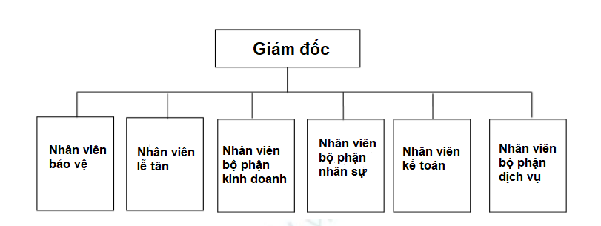

- Giám đốc: có nhiệm vụ quản lý trực tiếp khách sạn, mọi vấn đề của khách sạn đều phải thông qua giám đốc và giám đốc có quyền quyết định tất cả mọi thông tin xử lý trong khách sạn.

- Nhân viên lễ tân: có nhiệm vụ tiếp nhận khách đặt phòng và khách thuê phòng, trả lời những thắc mắc của khách hàng. Nhận yêu cầu khi khách muốn sử dụng dịch vụ của khách sạn. Thanh toán hóa đơn khi khách hàng trả phòng.

- Nhân viên kinh doanh: bộ phận này có nhiệm vụ quản lý danh sách khách hàng, quản lý thông tin về phòng, đưa ra chiến lược kinh doanh cụ thể cho khách sạn.

- Nhân viên kế toán: quản lý thông tin tài chính thu chi trong khách sạn, có nhiệm vụ lập hóa đơn thanh toán cho khách hàng, lập phiếu chi khi khách sạn cần chi tiêu cho vấn đề sửa chữa hoặc mua sắm phục vụ việc kinh doanh. Hàng tháng nhân viên kế toán phải tiến hành kiểm kê tài chính thu chi và đóng thuế kinh doanh cho khách sạn.

- Nhân viên bảo vệ: bảo vệ có nhiệm vụ giữ xe, giữ gìn an ninh trật tự trong khách sạn. Theo dõi các thiết bị của khách sạn và chịu trách nhiệm về hệ thống ánh sáng.

- Nhân viên dịch vụ: có nhiệm vụ quản lý, cung cấp dịch vụ cho khách hàng khi khách hàng yêu cầu. Kiểm tra hiện trạng cơ sở vật chất trong phòng khi khách trả phòng.

- Nhân viên nhân sự: có nhiệm vụ quản lý thông tin nhân viên, thông tin giờ làm...

### 1.1.4.3. Các dịch vụ của khách sạn

|  |  |
| --- | --- |
| Dịch vụ | Mô tả |
| Tiện nghi chăm sóc sức khỏe | Mát-xa toàn thân, Mát-xa tay, Mát-xa đầu, Mát-xa chân, Mát-xa cổ, Mát-xa lưng, Gói spa/chăm sóc sức khỏe, Tiện Nghi Spa, Massage (Phụ phí), Trung tâm Spa & chăm sóc sức khoẻ (Phụ phí) |
| Dịch vụ & Khoản phí | Vé tham quan hay xem biểu diễn (Phụ phí) |
| Vật nuôi | Vật nuôi không được phép. |
| Hoạt động | Biểu diễn/nhạc sống (Phụ phí), Lớp dạy nấu ăn (Phụ phí), Tour/lớp về văn hóa địa phương (Phụ phí), Tour đi xe đạp (Phụ phí), Tour đi bộ (Phụ phí), Xe đạp, Cho thuê xe đạp (có thu phí) |
| Đồ ăn & thức uống | Sô-cô-la hoặc bánh quy, Trái cây (Phụ phí), Chai nước, Rượu vang/sâm panh (Phụ phí), Quầy bar (đồ ăn nhẹ), Bữa sáng tại phòng, Quầy bar, Nhà hàng, Cà phê rất ngon! |
| Internet | Miễn phí! Wi-fi có ở các phòng khách sạn và miễn phí. |
| Chỗ đậu xe | Có chỗ đậu xe, Bãi đậu xe tiếp cận người khuyết tật, Chỗ đậu xe ngoài đường |
| Phương tiện đi lại | Đưa khách ra sân bay (Phụ phí), Đón khách tại sân bay (Phụ phí) |
| Dịch vụ lễ tân | Nhận/trả phòng riêng, Dịch vụ trợ giúp đặc biệt, Giữ hành lí, Dịch vụ bán vé, Bàn bán tour, Thu đổi ngoại tệ, Lễ tân 24 giờ |
| Dịch vụ giải trí và gia đình | Dịch vụ trông giữ trẻ em |
| Dịch vụ lau dọn | Dịch vụ giúp việc hàng ngày, Bàn ủi li quần, Đánh giày (Phụ phí), Dịch vụ là (ủi), Giặt khô (Phụ phí), Giặt ủi (Phụ phí) |
| Dịch vụ cho doanh nhân | Fax/photocopy |
| Tổng quát | Dịch vụ đưa đón, Cửa hàng nhỏ trong khuôn viên, Dịch vụ đưa đón sân bay (có thu phí), Dịch vụ xe đưa đón (có thu phí), Điều hòa nhiệt độ, Cấm hút thuốc trong toàn bộ khuôn viên, Cửa hàng (trong khuôn viên), Hệ thống sưởi, Phòng cách âm, Cửa hàng lưu niệm/quà tặng, Két an toàn, Thang máy, Phòng cô dâu, Các tiện nghi Phòng VIP, Phòng gia đình, Hiệu cắt tóc/làm đẹp, Phòng không hút thuốc, Nhật báo, Dịch vụ phòng |
| Ngôn ngữ được sử dụng | Tiếng Anh, Tiếng Tây Ban Nha, Tiếng Việt |

### 1.1.4.4. Doanh thu của khách sạn Sofitel

Trong giai đoạn 2011 - 2014 (khi Sofitel Legend Metropole Hanoi vẫn thuộc sở hữu của VOF), khách sạn này lần lượt đạt doanh thu gần 37 triệu USD (gần 800 tỷ đồng) và dưới 10 triệu USD lợi nhuận (khoảng 210 tỷ đồng).

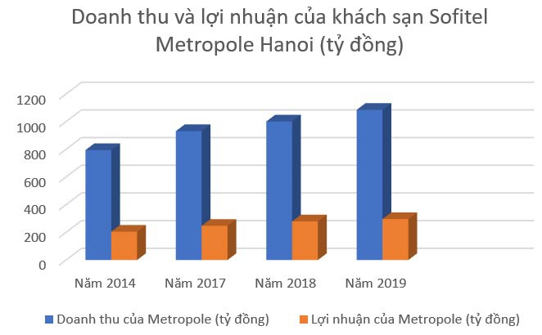

Sau này, khi VOF thoái vốn, cổ đông còn lại chỉ là Hanoitourist và Indotel Limited, Sofitel Legend Metropole Hanoi vẫn duy trì được tốc độ tăng trưởng khá. Trong năm 2017, doanh thu và lợi nhuận của khách sạn là 931,4 tỷ đồng và 246,9 tỷ đồng.

Tới năm 2018, doanh thu và khách sạn lần lượt tăng 69,3 tỷ đồng, tương đương 7,44% lên 1.000,7 tỷ đồng; lợi nhuận tăng nhẹ lên 279,2 tỷ đồng. Năm 2019, hai chỉ tiêu này lần lượt tăng lên 1.085,2 tỷ đồng và 295,8 tỷ đồng.

Tốc độ tăng trưởng của Sofitel Legend Metropole Hanoi không cao nhưng khá ổn định (dưới 10% mỗi năm).

Xét về tỷ suất lợi nhuận/doanh thu, Sofitel Legend Metropole Hanoi đạt mức khá cao, hơn 27% mỗi năm, cao hơn mặt bằng chung so với các khách sạn ở Hà Nội nhưng vẫn thấp hơn nhiều so với Melia (trung bình 50% mỗi năm).

Việc kinh doanh vững vàng không chỉ bởi lợi nhuận lớn mà khách sạn còn chứng minh được "sức khỏe" của mình khi không dựa quá nhiều vào nguồn vốn vay. Tại thời điểm cuối năm 2019, nợ phải trả của công ty chỉ là 174,1 tỷ đồng trong khi tổng tài sản lên đến 1.141,9 tỷ đồng.

Lợi nhuận cao nên Sofitel Legend Metropole Hanoi mạnh tay trả cổ tức cho cổ đông. Trong năm 2019, Hanoitourist nhận 87,2 tỷ đồng tiền cổ tức, lợi nhuận được chia từ Công ty TNHH Liên doanh khách sạn Thống nhất Metropole.

Sofitel Legend Metropole Hanoi đóng góp rất nhiều cho Hanoitourist khi lợi nhuận sau thuế năm 2019 của Hanoitourist đạt 206 tỷ đồng, tăng đáng kể so với 194 tỷ đồng của năm 2018.

# 1.2. Tổng quan Hệ thống hoạch định nguồn lực tại doanh nghiệp

## 1.2.1. Khái niệm

ERP là cụm từ viết tắt của “Enterprise Resource Planning”, nghĩa là “Hoạch định nguồn lực doanh nghiệp”.

ERP là hệ thống hoạch định nguồn lực doanh nghiệp do phần mềm máy tính hỗ trợ và thực hiện các quy trình xử lý một cách tự động, giúp cho doanh nghiệp quản lý các hoạt động chủ chốt như: kế toán, phân tích tài chính, quản lý mua hàng, quản lý tồn kho, hoạch định và quản lý sản xuất, quản lý nhân sự,… và các nghiệp vụ khác của doanh nghiệp.

Mục đích của phần mềm quản trị doanh nghiệp ERP được xây dựng lên là tạo ra một hệ thống dữ liệu tự động hợp nhất và xuyên suốt giữa các phòng ban, giữa các khâu hoạt động như: quản lý tài chính, quản lý mua hàng, quản lý sản xuất, quản lý nhân sự …

Không những thế, phần mềm quản lý doanh nghiệp ERP còn được kỳ vọng thay thế toàn bộ các phần mềm quản lý rời rạc khác nhằm tiết kiệm chi phí mà vẫn đảm bảo hiệu quả công việc cho doanh nghiệp.

## 1.2.2. Những đặc điểm của ERP

- Có thể mở rộng và phát triển theo loại hình doanh nghiệp mà không hề ảnh hưởng đến cấu trúc chương trình.

- Hỗ trợ các công cụ theo dõi, quản lý và phát triển doanh nghiệp dễ dàng.

- Tiết kiệm chi phí đầu tư cơ sở hạ tầng, máy móc cho từng phòng ban.

- Tạo nên chương trình phần mềm hợp nhất phân chia theo các hệ khác nhau, nhưng vẫn đảm bảo được sự kết nối giữa chúng.

- Có thể linh động trong cài đặt thêm phân hệ dựa vào yêu cầu.

- Có đầy đủ tính năng từ cơ bản cho đến nâng cao, hỗ trợ cả những khâu quản lý phức tạp.

## 1.2.3. Quy trình xây dựng ERP

Việc triển khai ERP thường yêu cầu những thay đổi trong các quy trình kinh doanh hiện có. hiểu rõ về những thay đổi quy trình cần thiết trước khi bắt đầu thực hiện là lý do chính dẫn đến thất bại của dự án. Những khó khăn có thể liên quan đến hệ thống, quy trình kinh doanh, cơ sở hạ tầng, đào tạo hoặc thiếu động lực.

Do đó, điều quan trọng là các tổ chức phải phân tích kỹ lưỡng các quy trình kinh doanh trước khi triển khai phần mềm ERP. Phân tích có thể xác định các cơ hội để hiện đại hóa quy trình. Nó cũng cho phép đánh giá sự phù hợp của các quy trình hiện tại với những quy trình được cung cấp bởi hệ thống ERP. Nghiên cứu chỉ ra rằng rủi ro về sự không phù hợp trong quy trình kinh doanh giảm xuống bằng cách:

- Liên kết các quy trình hiện tại với chiến lược của tổ chức

- Phân tích hiệu quả của từng quy trình

- Hiểu các giải pháp tự động hiện có

Việc triển khai ERP khó hơn đáng kể (và chịu trách nhiệm chính trị) trong các tổ chức phi tập trung, vì chúng thường có các quy trình, quy tắc kinh doanh, ngữ nghĩa dữ liệu, hệ thống phân cấp ủy quyền và trung tâm quyết định khác nhau. Điều này có thể yêu cầu di chuyển một số đơn vị kinh doanh trước những đơn vị khác, trì hoãn việc triển khai để làm việc thông qua các thay đổi cần thiết cho từng đơn vị, có thể làm giảm tích hợp (ví dụ: liên kết thông qua Quản lý dữ liệu chính) hoặc tùy chỉnh hệ thống để đáp ứng các nhu cầu cụ thể.

Một bất lợi tiềm ẩn là việc áp dụng các quy trình "tiêu chuẩn" có thể dẫn đến mất [lợi thế cạnh tranh](https://en.wikipedia.org/wiki/Competitive_advantage) . Trong khi điều này đã xảy ra, thiệt hại trong một lĩnh vực thường được bù đắp bằng lợi nhuận trong các lĩnh vực khác, làm tăng lợi thế cạnh tranh tổng thể.

## 1.2.4. Ưu điểm và nhược điểm

**a) Ưu điểm.**

Ưu điểm cơ bản nhất của ERP là tích hợp vô số quy trình kinh doanh giúp tiết kiệm thời gian và chi phí. Ban quản lý có thể đưa ra quyết định nhanh hơn và ít sai sót hơn. Dữ liệu sẽ hiển thị trên toàn bộ tổ chức. Các nhiệm vụ được hưởng lợi từ sự tích hợp này bao gồm:

+ Dự báo bán hàng, cho phép tối ưu hóa hàng tồn kho.

+ Lịch sử theo thứ tự thời gian của mọi giao dịch thông qua việc tổng hợp dữ liệu có liên quan trong mọi lĩnh vực hoạt động.

+ [Theo dõi đơn hàng](https://en.wikipedia.org/wiki/Order_tracking) , từ chấp nhận đến thực hiện

+ Theo dõi doanh thu, từ [hóa đơn](https://en.wikipedia.org/wiki/Invoice) thông qua nhận tiền mặt

+ Đối sánh [các đơn đặt hàng](https://en.wikipedia.org/wiki/Purchase_order) (những gì đã được đặt), biên lai hàng tồn kho (những gì đã đến) và [chi phí](https://en.wikipedia.org/wiki/Cost) (những gì nhà cung cấp lập hóa đơn)

Hệ thống ERP tập trung dữ liệu kinh doanh, trong đó:

+ Loại bỏ nhu cầu đồng bộ hóa các thay đổi giữa nhiều hệ thống — hợp nhất các ứng dụng tài chính, tiếp thị, bán hàng, nhân sự và sản xuất

+ Mang lại tính hợp pháp và minh bạch cho từng bit dữ liệu thống kê

+ Tạo điều kiện cho [việc đặt tên / mã hóa sản phẩm](https://en.wikipedia.org/wiki/Product_naming_convention) tiêu chuẩn

+ Cung cấp cái nhìn toàn diện về doanh nghiệp (không có "đảo thông tin"), cung cấp thông tin theo thời gian thực cho ban quản lý mọi lúc, mọi nơi để đưa ra quyết định phù hợp

+ Bảo vệ dữ liệu nhạy cảm bằng cách hợp nhất nhiều hệ thống bảo mật thành một cấu trúc duy nhất

**b) Nhược điểm**

+Tùy chỉnh có thể có vấn đề. So với cách tiếp cận tốt nhất, ERP có thể được coi là đáp ứng nhu cầu mẫu số chung thấp nhất của tổ chức, buộc tổ chức phải tìm ra các giải pháp thay thế để đáp ứng các nhu cầu riêng biệt.

+ [Tái thiết kế các quy trình kinh doanh](https://en.wikipedia.org/wiki/Business_process_re-engineering) để phù hợp với hệ thống ERP có thể làm hỏng khả năng cạnh tranh hoặc chuyển hướng tập trung khỏi các hoạt động quan trọng khác.

+ ERP có thể tốn nhiều chi phí hơn các giải pháp ít tích hợp hơn hoặc ít toàn diện hơn.

+ [Chi phí chuyển đổi](https://en.wikipedia.org/wiki/Switching_cost) ERP [cao](https://en.wikipedia.org/wiki/Switching_cost) có thể làm tăng khả năng đàm phán của nhà cung cấp ERP, điều này có thể làm tăng chi phí hỗ trợ, bảo trì và nâng cấp.

+ Vượt qua sức đề kháng để chia sẻ thông tin nhạy cảm giữa các bộ phận có thể chuyển hướng sự chú ý của ban quản lý.

+ Việc tích hợp các doanh nghiệp thực sự độc lập có thể tạo ra những phụ thuộc không cần thiết.

+ Yêu cầu đào tạo mở rộng lấy nguồn lực từ hoạt động hàng ngày.

+ Hài hòa hóa hệ thống ERP có thể là một nhiệm vụ cực kỳ khó khăn (đặc biệt là đối với các công ty lớn) và đòi hỏi nhiều thời gian, kế hoạch và tiền bạc.

+ Những thách thức quan trọng bao gồm việc giải tán nhóm dự án rất nhanh sau khi thực hiện, các vấn đề về giao diện, thiếu thử nghiệm thích hợp, giới hạn múi giờ, căng thẳng, việc làm thuê, khả năng chống lại sự thay đổi của mọi người, thời gian chăm sóc siêu ngắn và làm sạch dữ liệu.

## 1.2.5. Những thuận lợi khi triển khai ERP cho doanh nghiệp

Các lý do chính khẳng định doanh nghiệp nên sử dụng hệ thống ERP:

- Tích hợp thông tin tài chính: các bộ phận kinh doanh khác nhau có thể có các phương thức hoạt động khác nhau. ERP sẽ tạo ra một hệ thống chung duy nhất giữa các bộ phận kinh doanh trong toàn doanh nghiệp.

- Tích hợp thông tin về đặt hàng: với ERP, doanh nghiệp có thể kiểm soát các đơn đặt hàng dễ dàng hơn khi có các đơn đặt hàng rải rác ở các hệ thống khác nhau mà không kết nối được.

- Chuẩn hóa và cải tiến quá trình sản xuất: ERP sẽ chuẩn hóa các quy trình và phương thức hoạt động để tự động hóa một số bước trong quá trình sản xuất nhằm tiết kiệm được thời gian và nâng cao năng suất cho doanh nghiệp.

- Giảm bớt hóa đơn: ERP giảm hóa đoen thông qua việc giúp người sử dụng lập kế hoạch phân phát sản phẩm tới khách hàng tốt hơn, giảm khâu đánh giá sản phẩm cuối cùng ở kho và nơi nhận hàng.

- Giảm hàng hóa tồn kho: ERP giúp tiến trình sản xuất diễn ra trôi chảy và phát huy tầm nhìn của quá trình thực hiện đơn hàng trong công ty.

- Chuẩn hóa thông tin nhân sự: đối với các doanh nghiệp vừa và lớn có nhiều chi nhánh kinh doanh, ERP có thể cung cấp một phương thức đơn giản, thống nhất để thực hiện hoạt động quản lý nhân sự sao cho hiệu quả và tiết kiệm.

## 1.2.6. Những khó khăn khi triển khai ERP cho doanh nghiệp

**- Chi phí phần mềm:**

Chi phí mà doanh nghiệp cần phải chi trả khi **áp dụng giải pháp ERP** có thể là một thách thức đối với một số doanh nghiệp nhỏ và vừa chưa phát triển hoặc hoạt động kinh doanh không ổn định. Ngoài những chi phí cho tư vấn, triển khai phần mềm thì doanh nghiệp còn phải trả khoản tiền bản quyền tương đối lớn cho nhà sản xuất ERP ngoại, ước chừng thêm số tiền bằng số tiền cho nhà tư vấn triển khai phần mềm. Vì vậy tổng chi phí bỏ ra của doanh nghiệp cho dự án triển khai sản phẩm ERP lên rất cao. Còn đối với những doanh nghiệp lớn hơn thì việc áp dụng phần mềm ERP không chính xác thì sẽ khiến cho doanh nghiệp tổn thất khá lớn gây ngưng trệ, giảm lợi nhuận của doanh nghiệp. Do đó, ERP có thể được coi là một giải pháp dài hạn, mang tính chiến lược và có tầm nhìn xa.

**- Doanh nghiệp và đơn vị triển khai ERP không thống nhất**

Trong quá trình triển khai [**giải pháp ERP**](https://www.itgvietnam.com/vi/), sẽ có nhiều vấn đề phát sinh, doanh nghiệp cũng có những thay đổi, và những điều này cần được hai bên thông báo chính xác và kịp thời cho nhau, để đảm bảo cả hai bên đều biết họ đã, đang, và sẽ làm gì. Bởi nếu như nhà cung cấp ERP không thực sự hiểu được khách hàng cần gì thì sẽ dẫn đến việc thiết kế cấu hình ERP không phù hợp với mô hình doanh nghiệp. Cũng có thể do nhà lãnh đạo doanh nghiệp không hoàn toàn tin tưởng nhà cung cấp, không muốn tiết lộ những “bí quyết kinh doanh”, dẫn tới đưa ra không đầy đủ thông tin về mô hình hoạt động của doanh nghiệp. Điều này cũng gây ra tình trạng hệ thống ERP không hoàn chỉnh và tương thích hoàn toàn với nhu cầu của doanh nghiệp.

# 1.3. Phần mềm ERP trong quản lý khách sạn

## 1.3.1. Doanh nghiệp hiện đang có hệ thống:

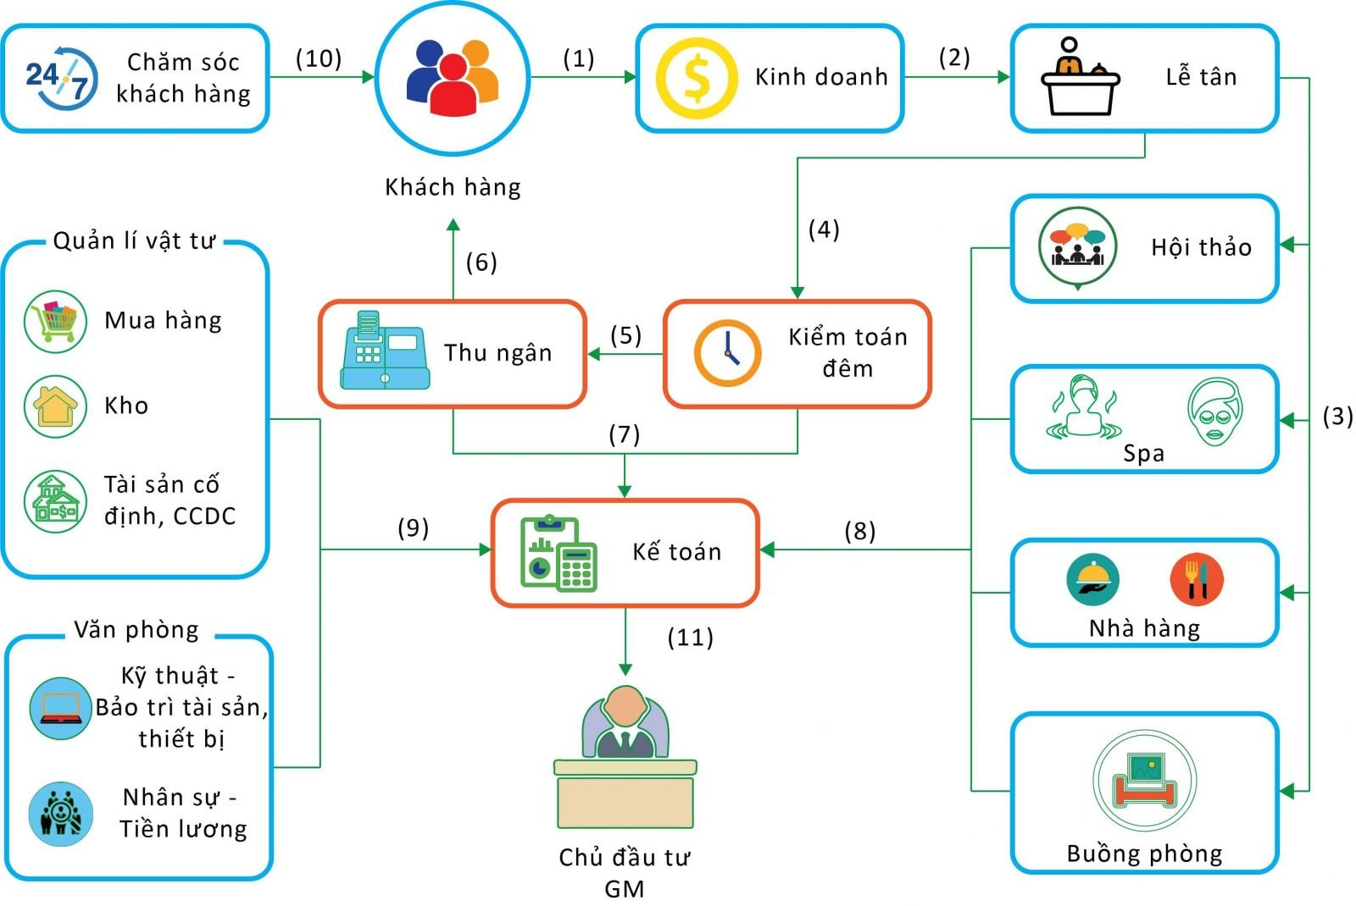

Với điều kiện về nhân sự, thời gian và năng lực chọn ra 6 hệ thống con để phát triển:

1. Quản lý lễ tân thuê đặt phòng
2. Quản lý dịch vụ
3. Quản lý vật tư tài sản
4. Quản lý tài chính
5. Quản lý nhân sự
6. Quản lý khách hàng

1.3.2. Phân chia công việc các nhóm

|  |  |  |
| --- | --- | --- |
| **STT** | **Thành viên nhóm** | **Nghiệp vụ quản lý** |
| **1** | |  | | --- | | Đỗ Trung Kiên (NTN lớn)  Nguyễn Văn Trường | | Dương Quang Hải | | Trần Doãn Quốc Huy | | Quản lý thuê đặt phòng |
| **2** | |  | | --- | | Hứa Minh Thành (NT con) | | Cao Hà Anh | | Phạm Thế Quang | | Phạm Thế Minh | | Quản lý dịch vụ |
| **3** | |  | | --- | | Nguyễn Đức Tân (NT con) | | Đàm Trường Giang | | Phan Thị Như Hậu | | Nguyễn Chu Tùng | | Quản lý vật tư tài sản |
| **4** | |  | | --- | | Nguyễn Minh Hoàng (NT con) | | Trần Thị Kim Hồng | | Nguyễn Đinh Nguyên | | Nguyễn Viết Quý | | Quản lý tài chính |
| **5** | |  | | --- | | Vũ Ngọc Thành (NT con) | | Cấn Đức Toàn | | Phạm Minh Chiến | | Lê Duy Hoàng Anh | | Quản lý nhân sự |
| **6** | Mai Thành Lợi (NT con)  Đinh Thiên Diệu  Kiều Ngọc Điền | Quản lý khách hàng |

# 1.4. Hệ thống quản lý ERP dự kiến

## 1.4.1. Hệ thống quản lý

Hiện tại hệ thống gồm các phần mềm quản lý riêng biệt, độc lập

- Quản lý thuê đặt phòng:

Quản lý thuê phòng: Khách hàng khi muốn thuê phòng thì phải khai báo đầy đủ thông tin họ tên, sđt, cmt, địa chỉ và những thông tin này sẽ được quản lý trong thời gian khách hàng ở tại khách sạn. Lễ tân lập phiếu thuê phòng với thông tin kèm theo về mã phòng và bàn giao phòng cho khách hàng.

Quản lý đặt phòng: có thể trực tiếp đặt phòng tại quầy lễ tân hoặc đặt phòng trực tuyến qua web. Lễ tân sẽ lập phiếu và nhập thời gian khách hẹn nhận phòng.

- Quản lý tình trạng phòng:

Dựa vào trạng thái phòng để thực hiện nhiệm vụ. Khi khách đặt thuê phòng thì tìm phòng trống và thay đổi trạng thái phòng khách trả hoặc có sự cố hỏng hóc.

- Cung cấp dịch vụ cho khách hàng: kiểm tra và lập phiếu dịch vụ cho khách hàng.

- Quản lý nhân viên: quản lý ca trực, giờ làm, lương và chính sách cho nhân viên

- Quản lý khách hàng: thống kê lượng khách hàng theo các giai đoạn, tiếp nhận và phản hồi ý kiến khách hàng.

- Quản lý thanh toán: thực hiện thanh toán cho khách hàng khi khách trả phòng.

## 1.4.2. Kĩ thuật hệ thống

**Kĩ thuật hiện tại hiện tại:**

- Bộ phận tiếp tân sử dụng từ 2 máy tính.

- Phòng kế toán sử dụng từ 2 máy tính và máy đọc thẻ tín dụng do ngân hàng cung cấp.

- Bộ phận đặt phòng sử dụng từ 2 máy tính.

- Bộ phận dịch vụ sử dụng từ 2 máy tính.

- Các bộ phận khác sử dụng từ 1 – 3 máy tính tùy theo nhu cầu sử dụng chương trình.

- Các máy tính phải nối mạng với nhau và nối mạng Internet).

- Cấu hình tối thiểu đối với mỗi máy tính:

- Cấu hình CPU tối thiểu phải là Pentium 500Mhz.

- Hệ điều hành: Windows 2000, Windows XP.

**Hệ thống hiện tại:**

- Phần mềm hiện có dựa trên Máy tính để bàn nên chúng tôi không thể truy cập loại phần mềm đó từ các thiết bị khác như smart điện thoại, máy tính bảng.

- Khó xử lý dữ liệu chính xác và bảo mật vì dữ liệu bị mất, bị xem trái phép mọi người, không thể thu thập dữ liệu vào thời điểm đó.

- Không thể tạo báo cáo tùy chỉnh hàng tháng; cơ sở hàng năm để làm chủ sở hữu đó phải phụ thuộc vào nhà điều hành, người tạo báo cáo bảng tính. Tùy chọn mua / trả lại không có ở đó trong hệ thống hiện có khiến nó kém khả thi hơn.

Để làm cho tất cả những điều này trở nên khả thi, chúng tôi cần phát triển hệ thống ERP tập trung.

## 1.4.3. Đánh giá hệ thống

Hệ thống quản lý này có thể đáp ứng được các yêu cầu cơ bản của việc quản lý. Tuy nhiên trong tình hình đổi mới, các nhà nghỉ khách sạn cạnh tranh nhau khốc liệt về giá cả cũng như chất lượng dịch vụ. Khách sạn nào cũng cần phải cố gắng nâng cao chất lượng dịch vụ cũng như giảm thiểu chi phí quản lý. Hệ thống quản lý cũ của khách sạn vẫn còn nhiều bất cập, điều này không những làm phát sinh những chi phí quản lý không cần thiết mà còn làm cho công việc quản lý trở nên nặng nề phức tạp, dễ dẫn đến sai phạm..., khó lòng giảm chi phí và nâng cao chất lượng dịch vụ để cạnh tranh. Cụ thể hệ thống quản lý này có những nhược điểm sau:

- Các hệ thống con còn ròi rạc, không liên kết với nhau, mỗi bộ phận sử dụng một hệ thống riêng biệt không liên kết với nhau, không thể truy cập loại phần mềm đó từ các thiết bị khác như smart điện thoại, máy tính bảng, chưa tích hợp mô hình ERP vào quản lý.

- Không thể tạo báo cáo tùy chỉnh hàng tháng; cơ sở hàng năm để làm chủ sở hữu đó phải phụ thuộc vào nhà điều hành, người tạo báo cáo bảng tính. Tùy chọn mua / trả lại không có ở đó trong hệ thống hiện có khiến nó kém khả thi hơn.

- Hầu hết các thông tin liên quan đến nghiệp vụ khách sạn đều được lưu trữ trên sổ sách, giấy tờ từ thông tin về khách hàng, các yêu cầu của khách đến sổ ghi thông tin phòng, thông tin đặt phòng. Điều này khiến cho việc cập nhật, tra cứu dữ liệu, lập báo cáo trở nên hết sức khó khăn. Công việc liên quan đến xử lý dữ liệu trở nên hết sức nặng nề, tốn nhiều công sức mà không hiệu quả, gặp nhiều sai sót nhầm lẫn.

- Thông tin trùng lặp ở nhiều nơi không cần thiết (bộ phận lễ tân luôn phải lưu giữ thông tin về tình trạng buồng phòng và mỗi khi có sự thay đổi, bộ phận lễ tân phải cập nhật trong sổ của mình đồng thời thông báo cho bộ phận buồng phòng biết để cập nhật sổ thông tin của bộ phận mình.

- Mọi công việc cập nhật, lập báo cáo, tính tiền... đều được nhân viên làm thủ công, hệ thống vi tính hỗ trợ rất ít, nên rất tốn thời gian và dễ xảy ra sai sót.

- Với cách quản lý như trên thì sẽ khó lòng đưa ra các dự đoán chính xác, nhanh chóng để bộ phận quản lý có thể kịp thời điều chỉnh các chính sách của khách sạn. Vậy nên công việc này phụ thuộc rất nhiều vào kinh nghiệm cùa mỗi cán bộ trong khách sạn.

- Các bộ phận trao đổi thông tin với nhau tương đối khó khăn, với các công việc gấp thì phải cử người đi trực tiếp thông báo, còn với những việc khác thì thông thường là thống nhất một thời điểm trong ngày để trao đổi thông tin. Điều này khiến cho luồng thông tin lưu chuyển giữa các bộ phận không được thông suốt và cũng có thể phát sinh kẽ hở để kẻ gian (khách hàng và nhân viên) lợi dụng.

## 1.4.5. Lập kế hoạch thực hiện hệ thống ERP khách sạn

### 1.4.5.1. Thành phần ERP dự kiến

- Quản lý nhà hàng và dịch vụ khách sạn

+ Đặt bàn

+ Quản lý đơn đặt hàng của khách hàng

+ Tạo vé đặt bếp

+ Tạo hóa đơn bảng

+ Cơ sở dự trữ nhanh

+ Các đơn đặt hàng đã được thêm vào Hotel Folio

- Quản lý dịch vụ dọn phòng khách sạn

+ Cung cấp các hạng mục dịch vụ

+ Làm sạch phòng

+ Lau khô

+ Kiểm tra thanh tra

+ Cập nhật trạng thái Kiểm tra trước đây

- Quản lý lễ tân khách sạn

+ Dễ dàng nắm bắt các yêu cầu đặt phòng với tất cả các thông tin cần thiết từ cổng trực tiếp.

+ Thông tin chi tiết về khách mới - ghi lại thời gian thực.

+ Cung cấp dịch vụ thu xếp dịch vụ Nhận và Trả hàng (Có tính phí / Không tính phí)

+ Bảng điều khiển Đặt phòng để có cái nhìn rõ ràng và nhanh chóng về tình trạng đặt phòng trong toàn bộ khách sạn.

+ Cơ sở bù trừ thanh toán một cửa.

- Quản lý đặt phòng của khách sạn

+ Đặt phòng trực tuyến hoặc trực tiếp

+ Hoá đơn đặt phòng

+ Đặt phòng có đặt cọc

+ Quản lý đặt phòng khách sạn

- Đặt bàn

+ Quản lý đơn đặt hàng của khách hàng

+ Tạo vé đặt bếp

- Hệ thống quản lý quan hệ khách hàng

+ Quản lý Giá Đặc biệt của Khách hàng

+ Hệ thống đặt phòng theo nhóm / FIT / trọn gói

+ Xem tình trạng phòng nhanh chóng

+ Các báo cáo khác nhau như danh sách đến, doanh thu trên các phân khúc, nguồn đặt phòng, theo dõi hiệu suất của người đó, v.v.

- Hệ thống phản hồi của khách

+ Biểu mẫu phản hồi động

+ Gửi yêu cầu phản hồi và kiểm tra trạng thái phản hồi

+ Trang tổng quan để xem hiệu suất của các thuộc tính khác nhau theo phản hồi

+ Báo cáo hiệu quả được phân tích theo phản hồi nhận được.

- Hệ thống Quản lý sự kiện chất lượng cao / Phòng tiệc:

+ Đặt phòng tiệc cho các chức năng khác nhau.

+ Xem các đặt phòng trước đây để xác định tình trạng còn hàng.

+ Tạo gói tùy chỉnh cho từng chức năng.

+ Phân công công việc liên quan đến từng Sự kiện / Chức năng.

+ Thanh toán cho đặt phòng Đại tiệc và các dịch vụ tính phí khác.

### 1.4.5.2. Lập kế hoạch triể khai hệ thống

Do còn hạn chế về thời gian cũng như nhân lực, nhóm chúng em hướng trọng tâm vào 5 hệ thống chính trong mô hình xây dựng hệ thống ERP, ngoài ra vẫn cần các hệ thống nhỏ để mô hình được hoàn thiện nhất.

**Quản lý đặt phòng**

**Quản lý nhân sự**

**Quản lý dịch vụ**

**Quản lý tài chính**

**Quản lý cơ sở vật chất**

**Chi tiết các phân hệ**

**Quản lý đặt phòng**

**Đặt, thuê phòng**

**Quản lý trả phòng**

**Quản lý phòng**

**Quản lý khách hàng**

**- Quản lý đặt phòng khách sạn**

Nó tạo điều kiện cho việc đặt phòng nhanh chóng, nhưng lợi ích khác của việc chuyển sang nền tảng số hóa là hệ thống giá cả linh hoạt. Giá phòng phù hợp với nhu cầu trong những tháng, ngày và giờ cao điểm. Người dùng có thể thuận tiện lựa chọn từ nhiều loại phòng có sẵn, kiểm tra các chính sách của khách sạn có phù hợp với chính sách của họ hay không và thanh toán thông qua nhiều cổng khác nhau. Một email xác nhận liệt kê chi tiết đặt phòng sẽ tự động được gửi đến khách hàng khi thanh toán được chấp thuận.

Thông tin được cập nhật đồng thời trên hệ thống. Khách sạn có thể tính một khoản phí hủy đặt phòng nhỏ trong trường hợp khách hàng hủy đặt phòng.

Đặt phòng cho khách hàng là một vấn đề lớn, nó phải được thực hiện một cách chính xác để mọi phòng đều mở và sẵn sàng khi khách đến. Các phòng được đặt bởi nhân viên, điện thoại hoặc trực tuyến mà không có vấn đề gì khi Hoạt động ERP kiểm soát. Tất cả các nhân viên trong khách sạn đều phải được giao nhiệm vụ của họ và những công việc này cần được theo dõi. Việc theo dõi này được thực hiện tốt với Hệ thống ERP mới của bạn, giúp cho việc bảo trì hàng ngày diễn ra suôn sẻ mà không gặp bất kỳ trở ngại nào.

**Quản lý nhân sự**

**Quản lý phòng ban**

**Phân ca làm việc**

**Phân quyền**

**Thông tin nhân sự**

**- Quản lý nhân sự**

Ngoài việc duy trì dữ liệu về công suất phòng, nhiều chương trình phần mềm này còn kết hợp chức năng để quản lý nhân sự cho phép người quản lý khách sạn theo dõi giờ làm việc của nhân viên và quản lý bảng lương, giúp tiết kiệm thời gian khi giải quyết các công việc hành chính

**Quản lý dịch vụ**

**Quản lý sử dụng dịch vụ**

**Phân loại dịch vụ**

**Quản lý dịch vụ**

**- Quản lý dịch vụ khách sạn**

Một dịch vụ ERP chính thức cho ngành khách sạn sẽ có mô-đun tiên tiến này để tạo điều kiện thuận lợi cho việc đăng ký sử dịch vụ bao gồm đặt bàn nhà hàng, các dịch vụ trải nghiệm như spa, thể thao và một số loại dịch vụ khác đơn giản và dễ dàng hơn. Ngay sau khi khách hàng chọn từ thực đơn của nhà hàng và xác nhận đơn đặt hàng, một bàn sẽ được đặt trước cho họ và một phiếu đặt bếp sẽ được tạo ra. Để trả phòng, một hóa đơn bàn được giao.

**Quản lý tài chính**

**Báo cáo thống kê**

**Quản lý thuế**

**Quản lý lương**

**Quản lý doanh thu**

**- Quản lý tài chính**

Các hoạt động kinh doanh có thể trở nên tốn kém và để cắt giảm chi phí, cần phải biết một số khoản chi có thể là bao nhiêu. Điều này sẽ cho phép bạn cắt giảm khi cần thiết. Bằng cách này, bạn sẽ có thể xem tất cả các khoản chi tiêu làm việc của mình và cập nhật dữ liệu quan trọng.

Quầy bar và quầy lễ tân cần được vận hành hiệu quả với khả năng thêm bất kỳ giao dịch mua bổ sung nào vào vé của khách. Đó chỉ là một phần của hệ thống tài chính vì bản thân hóa đơn cần được chuẩn bị và sẵn sàng cho khách khi họ định trả phòng. Đó là lý do tại sao Hệ thống vận hành ERP rất quan trọng trong việc đảm bảo rằng phần tài chính được quan tâm cùng với các hoạt động hàng ngày. Đó không phải là tất cả những gì mà bộ phận Vận hành ERP có thể xử lý vì đây là một hệ thống linh hoạt được xây dựng để xử lý nhiều dự án khác nhau cho khách sạn.

**Quản lý cơ sở vật chất**

**Quản lý sử dụng thiết bị**

**Nhập xuất thiết bị**

**Quản lý thiết bị**

**Phân loại thiết bị**

- Quản lý cơ sở vật chất

Theo dõi quản lý cơ sở vật chất, số lượng chất lượng của từng phòng để có thể kịp thời báo lai cho bên tài chính kiểm kê và nâng cấp nếu cần thiết.

### 1.4.5.3. Bảng phân công công việc

|  |  |  |  |  |  |  |  |  |  |
| --- | --- | --- | --- | --- | --- | --- | --- | --- | --- |
| Dự kiến tiến độ theo tuần | 1 | 2 | 3 | 4 | 5 | 6 | 7 | 8 | 9 |
| Nhóm làm báo cáo | Tiến hành khảo sát, tìm hiểu về công ty | Xác định yêu cầu của hệ thống chung  Phân tích ERP ra các phân hệ con trong hệ thống | Các nhóm con nhận và làm đề tài tìm hiểu phân hệ con | Các nhóm khỏa sát và phân tích hệ thống con |  |  | Tiến hành tổng hợp các báo cáo chương 2 của nhóm con để hoàn thành báo cáo nhóm lớn | Tiến hành làm chương 3 của báo cáo | Tiến hành làm chưa 4 của báo cáo |
| Nhóm làm cơ sở dữ liệu |  |  |  |  | Tiến hành liên kết các CSDL của từng nhóm con, thống nhất cấu trúc, thuộc tính các bảng | Cho ra bản diagram database của toàn hệ thống | Nhập CSDL demo | Nhập CSDL chuẩn |  |
| Nhóm lập trình |  |  | Xác định sử dụng các công cụ nào để lập trình | Tiến hành thiết kế giao điện | Tiến hành code các trức năng |  | Thực hiện kiểm tra liên kết hệ dữ liệu giữa các hệ thống con | Thực hiện kiểm thử và sửa lỗi phá sinh | Hoàn thành |

# CHƯƠNG 2: PHÁT TRIỂN HỆ THỐNG CON ERP

2.1. Hệ thống thuê, đặt phòng

**2.1.1. Đánh giá hiện trạng**

**2.1.1.1. Quy trình nghiệp vụ**

* Hệ thống đặt phòng trước

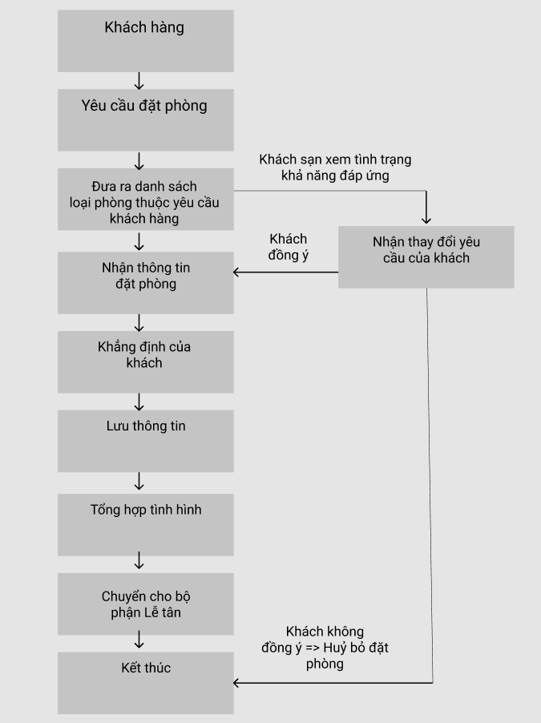

Sau khi truy vấn những thông tin của khách sạn trên mạng, khách hàng có thể lựa chọn việc đặt phòng trước tại khách sạn thông qua website và đường dây nóng của khách sạn.

Khi tiến hành lựa chọn phòng thuê, khách hàng sẽ truy cập vào website của khách sạn để xem thông tin, hình ảnh về phòng, giá cả của từng loại phòng, sự khác biệt cũng như là những ưu đãi, khuyến mại đang được ban quản lý khách sạn triền khai từ đó khách hàng sẽ có thể tìm được phòng phù hợp với nhu cầu của mình.

Sau khi chọn được phòng theo nhu cầu của mình, khách hàng sẽ chủ động liên lạc với bộ phận lễ tân của khách sạn thông qua đường dây hotline trên website và trao đổi trực tiếp với bộ phận lễ tân trực ban để được tư vấn cũng như giải đáp một số thắc mắc của bản thân nếu có.

Sau khi đã trao đổi và thỏa thuận với lễ tân, khách hàng sẽ đưa ra yêu cầu đặt phòng, bộ phận lễ tân sẽ kiểm tra những phòng còn trống phù hợp với yêu cầu khách hàng đưa ra trong hệ thống quản lý của khách sạn, nếu phòng còn trống lễ tân sẽ yêu cầu khách hàng đưa ra một số thông tin cá nhân (tên, tuổi, sđt, email) để lễ tân có thể thêm thông tin của khách hàng vào trong danh sách đặt phòng trước của hệ thống

Thông tin của khách đặt phòng trước sau khi được lưu vào hệ thống có thể được trích xuất và chỉnh sửa bất cứ lúc nào nếu trong khoảng thời gian trước khi tới ngày đặt khách hàng có nhu cầu hủy đặt phòng trước

Bộ phận lễ tân sẽ có trách nhiệm giải quyết những thắc mắc, yêu cầu của khách hàng qua email hoặc hướng dẫn qua điện thoại.

* Hệ thống thuê phòng

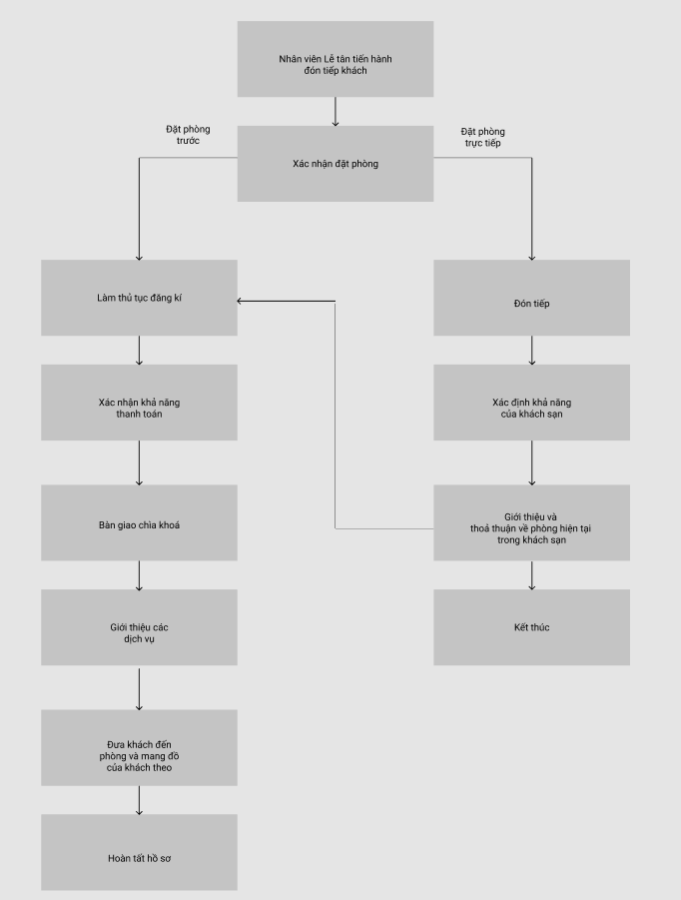

* Khi khách hoặc đoàn đến khách sạn:

+ Đối với khách đã đặt phòng từ trước khi yêu cầu nhận phòng phải đưa thông tin liên quan tới cuộc đặt phòng của mình. Nhân viên lễ tân sẽ tìm kiếm thông tin đặt phòng trên máy tính hoặc trong sổ sách, xác nhận lại các thông tin check in và lưu vào cơ sở dữ liệu. Thông tin check in bao gồm thông tin về khách và thông tin phòng khách thuê.

+ Còn với khách chưa đặt phòng trước có yêu cầu thuê phòng, nhân viên lễ tân sẽ cung cấp thông tin về các phòng trống hiện có cho khách thông qua việc truy vấn vào kho dữ liệu danh sách phòng. Khách xác nhận thuê phòng, nhân viên lễ tân sẽ lưu thông tin vào cơ sỡ dữ liệu.

* Trường hợp là khách lẻ:bộ phận lễ tân ghi nhận các thông tin về khách hàng
* Trường hợp là khách đoàn: Bộ phận lễ tân sẽ ghi nhận nhưng thông tin về người đại diện cho đoàn, thông tin về các thành viên trong đoàn, số lượng phòng, loại phòng, danh sách khách trong từng phòng và các yêu cầu của khách hàng.
* Nếu khách có yêu cầu giúp đỡ đối với hành lí của họ thì nhiệm vụ của nhận viên này là thông báo với tổ trưởng bộ phận phục vụ khách hàng để cử nhân viên của bộ phận đó đưa hành lý lên phòng cho khách. Bên cạnh đó, bộ phận lễ tân giới thiệu các dịch vụ sẳn có của khách sạn phục vụ khi khách ở trong khách sạn.
* Hoạt động quản lý phòng: Khi cần điều chỉnh thông tin phòng cũng như xóa đi các phòng đang trong tình trạng sữa chữa không thể phục vụ khách hàng hoặc thêm vào các phòng đã được sửa chữa xong sẵn sang phục vụ nhu cầu khách hàng sẽ do bộ phận kinh doanh quản lý. Nhân viên bộ phân kinh doanh có thể xóa thông tin khách hàng khi thông tin của khách hàng đó đã quá cũ và không còn dùng nữa và nhân viên kinh doanh là người quản lý danh sách khách hàng

**2.1.1.2. Quy tắc quản lý**

Để tránh không phát sinh những mâu thuẫn hay thắc mắc không đáng có, đồng thời nỗ lực tạo nên một kỳ nghỉ thật sự thoải mái và tuyệt vời cho du khách, bên cạnh những quyền hạn của khách về việc sử dụng các dịch vụ và phòng đã thuê, Ban quản lý khách sạn yêu cầu khách lưu trú phải cùng hợp tác trong việc tuân thủ các quy tắc - quy định sau:

* Bảng giá

Giá thuê phòng chỉ áp dụng cho duy nhất phòng mà khách đã thuê và đang ở, có hoặc không bao giá của các dịch vụ bổ sung khác. Các bữa ăn (trừ ăn sáng) và dịch vụ gọi thêm sẽ được tính thêm phí.

Du khách muốn biết về mức giá của phòng mình đang ở, vui lòng liên hệ với Trưởng Quản lý ca trực (Giám đốc sảnh) hoặc người có liên quan.

Những giấy tờ, thủ tục liên quan đến giá phòng và việc nhận phòng bắt buộc phải được thông tin rõ và ký khi khách đến khách sạn.

* Thanh toán mọi hóa đơn

Mọi hóa đơn yêu cầu được thanh toán khi xuất trình. Du khách có thể thanh toán bằng tiền mặt hoặc thẻ.

* Lưu trữ về hành lý và đồ vật tư của du khách

Trong trường hợp du khách không thể thanh toán các hóa đơn, Ban quản lý có quyền hạn với hành lý và đồ vật tư của du khách, cũng như có quyền lưu giữ những đồ vật đó hoặc bán đấu giá không cần ý kiến của du khách. Số tiền bán được sẽ tương xứng với số tiền du khách thiếu, tuân thủ những thủ thục thu hồi vốn do chính sách quản lý yêu cầu, mà không ảnh hưởng đến quyền lợi của Ban quản lý.

* Thủ tục nhận phòng

Du khách vui lòng xuất trình Chứng minh nhân dân hoặc giấy tờ tùy thân có ảnh nhận diện do cơ quan có thẩm quyền cấp khi nhận phòng. Trường hợp khách nước ngoài cần cung cấp hộ chiếu, thị thực hoặc visa còn hạn theo quy định. Theo luật, du khách trước khi nhận phòng bắt buộc phải xuất trình những giấy tờ tùy thân để khách sạn làm hồ sơ. Các giấy tờ này sẽ được trả lại khi du khách làm thủ tục thanh toán và trả phòng.

* Thủ tục trả phòng

Vui lòng thông báo cho lễ tân nếu du khách chưa có mong muốn trả phòng đúng thời gian quy định của khách sạn. Việc gia hạn thêm sẽ còn tùy thuộc vào tình trạng khả thi của phòng đó.

Nếu phòng đang ở tình trạng trống, chưa có ai đặt phòng, du khách sẽ trả theo mức phí tương ứng theo quy định. Trong trường hợp, du khách không rời khỏi phòng khi hết thời hạn quy định thì Ban quản lý có quyền di chuyển người và hành lý, vật tư ra khỏi phòng mà không phải chịu trách nhiệm hay chi bất kỳ khoản chi phí nào.

* Kho hành lý

Tùy thuộc vào tình trạng sẵn sàng của kho hành lý, du khách có thể cất giữ đồ đạc tại đây để hạn chế tối đa những rủi ro có thể xảy đến như thất lạc, mất hay hư hại do nhiều nguyên nhân. Khách sạn khi đó sẽ hỗ trợ và có trách nhiệm xử lý theo quy định. Thêm nữa, hành lý của du khách không được cất giữ tại kho/ phòng giữ đồ quá 30 ngày kể từ ngày trả phòng.

* Đồ dùng, vật tư của khách

Du khách đặc biệt yêu cầu cẩn trọng khóa phòng trước khi đi ngủ hay ra khỏi phòng. Để thuận tiện, trong mỗi phòng nghỉ đều được trang bị két an toàn để du khách cất giữ đồ vật có giá trị. Khách sạn sẽ không chịu bất kỳ trách nhiệm nào đối với đồ vật tư và tài sản của du khách nếu xảy ra mất mát hay hư hại trong phòng, tủ khóa nếu như không khoá cửa cẩn thận, cũng như những bộ phận khác của khách sạn hoặc bất kỳ nguyên nhân nào bao gồm trộm cắp. Mỗi khách sạn sẽ quy định giá phòng phù hợp, có hoặc không bao gồm các dịch vụ bổ sung khác

* Thú cưng

Khách sạn quy định khách được phép hoặc không được phép mang theo thú cưng khi lưu trú tại khách sạn. Trường hợp cho phép cũng sẽ quy định thêm về việc sắp xếp nơi ở cho thú cưng.

* Hàng nguy hiểm

Tuyệt đối cấm mang và lưu trữ trong khách sạn những hàng hóa sống chưa chế biến, phim ảnh đồi trụy, những đồ vật dễ gây ra cháy nổ hoặc nguy hiểm, hàng cấm hoặc hàng có chất độc hại. Du khách là người duy nhất chịu trách nhiệm với những vật phẩm mà du khách mang tới hay sự cẩu thả không tuân thủ hướng dẫn của khách sạn. Sẽ chịu trách nhiệm pháp lý cũng như trách nhiệm đền bù thiệt hại tài sản đối với khách sạn, du khách khác, khách đến tham quan, đại lý, nhân viên và những thiệt hại phát sinh khác.

Nghiêm cấm cờ bạc, buôn lậu, mại dâm, vũ khí, vật liệu cháy nổ, thuốc độc, ma túy, động vật và thực phẩm có mùi vào trong địa phận khách sạn.

* Thiệt hại tài sản

Du khách sẽ chịu hoàn toàn trách nhiệm với mọi mất mát và hư hại về tài sản của khách sạn do nguyên nhân từ chính bản thân, khách do chính du khách mời tới, hoặc bất kỳ cá nhân nào được du khách mời tới.

* Quyền của khách sạn

Theo thỏa thuận giữa khách sạn với du khách thì du khách đồng ý tôn trọng các quy tắc của khách sạn và không gây bất kỳ thiệt hại hay phiền toái trong thời gian lưu trú tại đây.

Ban quản lý có quyền yêu cầu bất kỳ du khách nào rời khỏi phòng của họ hoặc các khu vực khác của khách sạn ngay lập tức, không cần thông báo trước và không cần có bất cứ lý do gì. Khi yêu cầu đã đưa ra, du khách thực hiện rời khỏi phòng nhanh chóng. Trong trường hợp, du khách sai hẹn, ban quản lý có quyền bắt buộc du khách rời khỏi phòng cùng với hành lý và đồ vật tư riêng.

* Quy định của chính phủ và việc áp dụng pháp luật

Du khách phải tuân theo và thực hiện đúng pháp luật và quy định của chính phủ, thành phố mà du khách đang du lịch.

* Ảnh và Video

Sử dụng hình ảnh và video chụp trong khách sạn với mục đích thương mại và công cộng mà chưa có sự cho phép của khách sạn là bất hợp pháp. Du khách sẽ bị truy tố nếu sử dụng những hình ảnh và video đó.

**2.1.1.3. Đánh giá**

Phần mềm quản lý dành cho khách sạn là sự tích hợp của nhiều chức năng khác nhau để phục vụ cho các khía cạnh công việc khác nhau của nhà quản trị như việc quản lý nhân viên, đặt phòng khách sạn, kế toán, thu – chi trong khách sạn, giúp nhà quản trị có cái nhìn tổng quan nhất về tình hình hoạt động kinh doanh của khách sạn.

Thuê đặt phòng khách sạn có vai trò vô cùng quan trọng trong hệ thống quản lý khách sạn. Một khách tiềm năng liên hệ với một khách sạn để biết tình trạng sẵn có của loại chỗ ở mong muốn và bất kỳ dịch vụ đi kèm mà khách sạn cung cấp. Bộ phận lễ tân (tiền sảnh) cần giải đáp yêu cầu của khách.

Đối với một khách, quá trình đặt phòng làm tăng cơ hội về một thỏa thuận cho chỗ ở, khách lưu trú sẽ yên tâm khi đến nơi. Đối với một khách sạn, đặt phòng có thể cho phép quản lý tốt hơn trải nghiệm của khách trong suốt mùa kinh doanh bình thường cũng như mùa cao điểm. Thủ tục đặt phòng khác nhau tùy thuộc vào vị thế và thương hiệu của khách sạn và hệ thống đặt chỗ được sử dụng.

Việc ghi nhận thông tin đặt phòng của khách có thể sử dụng thủ công hoặc sử dụng phần mềm quản lý khách sạn. Với sự ra đời của máy tính, việc ghi nhận đặt phòng trở qua phần mềm sẽ giảm đi việc lưu trử thông tin đặt phòng bằng giấy và thủ công.

Trong hệ thống này, vì dữ liệu khách và dữ liệu đặt trước được lưu trữ trên các đĩa lưu trữ của máy tính, nó có thể được truy cập theo ý muốn. Nó được lưu trữ dưới dạng một cơ sở dữ liệu của bộ sưu tập các bản ghi có thể cho phép tìm kiếm, thêm, xóa hoặc cập nhật bất kỳ dữ liệu nào liên quan đến khách.

Hệ thống đặt phòng trên máy vi tính không chỉ giúp đặt phòng cho khách mà còn giúp dự báo số lượng chỗ ở có thể được đặt trước trong một khoảng thời gian sắp tới.

Với việc tích hợp ERP vào hệ thống đặt phòng sẽ đem lại nhiều lợi ích cho khách sạn:

* Tiết kiệm thời gian, nhân lực

Trước đây, khi công nghệ thông tin chưa phát triển, nhiều người lựa chọn quản lý bằng cách ghi chép kết hợp với phần mềm Exel để tính toán... Cách làm này đòi hỏi phải có nhiều nhân sự làm và tốn nhiều thời gian để tính toán, ghi chép. Với phần mềm quản lý khách sạn tích hợp ERP, bạn sẽ không cần phải vất vả như vậy, chỉ cần nhập dữ liệu đầu vào một lần duy nhất, hệ thống sẽ tự động lưu trữ và tính toán giá phòng theo đúng những dịch vụ mà khách du lịch lựa chọn.

Như vậy, hệ thống sẽ giúp bạn tiết kiệm thời gian và công sức. Không chỉ những khách sạn lớn, cao cấp mà ngay nay, cả những khách sạn vừa và nhỏ cũng có thể sử dụng những phần mềm quản lý khách sạn mini để quản lý hoạt động của khách sạn, vừa tiết kiệm lại nhanh chóng và chính xác.

* Độ chính xác cao

Khi số lượng du khách check – in, check – out quá lớn, áp lực công việc sẽ khiến cho lễ tân dễ mắc những sai lầm, sai sót trong khâu tính toán. Như vậy, sẽ ảnh hưởng đến doanh thu, lợi nhuận của khách sạn, nhà quản lý không thể nắm bắt được chính xác đã có bao nhiêu lượt du khách cũng như hoạt động của nhân viên như thế nào.

Phần mềm quản lý khách sạn sử dụng mô hình ERP, dữ liệu được đồng bộ giúp việc tính toán của bạn chính xác đến từng con số, cho phép bạn nắm bắt một cách rõ ràng và toàn diện nhất về tình hình hoạt động kinh doanh của khách sạn cũng như tiến độ thực hiện công việc của nhân viên.

* Dữ liệu được lưu trữ trực tiếp trên hệ thống

Tất cả thông tin về khách sạn, các bộ phận nhân viên hay khách du lịch đều được lưu trữ toàn bộ trên hệ thống phần mềm. Bạn không cần lục lọi tìm kiếm trong đống giấy tờ để tìm thông tin khách hàng, hay phải đi từng phòng xem bộ phận buồng có làm việc đúng hay không. Mọi thông tin mà bạn cần đã được phần mềm quản lý khách sạn lưu trữ, bạn có thể nhập xuất dữ liệu bất cứ lúc nào, mọi lúc mọi nơi.

* Quản lý hoạt động kinh doanh từ xa

Trong những ngày bạn phải đi công tác xa có khi đến một tuần hay nửa tháng, bạn không thể trực tiếp đến khách sạn để kiểm tra, quản lý. Đừng lo lắng, phần mềm quản lý khách sạn cho phép bạn có thể truy cập và điều khiển từ xa, nắm bắt tình hình kinh doanh của khách sạn và kịp thời giải quyết những vấn đề phát sinh xảy ra ở khách sạn. Chỉ với một chiếc smartphone có kết nối internet, mọi hoạt động của khách sạn đã nằm trong tay bạn.

* Giao diện dễ sử dụng

Hiện nay, các phần mềm quản lý khách sạn đều được thiết kế với giao diện thân thiện với người sử dụng, bạn có thể thao tác nhanh chóng trên điện thoại, máy tính bảng, laptop... Không cần quá am hiểu về công nghệ thông tin, bạn hoàn toàn có thể sử dụng phần mềm một cách dễ dàng chỉ với 30 phút.

**2.1.2. Đề xuất hệ thống**

#### 2.1.2.1. Yêu cầu hệ thống

Những yêu cầu hệ thống:

* Các hệ thống phải liên kết với nhau thành một hệ thống lớn.
* Nhập:

+ Thông tin khách hàng (họ tên khách hàng, giới tính, quốc tịch, số điện thoại, địa chỉ, CMND hoặc hộ chiếu, email...)

+ Thông tin đặt phòng (ngày đến, ngày đi, số người lớn, số trẻ em, số lượng phòng, loại phòng, kiểu phòng, giá phòng, dịch vụ, ghi chú...)

+ Kiểu Phòng (Excutive Deluxe, Deluxe, Superior).

+ Phòng loại (phòng đơn, phòng đôi).

+ Giá và các trang thiết bị trong từng phòng.

+ Thông tin về khách sạn (để hiển thị lên phần trên cùng của phiếu đăng ký, phiếu thanh toán, hoá đơn...)

+ Thông tin người quản trị, thông tin người dùng

* Xuất:

+ Phiếu đăng ký phòng.

+ Hiển thị thông tin phòng trống.

+ Tình trạng phòng (kiểu, loại và giá phòng).

+ Danh sách và giá các dịch vụ hiện có.

+ Hiển thị danh sách khách hàng đặt phòng trước, danh sách khách hàng đang sử dụng phòng.

* Xử lý:

+ Tự động tính tổng số tiền: tiền phòng, thuế, phí các dịch vụ ...

+ Điều khiển:

+ Hệ thống có giao diện thân thiện và dễ sử dụng

+ Hệ thống có thể phân quyền người sử dụng

#### 2.1.2.2. Yêu cầu chức năng

**a. Lưu trữ thông tin:**

+ Thông tin về nhân viên như họ tên, ngày sinh, nơi sinh, giới tính, số điện thoại, địa chỉ, nhân viên đó thuộc ban nào, ngày vào làm …

+ Thông tin về khách hàng như họ tên, ngày sinh, địa chỉ, số điện thoại, quốc tịch, chứng minh thư / hộ chiếu …

+ Thông tin về trang thiết bị như tên trang thiết bị, số lượng, giá tiền của mỗi loại.

+ Thông tin về phòng của khách sạn bao gồm tên phòng, vị trí phòng (thuộc tầng mấy), loại phòng (đơn hay đôi), giá của từng phòng…Phòng được phân ra thành nhiều loại khác nhau và mỗi phòng chỉ thuộc về một loại nào đó.

+ Thông tin về các loại hình dịch vụ của khách sạn bao gồm tên dịch vụ, giá cả của từng loại dịch vụ và mô tả.

+ Thông tin về hóa đơn như hóa đơn của khách hàng nào, khách hàng đó thuê loại phòng nào, số lượng phòng, đơn giá phòng, số ngày ở, số tiền của các dịch vụ phát sinh, nhân viên nào lập hóa đơn, ngày lập…

**b. Xử lý:**

+ Lập danh sách tất cả các phòng mà khách sạn sở hữu. Danh sách gồm: mã phòng, tên phòng, loại phòng, thuộc tầng nào…

+ Lập danh sách các phòng trống của ngày x để thuận lợi cho việc đăng ký phòng của khách hàng. Danh sách gồm các thuộc tính: mã phòng, loại phòng, tầng.

+ Lập danh sách của các phòng được đăng ký. Danh sách gồm các thuộc tính: mã phòng, loại phòng, mã khách hàng, tên khách hàng.

+ Lập phiếu thuê phòng cho khách hàng đã đặt phòng trước và khách hàng đặt phòng trực tiếp.

+ Thống kê số trang thiết bị của từng phòng. Danh sách gồm: mã thiết bị, tên thiết bị, mã phòng, số lượng.

+ Thống kê các khách hàng đặt phòng trong tháng x. Danh sách gồm: mã khách hàng, tên khách hàng.

+ Tính trung bình số khách đặt phòng trong một tháng của khách sạn.

+ Tính số khách hàng đặt phòng trong từng tháng. Danh sách gồm các cột: tháng, số lượng khách.

+ Lập danh sách khách hàng của từng phòng trong ngày x. Danh sách gồm: mã phòng, mã khách hàng, tên khách hàng.

+ Lập danh sách khách hàng đặt phòng đôi, đơn của khách sạn. Danh sách gồm các thuộc tính: mã khách hàng, tên khách hàng.

+ Tìm tháng có số khách hàng đến đặt phòng nhiều nhất.

+ Lập danh sách các khách hàng trả phòng trong ngày x. Danh sách gồm các thuộc tính: mã khách hàng, tên khách hàng.

+ Lập danh sách tất cả các hóa đơn của khách sạn. Danh sách gồm các thuộc tính: mã hóa đơn, mã khách hàng, ngày lập, tổng giá trị.

#### 2.1.2.3. Yêu cầu phi chức năng

- Hệ có chức năng bảo mật và phân quyền.

- Người sử dụng chương trình: được cấp username và password và được phân quyền sử dụng chương trình, giúp người quản lý có thể theo dõi, kiểm soát được chương trình, tránh các hợp sửa đổi thông tin không thuộc phạm vi quyền hạn.

- Password của người sử dụng được mã hóa trước khi ghi vào dữ liệu và người sử dụng có thể đổi password của mình.

**2.1.3. Nhiệm vụ của hệ thống**

Hệ thống vận hành tốt, đảm bảo được các yêu cầu chức năng và phi chức năng, giao diện thân thiện dễ sử dụng. Ngoài ra hệ thống phải tích hợp kết nối được với các hệ thống khác, dữ liệu phải được đồng bộ.

Kết quả dự kiến: Khi khách hàng muốn đặt phòng trước hay thuê phòng, lễ tân phải kiểm tra được danh sách phòng trống trong ngày đó, thông tin và dịch vụ, cơ sở vật chất để tư vấn cho khách hàng. Khi khách hàng đặt phòng phải có phiếu thuê phòng và thông tin khách hàng cùng thông tin thuê phòng được lưu lại trong cơ sở dữ liệu của khách sạn. Tùy vào quyền hạn mà các bộ phận khác có thể kiểm tra thông tin hay không. Khi khách hàng thuê phòng hay trả phòng thì trạng thái phòng sẽ tự động cập nhật sang phòng đã được đạt trước, phòng đang thuê, phòng đang dọn dẹp hay phòng đã sãn sàng thuê. Hệ thống vận hành tốt, giao diện thân thiện dễ sử dụng, đồng bộ nhưng vẫn bảo mật dữ liệu.

### 2.1.4. Phân tích

#### 2.1.4.1. Danh sách Tác nhân

|  |  |  |
| --- | --- | --- |
| **STT** | **Tác nhân chính** | **Ý nghĩa / Ghi chú** |
| 1 | Lễ tân | Nhân viên tiếp nhận các đơn đặt phòng, lập hóa đơn và phản hồi lại khách hàng. |

#### 2.1.4.2. Xác định danh sách Use Case

|  |  |  |  |
| --- | --- | --- | --- |
| **STT** | **UC tổng quát** | **UC chi tiết** | **Mô tả** |
| 1 | Đăng nhập | 1: Đăng xuất  2: Đổi mật khẩu | Use case này mô tả các bước đăng nhập của Tác nhân chính vào hệ thống, đăng xuất khỏi hệ thống, đổi mật khẩu của nhân viên. |
| 2 | Đặt phòng |  | Use case này cho phép bộ phận lễ tân tiếp nhận việc đặt phòng trước của khách hàng. |
| 3 | Kiểm tra tình trạng phòng |  | Use case này do hệ thống thực hiện để cung cấp cho bộ phận lễ tân biết tình trạng phòng của một phòng bất kỳ nào đó |
| 4 | Tra cứu phòng |  | Use case này cho phép bộ phận lễ tân kiểm tra phòng nào đó có trống hay không tại một thời điểm cụ thể để thực hiện đặt phòng hoặc thuê phòng cho khách hàng. |
| 5 | Thuê phòng | 1: Thuê phòng đặt trước  2: Thuê phòng trực tiếp  3: Tìm thông tin đặt phòng | Use case này cho phép bộ phận lễ tân thực hiện đăng ký thuê phòng cho khách đã có đăng ký trước, khách thuê phòng trực tiếp và lấy thông tin đặt phòng của một khách hàng khách hàng đến nhận phòng mà đã đặt phòng trước đó. |
| 6 | Lập phiếu dịch vụ |  | Use case này cho phép bộ phận lễ tân tiếp nhận yêu cầu và lập phiếu sử dụng dịch vụ của khách hàng. |
| 7 | Lập hóa đơn |  | Use case này cho phép bộ phận lễ lập hóa đơn tính tiền khi khách hàng trả phòng |

#### 

#### 2.1.4.3. Biểu đồ Use Case tổng quát quản lý thuê, đặt phòng.

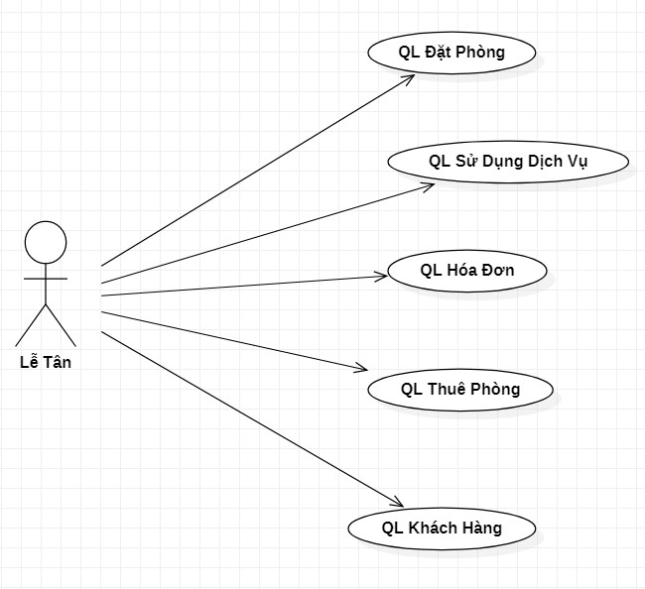

**2.1.5. Phân rã biểu đồ Use Case chi tiết**

#### 2.1.5.1. Biểu đồ Use Case Chi tiết QL Đặt phòng.

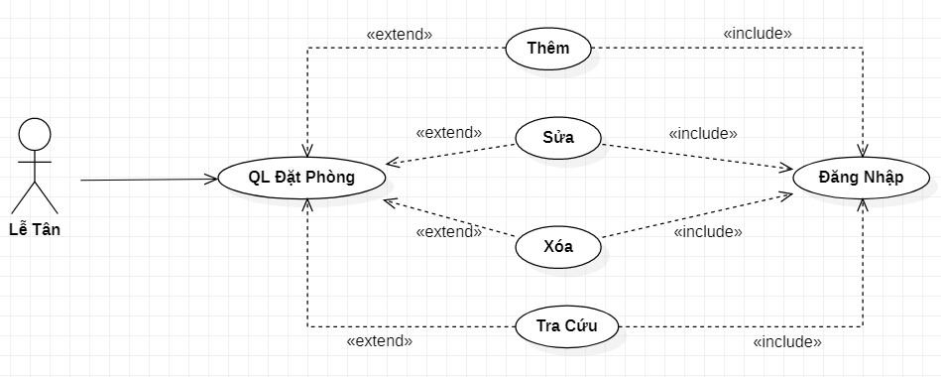

#### 2.1.5.2. Biểu đồ Use Case Chi tiết QL Thuê phòng.

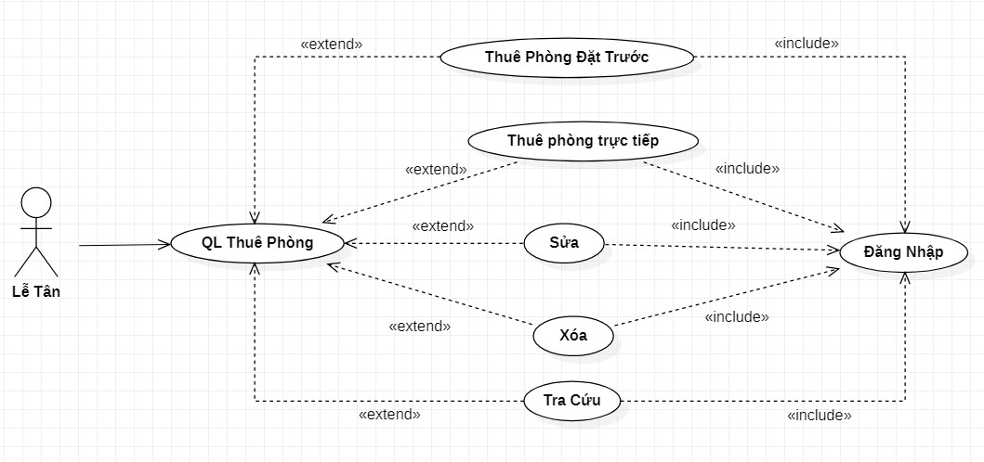

#### 2.1.5.3. Biểu đồ Use Case Chi tiết QL sử dụng dịch vụ.

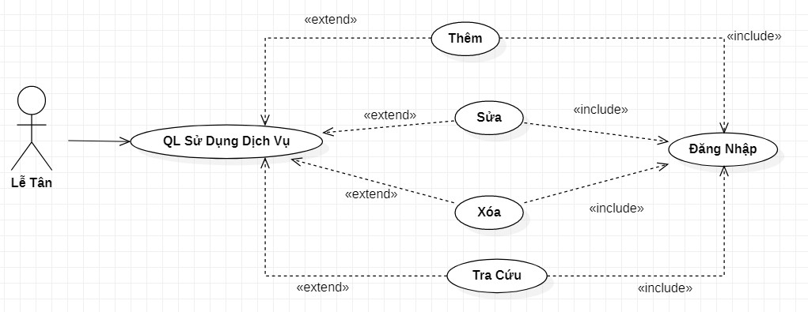

#### 2.1.5.4. Biểu đồ Use Case Chi tiết quản lý hoá đơn.

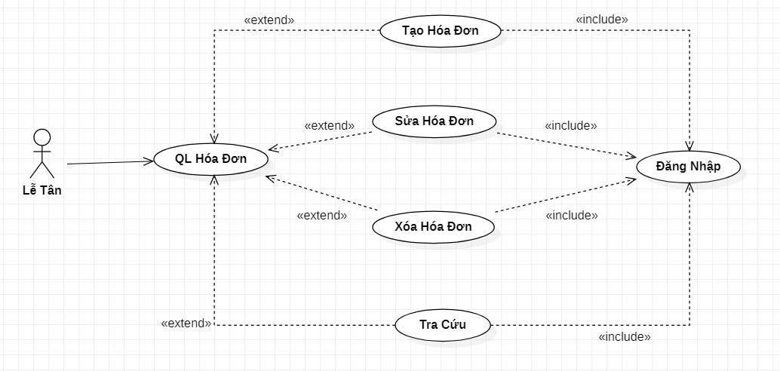

#### 2.1.5.5. Biểu đồ Use Case Chi tiết Quản lý khách hàng.

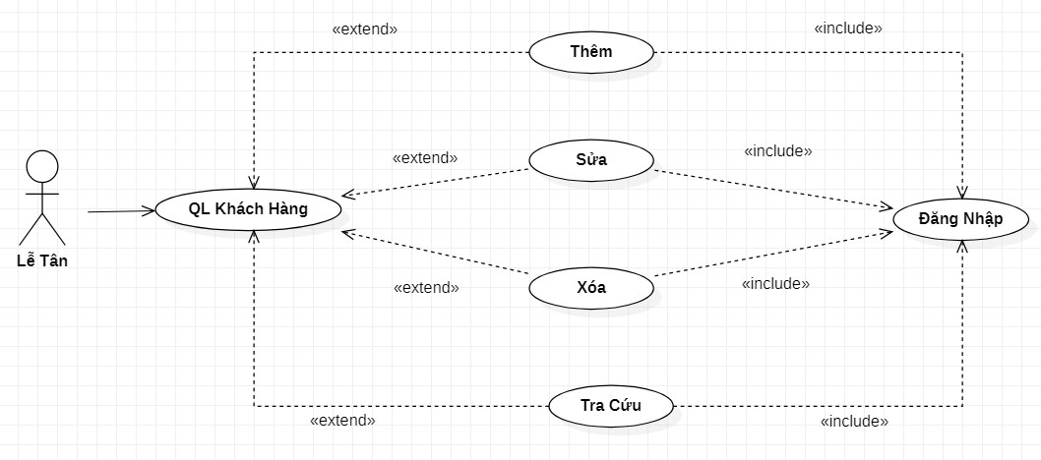

### 2.1.6. Biểu đồ trình tự

#### 2.1.6.1. Quản lý đặt phòng trước.

**Biểu đồ trình tự cập nhật (Thêm, Sửa, Xoá và Tra cứu) đặt phòng trước**

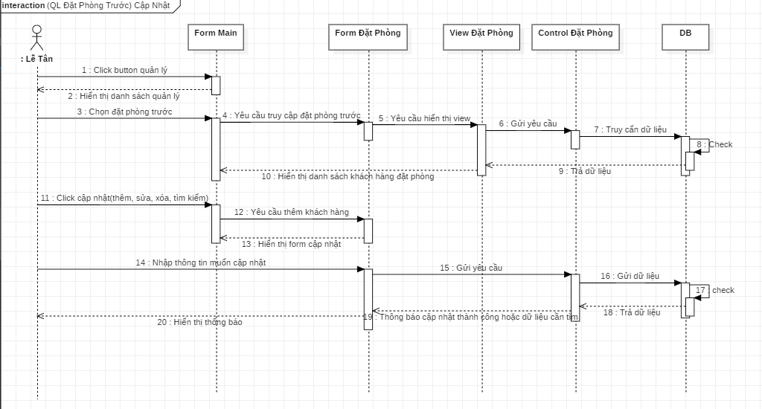

#### 2.1.6.2. Quản lý thuê phòng

##### 2.1.6.2.1. Thuê phòng

**Biểu đồ trình tự ql thuê phòng (Thuê Trực Tiếp)**

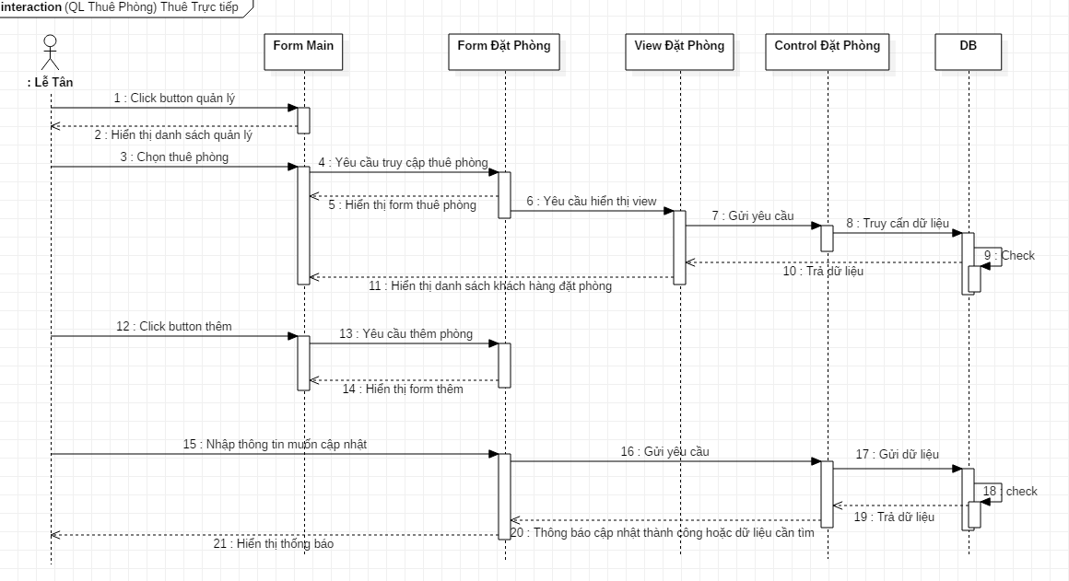

##### 2.1.6.2.2. Biểu đồ trình tự cập nhật (sửa, xoá và tra cứu) thuê phòng

**Biểu đồ trình tự ql thuê phòng (Cập nhật)**

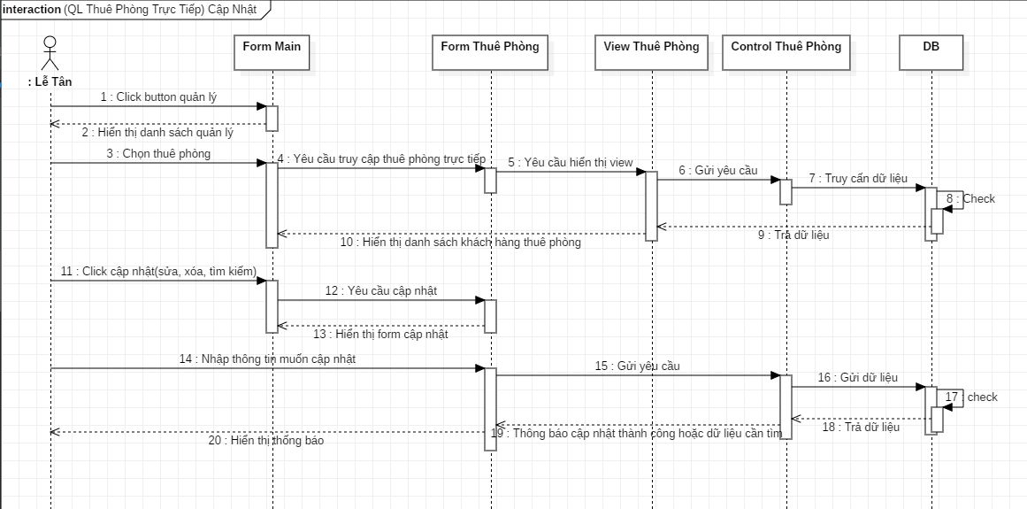

**2.1.6.3. Quản lý sử dụng dịch vụ**

**Biểu đồ trình tự cập nhật (Thêm, Sửa, Xóa, Tra Cứu) sử dụng dv**

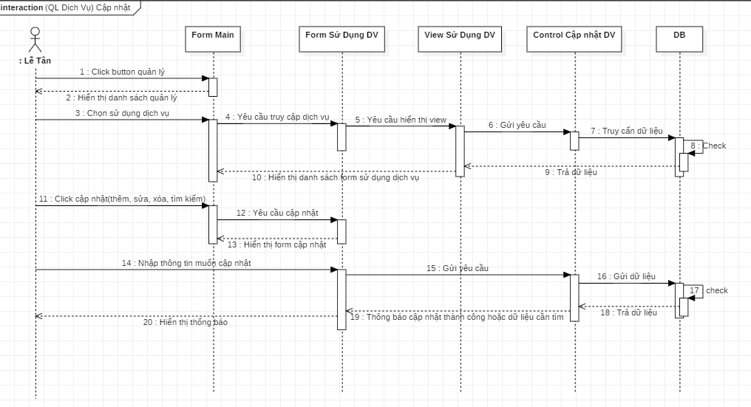

**2.1.6.4. Quản lý khách hàng**

**Biểu đồ trình tự cập nhật (Thêm, Sửa, Xóa, Tra cứu) ql khách hàng**

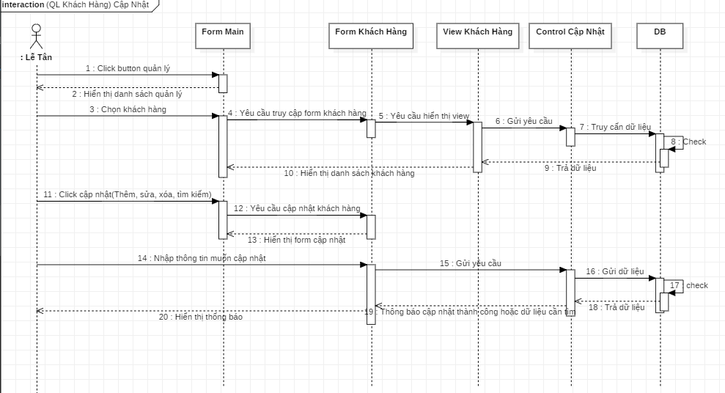

**2.1.6.5. Quản lý hoá đơn**

**Biểu đồ trình tự cập nhật (Thêm, Sửa, Xóa, Tra Cứu) quản lý hoá đơn**

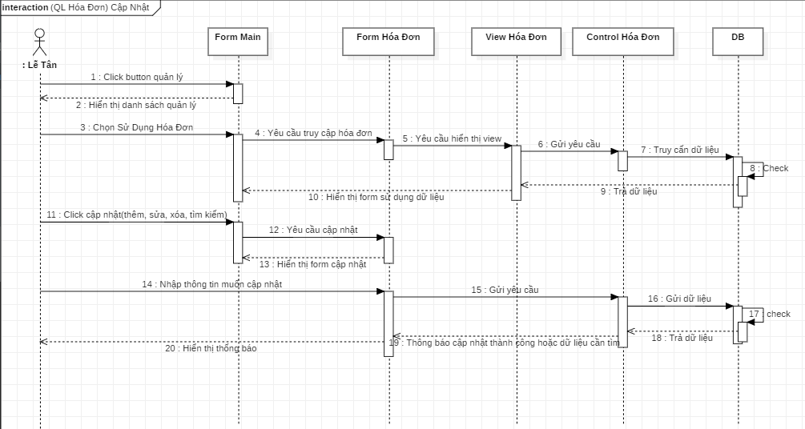

**2.1.7. Biểu đồ hoạt động**

**2.1.7.1. Quản lý sử dụng dịch vụ**

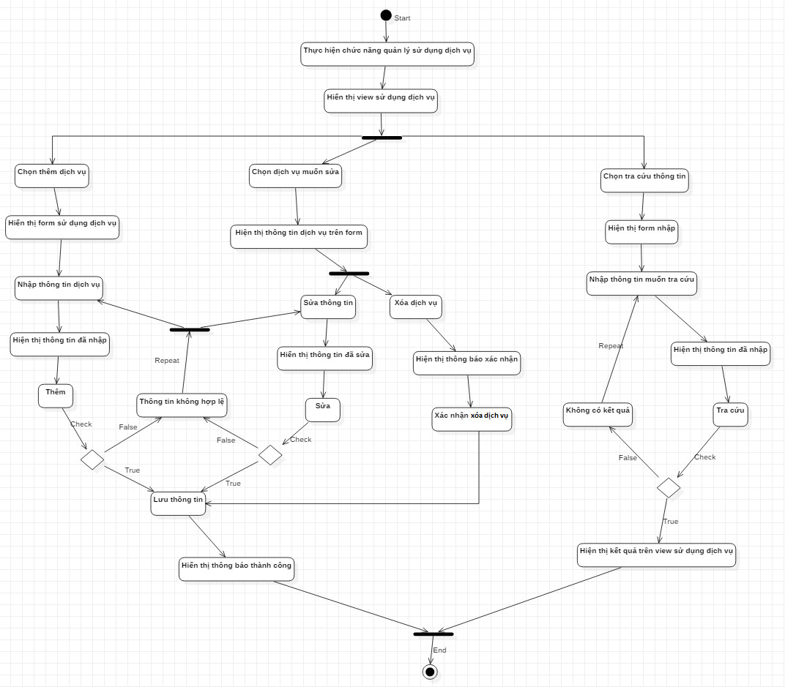

**2.1.7.2. Quản lý khách hàng**

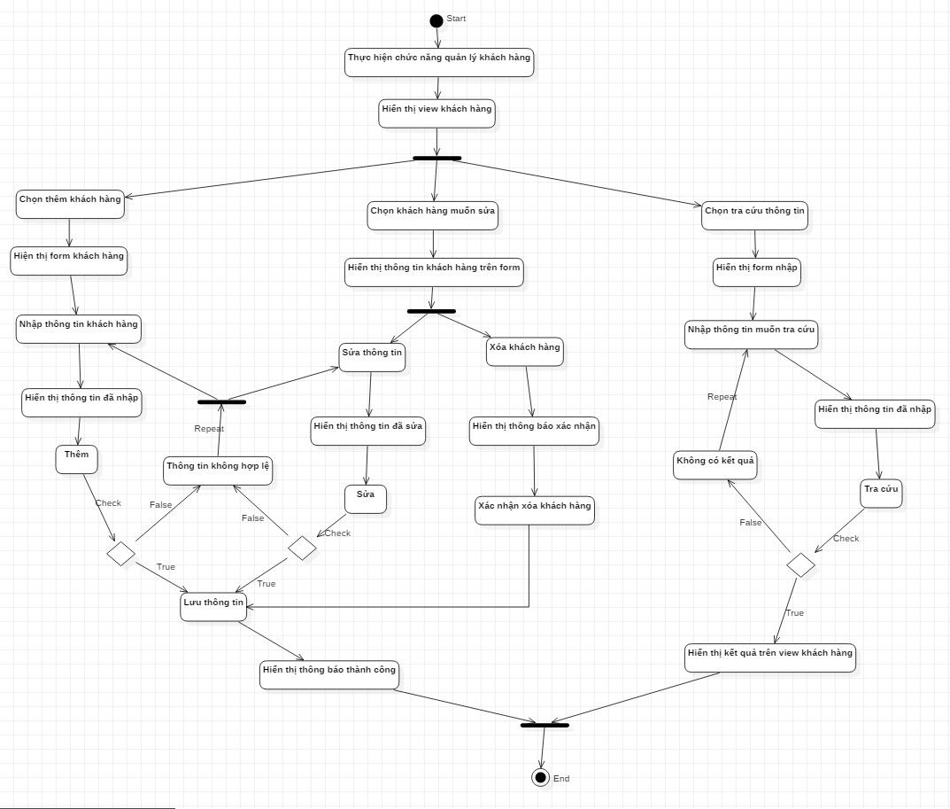

**2.1.7.3. Quản lý đặt phòng**

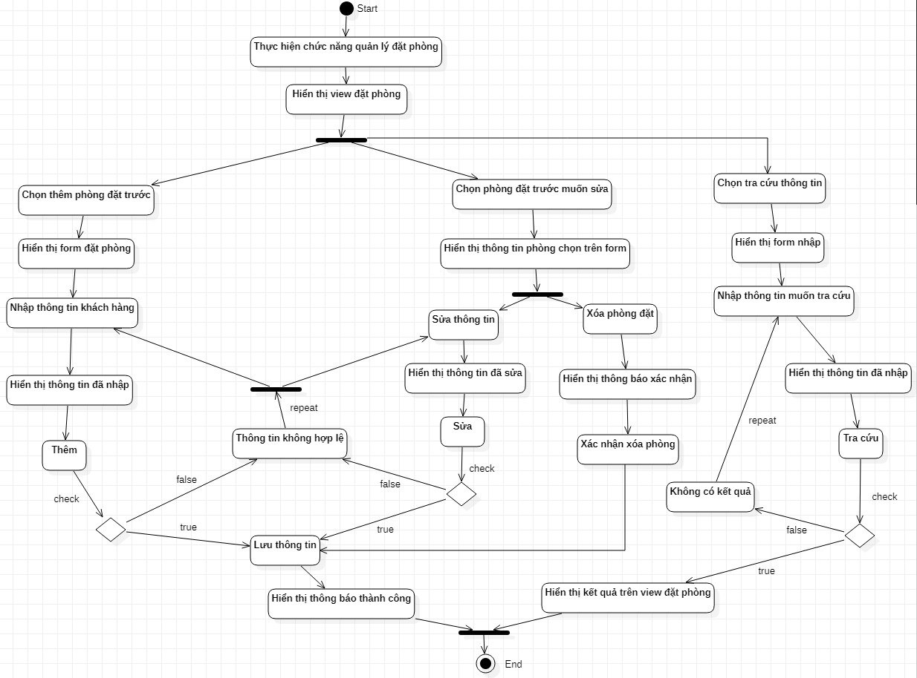

**2.1.7.4. Quản lý thuê phòng**

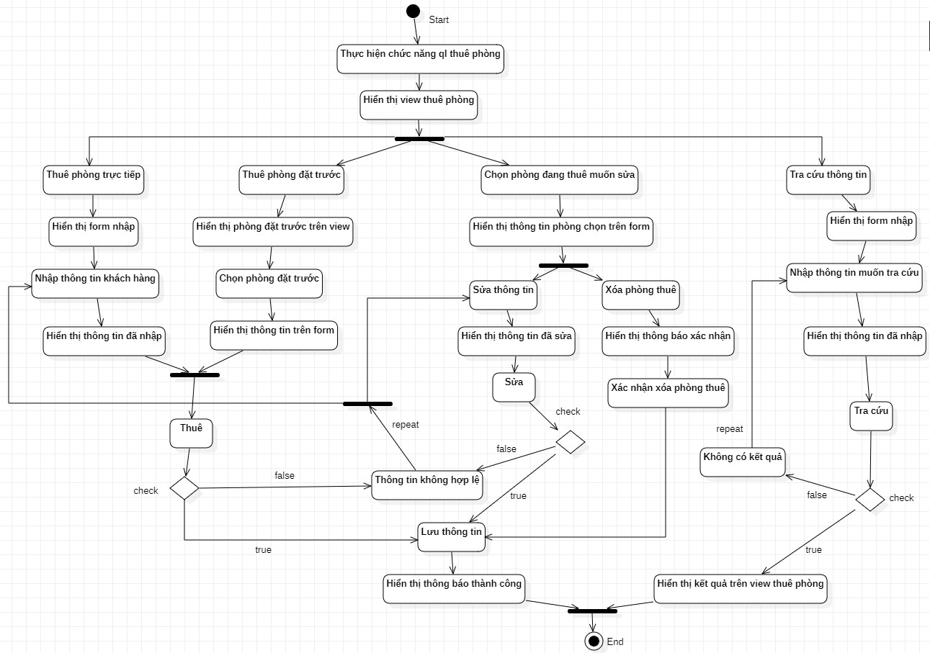

**2.1.7.5. Quản lý hoá đơn**

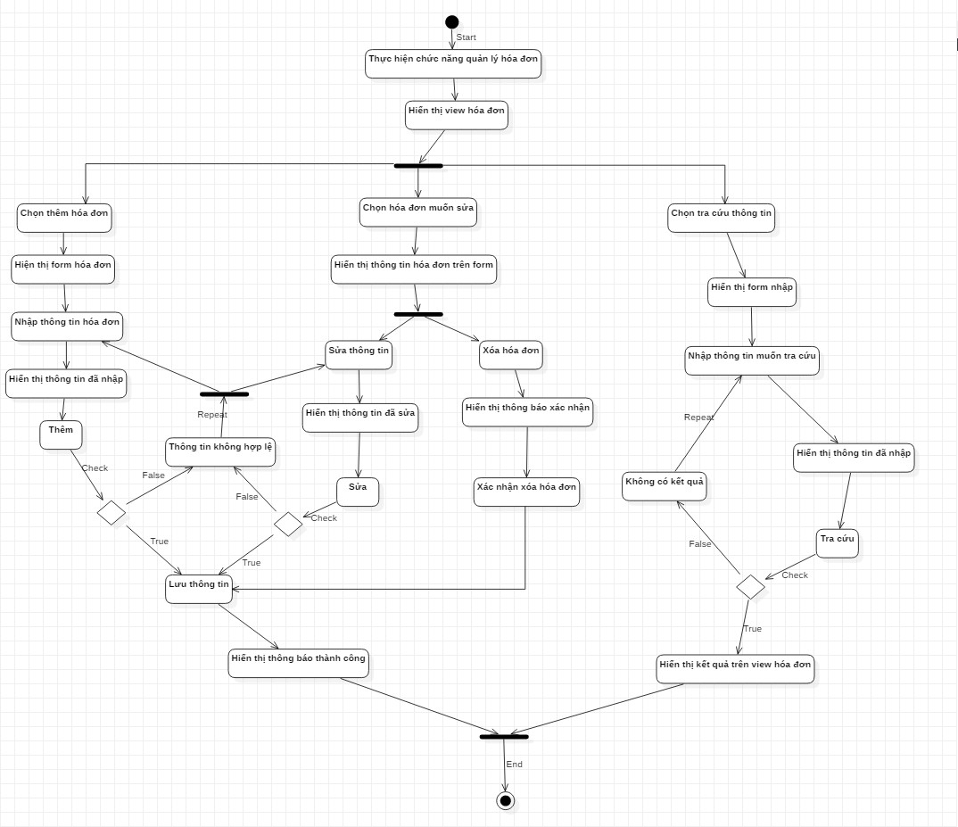

**2.1.8. Biểu đồ lớp**

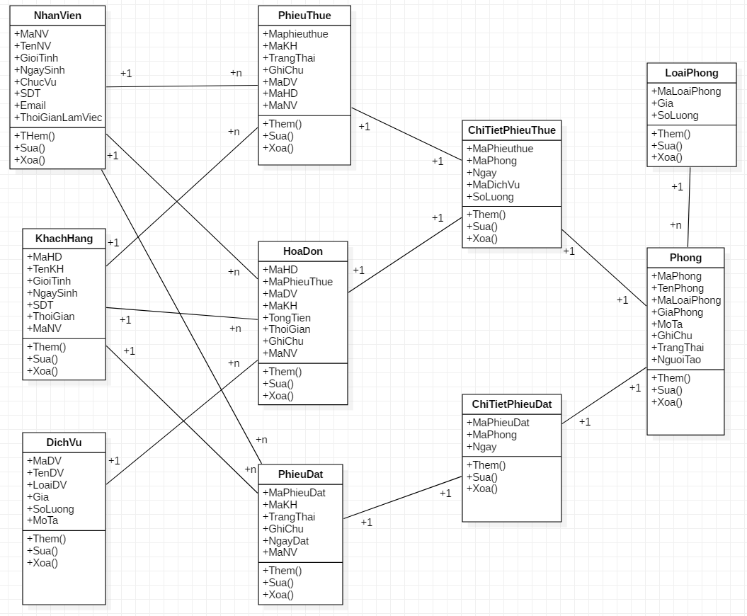

2.2. Hệ thống quản lý dịch vụ

### 2.2.1. Khảo sát về dịch vụ

#### 2.2.1.1. Dịch vụ nhà hàng

Bất cứ khách sạn nào cũng đều có khu vực phòng ăn cho khách hàng. Tại các khách sạn cao cấp (4-5 sao, khu nghỉ dưỡng, ...) sẽ có tới hai nhà hàng phục vụ riêng các món Á – Âu.

Đây là một trong các dịch vụ trong khách sạn không thể thiếu. Bởi ăn uống là nhu cầu thiết yếu nhất. Chất lượng món ăn và phục vụ tốt sẽ là điểm mạnh, giúp khách sạn tăng điểm trong mắt khách hàng. Các khách sạn, resort cao cấp còn cung cấp thêm các phòng ăn, phòng tiệc riêng tư, với nội thất sang trọng và chất lượng phục vụ tốt nhất.

#### 2.2.1.2. Dịch vụ vệ sinh.

Dịch vụ vệ sinh buồng phòng là trọng tâm, mở rộng ra là vệ sinh toàn bộ khách sạn.

* Vệ sinh buồng phòng khách sạn
* Vệ sinh phòng ngủ khách sạn: Làm sạch giường ngủ, thay vỏ gối, thay ga trải giường; hút bụi, lau sàn; lau chùi các vật dụng trong phòng như tủ đầu giường, bàn, ghế, đèn ngủ, công tắc, ổ cắm, điều hòa; vệ sinh kính; vệ sinh ban công (nếu có).



* Vệ sinh phòng khách khách sạn: Dọn dẹp, lau chùi ti vi, vệ sinh gạt tàn thuốc, tủ để ti vi, tranh ảnh treo tường, cây nước; thu gom rác, thay túi rác; hút bụi ghế salon và thảm trang trí; hút bụi và lau sàn phòng khách; vệ sinh ban công (nếu có).
* Vệ sinh phòng bếp khách sạn: Thu gom rác, thay túi rác; lau chùi mặt đá bếp, tủ, kệ đựng chén đĩa; cọ rửa bồn rửa chén; lau chùi các thiết bị như bếp ga, lò vi sóng, tủ lạnh, lò nướng...; bổ sung đồ trong tủ lạnh; bổ sung đồ setup trên bàn bếp.
* Vệ sinh nhà tắm và toilet phòng khách sạn: Thu dọn khăn đã sử dụng và thay mới; lau chùi bồn tắm, bồn rửa, gương, tường, cửa, bồn cầu, bệ tiểu, vòi xịt, vòi hoa sen, lau sàn; bổ sung giấy vệ sinh, sữa tắm, dầu gội, nước rửa tay...

#### 2.2.1.3. Dịch vụ giặt là.

* Dịch vụ giặt là miễn phí.

Dọn phòng là dịch vụ miễn phí tại hầu hết các khách sạn. Hàng ngày, nhân viên sẽ dọn dẹp, thay ga, khăn tắm, …

Nếu không muốn bị là phiền, hoặc có người ra vào phòng nghỉ của anh/chị trong suốt chuyến đi, hãy treo biển “Do not Disturb” (không làm phiền).

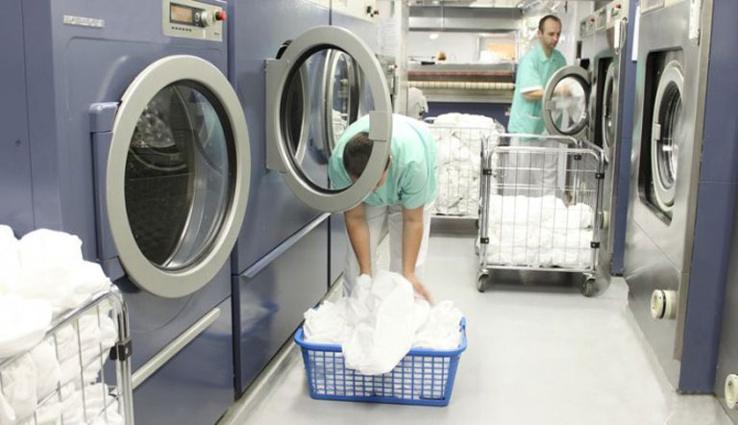

Đối với dịch vụ khách sạn giặt ủi, khách hàng cần trả thêm phí. Tại một số khách sạn, khu nghỉ dưỡng cao cấp thì dịch vụ giặt là đi kèm với chi phí phòng, nên khách hàng có thể sử dụng miễn phí.

* Dịch vụ giặt là theo yêu cầu:
* Dịch vụ giặt ủi tại chỗ không chỉ làm sạch đồ cho khách lưu trú tại khách sạn mà còn giặt ủi luôn đồng phục nhân viên khách sạn và các đồ vải bẩn cần giặt được sử dụng trong khách sạn. Trong dịch vụ giặt ủi tại chỗ khách sạn và khu nghỉ dưỡng, dịch vụ giặt là được thực hiện bởi bộ phận giặt ủi chuyên nghiệp, được đào tạo bài bản. Để đảm bảo khách hàng được phục vụ tốt nhất, bộ phận giặt ủi tại khách sạn phải thực hiện các chức năng sau:
* Thiết lập lịch trình thu nhận đồ bẩn và hoàn trả đồ sạch cho khách hàng.
* Xác định quy trình giặt ủi cho đồ giặt của khách hàng lưu trú.
* Đính kèm hóa đơn dịch vụ với đồ giặt sạch trả cho khách hàng.
* Thiết lập quy định cho phòng giặt ủi của khách sạn và phải tuân thủ các quy định, quy chế của chính phủ.
* Chịu trách nhiệm đền bù các đồ giặt bị mất và hỏng hóc do quá trình giặt ủi.
* Nhận ý kiến phản hồi và các khiếu nại của khách hàng.

#### 2.2.1.4. Dịch vụ đặt thuê xe du lịch:

Trong thời gian lưu trú, nếu khách có nhu cầu đi tham quan - du lịch, nhân viên lễ tân có nhiệm vụ giới thiệu tuyến xe du lịch phù hợp và phối hợp với văn phòng, đại lý bán tour tổ chức các tour tham quan cho khách. Nhân viên lễ tân sẽ nhận được phần trăm hoa hồng từ các đại lý bán tour nếu giới thiệu cho khách.

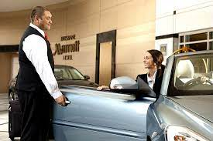

#### 2.2.1.5. Dịch vụ SPA.

* Dịch vụ spa Massage thư giãn

Dịch vụ Spa massage giúp cơ thể con người giảm đau, giảm nhức mỏi tế bào cơ trong suốt quá trình làm việc vất vả. Các chuyên giamassage các chuyên sẽ sử dụng kết hợp với một số loại tinh dầu để khách hàng cảm thấy thư thái, dễ chịu hơn khi thực hiện massage cho khách hàng Bên cạnh việc sử dụng cách thức massage truyền thống thì một số khách sạn còn kinh doanh một số loại hình đặc biệt: massage chân bằng cá, massage cho bà bầu …. Những loại hình massage mới này đã thu hút được khá nhiều khách du lịch đến sử dụng dịch vụ tại khách sạn.

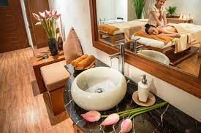

* Dịch vụ spa Xông hơi

Dịch vụ Spa xông hơi giúp khách hàng thư giãn gân cốt, giải tỏa căng thẳng, đây còn được coi là một, cách thức chữa bệnh, cách thức thải độc trực tiếp qua đường tiết mồ hôi được rất nhiều người ưa thích. Dịch vụ Spa này thích hợp với mọi lứa tuổi, với một không gian rộng lớn thì đây cũng là nơi tụ tập tám chuyện của một hội chị em khi đi du lịch cùng nhau, đây cũng là nơi để cả gia đình cùng nhau nghỉ ngơi thư giãn… Cũng giống như dịch vụ spa massage, dịch vụ spa xông hơi cũng sử dụng kết hợp với một số loại tinh dầu giúp khách hàng thư thái hơn về mặt tinh thần.

* Dịch vụ spa chăm sóc da mặt

Đây là dịch vụ nhận được sự quan tâm lớn của phái đẹp với lượng thời gian không quá dài mà lại mang đến cảm giác thư thái cho khách hàng. Da mặt là vùng da khá là nhạy cảm, và dễ bị tác động từ những yếu tố bên ngoài vì vậy việc chăm sóc da mặt luôn được chị em phụ nữ đặc biệt quan tâm và lưu ý trong quá trình nghỉ dưỡng. Mặc dù đây là dịch vụ dễ kiếm lời nhưng muốn thu hút được khách hàng thì khách sạn cần đầu tư các thiết bị máy móc tiên tiến và cần có một đội ngũ nhân viên chuyên nghiệp để đem đến cho khách hàng sự thoải mái nhất.

#### 2.2.1.6. Dịch vụ Bar & CLUB.

Với hình thức kinh doanh nhà hàng khách sạn theo quầy Bar, có 3 hình thức kinh doanh phổ biến là Bar rượu, Bar pha chế và Bar đêm. Với mỗi loại hình thức đều có những đặc điểm riêng biệt và đều mang ljai những lợi ích cho khách sạn. Với Bar rươu(pub), chuyên cung cấp các loại rượu, đồ uống và các món ăn đi kèm.

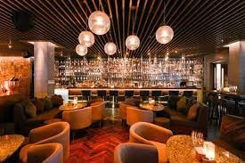

Bar pha chế (Cocktail bar) là loại hình kinh doanh nhà hàng khách sạn lý tưởng cho khách sạn và được nhiều khách hàng yêu thích, chỉ yếu pha chế và phục vụ các loại coctail, mocktail, sinh tố hau moothie. Bar đêm (Night club) là mô hình kinh doanh nhà hàng khách sạn đòi hỏi chi phí đầu tư lớn nhất bởi cần sàn nhảy, hệ thống âm thanh, ánh sáng hiện đại để thu hút khách hàng, và cung cấp chủ yếu là các loại đồ uống có cồn.

#### 2.2.1.7. Dịch vụ khách sạn F&B.

F&B (Food & Beverage Service) được hiểu là ngành dịch vụ nhà hàng, khách sạn, khu du lịch và quầy ăn uống. F&B trong khách sạn phụ trách mọi nhu cầu về ăn uống của khách hàng.

Tại nhiều khách sạn, khách hàng có thể được phục vụ buffet sáng miễn phí với nhiều món ăn ngon.

Nếu khách hàng sử dụng dịch vụ bữa trưa, tối sẽ cần phải trả phí. Tại nhiều khách sạn hạng sang, khách hàng có thể trực tiếp gọi phục vụ món ăn tại phòng 24/24.

**2.2.2. Đánh giá hiện trạng (Khảo sát nghiệp vụ):**

**2.2.2.1. Quy Trình Nghiệp vụ:**

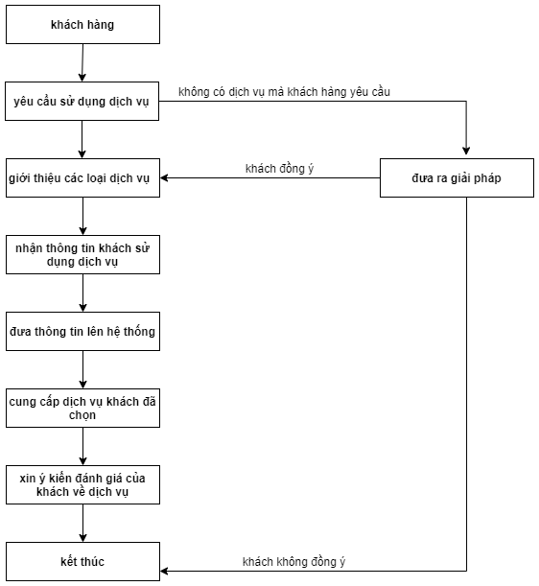

Khách hàng có thế sử dụng dịch vụ thông qua lễ tân, hệ thống hotline, hoặc thông qua ứng dụng khi đặt phòng tại khách sạn. Từ yêu cầu của khách hàng khách sạn sẽ chuẩn bị và đưa ra nhưng tư vấn để khách hang có trải nhiệm tốt nhất khi lưu trú tại khách sạn.

**2.2.2.2. Quý Tắc Quản Lý:**

Để tránh không phát sinh những mâu thuẫn hay thắc mắc không đáng có, đồng thời nỗ lực tạo nên một kỳ nghỉ thật sự thoải mái và tuyệt vời cho du khách, bên cạnh những quyền hạn của khách về việc sử dụng các dịch vụ, Ban quản lý khách sạn yêu cầu khách lưu trú phải cùng hợp tác trong việc tuân thủ các quy tắc - quy định sau:

**1. Bảng giá**

Giá sử dụng dịch vụ sẽ được tính riêng và không có trong giá thuê phòng. Du khách muốn thắc mắc giá dịch vụ mình sử dụng vui lòng liên hệ với Quản lý hoặc nhân viên dịch vụ.

**2. Thanh toán mọi hóa đơn**

Mọi hóa đơn yêu cầu được thanh toán khi xuất trình. Du khách có thể thanh toán bằng tiền mặt hoặc thẻ. Khách sạn không chấp nhận thanh toán bằng séc cá nhân.

**3. Quy định với một số dịch vụ cho người lớn**

Một số dịch vụ như quầy bar, đặt tiệc, casino, … cần người đủ 18 tuổi mới có thể sử dụng nên khi sử dụng cần xuất trình cmnd, cccd,

**4. Hàng nguy hiểm**

Tuyệt đối cấm mang và lưu trữ trong khách sạn những hàng hóa sống chưa chế biến, phim ảnh đồi trụy, những đồ vật dễ gây ra cháy nổ hoặc nguy hiểm, hàng cấm hoặc hàng có chất độc hại. Du khách là người duy nhất chịu trách nhiệm với những vật phẩm mà du khách mang tới hay sự cẩu thả không tuân thủ hướng dẫn của khách sạn. Sẽ chịu trách nhiệm pháp lý cũng như trách nhiệm đền bù thiệt hại tài sản đối với khách sạn, du khách khác, khách đến tham quan, đại lý, nhân viên và những thiệt hại phát sinh khác.

Nghiêm cấm cờ bạc, buôn lậu, mại dâm, vũ khí, vật liệu cháy nổ, thuốc độc, ma túy, động vật và thực phẩm có mùi vào trong địa phận khách sạn.

**5. Thiệt hại tài sản**

Du khách sẽ chịu hoàn toàn trách nhiệm với mọi mất mát và hư hại về tài sản của khách sạn do nguyên nhân từ chính bản thân, khách do chính du khách mời tới, hoặc bất kỳ cá nhân nào được du khách mời tới.

**6. Quyền của khách sạn**

Theo thỏa thuận giữa khách sạn với du khách thì du khách đồng ý tôn trọng các quy tắc của khách sạn và không gây bất kỳ thiệt hại hay phiền toái trong thời gian lưu trú tại đây.

Ban quản lý có quyền yêu cầu bất kỳ du khách nào rời khỏi phòng của họ hoặc các khu vực khác của khách sạn ngay lập tức, không cần thông báo trước và không cần có bất cứ lý do gì. Khi yêu cầu đã đưa ra, du khách thực hiện rời khỏi phòng nhanh chóng. Trong trường hợp, du khách sai hẹn, ban quản lý có quyền bắt buộc du khách rời khỏi phòng cùng với hành lý và đồ vật tư riêng.

**7. Quy định của chính phủ và việc áp dụng pháp luật**

Du khách phải tuân theo và thực hiện đúng pháp luật và quy định của chính phủ, thành phố mà du khách đang du lịch.

**8. Ảnh và Video**

Sử dụng hình ảnh và video chụp trong khách sạn với mục đích thương mại và công cộng là bất hợp pháp. Du khách sẽ bị truy tố nếu sử dụng những hình ảnh và video đó.

**2.2.2.3. Đánh giá**

Phần mềm quản lý dành cho khách sạn là sự tích hợp của nhiều chức năng khác nhau để phục vụ cho các khía cạnh công việc khác nhau của nhà quản trị như việc quản lý dịch vụ, qảun lý nhân viên, đặt phòng khách sạn, kế toán, thu – chi trong khách sạn, ...Giúp nhà quản trị có cái nhìn tổng quan nhất về tình hình hoạt động kinh doanh của khách sạn.

Một khách tiềm năng liên hệ với một khách sạn để biết tình trạng sẵn có của loại dịch vụ mong muốn và bất kỳ dịch vụ khác mà khách sạn cung cấp. Bộ phận lễ tân (tiền sảnh) cần giải đáp yêu cầu của khách.

### 2.2.3. Phân tích và thiết kế

#### 2.2.3.1. Phân cấp chức năng

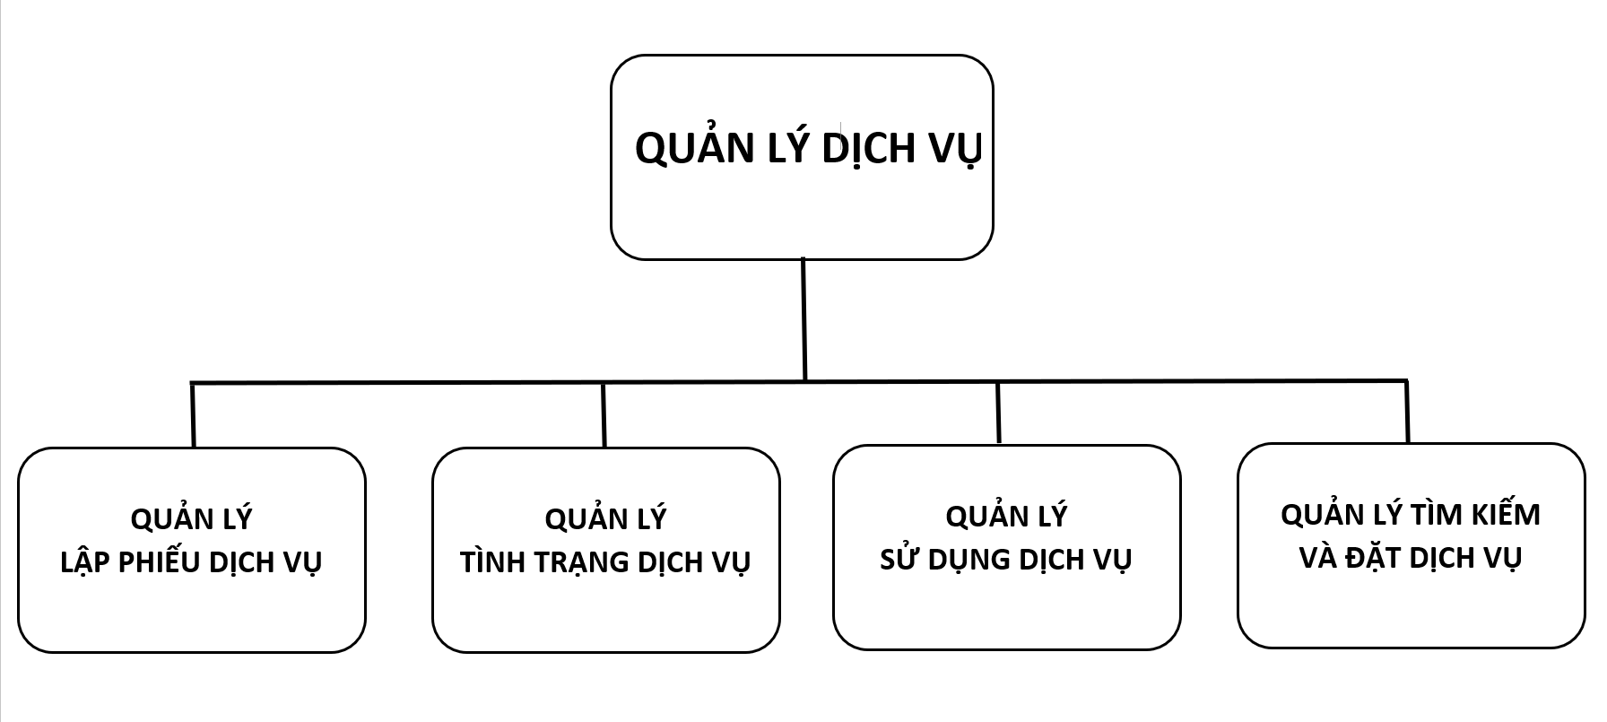

#### 2.2.3.2. Danh sách Tác nhân

|  |  |  |
| --- | --- | --- |
| STT | Tác nhân chính | Ý nghĩa / ghi chú |
| 1 | Khách hàng | Những người sử dụng dịch vụ của khách sạn. |
| 2 | Nhân viên dịch vụ | Bao quát nhân viên các phòng. Tiếp nhận các yêu cầu và phản hồi lại khách hang. |

#### 2.2.3.3. Xác định danh sách Use Case

|  |  |  |  |
| --- | --- | --- | --- |
| **STT** | **UC tổng quát** | **UC chi tiết** | **Mô tả** |
| 1 | Đặt dịch vụ |  | Use case này cho phép bộ phận lễ tân tiếp nhận việc đặt dịch vụ trước của khách hàng. |
| 2 | Kiểm tra tình trạng nhân viên phục vụ |  | Use case này cho phép bộ phận lễ tân kiểm tra nhân viên nào đó có sẵn sàng hay không tại một thời điểm cụ thể để thực hiện dịch vụ cho khách hàng. |
| 3 | Sử dụng dịch vụ |  | Use case này cho phép bộ phận lễ tân thực hiện đăng ký sử dụng dịch vụ cho khách đã có đăng ký trước, khách sử dụng dịch vụ trực tiếp và lấy thông tin đặt dịch vụ của một khách hàng khách hàng đã đặt trước đó |
| 4 | Lập phiếu dịch vụ |  | Use case này cho phép bộ phận lễ tân tiếp nhận yêu cầu và lập phiếu sử dụng dịch vụ của khách hàng. |
| 5 | Quản lý  dịch vụ | 1: Tìm kiếm dịch vụ  2: Sửa dịch vụ  3: Xóa dịch vụ  4: Thêm dịch vụ | Use case này cho phép nhân viên dịch vụ tìm kiếm thông tin dịch vụ, sửa thông tin dịch vụ, xóa dịch vụ, thêm dịch vụ mới vào danh sách dịch vụ. |

#### 2.2.3.4. Biểu đồ Use Case

**Biểu đồ Use Case tổng quát**

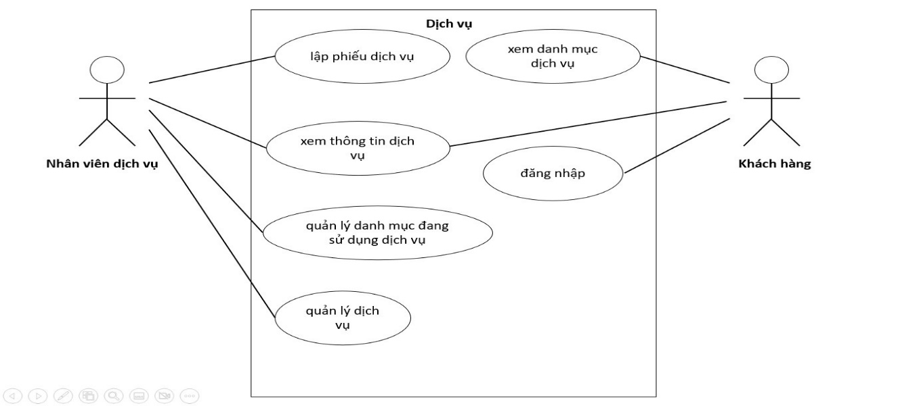

#### 2.2.3.5. Phân rã biểu đồ Use Case

**Use Case Lập phiếu dịch vụ**

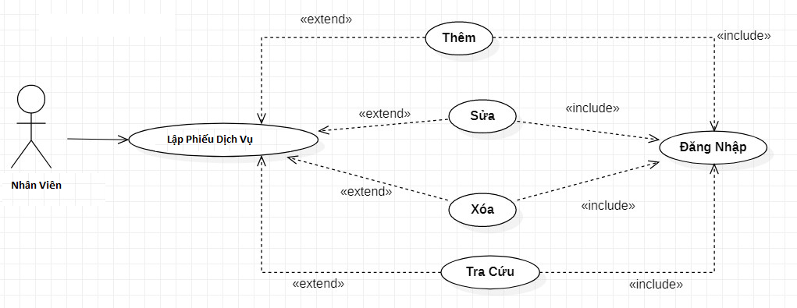

**Use Case Quản lý dịch vụ**

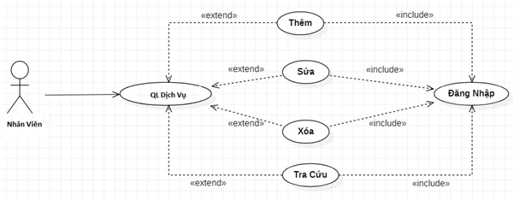

**Use Case Quản lý sử dụng dịch vụ**

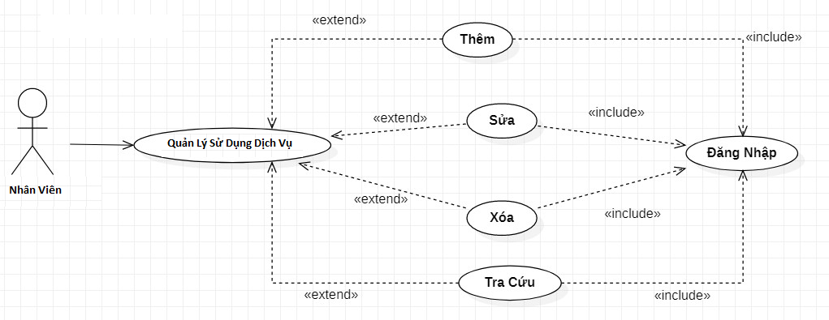

#### 2.2.3.6. Biểu đồ trình tự

**Lập phiếu dịch vụ**

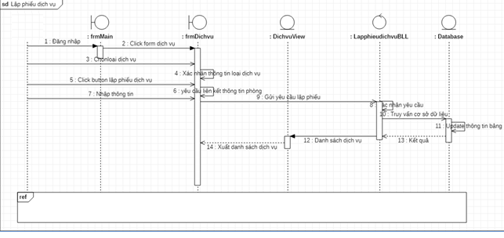

##### 2.2.3.6.1. Quản lý dịch vụ

**Tìm kiếm dịch vụ**

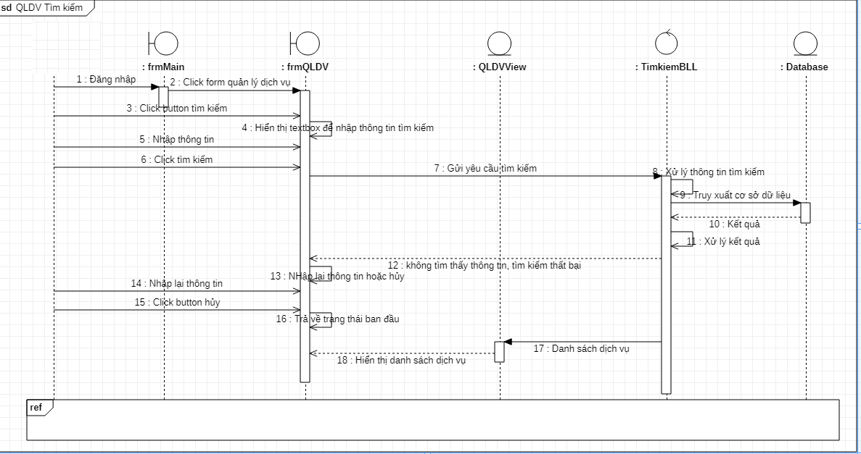

**Cập nhật dịch vụ**

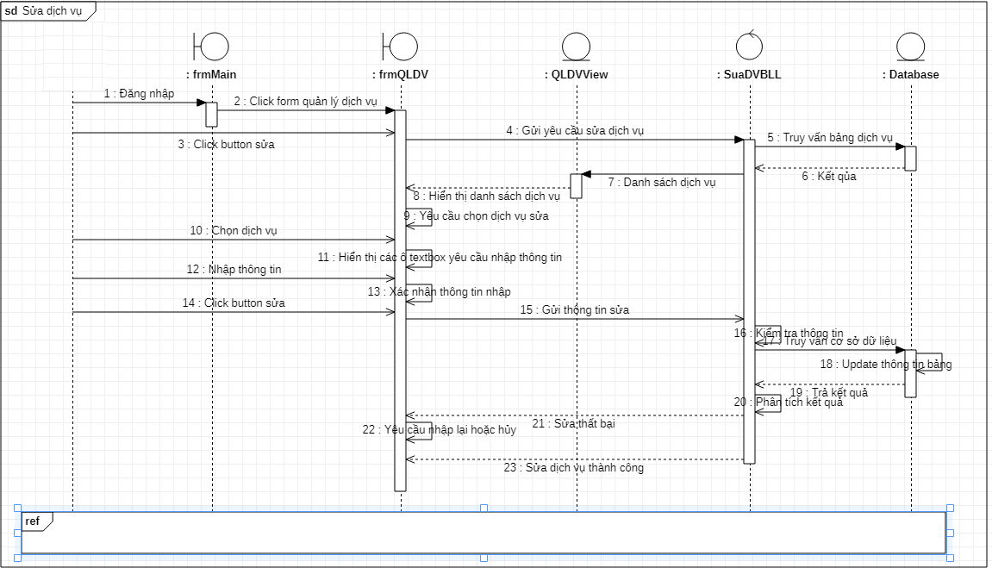

**Xóa dịch vụ**

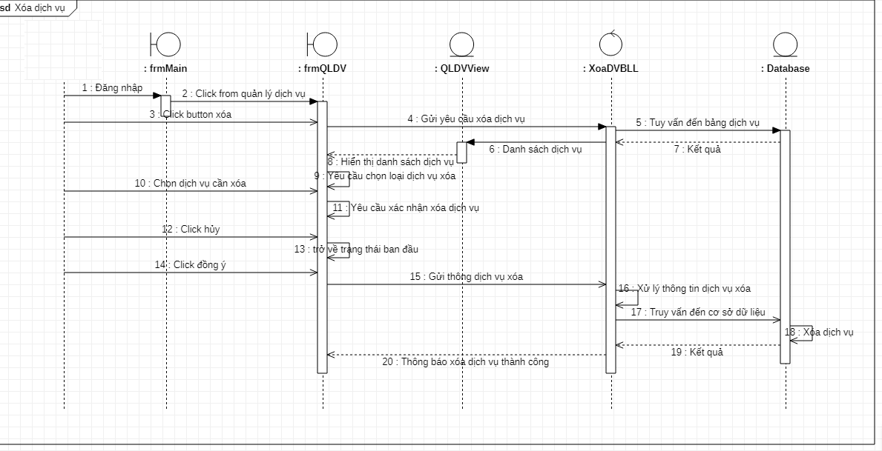

**Thêm dịch vụ**

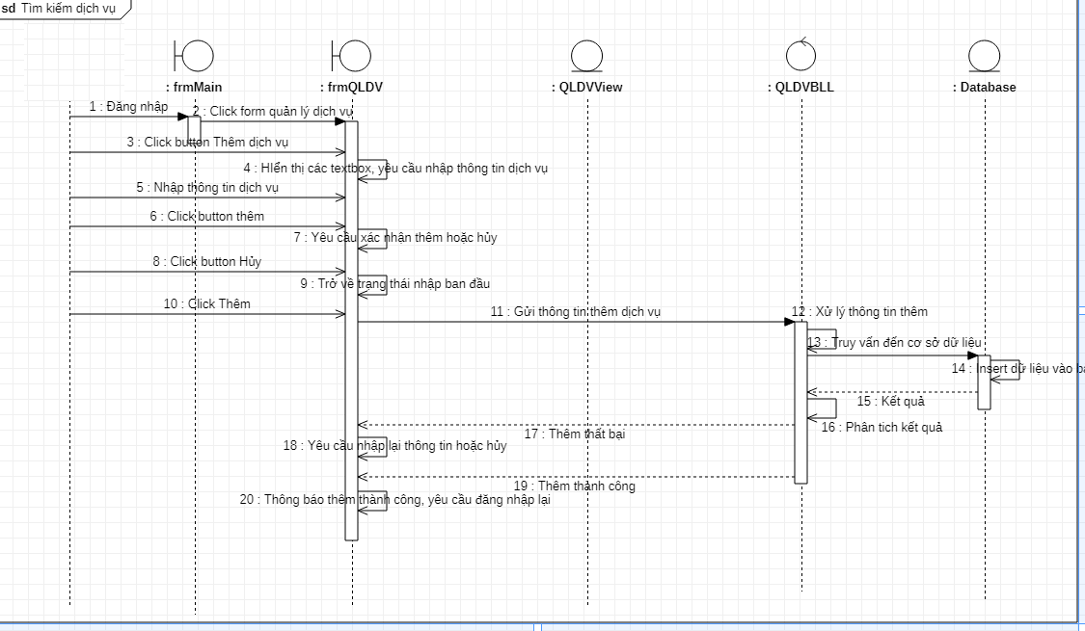

##### 2.2.3.6.2. Quản lý sử dụng dịch vụ

**Thêm dịch vụ sử dụng**

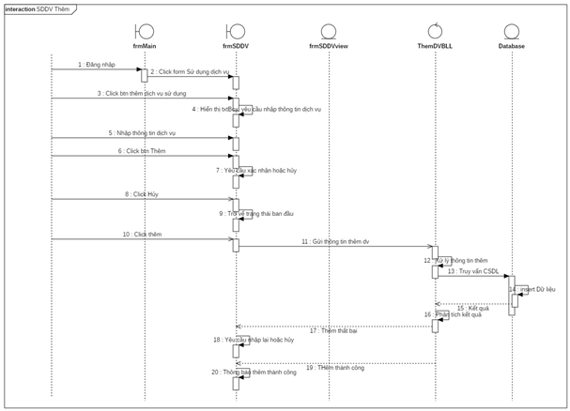

**Sửa dịch vụ**

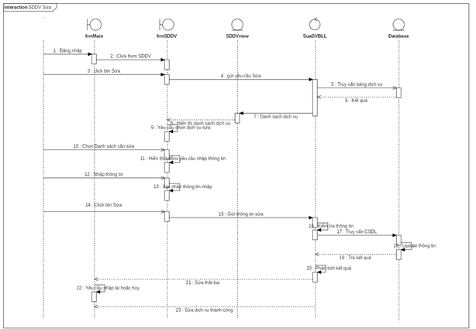

**Hủy dịch vụ sử dụng**

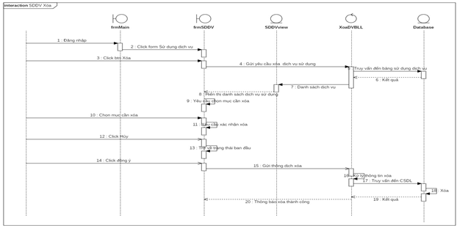

**Tìm kiếm**

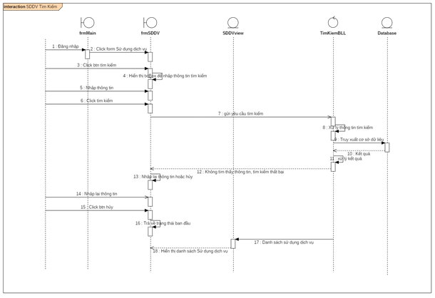

**Tìm kiếm dịch vụ**

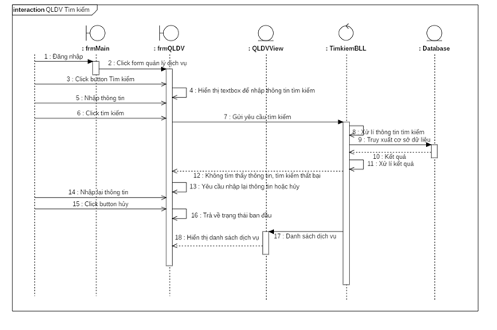

**Sửa dịch vụ**

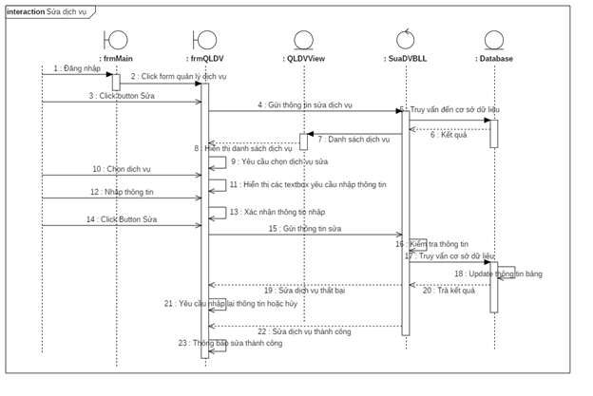

**Xóa dịch vụ**

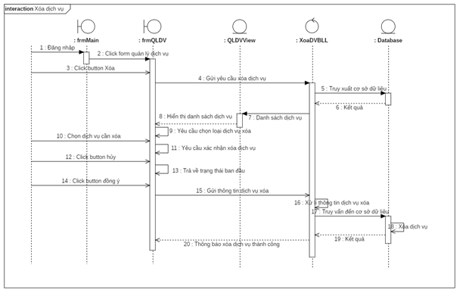

**Thêm dịch vụ**

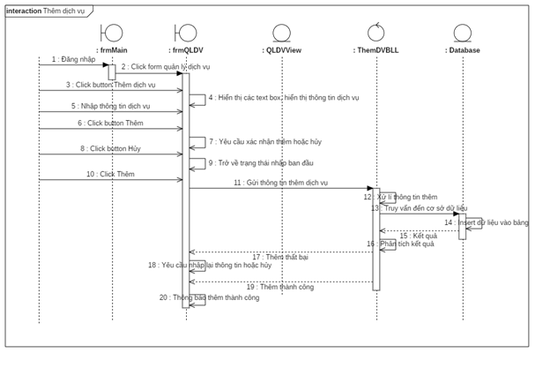

**Yêu cầu thêm dịch vụ**

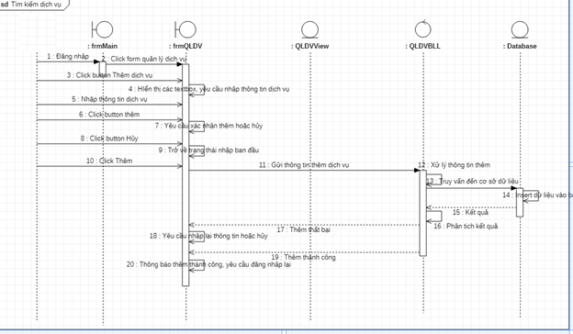

#### 2.2.3.7. Biểu đồ hoạt động

**Thêm dịch vụ**

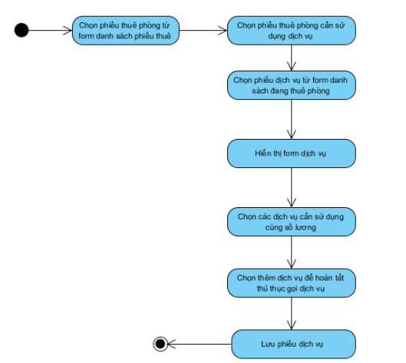

**Đặt phòng**

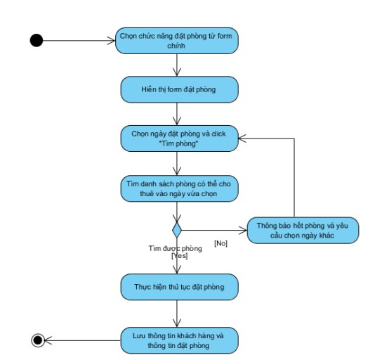

**Thuê phòng**

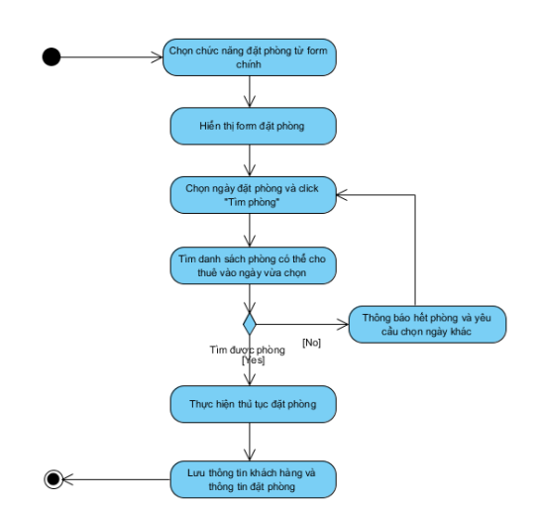

**Thanh toán**

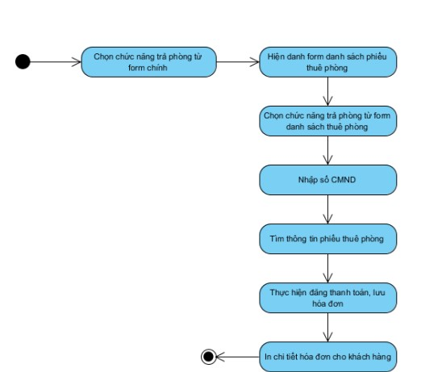

### 2.2.4. Biểu đồ lớp

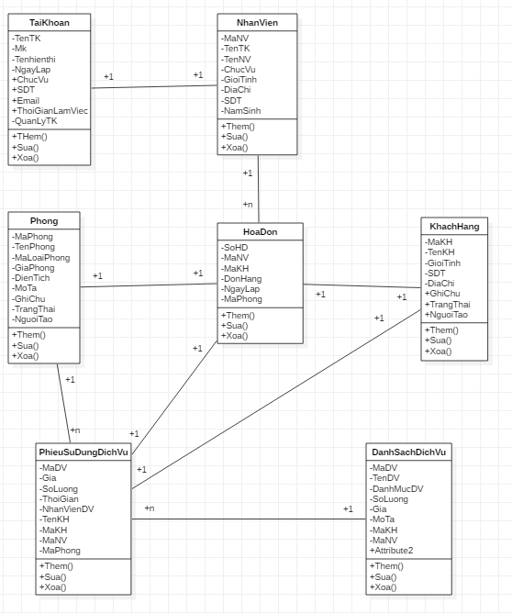

2.3. Hệ thống quản lý cơ sở vật tư

### 2.3.1. Tổng quan về cơ sở vật tư

Cơ sở vật tư trong khách sạn là những phương tiện và điều kiện vật chất để sản xuất và bán dịch vụ hàng hóa nhằm đáp ứng các nhu cầu về ăn uống, nghỉ ngơi và các dịch vụ bổ sung khác của khách du lịch. Như vậy nói đến cơ sở vật chất trong khách sạn ta phải hiểu nó bao gồm: các công trình xây dựng, các trang thiết bị bên trong và sự bố trí các khu vực, các phòng và sự bài trí các trang thiết bị.

Trong các yếu tố vật chất của ngành Du lịch, cơ sở vật chất của ngành khách sạn có ý nghĩa đặc biệt quan trọng. Tuy các công trình và thiết bị phục vụ nhu cầu lưu trú, ăn uống không nhằm thỏa mãn mục đích của chuyến đi nhưng nó tạo điều kiện thuận lợi để thuận lợi để thực hiện các chuyến đi của du khách. Thực trạng, thể loại quy mô, chất lượng của cơ sở vật chất các khách sạn quyết định khả năng phát triển của các điểm du lịch, thể hiện:

+ Cơ sở vật chất trong ngành du lịch nói chung và ngành khách sạn nói riêng tạo điều kiện để khai thác triệt để TNDL của một vùng, I điểm du lịch do vậy quyết định đối với sự phát triển du lịch của 1 điểm, 1 vùng.

+ Cơ sở vật chất trong khách sạn quyết định đến hình thức tổ chức lao động, đặt ra yêu cầu chuyên môn hóa, phân công, hợp tác hóa giữa các bộ phận.

+ Quy mô của khách sạn quyết định mức độ chuyên môn hóa của các lọai lao động cụ thể. Những khách sạn có lượng buồng phòng lớn càng cho phép sử dụng lao động chuyên môn hóa.

+ Tính đa dạng của các cơ sở dịch vụ và sự bài trí các khu vực trong khách sạn ảnh hưởng quyết định đến việc tổ chức quy trình phục vụ.

+ Đặc điểm của nguyên vật liệu xây dựng, trang thiết bị quyết định đến phương thức bảo trì, bảo dưỡng chúng.

+ Cơ sở vật chất quyết định đến mức độ của chất lượng phục vụ góp phần to lớn vào việc nâng cao năng suất lao động phục vụ khách sạn.

### 2.3.2. Đánh giá hiện Trạng

#### 2.3.2.1. Quy trình quản lý mua hàng hóa, vật tư.

**Bước 1:** Bộ phận kiểm kê hàng hóa sẽ lập Giấy đề nghị/đề xuất dự trù để mua hàng, kèm theo phiếu xác nhận.

**Bước 2:** Bộ phận kiểm kê hàng hóa mang giấy đề nghị gửi phòng kế toán để thực hiện các nghiệp vụ: tìm nhà cung cấp, đầu mối thu mua, giá …

Nhân viên tiếp hàng ký và trình kế toán trường để tiến hành thu mua.

**Bước 3:** Phòng kế toán hoàn thành các thủ tục pháp lý: Giấy đề nghị, báo giá, hợp đồng dịch vụ để trình giám đốc ký duyệt và đưa ra quyết định cuối cùng. Trường hợp giá trị hàng hóa mua vào lớn thì cần phải có 3 báo giá và 3 đơn vị cung ứng khác nhau.

**Bước 4:** Sau khi Giám đốc ký duyệt nhân viên Tiếp hàng nhận lại chứng từ để tiến hành thu mua theo đúng hồ sơ đã lập

**Bước 5:** Nhà cung cấp vận chuyển hàng đến và giao tại kho đơn vị

+ Nhân viên tiếp hàng ký nhận biên bản bàn giao, hóa đơn chứng từ và nghiệm thu hàng hóa (hóa đơn lẻ, hóa đơn, bảng kê...)

+ Người bán ký xác nhận và bàn giao hàng hóa vào chứng từ: hóa đơn lẻ, hóa đơn, bảng kê…

+ Nhân viên bảo vệ sẽ đứng bên tham gia kiểm định với vai trò là người giám sát và ghi sổ theo dõi xác nhận việc bàn giao trên vào sổ lưu.

**Bước 6:** Nhân viên tiếp hàng chuyển chứng từ nhập kho cho kế toán vào sổ theo dõi. Thông báo cho bộ phận đã gửi yêu cầu mua hàng đến nhận hàng.

**Bước 7:** Phòng tài chính hoàn tất thủ tục để thanh toán cho đơn vị cung cấp theo đúng hồ sơ đã được duyệt.

**2.3.2.2. Quy trình quản lí nhập kho**

**Bước 1:** Thông báo kế hoạch nhập kho nguyên vật liệu:

Bộ phận đề xuất (có thể là phòng kinh doanh, thủ kho…) khi có yêu cầu nhập nguyên vật liệu phục vụ cho các hoạt động của doanh nghiệp sẽ thông báo kế hoạch cho các bộ phận liên quan như Bảo vệ, kế toán, kho, Phòng kế hoạch vật tư, Phòng quản lý chất lượng… để kịp thời bố trí nhân sự và cập nhật thông tin.

**Bước 2:** Kiểm trả hàng và đối chiếu:

Thủ kho căn cứ vào đơn đặt hàng hoặc phiếu đề nghị mua hàng ban đầu, tiến hành đối chiếu với số lượng nguyên vật liệu nhập vào, đồng thời kiểm tra về chất lượng của chúng. Sau đó nhận từ nhà cung cấp hóa đơn (phiếu giao nhận) của mặt hàng.

Theo đúng thủ tục nhập kho hàng hóa, nếu có bất kỳ hư hỏng hoặc sai lệch nào cần lập biên bản và thông báo lại ngay với đơn vị đề xuất để kịp thời khắc phục hoặc nhập lại đủ nguyên vật liệu đạt tiêu chuẩn.

**Bước 3:** Lập phiếu nhập kho

Khi việc kiểm kê hoàn tất và không có sai lệch, toàn bộ thông tin giấy tờ sẽ được chuyển cho bộ phận kế toán để đối chiếu lại một lần nữa trước khi lập giao dịch mua và in phiếu nhập kho.

Phiếu nhập kho gồm 3 liên, có chữ ký xác nhận của thủ kho và bên giao hàng (hoặc có thêm kế toán). Một liên thủ kho lưu lại, một liên do kế toán giữ và liên cuối cùng đưa lại cho người giao hàng.

**Bước 4:** Hoàn thành nhập kho

#### 2.3.2.3. Quy trình quản lí xuất kho

**a. Quy trình xuất kho để bán**

**Bước 1:** Gửi yêu cầu xuất hàng: Bộ phận kinh doanh hoặc đơn vị chịu trách nhiệm gửi lệnh xuất hàng cho kế toán kèm theo đơn hàng.

**Bước 2:** Kiểm tra tồn kho: Nhân viên tiến hành kiểm tra tồn kho. Nếu hàng thiếu cần thông báo ngay lại với đơn vị đề xuất. Trường hợp hàng hóa đầy đủ sẽ tiến hành xuất kho.

**Bước 3:** Lập phiếu xuất kho, hóa đơn bán hàng: Nhân viên kho căn cứ thông tin trên đơn hàng để lập phiếu xuất xuất kho (hóa đơn bán hàng) và chuyển cho thủ kho để thực hiện xuất kho theo yêu cầu.

**Bước 4:** Xuất kho: Dựa vào thông tin trên phiếu xuất kho sẽ thực hiện soạn hàng đầy đủ theo yêu cầu. Phiếu này phải có chữ ký xác nhận đầy đủ của các bộ phận (kế toán, thủ kho, nhận hàng)

**Bước 5:** Cập nhật thông tin: Trong khi thủ kho ghi lại thẻ kho thì kế toán cập nhật lại nhật ký xuất kho và số lượng tồn kho còn lại. Hai bên phối hợp để số liệu được chính xác và thống nhất.

**b. Quy trình xuất kho sản xuất**

**Bước 1:** Các bộ phận trong công ty khi có nhu cầu xuất kho để sản xuất sẽ gửi Phiếu đề nghị xuất Nguyên vật liệu, công cụ dụng cụ trực tiếp đến ban Giám đốc. Nếu công ty có phòng Kế hoạch sản xuất thì sẽ gửi đến bộ phận này.

**Bước 2:** Ban giám đốc hoặc người có thẩm quyền sẽ phê duyệt đề nghị.

**Bước 3:** Kế toán nhận phiếu đề nghị và tiến hành kiểm tra hàng tồn kho. Trường hợp số lượng nguyên vật liệu thiếu so với đề xuất sẽ thông báo lại cho Bộ phận yêu cầu để có kế hoạch điều chỉnh. Nếu số lượng đảm bảo thì in phiếu xuất kho.

**Bước 4:** Thủ kho nhận thực hiện lệnh xuất nguyên vật liệu, công cụ dụng cụ theo thông tin trong phiếu xuất kho mà kế toán chuyển tới, ký nhận theo quy định

**Bước 5:** Thủ kho và kế toán cập nhật thẻ kho, số liệu tồn kho mới vào hệ thống.

#### 2.3.2.4. Quy trình kiểm kê thiết bị

**Bước 1:** Ban hành, công bố quyết định kiểm kê thiết bị

**Bước 2:** Thành lập hội đồng kiểm kê thiết bị

**Bước 3:** Tiến hành kiểm kê thiết bị tại các đơn vị (thực hiện cân đo, đong, đếm)

**Bước 4:** Tổng hợp số liệu và đối chiếu, lập biểu mẫu kiểm kê

**Bước 5:** Xử lý số liệu, lập báo cáo kết quả kiểm kê thiết bị trong đơn vị, doanh nghiệp

#### 2.3.2.5. Quy trình bảo dưỡng và sửa chữa các trang thiết bị

**Bước 1:** Lập kế hoạch bảo trì, bảo dưỡng theo định kỳ

**Bước 2:** Làm đề xuất bảo trì, bảo dưỡng

**Bước 3:** Xác nhận thông tin và phê duyệt

**Bước 4:** Tiến hành bảo trì, bảo dưỡng

**Bước 5:** Kiểm tra và nghiệm thu

**Bước 6:** Tổng hợp và lưu hồ sơ theo dõi

### 2.3.3. Các yêu cầu

#### 2.3.3.1. Yêu cầu chức năng

**- Quản lý thông tin hàng hóa**

Mỗi sản phẩm sẽ có một mã hàng khác nhau và được lưu trong sổ sách hoặc phần mềm của doanh nghiệp. Người quản lý sẽ dựa trên những thông tin đó để thiết lập danh mục hàng hóa giúp việc quản lý dễ dàng hơn.

**- Quản lý nhập kho**

Khi có yêu cầu nhập hàng, thủ kho sẽ tiếp nhận và tiến hàng kiểm tra hàng hóa. Sau đó lập phiếu nhập kho và thực hiện các giao dịch còn lại theo thủ tục. Tiếp đó người quản lý kho sẽ kiểm tra lại số lượng hàng hóa và tiến hành nhập các mã sản phẩm mới.

**- Theo dõi xuất kho**

Khi có yêu cầu xuất kho, người quản lý kho sẽ tiếp nhận và kiểm tra các chứng từ liên quan. Sau đó tiến hành xuất kho theo phiếu và lập thống kê xuất kho để theo dõi và kiểm soát dễ dàng hơn.

**- Báo cáo tồn kho**

Thủ kho sẽ tiến hành thống kê số lượng hàng hóa còn trong kho dựa trên chênh lệch xuất nhập thực tế. Sau đó, lập báo cáo xuất nhập tồn kho hàng hóa vật tư, hàng hóa dự trữ và báo cáo tổng hợp tồn kho lên cấp trên. Doanh nghiệp sẽ căn cứ vào đó để lên kế hoạch cân đối kho được chính xác và hiệu quả nhất.

**- Kiểm kê kho**

Cần tiến hành kiểm kê kho định kỳ nhằm kiểm tra lại số lượng hàng hóa thực tế so với sổ sách. Điều này sẽ giúp hạn chế tối đa tình trạng bị thất thoát hàng hóa.

#### 2.3.3.2. Các yêu cầu phi chức năng

* Đảm bảo hệ thống duy trì ổn định cho các kế toán, kiểm toán và nhân viên trong kho làm việc.
* Bảo đảm các kế toán, kiểm toán và nhân viên trong kho làm việc truy cập cùng một lúc.
* Phần mềm quản lý cơ sở vật chất doanh nghiệp sẽ chạy ổn định
* Kết hợp với Cơ sở dữ liệu SQL, phần mềm Excel, các Camera giám sát trong kho, các máy in
* Giao diện cần đơn giản và đáp ứng yêu cầu cho các bộ phận trong doanh nghiệp sử dụng dễ dàng
* Phân tích làm rõ quy trình nghiệp vụ của việc quản lý xây dựng phần mềm quản lý kho doanh nghiệp

Các yêu cầu phi chức năng chung cho các hệ thống thông tin cung cấp dịch vụ công trực tuyến, gồm 7 chức năng cơ bản, đó là:

* Hiệu năng hoạt động: Yêu cầu về thời gian; Tài nguyên sử dụng; Công suất tối đa.
* Tương thích: Cùng tồn tại; Tương tác liên thông.
* Tính khả dụng: là mức độ sử dụng được và làm hài lòng người sử dụng như: Phù hợp với nhu cầu; Dễ dàng học cách sử dụng; Giao diện người sử dụng; Khả năng truy cập, khai thác.
* Tính tin cậy: Trưởng thành; Sẵn sàng; Khả năng chịu lỗi; Khả năng phục hồi; Thời gian giữa các lần xảy ra sự cố gián đoạn hoạt động của hệ thống.
* Khả chuyển: Là mức độ hiệu suất và hiệu quả của việc dịch chuyển một hệ thống từ một nền tảng phần cứng, phần mềm, hệ điều hành từ môi trường sử dụng này sang môi trường sử dụng khác; hỗ trợ khả năng dịch chuyển từ nền tảng chạy trên Unix sang nền tảng chạy trên Windows Server một cách dễ dàng, không phát sinh thêm chi phí hoặc kinh phí không đáng kể
* Thích ứng: là hỗ trợ và sử dụng các trình duyệt thông dụng hiện nay như Micrsoft Internet Explorer, Google Crome, Mozila Firefox…
* Cài đặt được: Là vận hành, khai thác
* Khả năng thay thế được là mức độ một sản phẩm phần mềm của hệ thống có thể được thay thế bởi một sản phẩm phần mềm khác có cùng mục đích sử dụng trong cùng một môi trường.

### 2.**3**.4. Nhiệm vụ của hệ thống quản lý cơ sở vật chất

* Xây dựng kế hoạch
* Tổ chức thực hiện, hệ thống các biện pháp
* Phân loại và sắp xếp các thiết bị đồ dùng
* Lập sổ thiết bị cần dùng, hỏng, và thiếu
* Có kế hoạch sử dụng và phân phối cho nhân viên
* Khắc phục những thiết bị hỏng
* Vệ sinh các thiết bị trong phòng
* Bảo quản các thiết bị trong phòng
* Kiểm kê các thiết bị phòng
* Thanh lý các đồ dùng cũ, hỏng

### 2.3.5. Phân Tích

#### 2.3.5.1. Danh sách tác nhân

|  |  |
| --- | --- |
| Tác nhân chính | Ý nghĩa/ Ghi chú |
| Người quản lý | Thao tác trên tất cả các chức năng của phần mềm để theo dõi toàn bộ hoạt động của quản lý CSVC |
| Nhân viên | Từng bộ phận trong kho được phân quyền của từng chức năng hệ thống trong kho: Nhập các thiết bị, thống kê và kiểm tra các thiết bị, cập nhật các CSVC của khách sạn |
| Nhà cung cấp | Nhận cung cấp các cơ sở vật chất, bảo hành, bảo dưỡng, sửa chữa cho khách sạn |

#### 2.3.5.2. Danh các Use Case

|  |  |
| --- | --- |
| Nhập thiết bị | Nhân viên cập nhật các thiết bị mua theo yêu cầu từ nhà cung cấp |
| Kiểm tra, đối chiếu thiết bị trong phòng | Nhân viên sau mỗi lần dọn dẹp phòng thì kiểm tra các thiết bị trong phòng |
| Lập danh sách thiết bị trong phòng | Trước khi thuê phòng, nhân viên cần phải lập một danh sách thiết bị của một phòng trước khi cho thuê |
| Báo cáo thiết bị trong phòng | Khi khách hàng trả phòng, nhân viên vào kiểm tra phòng ghi lại và báo cáo cho người phụ trách |
| Xuất thiết bị | Nhân viên thông báo cho bộ phận quản lý để xuất thiết bị đến các bộ phận khác |

### 2.3.6. Biểu đồ Use Case

#### 2.3.6.1. Use Case tổng quát

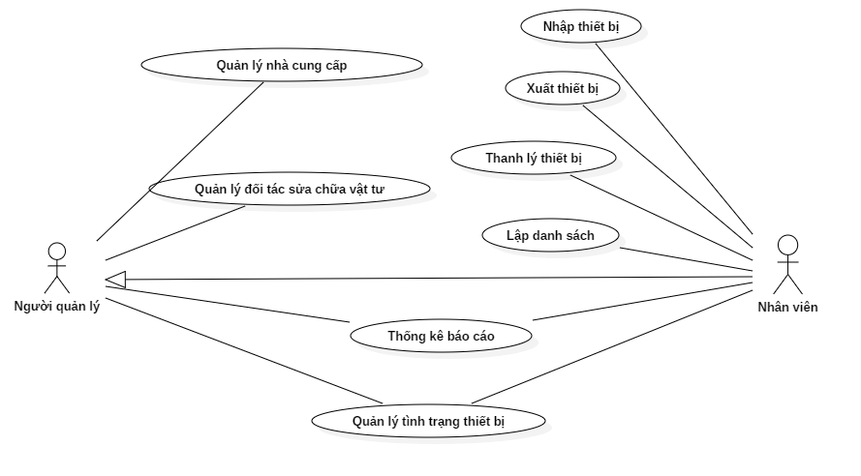

#### 2.3.6.2. Phân rã biểu đồ UC

##### 2.3.6.2.1. Use case nhập thiết bị

##### 2.3.6.2.2. xuất thiết bị

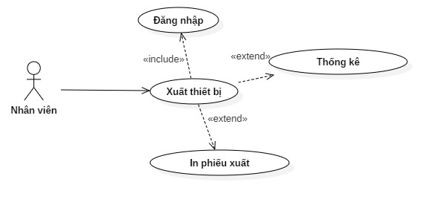

##### 2.3.6.2.3. Thanh lý thiết bị

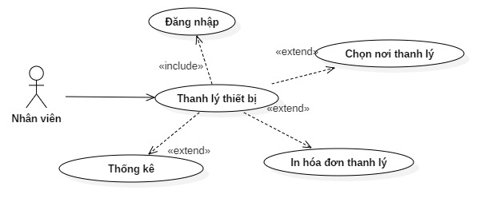

##### 2.3.6.2.4. Lập danh sách thiết bị

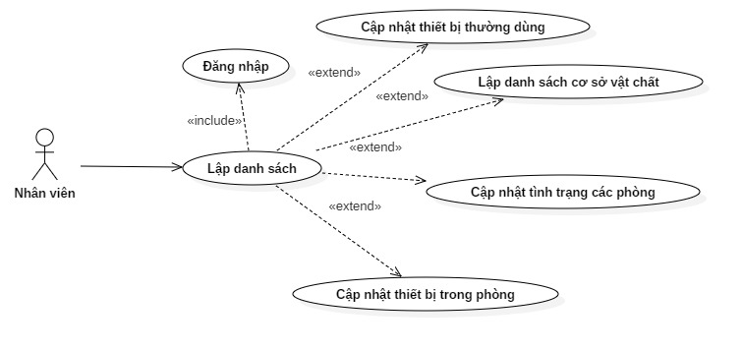

##### 2.3.6.2.5. quản lý nhà cung cấp

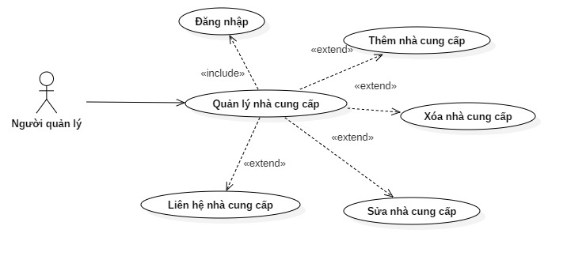

##### 2.3.6.2.6. quản lý tình trạng thiết bị

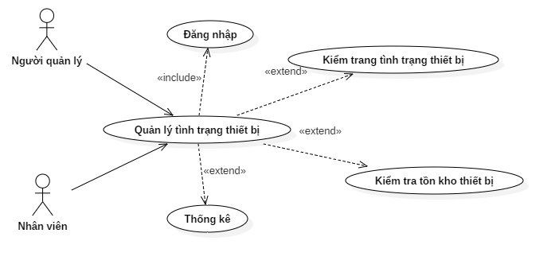

##### 2.3.6.2.7. thống kê báo cáo

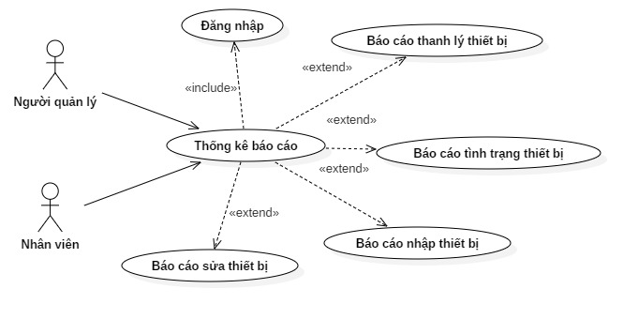

##### 2.3.6.2.8. Phân rã Quản lý đối tác sửa vật tư

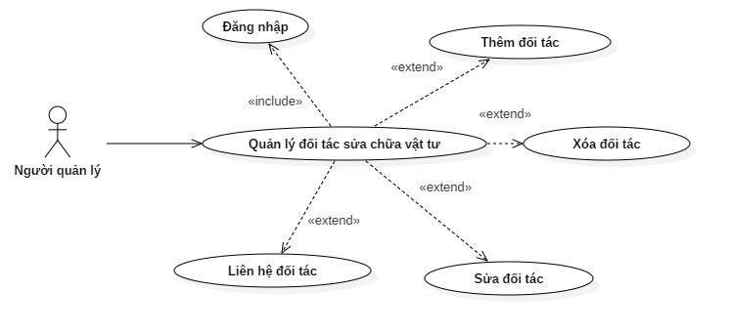

### 2.3.7. Biểu đồ trình tự

**- Biểu đồ trình tự nhập thiết bị**

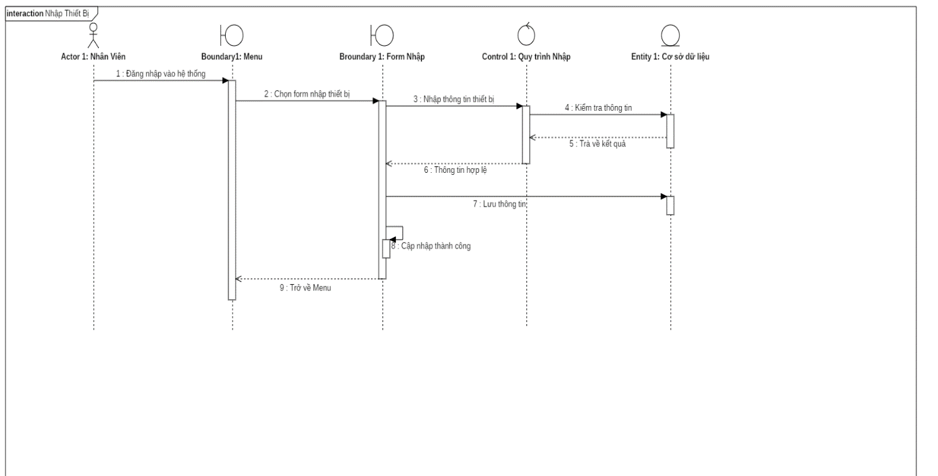

- **Biểu đồ trình tự xuất thiết bị**

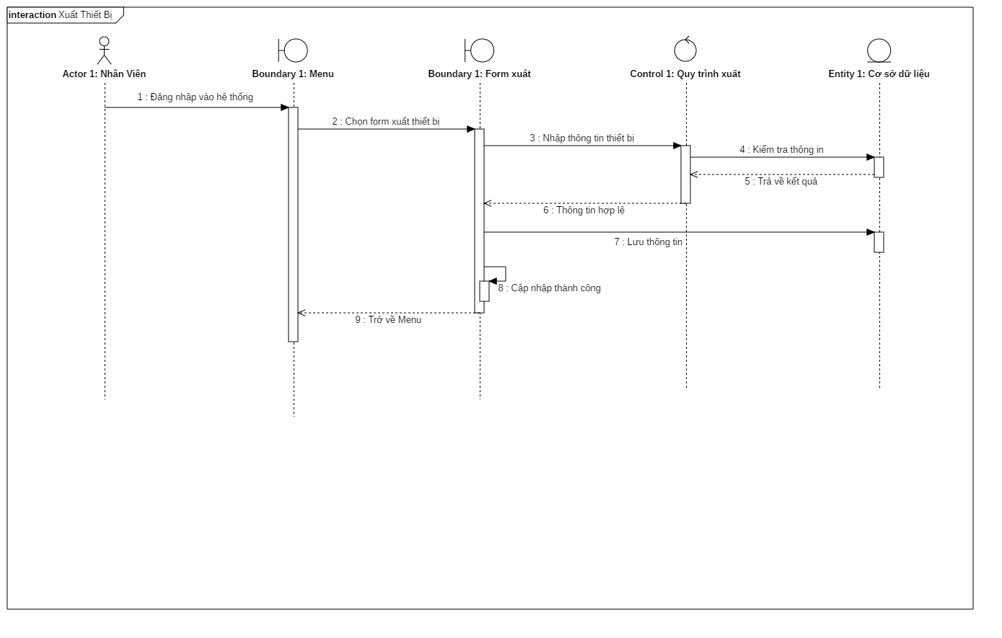

**- Biểu đồ trình tự báo cáo**

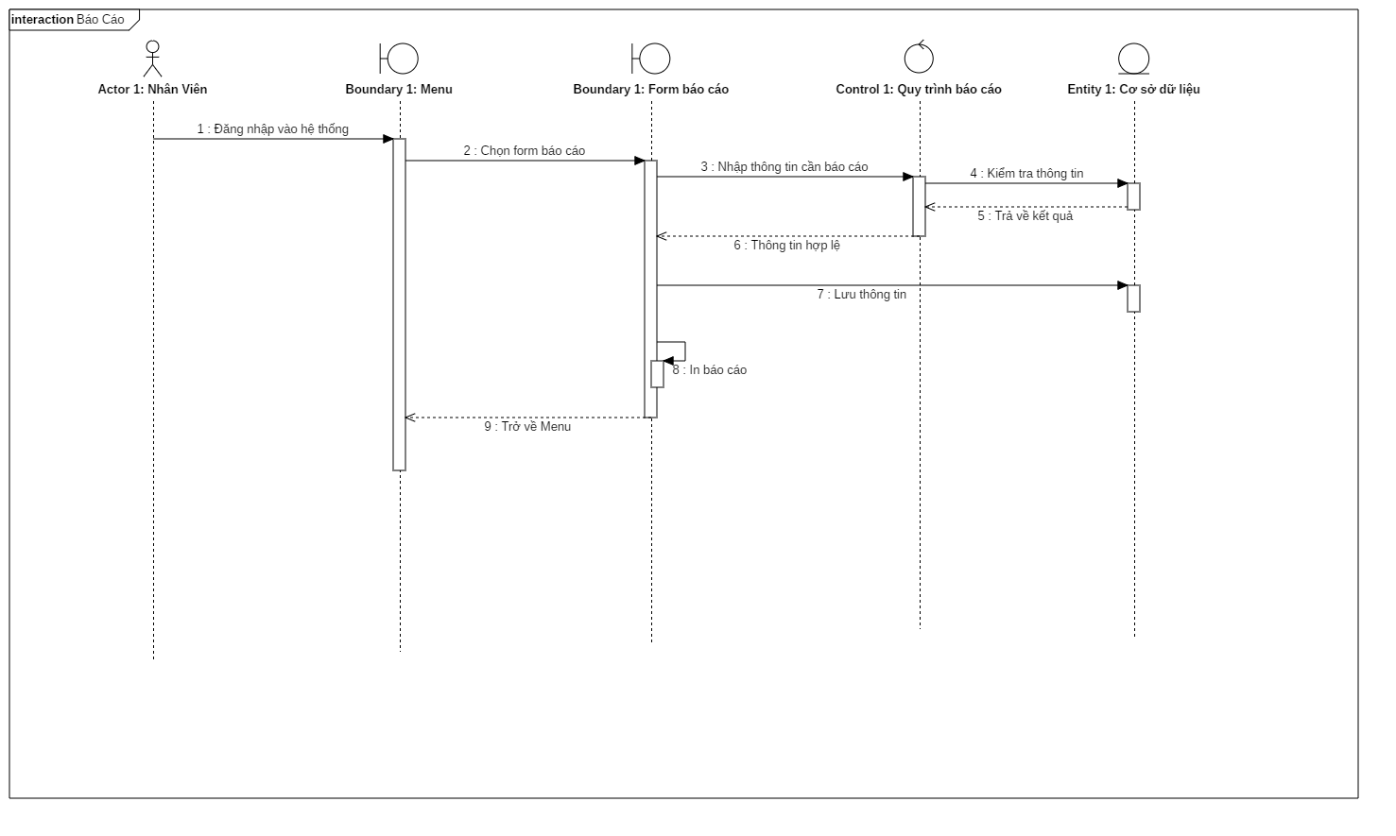

**- Thanh lý vật tư**

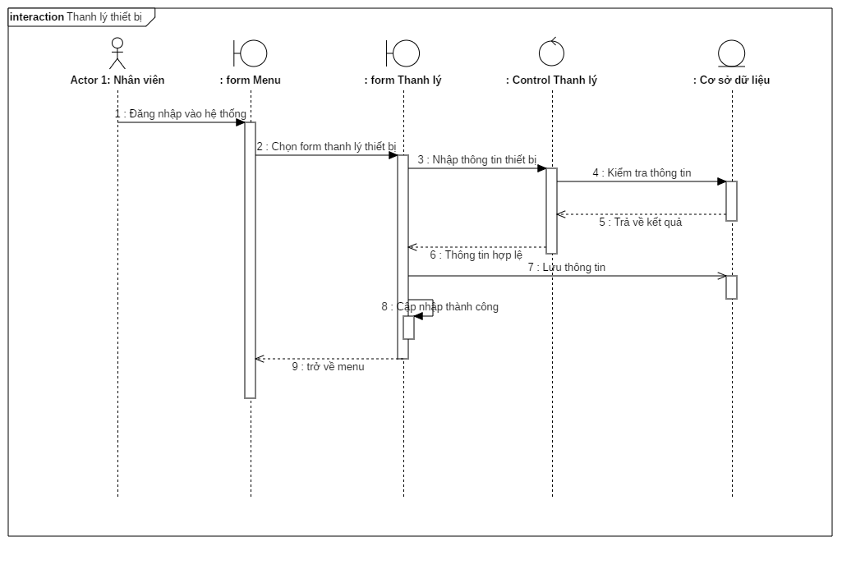

**- Sửa đối tác sửa vật tư**

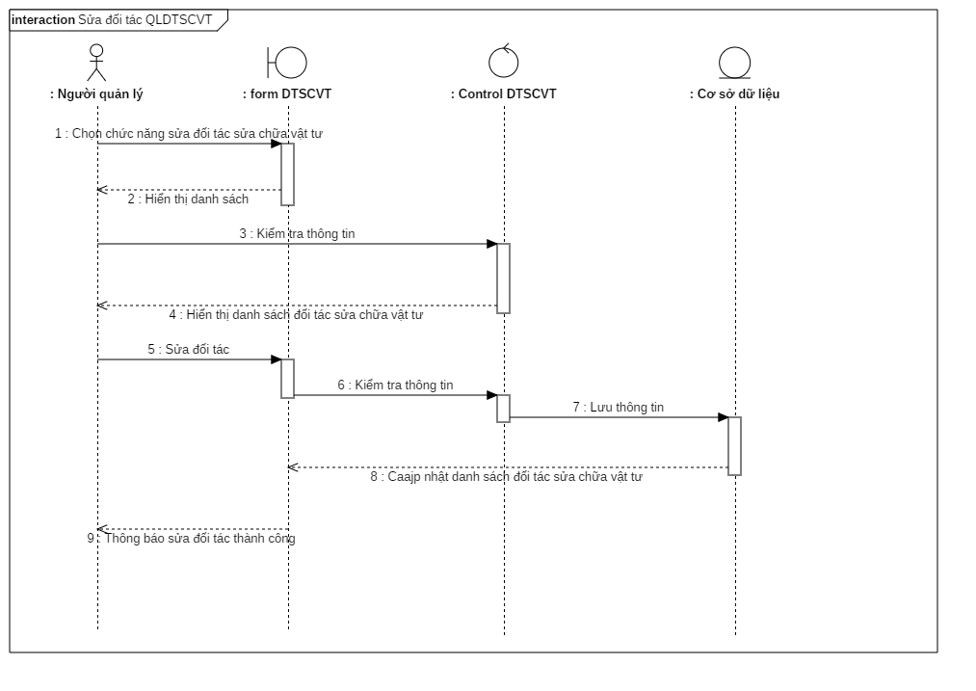

**- Sửa nhà cung cấp**

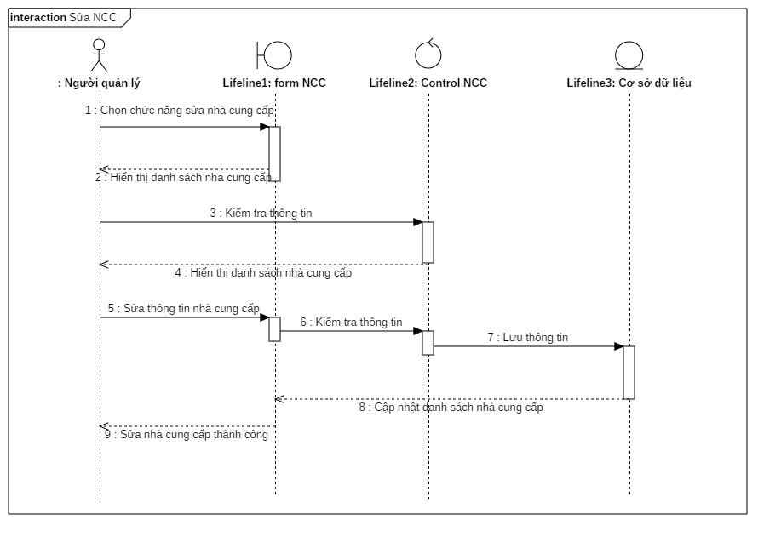

**- Thêm đối tác sửa vật tư**

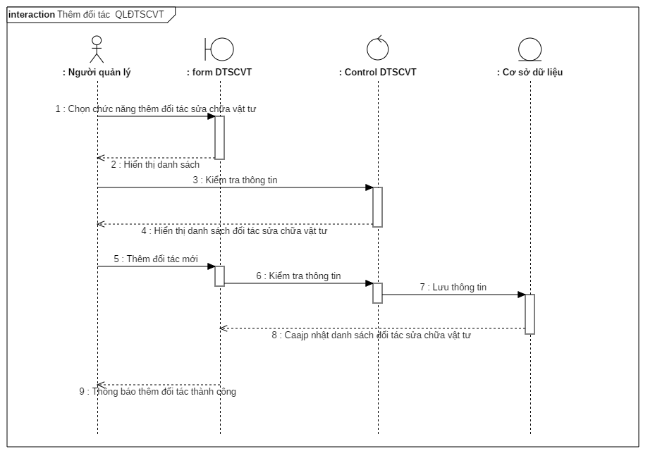

**- Báo cáo thống kê thiết bị thanh lý**

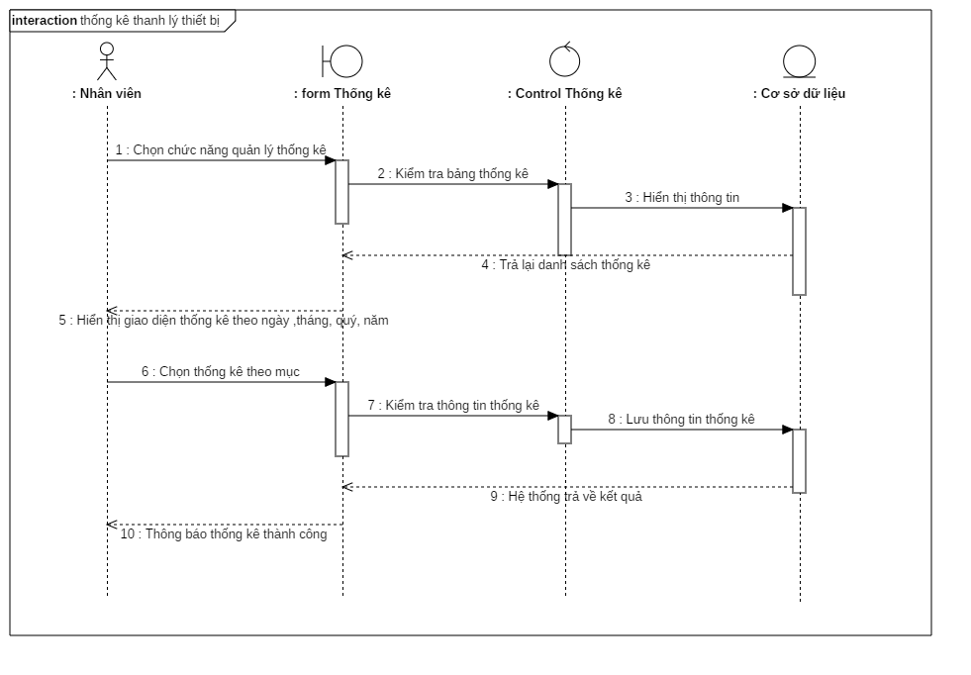

**- Xóa nhà cung cấp**

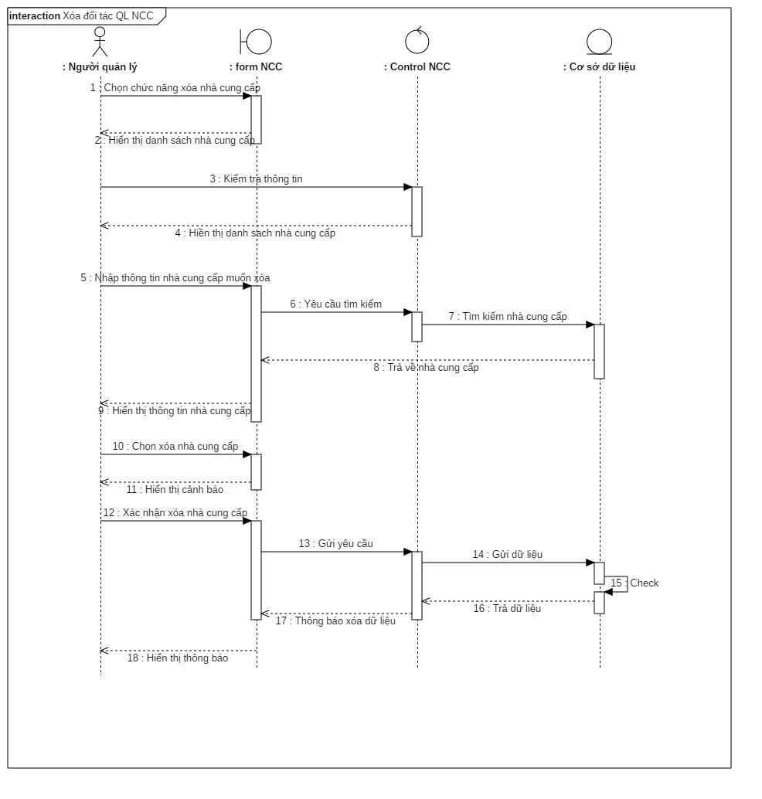

**- Xóa đối tác sửa vật tư**

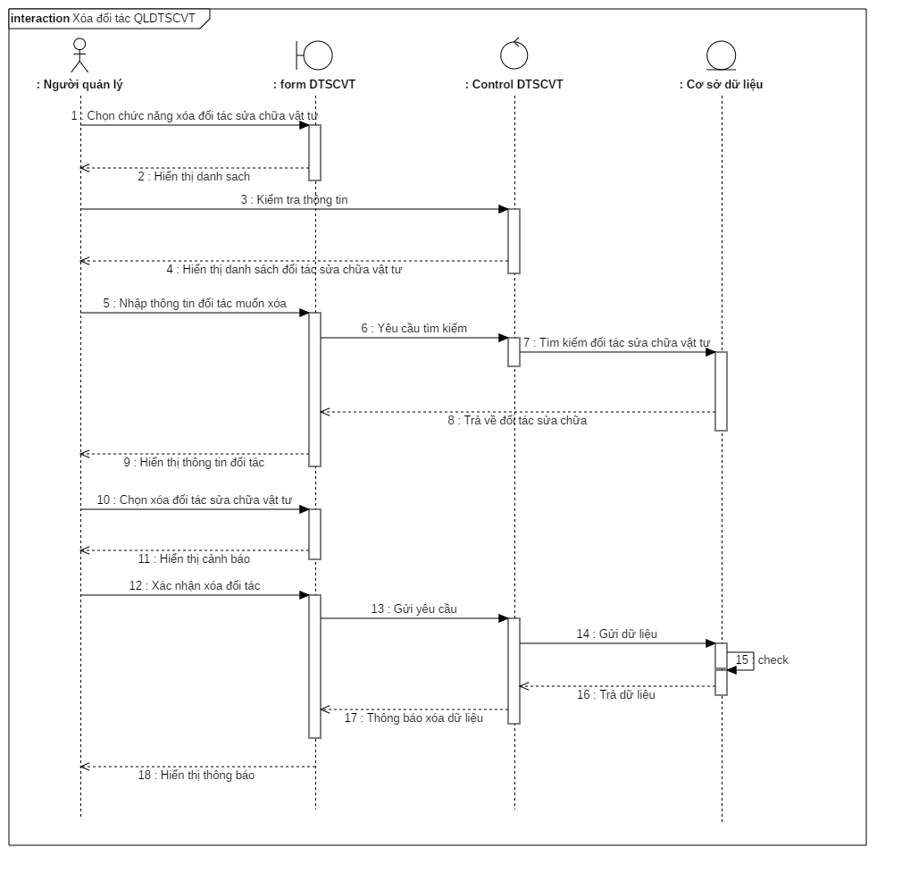

### 2.3.8. Biểu đồ hoạt động

**- Biểu đồ hoạt thêm nhà cung cấp**

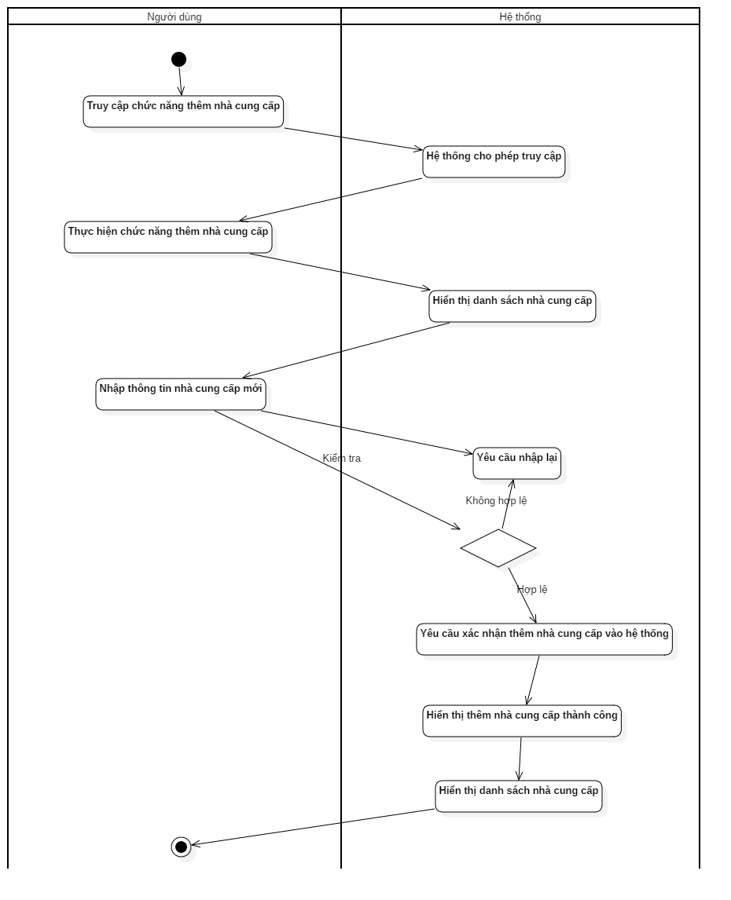

**- Biểu đồ hoạt động sửa đối tác sửa vật tư**

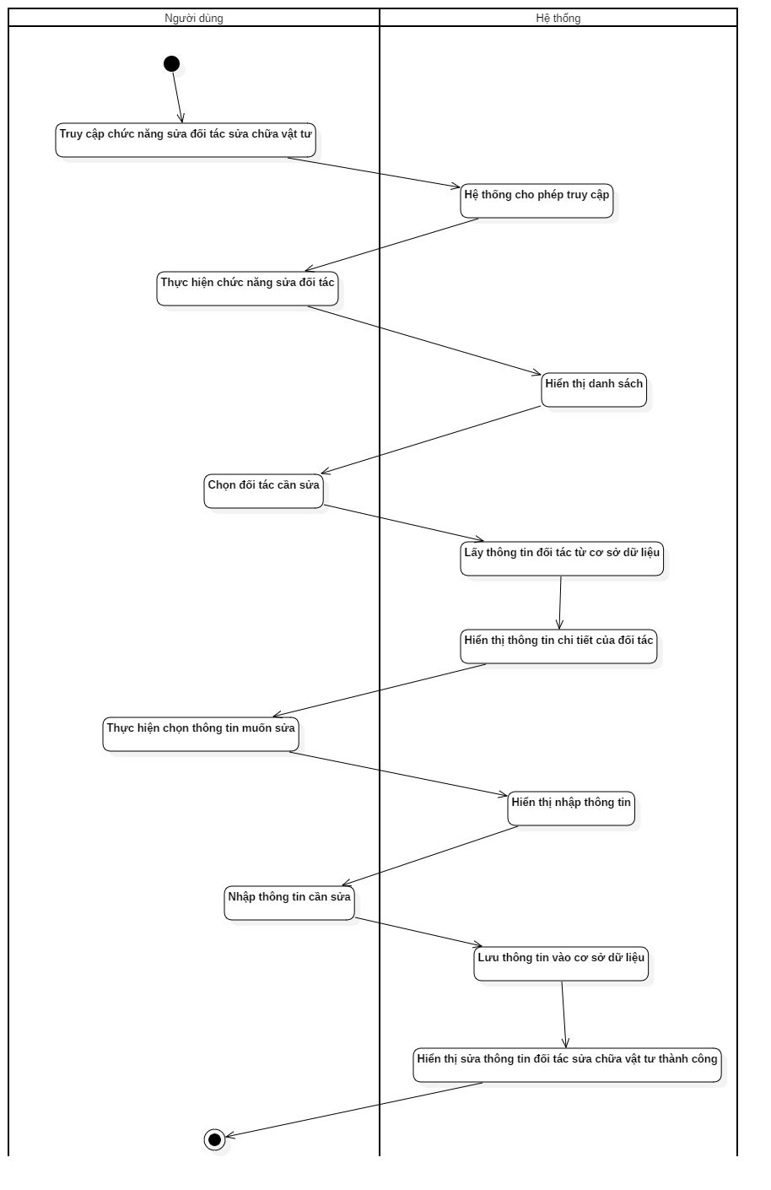

**- Biểu đồ hoạt động sửa nhà cung cấp**

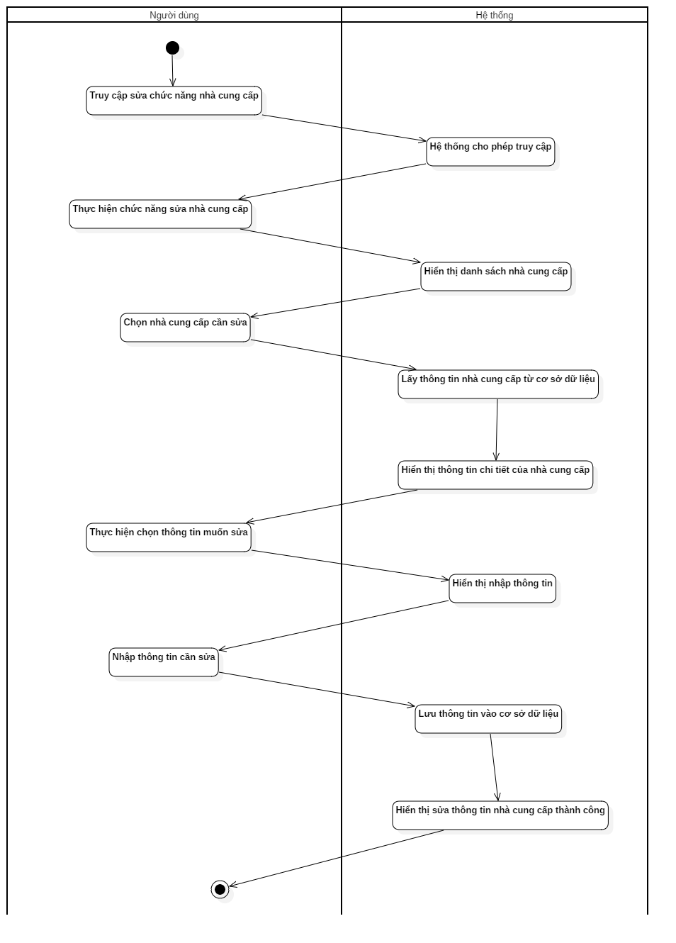

**- Thêm đối tác sửa vật tư**

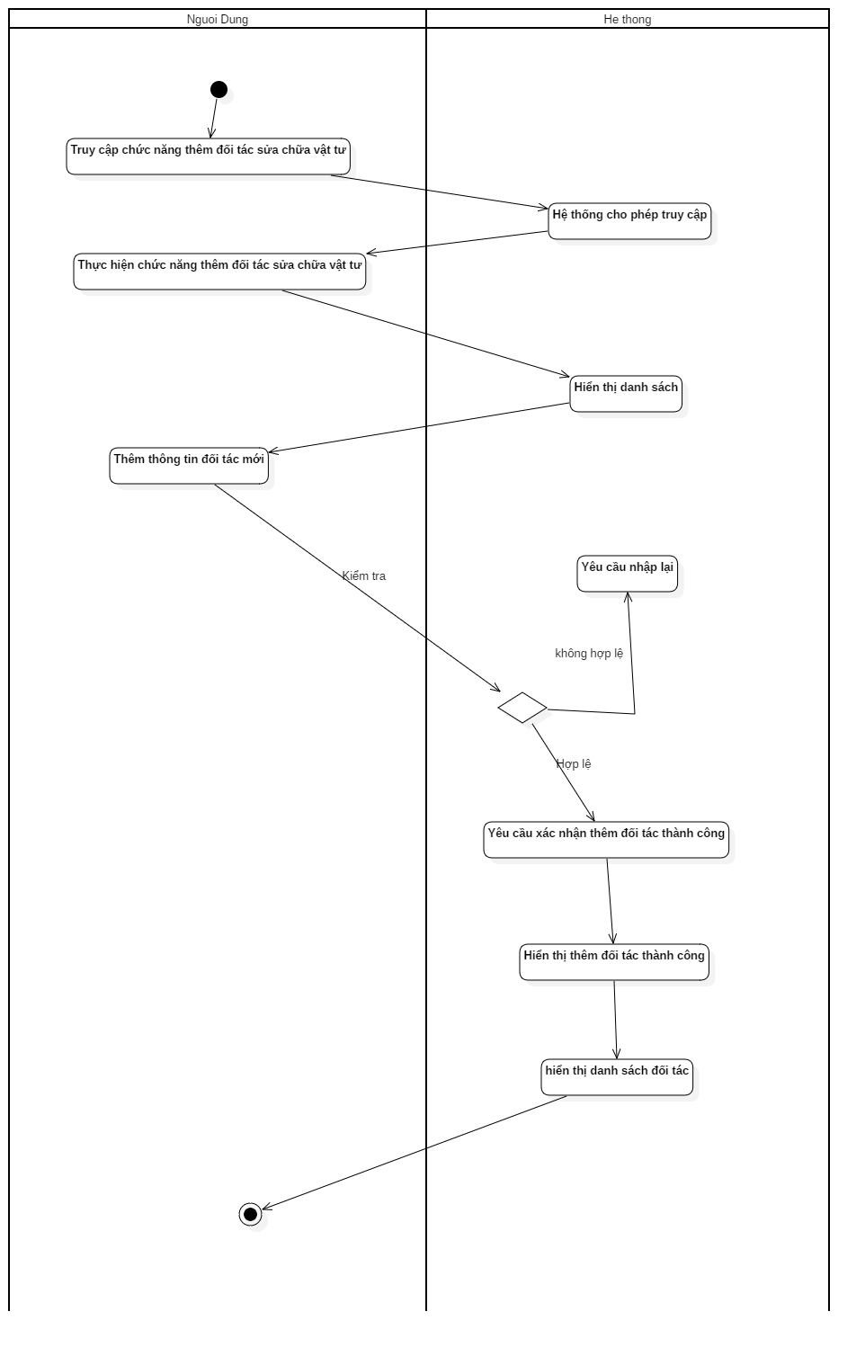

**- Xóa đối tác sửa vật tư**

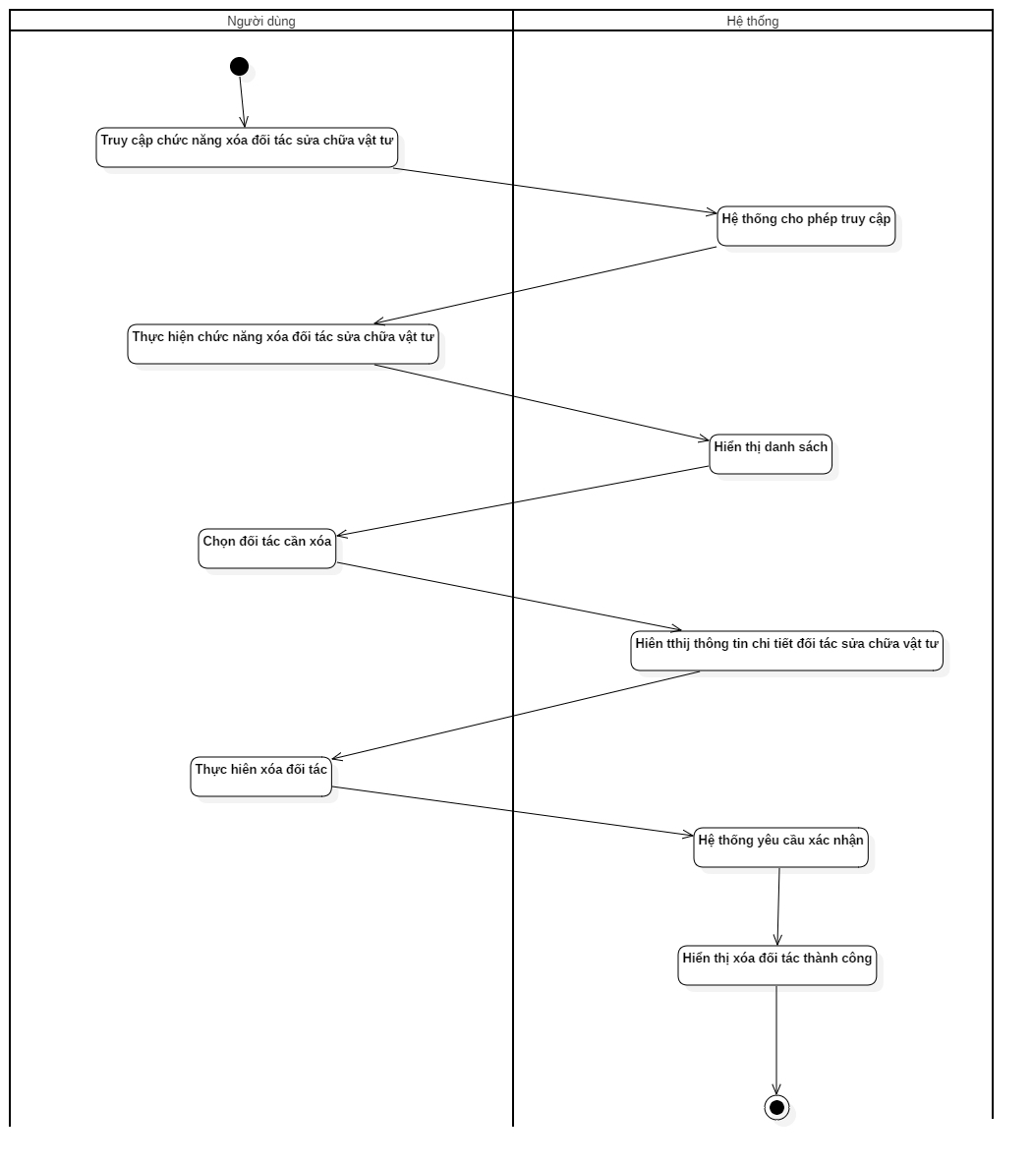

**- Xóa nhà cung cấp**

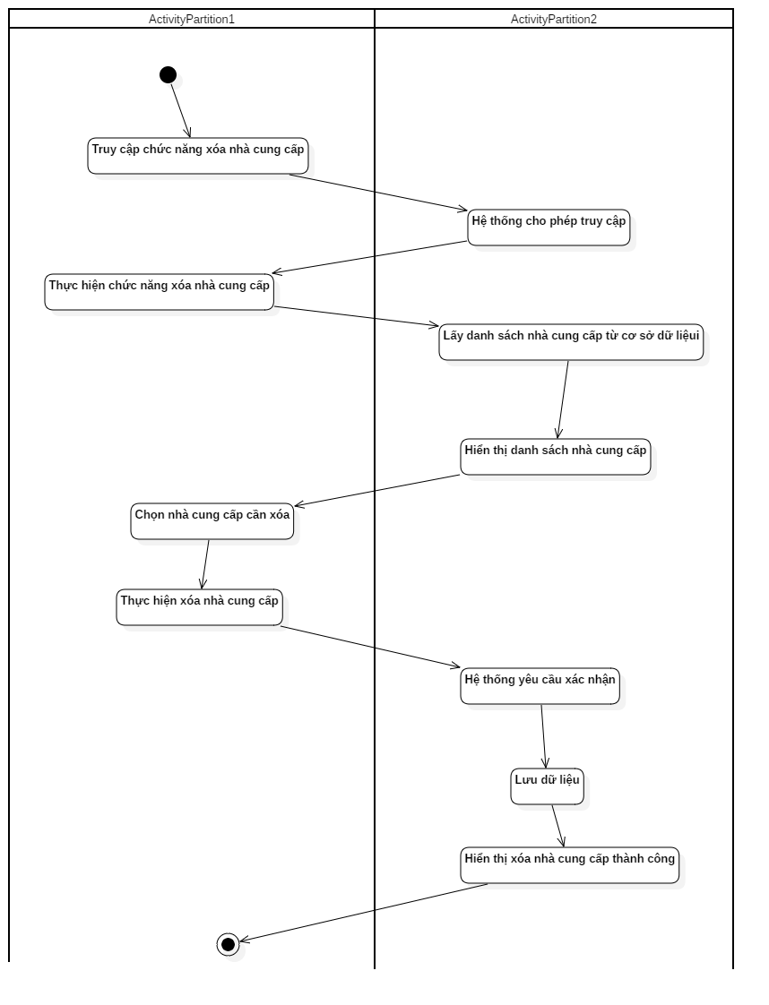

### 2.3.9. Biểu đồ lớp

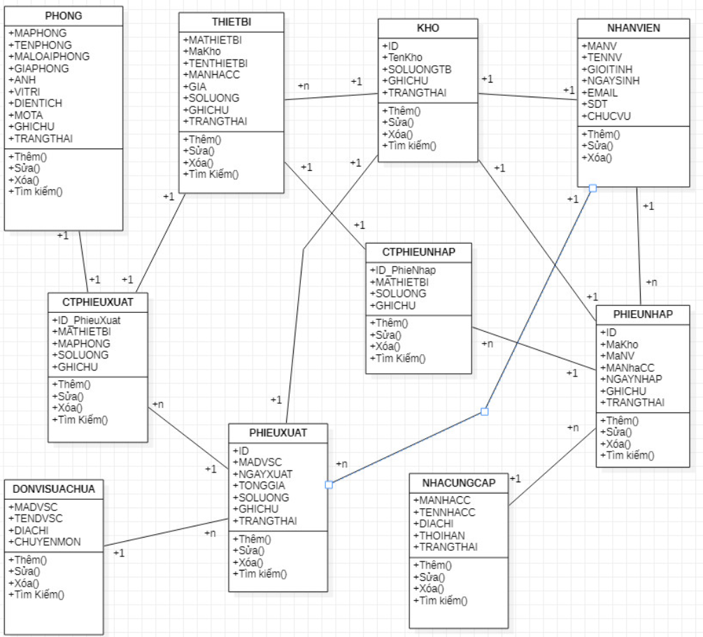

**2.4. Hệ thống quản lý tài chính**

### 2.4.1. Đánh giá hiện trạng

Hiện nay những năm gần đây các khách sạn 4.5 sao được đầu tư xây dựng rất nhiều vì vậy không tránh khỏi sự cạnh tranh gay gắt. Thêm vào đó là tình hình kinh tế suy giảm trên toàn thế giới và dịch bệnh đã khiến cho lượng khách du lịch quốc tế đến Việt Nam sụt giảm mạnh. Và vì thế việc kinh doanh của các khách sạn không còn dễ dàng như những năm trước đó. Các khách sạn liên tục đưa ra những chiến lược cạnh tranh để tăng nguồn thu, và chưa bao giờ đội ngũ lãnh đạo cũng như nhân viên kinh doanh trong ngành dịch vụ lưu trú phải nỗ lực hết sức để đem lại doanh thu cho khách sạn như hiện nay. Tuy nhiên, mục tiêu cuối cùng của mọi doanh nghiệp kinh doanh chính là lợi nhuận và các chỉ tiêu tài chính tốt chứ không phải chỉ là doanh thu, do đó bên cạnh việc tạo ra doanh thu doanh nghiệp không thể lơ là việc giám sát các chỉ tiêu tài chính nhằm sử dụng hiệu quả nguồn lực sẵn có cũng như tạo lòng tin cho các nhà đầu tư và các ngân hàng. Việc phân tích tình hình tài chính 1 cách chính xác, khách quan sẽ giúp các nhà quản lý đưa ra những giải pháp phù hợp và kịp thời nhằm nâng cao hiệu quả hoạt động và cải thiện các chỉ số tài chính của doanh nghiệp.

Có thể nói quản lý tài chính là yếu tố cốt lõi của bất kỳ doanh nghiệp thành công nào. Tất nhiên, việc sở hữu một sản phẩm hay dịch vụ có nhu cầu cao, giá cả hấp dẫn cho thị trường mục tiêu và cơ chế giao hàng nhanh gọn cũng đóng vai trò quan trọng. Bất kỳ doanh nghiệp nào cũng vậy, phải có hệ thống quản lý tài chính hiệu quả thì mới có thể quản lý tài sản hiệu quả và sinh lãi.

Bằng cách làm theo các nguyên tắc kế toán cơ bản, chủ khách sạn hay người quản lý có được những thông tin mà họ cần để xác định xu hướng của khách hàng. Họ có thể cắt giảm chi phí, dễ dàng thích ứng với những thời điểm kinh doanh cao điểm và trở lại duy trì trong những mùa thấp điểm. Thay vì dựa vào trực giác và phản ứng với môi trường xung quanh, những thứ được coi là cảm tính, một chủ sở hữu khách sạn thành công cần dựa vào những cơ sở tài chính xác để chủ động thực hiện các quyết định đúng đắn vào đúng thời điểm.

Kế toán tài chính trong khách sạn là một công việc đòi hỏi độ chính xác cao. Dữ liệu được tập hợp từ nhiều bộ phận và có tính hệ thống. Chính vì thế để quản lý được hiệu quả, người làm kế toán trong khách sạn cần nắm vững các nghiệp vụ để vận dụng trong công việc được tốt nhất.

**2.4.2. Quy trình nghiệp vụ**

#### 2.4.2.1. Xử lý số dư đầu kỳ

* Khai báo các mã dịch vụ, thành phẩm các danh mục, tài khoản ngân hàng.
* Quản lý, theo dõi, đối chiếu công nợ phải thu, công nợ phải trả cho nhà cung cấp.
* Tổng hợp, cập nhật, báo cáo hàng tồn kho, nguyên vật liệu.
* Tạo các mã dịch vụ phòng nghỉ.
* Lập báo cáo, xử lý, phân bổ tài sản cố định, dụng cụ từ cuối kỳ trước chuyển sang kỳ hiện tại.
* Nhập số dư tất cả các tài khoản cuối năm trước chuyển sang năm hiện tại.

#### 2.4.2.2. Xử lý phát sinh trong kỳ

* Lập mã công việc trong dịch vụ phòng nghỉ, hạch toán hóa đơn chi phí phân bổ, hóa đơn mua mới và phân bổ công cụ dụng cụ, hóa đơn mua mới và khấu hao tài sản cố định, doanh thu dịch vụ, tính giá thành cho dịch vụ phòng nghỉ…
* Nghiệp vụ kế toán khách sạn là sự tổng hợp của nhiều loại hình doanh nghiệp như: Kế toán sản xuất, kế toán thương mại, kế toán dịch vụ,

#### 2.4.2.3. Xử lý các nội dung cuối kỳ

* Lập báo cáo tài chính cân đối kế toán và các quyết toán thuế theo quy định vào cuối năm.
* In sổ sách gồm: Sổ cái, sổ chi tiết và các báo cáo liên quan.
* Phân loại hồ sơ, sắp xếp, lưu trữ các chứng từ hồ sơ theo từng loại riêng biệt.
* Chuẩn bị đầy đủ các nghiệp vụ, sổ sách, giấy tờ có liên quan sẵn sàng giải trình với cơ quan thuế.

#### 2.4.2.4. Báo cáo

* Báo cáo doanh thu bộ phận lễ tân
* Báo cáo doanh thu tiền phòng
* Báo cáo công nợ
* Báo cáo khách ở khách sạn
* Báo cáo tổng hợp nhập, xuất tồn kho

#### 2.4.2.5. Phối hợp kế toán thanh toán cho nhà cung cấp

* Hỗ trợ kế toán thanh toán trong việc xem xét các số liệu nhập hàng để thanh toán cho nhà cung cấp.

#### 2.4.2.6. Quản lý tài sản cố định, công cụ dụng cụ

* Theo dõi số lượng tài sản, công cụ mua về và nhập vào phần mềm.
* Hỗ trợ kế toán thanh toán trong việc thanh toán cho nhà cung cấp.
* Theo dõi số lượng tài sản tăng giảm định kỳ hàng tháng.
* Kết hợp phòng nhân sự để đánh giá số liệu công cụ hư hỏng hàng tháng và trừ vào quỹ phí dịch vụ.
* Tổ chức việc quản lý tài sản cố định, các máy móc, công cụ quan trọng như dán nhãn, theo dõi chi phí.
* Tổ chức kiểm kê thực tế tài sản, máy móc, công cụ hàng tháng.
* Theo dõi hoạt động xây dựng cơ bản.

#### 2.4.2.7. Lên báo cáo

* Cuối tháng, cuối quý phải lên báo cáo nhập xuất tồn thực phẩm
* Báo cáo tình hình lãi lỗ cho Quản lý.
* Lên báo cáo thuế
* Lên báo cáo tài chính cuối năm

### 2.4.3. Quy tắc quản lý

* Xây dựng nguồn ngân sách hàng năm

Ngân sách hàng năm sẽ cung cấp cho bạn một bức tranh tài chính hoàn chỉnh và chứa đựng các thông tin cần thiết để đo lường tình trạng tài chính tại bất kỳ thời gian nào trong năm. Dựa trên hiệu suất trước và sau khi đặt ra mục tiêu theo từng năm, ngân sách chi phí và doanh thu dự kiến thường trong 12 tháng. Ngân sách bao gồm mọi lĩnh vực hoạt động: hành chính, chi phí tài sản, thuế, chi phí năng lượng, thiết bị, viễn thông, bảo trì, vật tư, các tiện ích và tiếp thị. Ngân sách cũng dựa vào số khách hàng mà chủ khách sạn mong đợi phục vụ. Một khi số liệu được thu thập và ghi chép đầy đủ, ngân sách sẽ chỉ cho bạn thấy những mục tiêu tài chính có thể đạt được và ở đâu hay làm thế nào để điều chỉnh nó và đạt được mục tiêu lợi nhuận.

* Xây dựng những bảng theo dõi chi tiết nhất

Với ngân sách trong tay, các nhà quản lý cần phải xây dựng một cơ chế để dễ dàng nắm bắt và theo dõi chi phí và doanh thu. Mô hình tài chính có thể đơn giản như một bảng tính cơ bản nhưng bao quát mọi lĩnh vực hoạt động của khách sạn. Các bảng tính phức tạp hơn sẽ liệt kê các chi phí chi tiết hơn. Ví dụ, bảng tính lương sẽ theo dõi giờ và tốc độ làm việc của các giám sát viên, quầy lễ tân, kiểm toán đêm, dịch vụ chuông, dịch vụ dọn dẹp, nhân viên phòng, nhân viên giặt đồ, bán hàng và tiếp thị hay những công việc hỗ trợ nhân viên khác.

Một bảng tính bảo trì tài sản theo dõi kỹ thuật và thời gian bảo trì cũng như các chi phí khác có liên quan từ các vật liệu, cảnh quan. Hay một số theo dõi về tiền điện, nước và các tiện ích hằng tháng. Các bảng tính doanh thu bán hàng theo dõi giá phòng hàng ngày. Mô hình tài chính toàn diện này cung cấp cho các nhà quản lý một bức tranh hoàn chỉnh về chi phí và doanh thu, lợi nhuận và những mất mát hằng hằng kỳ.

* So sánh thực tế chi tiêu với ngân sách định sẵn

Các phần tiếp theo của mô hình tài chính là theo dõi chi tiêu trong từng lĩnh vực hoạt động so với ngân sách. Các nhà quản lý doanh nghiệp có thông tin họ cần để xác định những mục mà họ đang chi tiêu quá ngân sách. Về cơ bản, họ có một sự hiểu biết sâu sắc về tình hình tài chính của khách sạn tại bất kỳ thời điểm nào. Ví dụ, chi tiêu thực phẩm có thể không khớp theo khung thời gian nhất định, mỗi ngày mỗi lượng khác nhau. Doanh thu có thể không khớp với lượt đặt phòng. Tất cả những vấn đề này có thể tác động tiêu cực đến lợi nhuận. Vì vậy bạn nên theo dõi mỗi nhân viên với hạn ngạch của họ dựa trên mức ngân sách định sẵn từng tuần, tháng hay năm.

* Tạo và sử dụng báo cáo

Từ các bảng tính ngân sách và các hoạt động, báo cáo tiêu chuẩn có thể được tạo ra để cung cấp cho các nhà quản lý một cái nhìn tổng quan về từng lĩnh vực hoạt động hàng ngày. Nó được xem như những công cụ quản lý hữu dụng mà họ cần để tối ưu hóa hoạt động kinh doanh. Họ có thể nhanh chóng phát hiện những bất thường hàng ngày, xác định xu hướng ngắn hạn và dự đoán các vấn đề tiềm năng dài hạn. Các báo cáo cũng cung cấp các công cụ để xác định xem mục tiêu lợi nhuận sẽ đạt được. Trong hầu hết các trường hợp, các nhà quản lý có thể tạo ra báo cáo cụ thể của mình tùy chỉnh để đạt được mục tiêu họ đã đề ra. Một số chủ sở hữu khôn ngoan khi liên kết với một công ty chuyên về kế toán để tạo ra những báo cáo này. Trong bất cứ trường hợp nào, các nhà quản lý phải được đào tạo để hiểu cách đọc và sử dụng các báo cáo của họ.

* Giải trình trách nhiệm

Quản lý cần phải cho nhân viên của họ làm quen với việc giải trình những kết quả tài chính, công suất làm việc, giá phòng trung bình, lệnh đặt phòng và chi phí hoạt động. Mọi thứ cần được rõ ràng, mạch lạc qua mỗi kỳ, tránh tình trạng bỏ sót, lấp liếm bất cứ hạng mục nào mà nhà quản lý khó mà phát hiện được sau thời gian dài. Công tác kiểm toán cần được thực hiện hàng quý và những lệch lạc trong lỗ lãi, báo cáo tài chính hàng ngày cần phải được giải trình một cách nhanh chóng nhất có thể. Nhân viên mới nên nắm rõ điều này.

* Sử dụng các công thức tài chính để thành công

Thực hiện các nguyên tắc kế toán cơ bản có thể làm cho mọi tài sản công ty hoạt động một cách tối ưu nhất. Mỗi đô la bạn sử dụng có thể giúp bạn mang về những đồng lợi nhuận kỳ vọng. Điều này có thể dự đoán trước và điểu chính theo mục tiêu của bạn. Đừng thực hiện những quyết định tài chính dựa vào cảm giác hay trực giác, điều này thực sự tệ hại. Mọi thứ đều cần tuân theo công thức tài chính rõ ràng. Hãy thuê một người quản lý có kinh nghiệm kế toán để họ có thể giải quyết những vấn đề tài chính khi cần hoặc hợp tác với một công ty kế toán và họ có thể giúp bạn để tâm đến những vấn đề tài chính tại mỗi bộ phận trong công ty.

**2.4.4. Xác định yêu cầu về chức năng, phi chức năng**

#### 2.4.4.1. Yêu cầu chức năng:

* Chức năng quản lý hệ thống
* Đăng nhập/Đăng xuất
* Thống kê
* Báo cáo
* Chức năng cập nhật danh mục
* Danh mục Thống kê
* Danh muc Báo cáo
* Danh mục doanh thu
* Chức năng xử lý.
* Hạch toán tiền lương
* Thống kê, báo cáo

#### 2.4.4.2. Yêu cầu phi chức năng:

* Hạn chế thấp nhất các sai sót có thể xảy ra trong quá trình sử dụng chương trình.
* Đảm bảo đúng quy trình nghiệp vụ.
* Chương trình chạy ổn định, chính xác, an toàn.
* Giao diện thân thiện, dễ sử dụng,
* Chương trình có chế độ mã hóa dữ liệu, bảo mật thông tin.
* Hệ thống hiện tại
* Phần mềm hiện có dựa trên Máy tính để bàn nên chúng tôi không thể truy cập loại phần mềm đó từ các thiết bị khác như smart điện thoại, máy tính bảng.
* Khó xử lý dữ liệu chính xác và bảo mật vì dữ liệu bị mất, bị xem trái phép mọi người, không thể thu thập dữ liệu vào thời điểm đó.
* Không thể tạo báo cáo tùy chỉnh hàng tháng; cơ sở hàng năm để làm chủ sở hữu đó phải phụ thuộc vào nhà điều hành, người tạo báo cáo bảng tính. Tùy chọn mua / trả lại không có ở đó trong hệ thống hiện có khiến nó kém khả thi hơn.

Kết luận: Để làm cho tất cả những điều này trở nên khả thi, chúng tôi cần phát triển hệ thống ERP tập trung.

### 2.4.5. Tổng quan hệ thống quản lý tài chính

* Các hoạt động của một khách sạn là rất quan trọng và đôi khi có thể trở nên phức tạp nếu không có trang thiết bị phù hợp. Lý do là vì hệ thống quản lý ERP được xây dựng để làm đa chức năng. Tất cả các nhu cầu kinh doanh chính đều được đồng bộ hóa giúp mỗi người quản lý có thể điều hành các phần hoạt động của họ một cách trơn tru.
* Hoạt động kinh doanh mà ERP chạy hàng ngày là mối quan tâm chính của tất cả các nhà quản lý khách sạn và Hệ thống hoạt động khách sạn ERP cung cấp một ngày hoạt động trơn tru hơn. Đặt phòng cho khách hàng là một vấn đề lớn, nó phải được thực hiện một cách chính xác để mọi phòng đều mở và sẵn sàng khi khách đến. Các phòng được đặt bởi nhân viên, điện thoại hoặc trực tuyến mà không có vấn đề gì khi Hoạt động ERP kiểm soát. Tất cả các nhân viên trong khách sạn đều phải được giao nhiệm vụ của họ và những công việc này cần được theo dõi.
* Là một chủ doanh nghiệp, điều rất quan trọng là bạn phải nắm được chi phí hàng ngày ngay trong tầm tay. Các hoạt động kinh doanh có thể trở nên tốn kém và để cắt giảm chi phí, cần phải biết một số khoản chi có thể là bao nhiêu. Điều này sẽ cho phép bạn cắt giảm khi cần thiết. Bằng cách này, bạn sẽ có thể xem tất cả các khoản chi tiêu làm việc của mình và cập nhật dữ liệu quan trọng.

**2.4.5.1. Lợi ích của việc triển khai ERP trong quản lý khách sạn**

Khi áp dụng phần mềm ERP trong quản lý và điều hành các hoạt động sản xuất kinh doanh, những lợi ích mà phần mềm ERP có thể mang lại cho doanh nghiệp là

**- Đồng bộ trong lưu trữ thông tin**

* Tất cả những thông tin dữ liệu của khách sạn được lưu trữ tập trung, kiểm duyệt qua nhiều bộ phận, phòng ban nên giúp nhà quản lý có được thông tin quản trị nhanh chóng, kịp thời và độ tin cậy cao.
* Lưu lại toàn bộ nghiệp vụ của khách sạn chi tiết nhất, truy xuất lịch sử hoạt động nhanh chóng, khả năng bảo mật cao.
* Dễ dàng thực hiện phân tích và khai thác thông tin từ dữ liệu đã lưu trữ để có được những phương án kinh doanh phù hợp với khách sạn.

**- Nâng cao hiệu suất công việc**

* ERP tự động hoá tất cả các quy trình hoạt động trong khách sạn.
* Xây dựng môi trường làm việc tốt hơn thông qua việc cộng tác, chia sẻ nhằm nâng cao hiệu suất làm việc.
* Tất cả các dữ liệu, thông số của khách sạn đều được tổng hợp trên hệ thống ERP nên các cấp quản lý có thể nhanh chóng nắm được tình hình hoạt động để đưa ra được những quyết định kịp thời.
* Tăng hiệu quả làm việc nhờ sự truy xuất, tìm kiếm dữ liệu liên quan đến công việc nhanh và hiệu quả hơn.

**- Chuẩn xác trong các nghiệp vụ**

* Nắm bắt được toàn bộ thông tin trong quá trình hoạt động và cung ứng nên ERP giúp khách sạn lên được kế hoạch chi tiết về thời gian, chất lượng dịch vụ và kế hoạch cung ứng sản phẩm.
* Báo cáo tình hình của các đơn đặt phòng hiện có cũng như báo cáo chi tiết thông tin về đơn giúp quản lý được tình trạng phòng.
* Cung cấp được số liệu hàng tồn kho, từ đó dự báo được nhu cầu sản xuất kinh doanh cũng như quản lý khả năng hoạt động của khách sạn.

**- Nâng cao chất lượng sản phẩm thành phẩm**

* ERP ghi nhận kịp thời thông tin liên quan đến nghiệp vụ khách sạn bao gồm thời gian, chất lượng, số lượng, phòng, dịch vụ... Từ đó, quản lý khách sạn có thể nhanh chóng điều chỉnh kế hoạch hoạt động và cung ứng dịch vụ.
* Kiểm tra, giám sát hoạt động kiểm soát chất lượng sản phẩm, dịch vụ sau đó ghi nhận lại thông tin giúp khách sạn biết được chất lượng sản phẩm cũng như những điểm cần cải tiến, khắc phục.
* Sự tạo lập và lưu trữ các tài liệu liên quan đến quá trình hoạt động hỗ trợ đắc lực trong quản lý khách sạn.

**- Tiết kiệm chi phí cho doanh nghiệp**

* Cắt giảm chi phí thông qua việc lên kế hoạch và tính toán các khoản chi phí từ quá trình sản xuất, cung cấp dịch vụ.
* Tối ưu hóa hiệu quả làm việc của nhân viên, tiết giảm chi phí đào tạo và huấn luyện lại nhân viên cũ.
* Cung cấp dữ liệu chính xác, thời gian giải quyết thông tin, sự cố nhanh hơn nên hạn chế các khoản chi phí bị thất thoát trong quá trình kinh doanh.
* Vận hành tốt các vấn đề về tài chính đặc biệt là quản lý dòng tiền. Giá vốn hàng bán được tính toán chính xác nhờ đó mang đến lợi ích về lợi nhuận kinh doanh cao hơn.

**2.4.5.2. Xây dựng hệ thống ERP quản lý tài chính**

* Các hoạt động kinh doanh có thể trở nên tốn kém và để cắt giảm chi phí, cần phải biết một số khoản chi có thể là bao nhiêu. Điều này sẽ cho phép bạn cắt giảm khi cần thiết. Bằng cách này, bạn sẽ có thể xem tất cả các khoản chi tiêu làm việc của mình và cập nhật dữ liệu quan trọng.
* Quầy bar và quầy lễ tân cần được vận hành hiệu quả với khả năng thêm bất kỳ giao dịch mua bổ sung nào vào vé của khách. Đó chỉ là một phần của hệ thống tài chính vì bản thân hóa đơn cần được chuẩn bị và sẵn sàng cho khách khi họ định trả phòng.
* Đó là lý do tại sao Hệ thống vận hành ERP rất quan trọng trong việc đảm bảo rằng phần tài chính được quan tâm cùng với các hoạt động hàng ngày. Đó không phải là tất cả những gì mà bộ phận Vận hành ERP có thể xử lý vì đây là một hệ thống linh hoạt được xây dựng để xử lý nhiều dự án khác nhau cho khách sạn. Tầm quan trọng của việc có các Chương trình Lập kế hoạch ERP.

### 2.4.6. Phân tích

|  |  |
| --- | --- |
| Tác nhân | Chức vụ |
| Kế toán | Quản lý lương |
| Quản lý phiếu thu, chi |
| Báo cáo thống kê |

### 2.4.7. Biểu đồ User Case

#### 2.4.7.1. Sơ đồ tổng quát

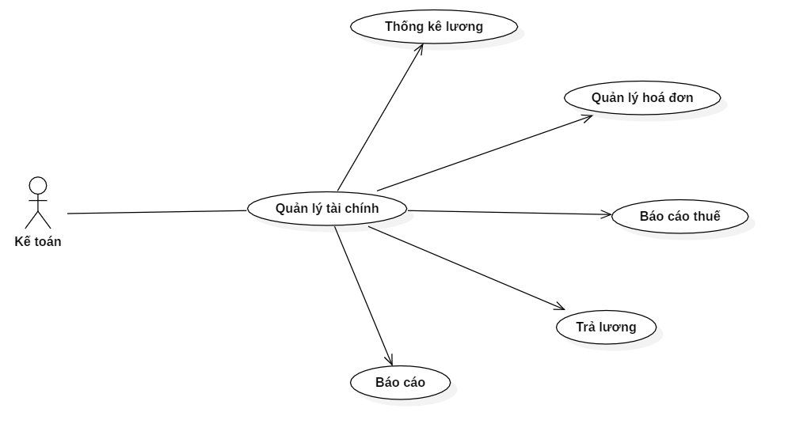

**3.2.1.2. Use case Thống kê doanh thu.**

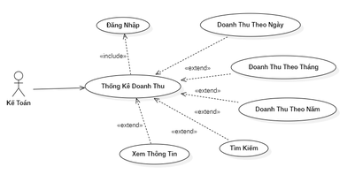

#### 2.4.7.1. User case Thống kê báo cáo

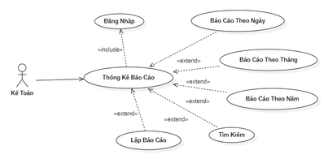

#### 2.4.7.7. Use case Trả lương

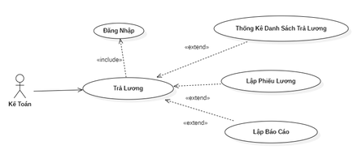

### 2.4.8. Biểu đồ trình tự

#### 2.4.8.1. Biểu đồ trình tự báo cáo thống kê

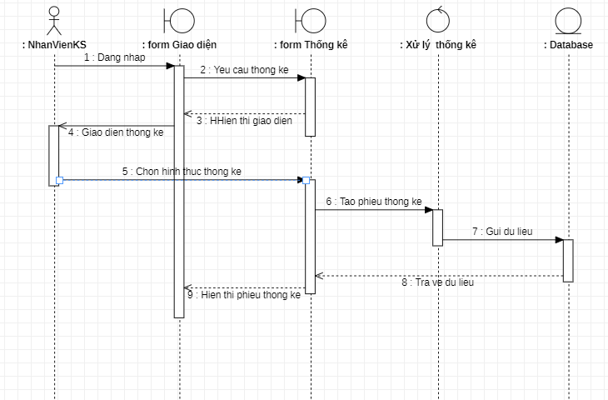

#### 2.4.8.2. Biểu đồ trình tự quản lý phiêu thu

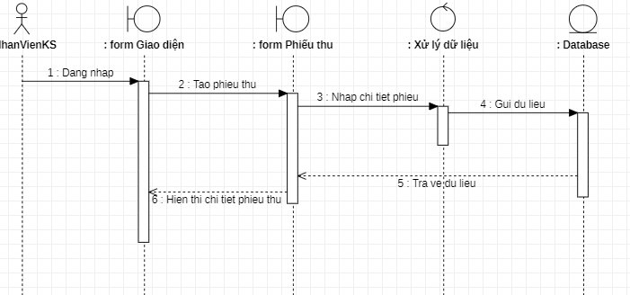

#### 2.4.8.2. Biểu đồ trình tự quản lý phiếu chi

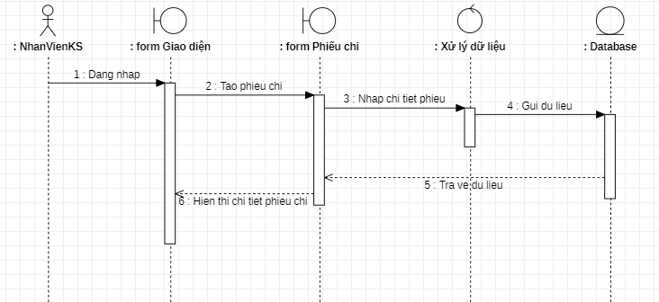

**2.4.9. Sơ đồ lớp**

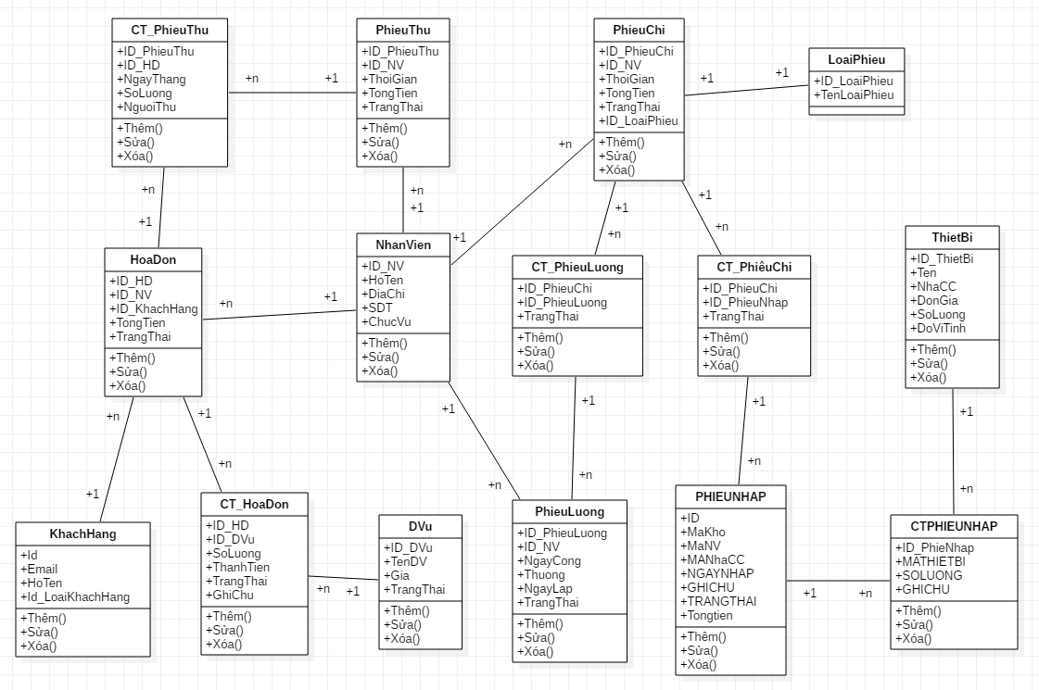

2.5. Hệ thống quản lý nhân sự

### 2.5.1. Giới thiệu về hệ thống

**a. Vai trò của hệ thống**

Phân hệ quản lý nhân sự trong giải pháp ERP có mối quan hệ ràng buộc với các module khác như quản lý kho, quản lý sản xuất, quản lý công nợ, quản lý tài chính kế toán và quản lý bán hàng.

+ Đảm bảo cho sự phát triển của doanh nghiệp

+ Tối đa hiệu quả lao động

+ Tạo điều kiện cho nhân viên phát triển khả năng

+ Giảm phí nguồn lực, tăng hiệu quả của tố chức

**b. Yêu cầu của hệ thống**

- Người quản lý nhân sự: là người được phép thêm, sửa, xóa tài khoản người dùng, có quyền sao lưu, phục hồi cơ sở dữ liệu và có toàn quyền trên hê thống.

- Được phép thêm, sửa, xóa các phòng ban trong hệ thống khách sạn

- Thêm, sửa, xóa ca làm việc cho tất cả nhân sự làm việc trong khách sạn

### 2.5.2. Khảo sát

#### 2.5.2.1. Thông tin khảo sát hệ thống

Do công ty chưa ứng dụng công nghệ thông tin vào trình quản lý nên thông tin nhân viên thực giấy tờ. Khi nhân viên vào làm thức công ty hồ sơ nhân viên lưu lại để quản lý, thông tin lý lịch cá nhân, trình công tác trước vào công ty, mối quan hệ…

Trong trình làm việc, nhân viên nghỉ việc, chuyển phòng hay thay đổi chức vụ, công ty cần tới sổ dày để ghi các chuyển phòng, lần chuyển phòng cần lưu thông tin phòng ban, chức vụ nhân viên trước sau sau đổi kèm theo ngày mà thông tin thay đổi

Việc khảo sát tiến hành tại khách sạn thông qua phỏng vấn một số người có nghiệp vụ liên quan đến quy trình tuyển và quản lý nhân sự cụ thể là: Quản lý, Kế toán.

Ngoài ra còn kèm thêm những tài liệu được tìm kiếm trêm mạng, bài báo, sách vở, …

Chìa khóa trong sự thành công của một doanh nghiệp một phần nằm trong việc quản lý nhân sự. Quản lý khách sạn là một khối nghiệp vụ hết sức phức tạp, đòi hỏi một hệ thống quản lý đồ sộ. Trong khuôn khổ bài tập lớn môn học này, nhóm chúng em sẽ đi sâu vào khảo sát hệ thống quản lý nhân sự.

#### 2.5.2.2. Quy trình quản lý nhân sự

* **Xây dựng một bản mô tả công việc**

[Bản mô tả công việc](https://hotelcareers.vn/ban-mo-ta-cong-viec-la-gi-su-can-thiet-cua-ban-mo-ta-cong-viec.html) là bảng liệt kê mô tả lại công việc, quy trình về lao động nào đó, các nguyên tắc phương pháp thực hiện và tỷ lệ lao động để thực hiện công việc đó. Để có thể đảm bảo cho việc mô tả công việc đạt hiệu quả cao phải bám sát các tiêu chuẩn về công việc.

Yêu cầu: Bản phác hoạ công việc phải chỉ ra được khối lượng, đặc điểm công đoạn, đặc thù của công việc và thời gian cần thiết để thực hiện công việc đó, yêu cầu về chuyên môn, trình độ nghiệp vụ, kỹ năng cần thiết để thực hiện công việc.

Bản mô tả công việc phải được xây dựng một cách chi tiết, chính xác dựa trên những tính toán, nghiên cứu khoa học, kỹ năng thao tác hợp lý nhất của khách sạn.

Yêu cầu của nhân viên là yêu cầu thực tế của từng công việc.

Việc mô tả công việc có tác dụng quan trọng trong việc quản trị nhân lực của khách sạn:

* Nó là cơ sở hướng dẫn cho công việc tuyển chọn, hướng dẫn, bố trí và xắp xếp công việc
* Làm cơ sở đánh giá, phân loại các nhân viên.
* Giúp tiến hành trả thù lao cho công nhân viên được chính xác và công bằng hơn.
* Giúp cho công tác đề bạt trong công việc, giúp nhà quản lý cải tiến việc làm cho công nhân viên
* Giúp xác định chính xác việc đào tạo nhân lực trong khách sạn
* **Tổ chức tuyển chọn nhân sự**

Trong quá trình tuyển chọn người quản lý cần căn cứ vào các yêu cầu sau:

* Trình độ học vấn của lao động
* Ngoại hình, độ tuổi, giới tính, sức khoẻ, tâm lý và đạo đức
* Khả năng giao tiếp, kiến thức về tâm lý

Tất cả các yêu cầu này nhằm mục đích lựa chọn được những lao động có khả năng tốt nhằm tăng năng suất lao động. Tuyển chọn tốt sẽ giảm bớt được thời gian và chi phí đào tạo sau này.

* **Quy trình tuyển chọn lao động gồm các bước sau:**

**Bước 1:** Xác định nhu cầu về nhân lực

Ở mỗi thời điểm, mỗi khách sạn đều có nhu cầu về một số lượng lao động nhất định. Số lượng này do đặc điểm của hoạt động, quy mô và trình độ của từng khách sạn quy định. Để xác định được nhu cầu tuyển chọn nhân lực, chúng ta phải phân biệt rõ 2 nhu cầu:

* Nhu cầu thiếu hụt nhân viên.
* Nhu cầu cần tuyển chọn thêm nhân viên.

Nhu cầu tuyển chọn thêm nhân viên là nhu cầu thực tế thể hiện bằng con số cụ thể về số lượng chủng loại của nhân viên cần phải có thêm để đảm bảo có thể hoàn thành được các công việc trong hiện tại và tương lai mà quá trình sản xuất kinh doanh của khách sạn hiện tại không có và không thể tự khắc phục được. Thực chất nhu cầu tuyển chọn thêm là nhu cầu thiếu hụt nhân viên sau khi đã sử dụng các biện pháp điều chỉnh.

**Bước 2:** Xác định mức lao động

Định mức lao động là số lượng lao động cần thiết để tạo ra một đơn vị sản phẩm. Khối lượng công việc mà một lao động tạo ra một đơn vị sản phẩm. Khối lượng công việc mà một lao động tao ra trong một đơn vị thời gian

Định mức lao động trong khách sạn được coi là hợp lý khi thoả mãn các điều kiện sau:

Định mức lao động đó phải là mức lao động trung bình tiên tiến, đó là định mức có khả năng thực hiện và phải có sự sáng tạo, phấn đấu.

Định mức lao động không được phép vĩnh viễn cố định

Định mức lao động phải được xây dựng ở chính bản thân cơ sở

Để xây dựng được định mức lao động, người ta thường dùng phương pháp thống kê kinh nghiệm, dựa trên kinh nghiệm trong quá trình giám sát hoạt động của đội ngũ lao động.

Thông thường để đưa ra được định mức lao động, ta dựa vào số liệu thống kê sau:

* Dựa trên thống kê về định mức lao động ở các cơ sở khác có điều kiện kinh doanh gần giống với mình
* Dựa trên định mức lao động của cơ sở ở những thời kỳ trước
* Dựa trên định mức lao động trung bình, tiên tiến của các khách sạn trên thế giới
* Dựa trên thống kê định mức lao động của đối thủ cạnh tranh
* Dựa trên quy trình tổ chức phục vụ của từng bộ phận, dựa trên số lượng chủng loại các dịch vụ bổ sung đi kèm
* Tuỳ thuộc vào quy mô khách sạn, tính chất mùa vụ và sự biến động trong tương lai của sơ sở để đoán được.
* Định mức lao động trong khách sạn thường có 2 loại: Định mức lao động chung và định mức lao động bộ phận
* Định mức lao động chung là định mức lao động cần thiết được xây dựng chung cho toàn khách sạn
* Định mức lao động bộ phận được xây dựng cho các khu vực kinh doanh trực tiếp như Bàn, Bar, buồng… trong khách sạn

**Bước 3:** Thông báo tuyển nhân viên

Qua việc xác định nhu cầu tuyển chọn và định mức lao động làm cơ sở cho việc tiến hành thông báo tuyển chọn nhân viên. Việc thông báo phải chỉ ra được các tiêu chuẩn rõ ràng, số lượng cần tuyển, tiêu chuẩn gì..Sau đó cung cấp những thông tin cần thiết cho người có nhu cầu được tuyển chọn bằng nhiều phương pháp thông tin: đài, tivi, sách báo…

**Bước 4:** Thu thập và phân loại hồ sơ:

Sau khi thông báo tuyển chọn thì tiến hành thu thập hồ sơ của người xin việc giới hạn trong một khoảng thời gian nhất định nào đó và dựa trên hệ thống tiêu chuẩn, yêu cầu của tuyển chọn

Tiến hành phân loại hồ sơ bước đầu để thu thập thông tin, xem xét để ra quyết định tuyển chọn.

**Bước 5:** Tổ chức tuyển chọn trực tiếp

Để tuyển chọn được tốt thì phải có hệ thống tiêu chuẩn về nghiệp vụ, chức danh tối ưu vào các khu vực còn thiếu.

Sử dụng các phương pháp tuyển chọn, có 2 phương pháp tuyển chọn thông dụng nhất

Phương pháp trắc nghiệm: 4 phương pháp

+ Trắc nghiệm trí thông minh, sự thích nghi, trình độ văn hoá

+ Trắc nghiệm về kỹ năng, kỹ xảo

+ Trắc nghiệm về sự quan tâm, những vấn đề quan tâm hay thích thú

+ Trắc nghiệm về nhân cách

Phương pháp phỏng vấn: có 2 quá trình

+ Phỏng vấn ban đầu: Dùng để loại trừ những người xin việc không đạt tiêu chuẩn, không đủ trình độ

+ Phỏng vấn đánh giá: Được tiến hành để duyệt lại tất cả mọi vấn đề thuộc khả năng của người xin việc. Điều này cho phép người phỏng vấn ra quyết định cuối cùng việc tuyển chọn hay không.

**Bước 6:** Thông báo cho người trúng tuyển.

Sau khi ra quyết định tuyển chọn, với số lượng và tiêu chuẩn đầy đủ. Thì tiến hành thông báo cho người trúng tuyển hẹn ngày ký kết hợp đồng lao động .

- Đào tạo nhân lực:

Do nhu cầu của du lịch ngày càng cao, đổi mới và càng phong phú hơn, nên việc đào tạo nhân lực trong du lịch là việc thiết yếu, ngoài ra các trang thiết bị, cơ sở vật chất kỹ thuật ngày càng tân tiến đổi mới nên việc đào tạo đội ngũ lao động cho phù hợp là điều cần thiết và bắt buộc

Có các hình thức đào tạo sau:

+ Đào tạo tập trung: là hình thức tập trung cho những đối tượng chưa biết gì về công việc trong du lịch, học tập trung tại trung tâm hoặc 1 cơ sở nào đó theo một chương trình cơ bản.

+ Đào tạo theo hình thức tại chức, đối tượng đào tạo là những người đã có những kiến thức nhất định về du lịch hay đã được học nhưng chưa đạt tiêu chuẩn thì tiến hành đào tạo lại

Ngoài ra còn rất nhiều các hình thức đào tạo khác, tuỳ thuộc vào các mức độ khác nhau về nhận thức hay tuỳ thuộc vào địa lý từng vùng mà có phương pháp đào tạo trực tiếp hay gián tiếp.

Thời gian đào tạo: Gồm đào tạo ngắn hạn và đào tạo dài hạn.

+ Đào tạo ngắn hạn: Là đào tạo trong một thời gian ngắn về một nghiệp vụ nào đó, thông thường chương trình đào tạo đơn giản, ngắn, đi sâu vào các thao tác, kỹ năng, kỹ xảo về một nghiệp vụ nào đó. Mục đích của chương trình đào tạo này nhằm có thể sử dụng ngay nguồn nhân lực, đáp ứng ngay được nhu cầu về nhân lực của khách sạn.

+ Đào tạo dài hạn: Là đào tạo trong một thời gian dài, thông thường từ 2 năm trở lên, học viên được học theo một chương trình cơ bản. Chương trình đào tạo này đa phần là giành cho các nhà quản lý hay nhân viên kỹ thuật cao, làm việc trong những bộ phận cần có trình độ cao.

Nội dung đào tạo: Nội dung đào tạo được dựa theo những hình thức cơ bản của lao động như lao động quản lý, nhân công kỹ thuật cao. Đào tạo theo hướng chuyên môn, nghiệp vụ. Với hoạt động kinh doanh khách sạn, một hoạt động kinh doanh tổng hợp được tổ chức theo hướng chuyên môn hoá cao, nên nội dung đào tạo phải có tính chuyên môn hoá tức là đào tạo từng nghiệp vụ chuyên sâu: như đào tạo [nhân viên Buồng](https://hotelcareers.vn/ban-mo-ta-cong-viec-nhan-vien-buong-phong-khach-san.html), Bàn, [lễ tân](https://hotelcareers.vn/le-tan-khach-san-la-gi-cong-viec-cua-le-tan-khach-san.html). Vậy phải xây dựng nội dung đào tạo riêng cho từng đối tượng, từng nghiệp vụ cụ thể.

### 2.5.3. Đánh giá hệ thống

**\* Ưu điểm**

− Việc quản lý nhân viên chấm công dễ dàng, không yêu cầu người thực cần có trình độ định thực

− Công ty có hệ thống sở vật chất đại đáp ứng công tác sản xuất phát triền

− Có đội ngũ cán có tay nghề nhiệt tình với công việc

**\* Nhược điểm**

− Thiếu vắng trang thiết bị: Đa phần hệ thống quản lý thủ công chưa áp dụng tin học vào trình quản lý

− Thừa nhân lực trình quản lý

− Cơ cấu tổ chức bất hợp lý luân chuyển thông tin chậm, lòng vòng

− Ùn tắc tải liệu, xử lý thông tin chậm thiếu xác

− Lãng phí tền bạc chi phí cho công tác quản lý

− Chưa đáp ứng vấn đề bảo mật thông tin − Sổ sách báo cáo trình bày chưa khoa học

### 2.5.4. Hệ thống đề xuất

#### 2.5.4.1. Yêu cầu về chức năng

- Quản lý nhân sự: là người được phép thêm, sửa, xóa tài khoản người dùng, có quyền sao lưu, phục hồi cơ sở dữ liệu và có toàn quyền trên hê thống.

+ Đăng nhập/đăng xuất

+ Đổi mật khẩu

+ Quản lý phòng ban

+ Quản lý hồ sơ nhân viên

+ Phân quyền cho các nhân sự

+ Quản lý giờ làm việc của các nhân viên

+ Tìm kiếm

#### 2.5.4.2. Nhiệm vụ của hệ thống

Quản trị nhân sự là một trong những chức năng cơ bản của quá trình quản trị, nó giải quyết tất cả các vấn đề liên quan đến con người, gắn với công việc của họ trong bất cứ tổ chức nào.

Quản trị nhân sự là lĩnh vực để theo dõi, hướng dẫn điều chỉnh, kiểm tra sự trao đổi tính chất giữa con người với các yếu tố của tự nhiên trong quá trình tạo ra của cải vật chất và tinh thần để thoả mãn nhu cầu của con người. Nhằm duy trì, bảo vệ và sử dụng phát huy tiềm năng của mỗi con người.

Quản trị nhân sự bao gồm việc hoạch định tổ chức chỉ huy, kiểm soát liên quan đến công việc hình thành, phát triển duy trì nguồn sự nhằm đạt được các mục tiêu của tổ chức.

Quản trị nhân sự là thành tố quan trọng của chức năng quản trị, mà trong khách sạn hay bất cứ một tổ chức nào, việc quản lý là quan trọng nhất nó có thể ở sự hiệu quả của công việc cũng như kết quả của công việc. Quản trị nhân sự giữ vai trò quan trọng trong những hoạt động của công việc quản trị, giúp các nhà quản trị có những giải pháp thích hợp đối với những tình huống trong quản lý cũng như kinh doanh.

### 2.5.5. Phân tích thiết kế hệ thống

Các tác nhân chính ảnh hưởng đến hệ thống quản lý nhân sự là quản lý và Nhân viên.

|  |  |  |
| --- | --- | --- |
| **STT** | **Tác nhân** | **Chức năng** |
| 1 | Quản lý (admin) | * Quản lý tài khoản cá nhân. * Quản lý hồ sơ nhân sự. * Quản lý phòng ban. * Quản lý chức vụ. * Quản lý hợp đồng. * Quản lý quá trình công tác. * Quản lý trình độ học vấn. * Quản lý khen thưởng kỉ luật. * Quản lý lương. * Quản lý chấm công. * Thống kê báo cáo |
| 2 | Nhân viên | * Quản lý tài khoản cá nhân: * Quản lý hợp đồng * Quản lý hồ sơ nhân sự |

### 2.5.6. Biểu đồ Usecase

**Use Case tổng quát**

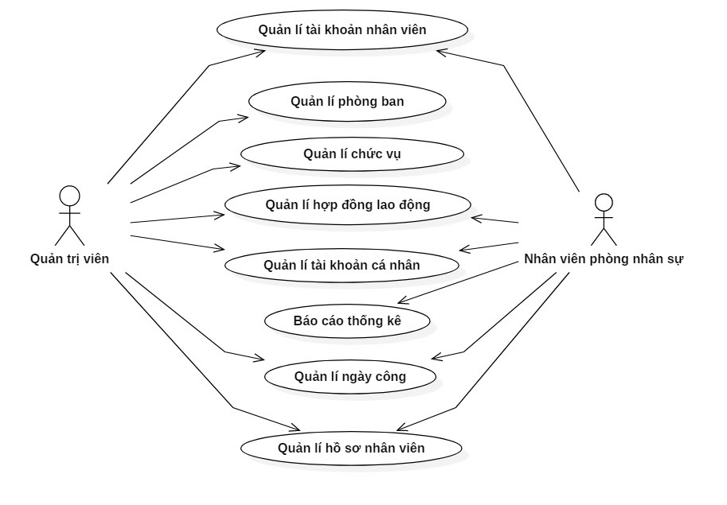

**- Phân rã Use Case của “Quản trị viên”:**

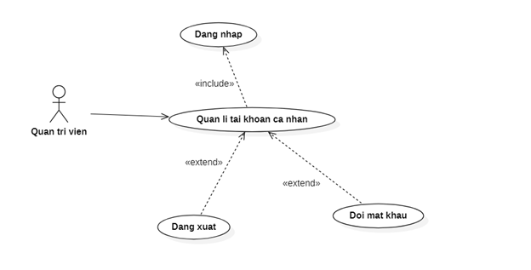

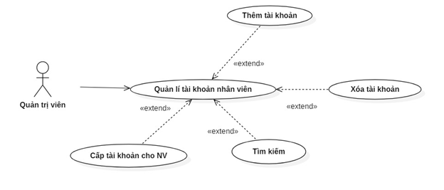

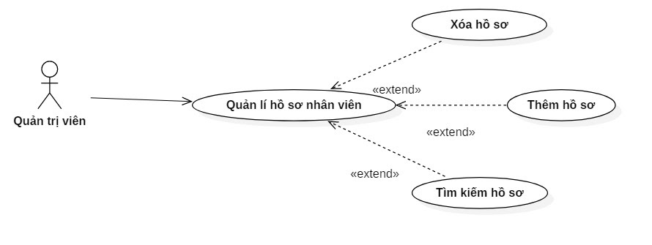

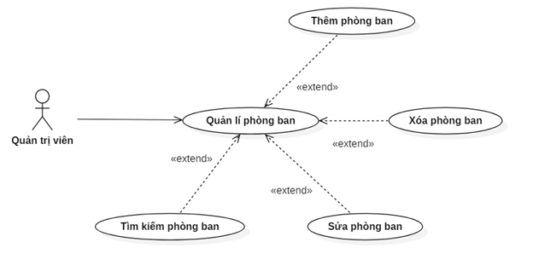

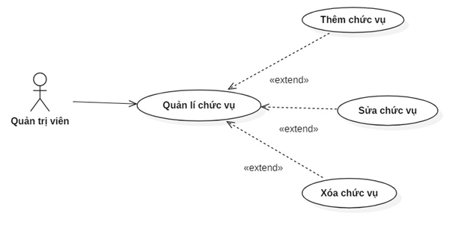

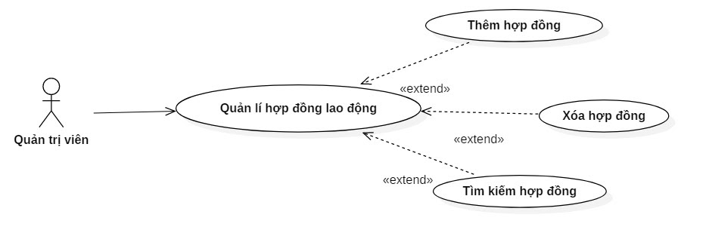

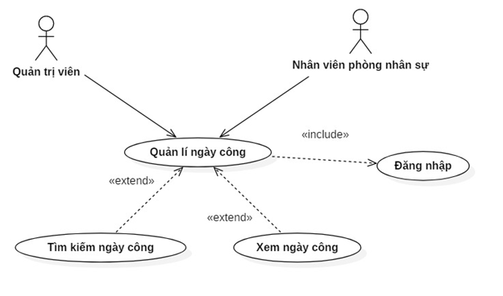

**-** **Use Case cho tác nhân “Nhân viên”**

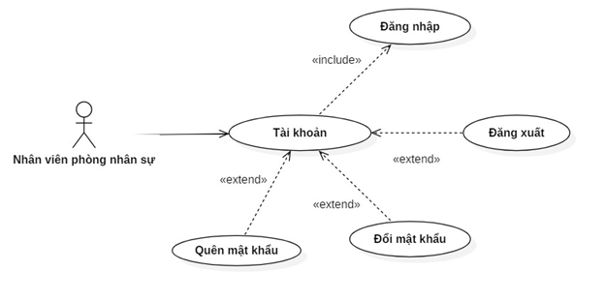

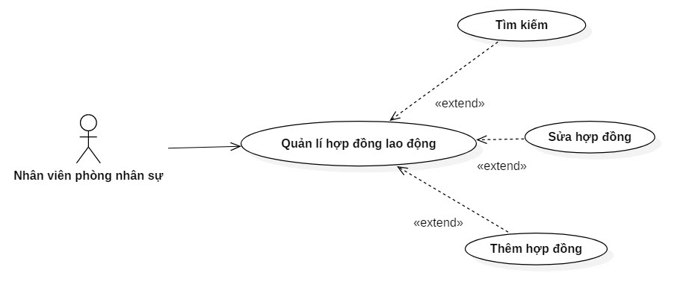

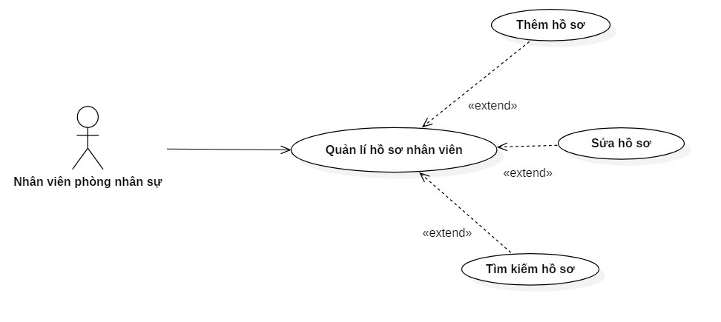

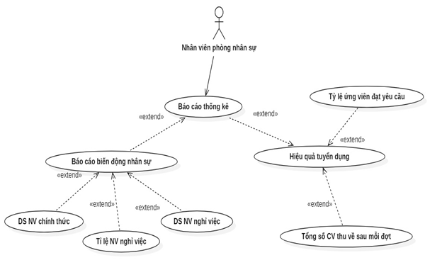

### 2.5.7. Biểu đồ Trình tự

**Biểu đồ trình tự thêm nhân sự**

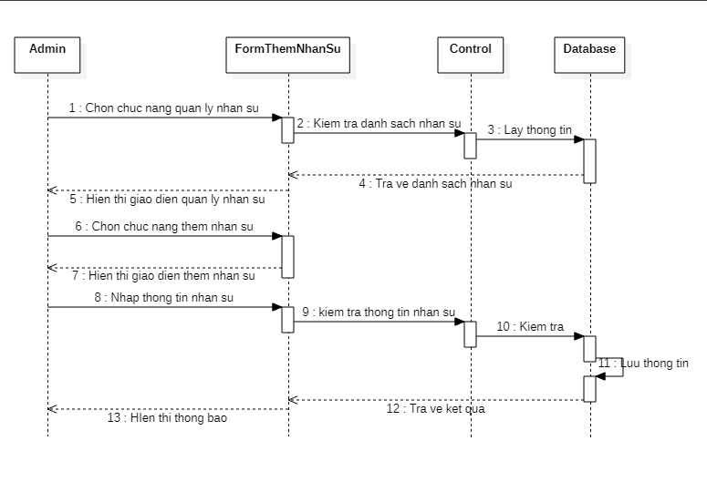

**Biểu đồ trình tự xóa nhân sự**

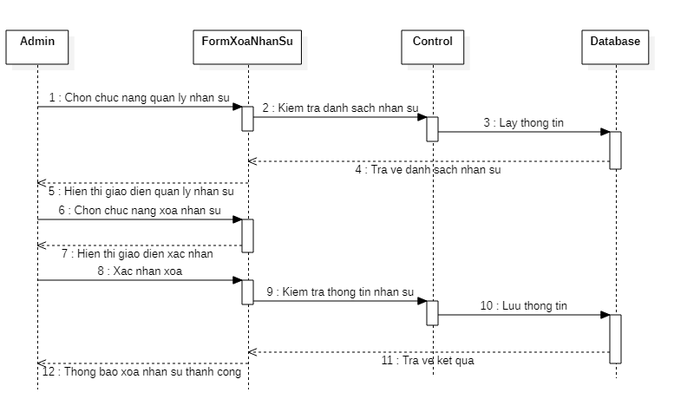

**Biểu đồ trình tự sửa thông tin nhân sự**

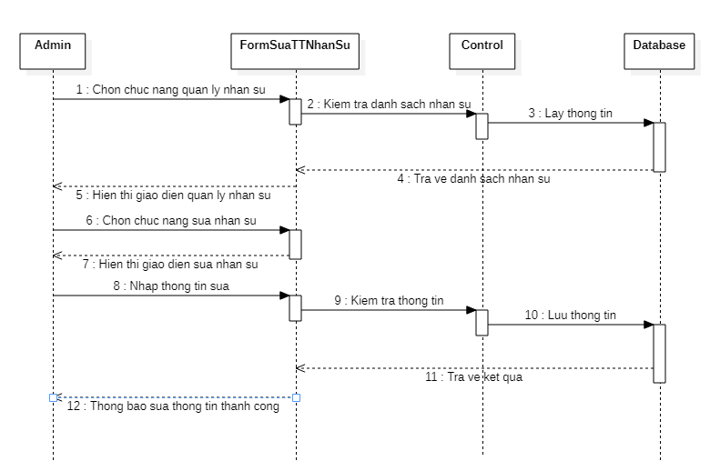

**Biểu đồ trình tự tìm kiếm nhân sự**

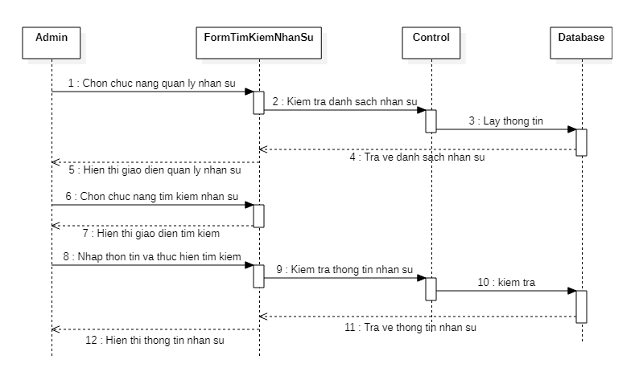

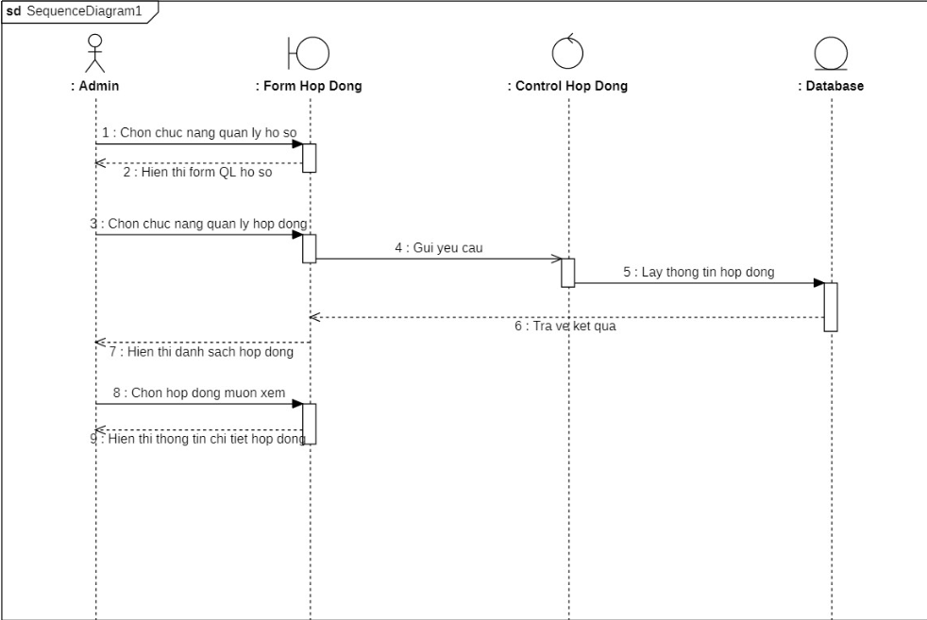**Biểu đồ trình tự hợp đồng**

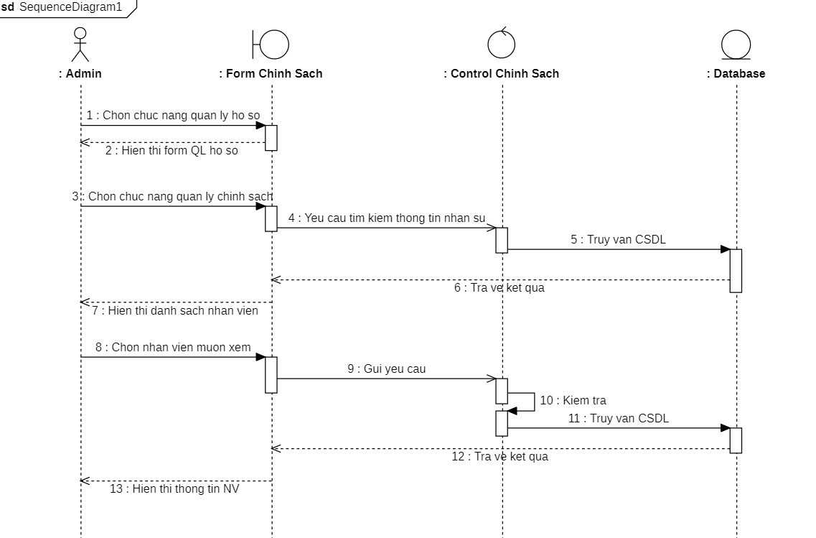**Biểu đồ trình tự chế độ- chính sách**

**Biểu đồ trình tự Phân Quyền**

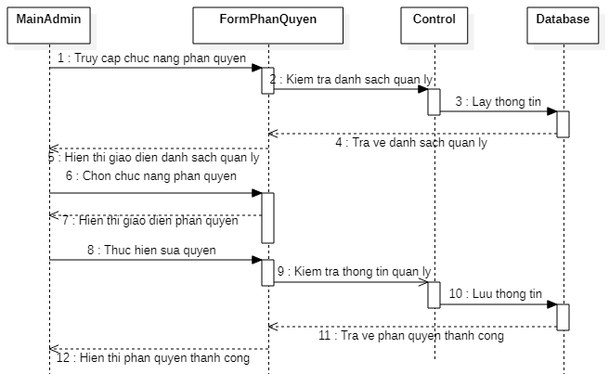

**Biểu đồ trình tự thêm phòng ban**

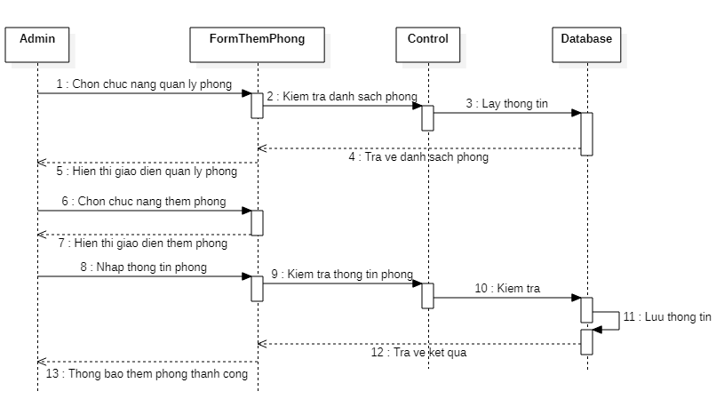

**Biểu đồ trình tự xóa phòng ban**

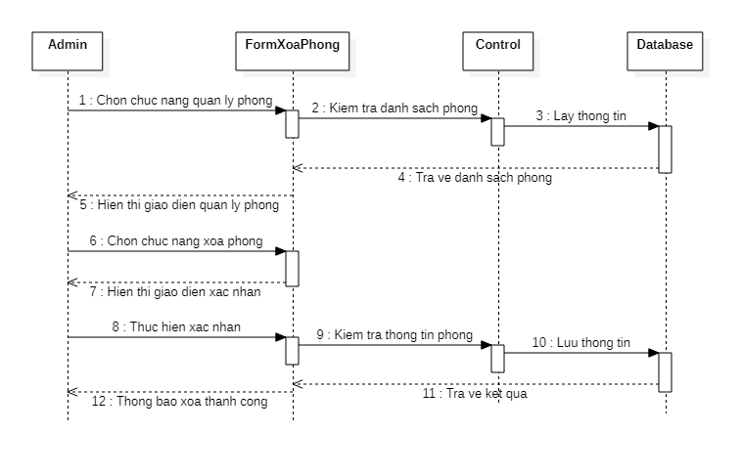

**Biểu đồ trình tự sửa phòng ban**

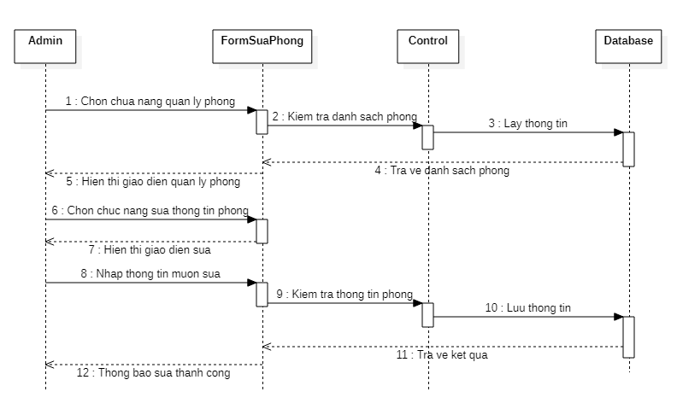

**Biểu đồ trình tự tìm kiếm phòng ban**

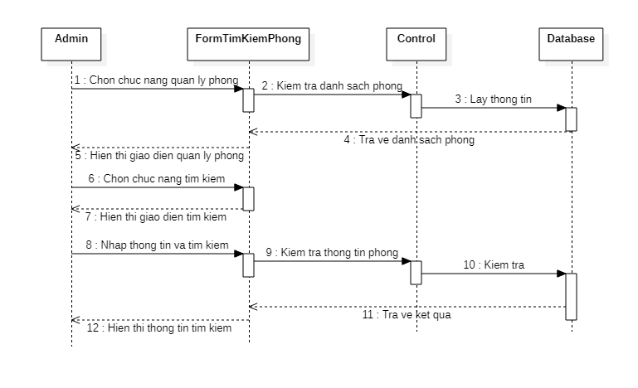

**Biểu đồ trình tự bảng chấm công**

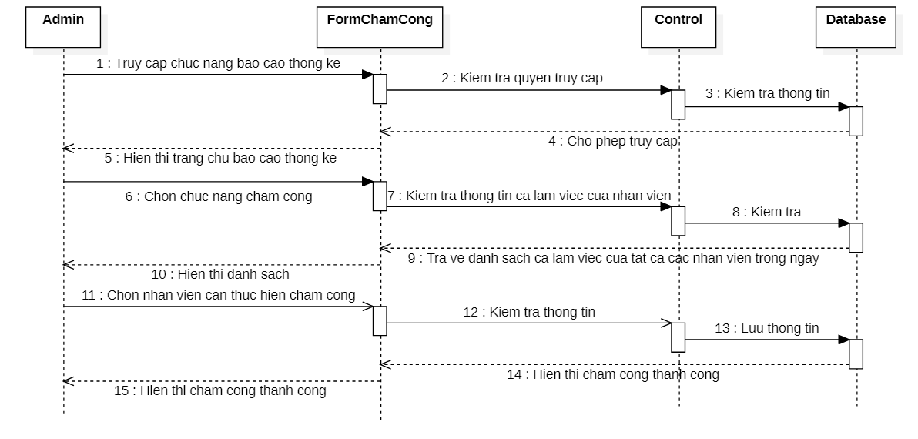

### 2.5.8. Biểu đồ Hoạt động

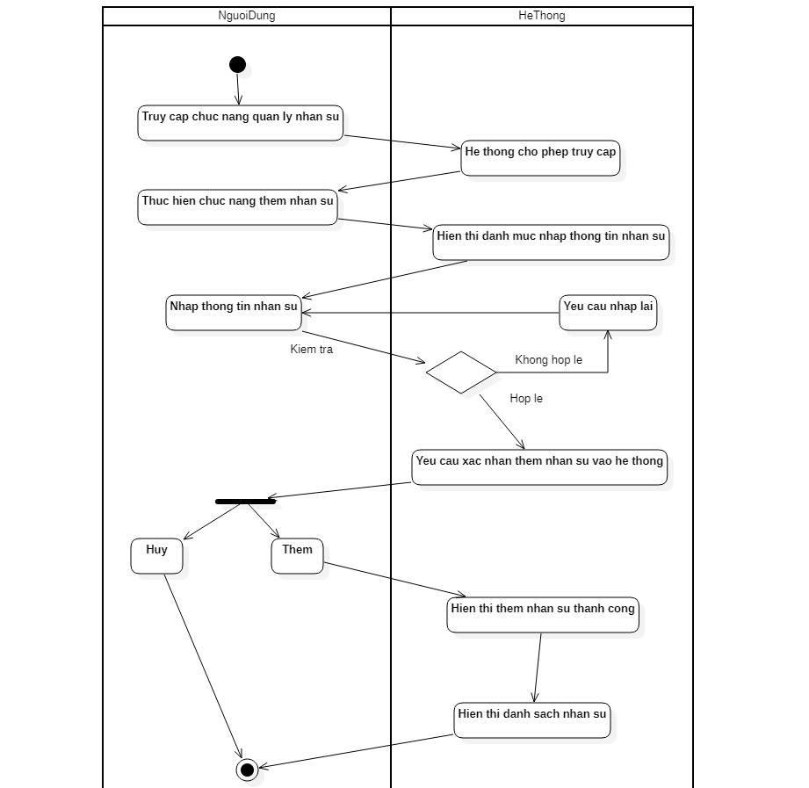**Biểu đồ hoạt động thêm nhân sự**

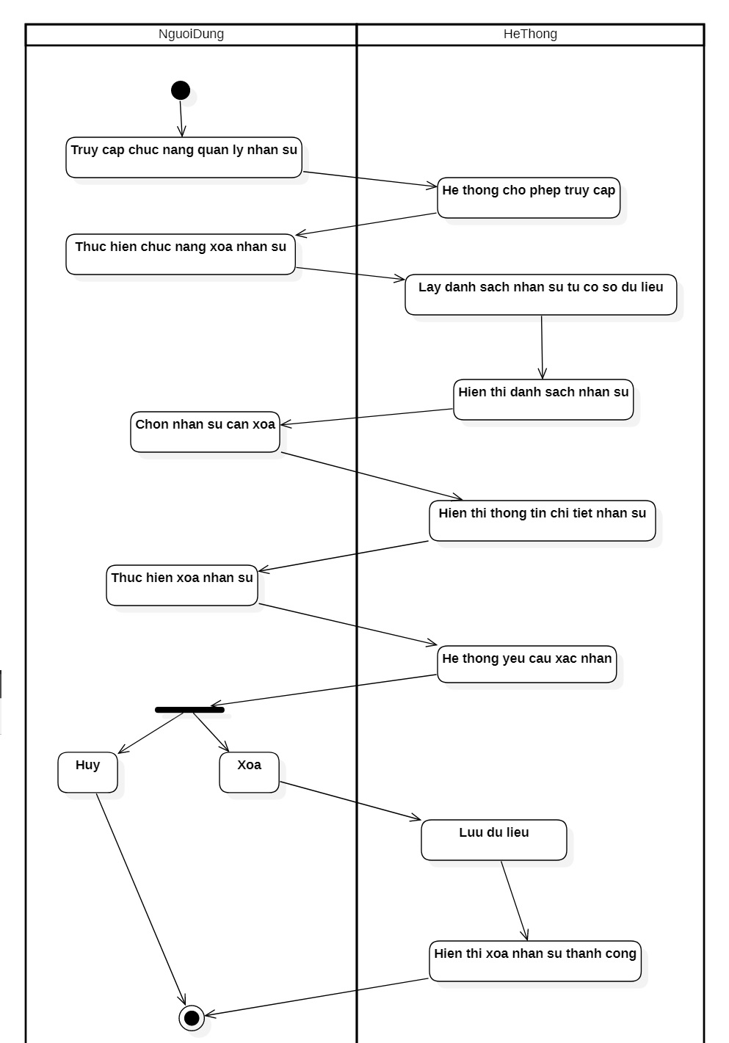**Biểu đồ hoạt động xóa nhân sự**

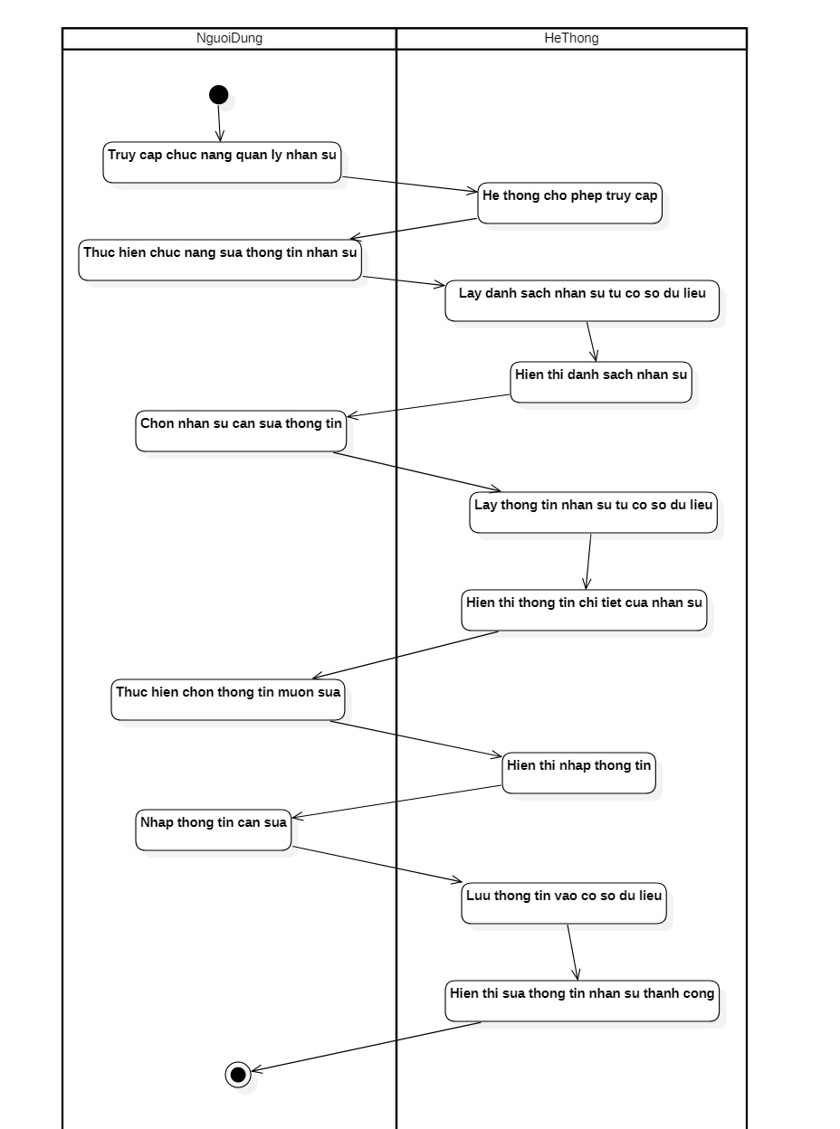**Biểu đồ hoạt động sửa thông tin nhân sự**

**Biểu đồ hoạt động tìm kiếm nhân sự**

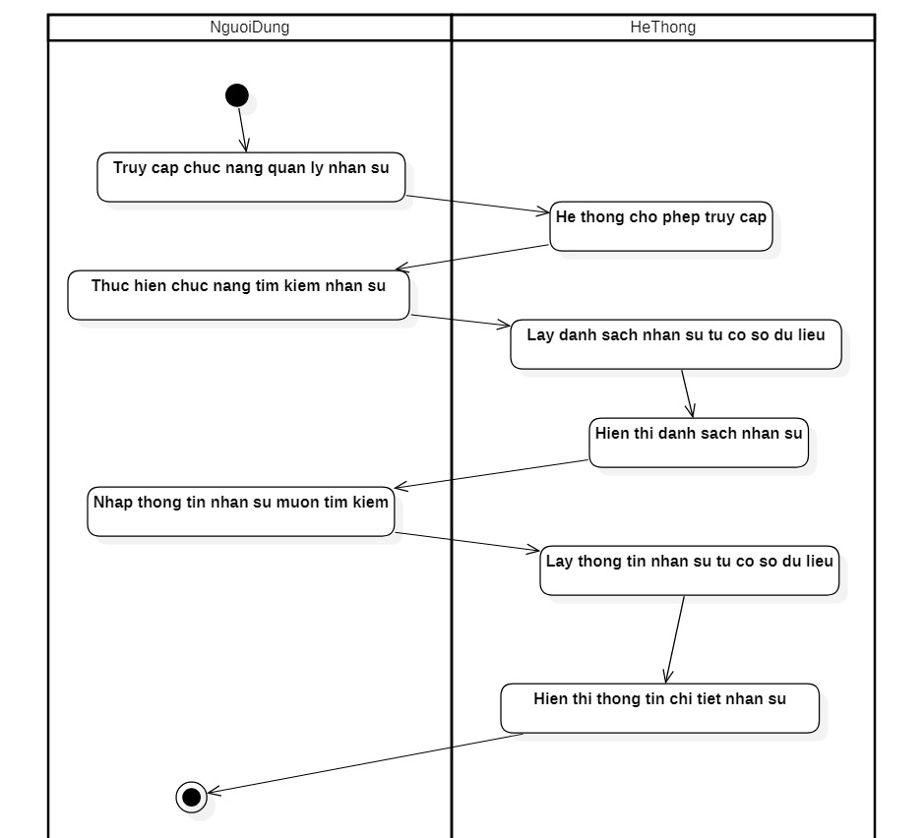

**Biểu đồ hoạt động quản lý hợp đồng**

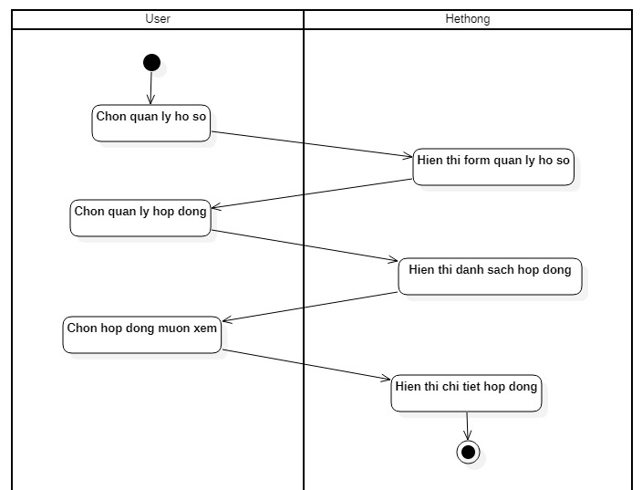

**Biểu đồ hoạt động chế độ- chính sách**

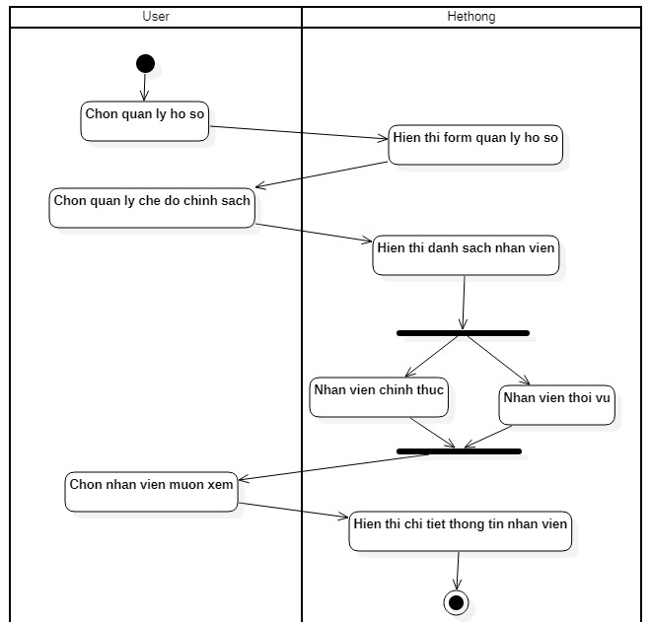

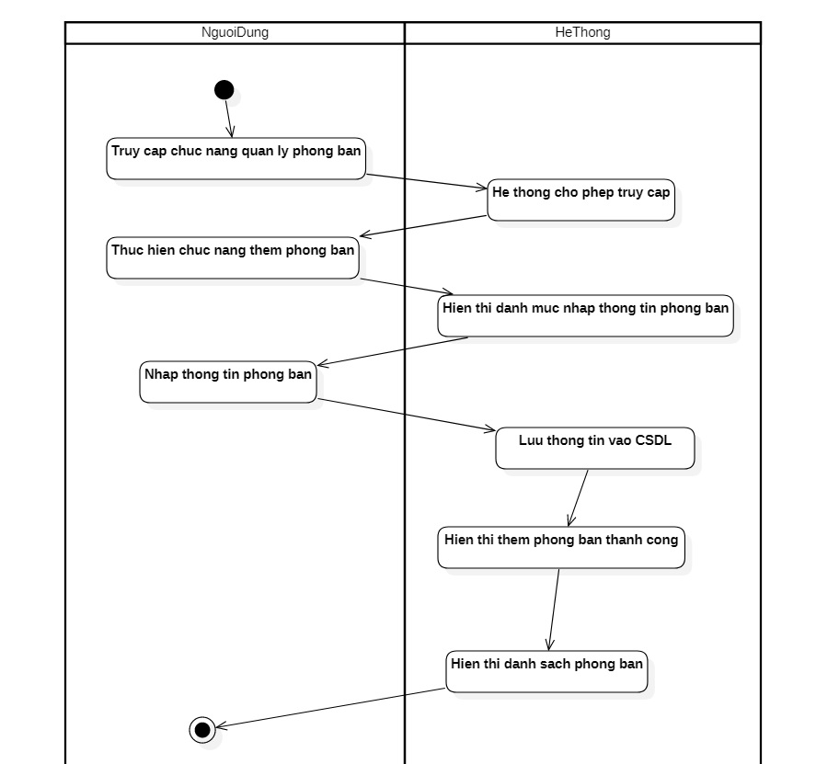**Biểu đồ hoạt động thêm phòng ban**

**Biểu đồ hoạt động xóa phòng ban**

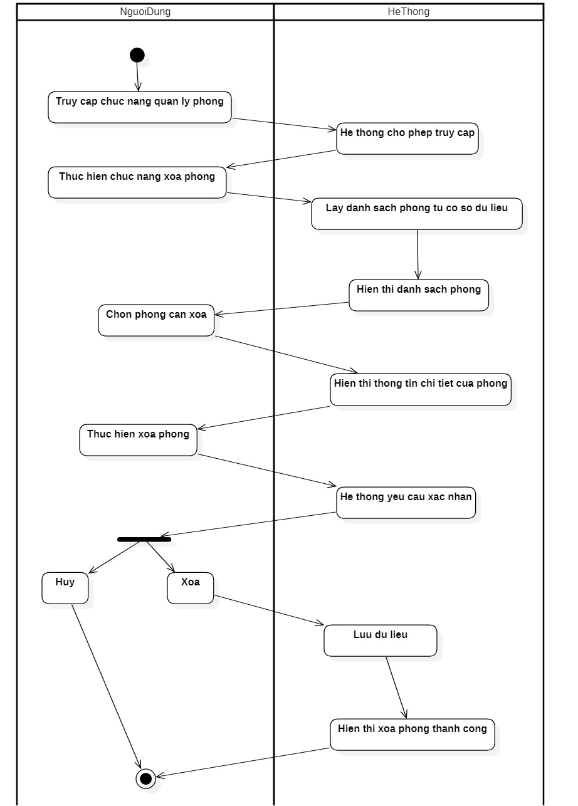

**Biểu đồ hoạt động sửa phòng ban**

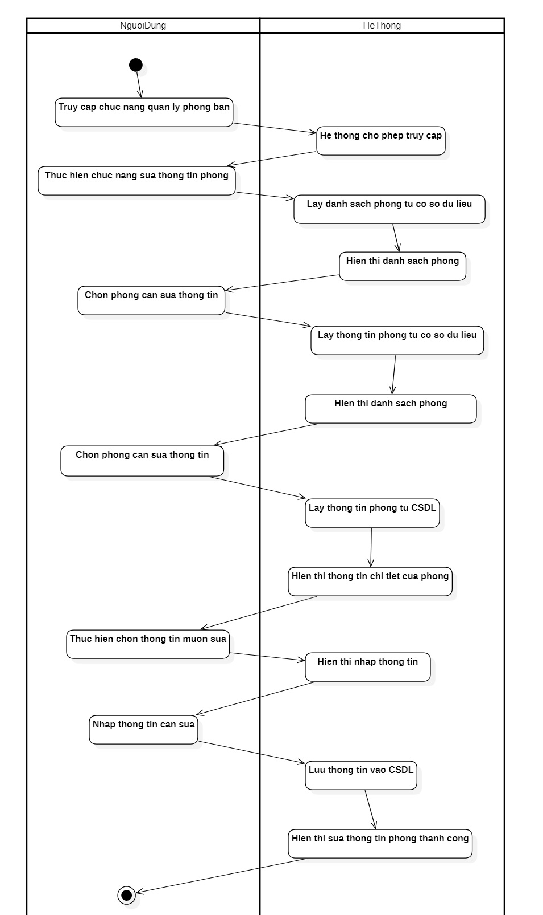

**Biểu đồ hoạt động chấm công**

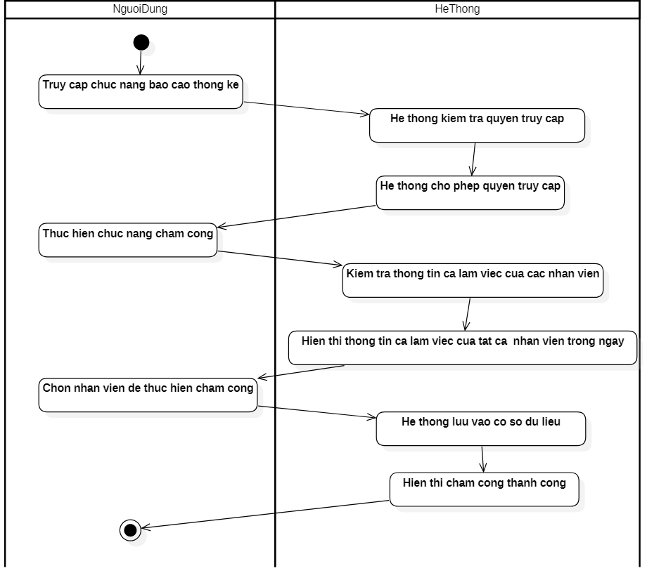

**Biểu đồ hoạt động quản lý giờ làm việc theo tháng**

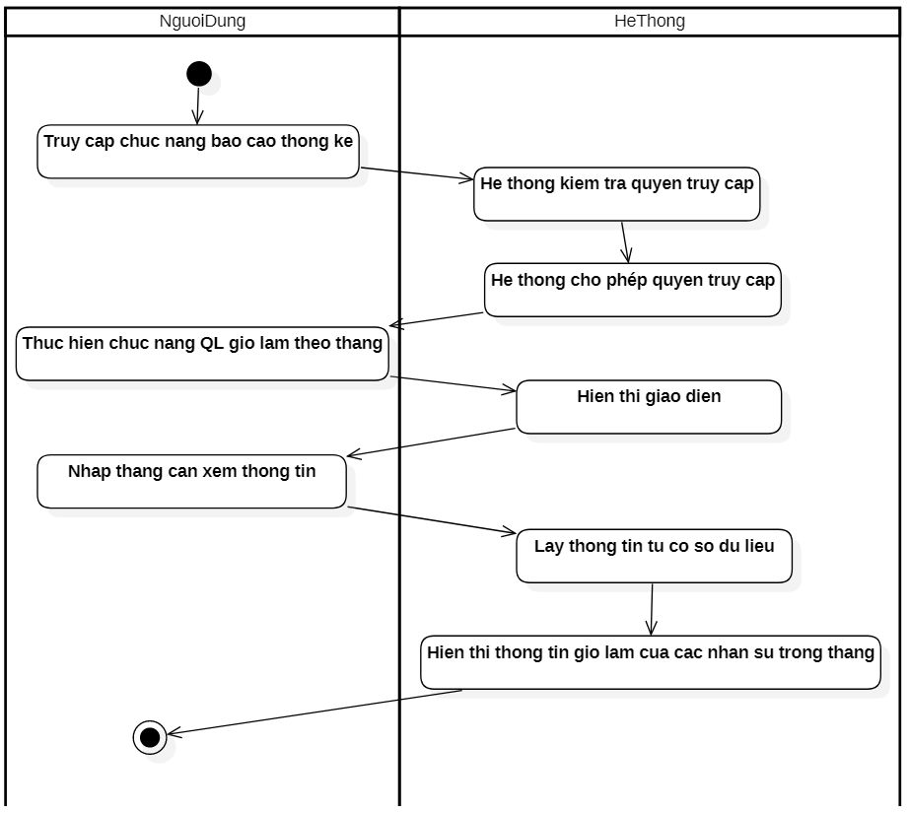

### 2.5.9. Thiết kế cơ sở dữ liệu

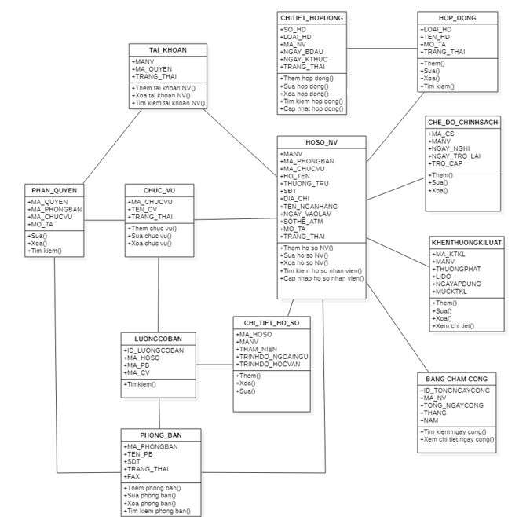

2.6. Hệ thống quản lý khách hàng

### 2.6.1. Đánh giá hiện trạng

#### 2.6.1.1. Vai trò của hệ thống

Quản lý khách hàng trong lĩnh vực khách sạn hiệu quả chuyên nghiệp sẽ giúp ổn định tổ chức; tạo niềm tin khách hàng; thu lợi nhuận cao nhất. Vì thế, gây ra không ít tổn thất cho doanh nghiệp kinh doanh trong lĩnh vực khách sạn.

### 2.6.2. Nghiệp vụ, quy tắc quản lý

#### 2.6.2.1. Quản lý thông tin khách hàng:

Mỗi khách hàng của khách sạn đều được khách sạn quản lý những thông tin sau: Họ tên, giới tính, địa chỉ, điện thoại, E_mail, số CMND_Passport (hoặc các văn bằng khác có hình), quốc tịch. Nếu khách hàng là công chức thì quản lý thêm các thông tin sau: Tên cơ quan, địa chỉ cơ quan, E_mail cơ quan.

#### 2.6.2.2. Tiếp cận khách hàng tiềm năng

Bước đầu tiên liên quan đến việc tạo ra sự chú ý của khách hàng thông qua các nỗ lực tiếp thị cụ thể. Tạo mối quan hệ với khách hàng phụ thuộc vào việc kết nối với người tiêu dùng bằng các chiến dịch tiếp thị kỹ thuật số hoặc truyền thống. Các chuyên gia tiếp thị thường tập trung sự chú ý của họ vào các nhóm người tiêu dùng hoặc thị trường mục tiêu. Khi bạn thiết lập hình ảnh thương hiệu rõ ràng, bạn có nhiều khả năng tạo mối quan hệ với khách hàng tiềm năng hơn. Thiết lập danh sách liên hệ cho phép bạn thêm người tiêu dùng vào mạng của mình để liên lạc trong tương lai có thể dẫn đến bước tiếp theo trong quy trình.

#### 2.6.2.3. Đưa ra các chương trình ưu đãi, khuyến mãi cho khách hàng

Sau khi tạo được niềm tin với khách hàng, sử dụng sở thích và thói quen tiêu dùng của họ để cung cấp nhiều sản phẩm hoặc dịch vụ hơn dựa trên nhu cầu của họ. Một công cụ phần mềm có thể giúp tổ chức các nhóm khách hàng theo xu hướng mua hàng hoặc yêu cầu dịch vụ. Có thể đưa ra các đề xuất và ưu đãi được cá nhân hóa thông qua email hoặc các hình thức liên lạc khác khuyến khích khách hàng mua các sản phẩm bổ sung hoặc dịch vụ được nâng cấp. Các chương trình khách hàng thân thiết cung cấp đặc quyền cho một số khách hàng nhất định cũng là một cách để tăng doanh số bán hàng.

#### 2.6.2.4. Quy trình phân loại khách quản lý khách sạn

Khách sạn được xây dựng lên trước tiên là để phục vụ cho khách du lịch, nhưng trong quá trình phát thì khách sạn dần trở thành nơi nghỉ ngơi lưu trú cho tất cả những người có khả năng thanh toán và mong muốn nghỉ ngơi. Vậy khách của khách sạn có phải là khách du lịch hay không phải là khách du lịch hoặc người dân địa phương. Điều này có nghĩa là bất cứ ai có khả năng thanh toán đều có thể đến lưu trú tại khách sạn mà không cần quan tâm đó có phải là khách du lịch hay không.

Nguồn khách sử dụng các dịch vụ trong khách sạn có 3 nhóm:

**Khách du lịch:** Đứng trên góc độ khách sạn là nơi tổ chức đón tiếp phục vụ khách thì có thể phân chia khách du lịch thành khách du lịch quốc tế và khách du lịch nội địa.

**Khách du lịch quốc tế**: Là những người nước ngoài, những người có nguồn gốc của quốc gia đó đang định cư.

**Khách du lịch trong nước**: Là những tất cả những người đang đi du lịch trong phạm vi lãnh thổ của một quốc gia (bao gồm khách du lịch nội địa và khách quốc tế đi vào)

**Khách vãng lai:** Là loại khách chỉ dừng chân tạm thời trong ngày, trong chuyến hành trình của họ và sử dụng chủ yếu là dịch vụ ăn uống và các dịch vụ bổ sung còn dịch vụ lưu trú rất ít hoặc không sử dụng.

**Khách địa phương (cư dân ở đó):** Là những người sinh sống tại địa bàn nơi khách sạn xây dựng, trong những năm gần đây cư dân thành phố sử dụng rất nhiều các sản phẩm dịch vụ của khách sạn chủ yếu là dịch ăn uống, vui chơi giải trí. Khả năng thanh toán của khách loại này phụ thuộc rất nhiều vào điều kiện dân số, mức thu nhập, tập quán tiêu dùng.

**Khách đi qua các tổ chức trung gian:** Các doanh nghiệp lữ hành với tư cách là cầu nối trung gian giữa cung và cầu trong du lịch, có vai trò rất quan trọng trong việc cung cấp khách cho khách sạn như các cơ quan, đoàn tể, hiệp hội…Nguồn khách của các tổ chức này thường lớn và ổn định cho các khách sạn do vậy đòi hỏi các khách sạn khi tiến hành kinh doanh cần cơ chế chính sách phù hợp để khuyến khích hợp tác này nhằm đưa lại nguồn lợi cho khách sạn.

**Phân loại khách sạn theo mức độ cung ứng dịch vụ.** Theo tiêu thức phân loại này, hệ thống khách sạn phân ra ba loại:

* Khách sạn cao cấp sang trọng (Luxủy hotel)
* Khách sạn với dịch vụ đầy đủ (Full service hotel)
* Khách sạn cung cấp số lượng các dịch vụ hạn chế (Limitted service hotel)
* Khách sạn thứ hạng thấp (Bình dân), (Economy hotel)

**Phân loại khách sạn theo hình thức sở hữu.** Căn cứ vào Luật doanh nghiệp 2005, khách sạn phân loại theo hình thức sở hữu gồm các loại sau:

* Khách sạn Nhà nước
* Khách sạn cổ phần
* Khách sạn được thành lập theo công ty TNHH
* Khách sạn tư nhân
* Khách sạn liên doanh

**Phân loại khách sạn theo mức độ liên kết.** Theo tiêu thức phân loại này, các khách sạn phân ra các loại sau:

* Khách sạn độc lập
* Khách sạn tập đoàn

### 2.6.3. Dịch vụ chăm sóc khách hàng

Không phải khách hàng mua hàng xong là xong, mà shop còn phải có một quy chuẩn về quá trình chăm sóc khách hàng. Để tạo ấn tượng cho khách hàng, khi có nhu cầu khách sẽ nhớ đến cửa hàng. Hoặc sẽ là cầu nối của shop với các khách hàng mới.

### 2.6.4. Quy trình tiếp đón và chăm sóc khách hàng khi đến khách sạn

1. Quý khách vui lòng xuất trình hộ chiếu hoặc chứng minh nhân dân để làm thủ tục nhận phòng tại Lễ tân.

2. Khách sạn chỉ chịu trách nhiệm với những tài sản hoặc tiền được gửi tại quầy Lễ tân.

3. Không mang súng đạn, chất cháy nổ, chất độc hại, các chất gây nghiện, vật nuôi hoặc thực phẩm có mùi tanh hôi vào phòng nghỉ. Không nấu nướng, giặt là trong phòng nghỉ.

4. Không thay đổi, di chuyển đồ đạc trong phòng hoặc từ phòng này sang phòng khác. Trường hợp tài sản, đồ dùng trong phòng bị mất, hỏng do chủ quan Quý khách sẽ phải bồi thường 100% giá trị.

5. Xin vui lòng không thay đổi phòng hoặc đưa thêm người vào phòng khi chưa đăng ký trước với Lễ tân.

6. Nếu có người thân đến thăm, xin quý khách vui lòng liên hệ với Lễ tân để bổ trí nơi tiếp đón.

7. Khi ra khỏi phòng, Quý khách vui lòng rút thẻ chìa khoá ra khỏi ổ điện và gửi tại quầy lễ tân. Điện trong phòng sẽ tự động ngắt khi cửa đã được khép.

8. Nếu Quý khách phát hiện có hiện tượng cháy trong Khách sạn, xin khẩn trương tìm cách thông báo cho người ở khu vực gần nhất và bình tĩnh làm theo chỉ dẫn phòng chống cháy nổ.

9. Thời gian trả phòng là 12h30, nếu muộn hơn sẽ phải thanh toán thêm phụ phí tương ứng. Trong trường hợp cần thiết, xin vui lòng liên hệ với Lễ tân.

10. Trước khi rời khỏi khách sạn, xin Quý khách vui lòng thanh toán toàn bộ các hoá đơn và trả lại chìa khoá phòng cho Lễ tân.

### 2.6.5. Đánh giá hiện trạng hệ thống

**a. Ưu điểm:**

Hiện nay đã và đang áp dụng sử dụng phần mềm hỗ trợ quản lý khách hàng, điều này có những ưu điểm sau:

* Dễ dàng truy cập và tính ổn đinh.
* Chi phí lắp đặt, vận hành thấp.
* Quá trình tạo, cập nhật, tra cứu hoá đơn nhanh hơn.

**b. Nhược điểm:**

Khi doanh nghiệp sử dụng các phần mềm quản lý thông minh ưu điểm cũng rất nhiều nhưng đi đôi với nó cũng có một số nhược điểm sau:

* Chưa có liên kết hệ thống công nghệ với các phòng ban.
* An ninh mạng và có thể bị đánh cấp dữ liệu.
* Khi đang trong quá trình sử dụng có trục trặc sự cố cần có sự giúp đỡ của nhân viên kĩ thuật thì mất rất nhiều thời gian.
* Trong quá trình nhập xuất thông tin đôi lúc xảy ra lỗi phải mất kha khá thời gian để xử lý.

=> Kết hợp phần mềm quản lý khách hàng với các hệ thống đang có, xây dựng cùng với hệ thống an toàn thông tin, thì khách hàng sẽ an tâm về thông tin cá nhân của khách hàng cũng như các thông tin của cửa hàng.

### 2.6.6 Phân tích

#### 2.6.6.1. Yêu cầu chức năng

Hệ thống dự kiến gồm các chức năng sau đây:

**Chức năng 1:** Quản lý thông tin khách hàng:

Hệ thống quản lý thông tin chi tiết của khách hàng như: họ tên, số điện thoại, CMND, địa chỉ liên hệ, thông tin đều hỗ trợ lọc tìm kiếm rất nhanh.

Ngoài ra đối với những khách hàng đăng kí thành viên trên hệ thống, khách hàng sẽ có được tài khoản cá nhân. Tài khoản cá nhân của khách hàng là đơn vị cơ bản để quản lý khách hàng một cách hiểu quả nhất, đơn giản hoá tài nguyên của hệ thống quản lý. Một tài khoản khách hàng bao gồm các thông tin cơ bản về khách hàng: họ tên đầy đủ, ngày sinh, số điện thoại, địa chỉ.

Khách hàng có thể cập nhật lại thông tin cá nhân của mình khi cần.

**Chức năng 2:** Chăm sóc khách hàng:

Chức năng quản lý chăm sóc khách hàng bao gồm các hoạt động:

* Quản lý thông tin yêu cầu bảo hành, hỗ trợ, khiếu nại của khách hàng: Tên khách hàng, chủ đề yêu cầu của khách hàng, mô tả yêu cầu, phương án giải quyết, mức độ ưu tiên, tình trạng xử lý, người chịu trách nhiệm giải quyết.
* Lịch gọi, lịch gặp và các giao dịch xử lý yêu cầu của khách hàng.
* Lịch sử giao dịch xử lý yêu cầu, chăm sóc khách hàng.

**Chức năng 3:** Quản lý lịch sử dùng dịch vụ:

Chức năng thống kê lịch sử giao dịch bao gồm các hoạt động sau:

Thống kê được toàn bộ lịch sử giao dịch của khách hàng qua các tab thông tin như cơ hội kinh doanh, sản phẩm mà khách hàng đang quan tâm, lịch sử đã gửi báo giá, hợp đồng cho khách hàng hoặc các chương trình SMS, Email…

Dự kiến chức năng nghiệp vụ quản lý dịch vụ là tìm kiếm các loại giao dịch của khách hàng.

#### 2.6.6.2. Yêu cầu phi chức năng

* Giao diện thiết kế dễ sử dụng và có tính thẩm mỹ cao.
* Được viết trên nền tảng PHP.
* Hiệu năng: Tốc độ, khả năng và độ tin cậy của hệ thống.
* Phần mềm bảo mật phân quyền để thực hiện các chức năng của hệ thống

### 2.6.7. Phân tích thiết kế

#### 2.6.7.1. Mô tả bài toán:

Hệ thống quản lý khách hàng của doanh nghiệp, với mục tiêu hỗ trợ khách hàng chủ động nắm bắt thông tin về các dịch vụ, chương trình ưu đãi và giúp tiết kiệm thời gian mua sắm. Hệ thống được mô tả như sau:

* Khách hàng có nhu cầu đăng ký tài khoản và truy cập vào hệ thống, nếu có nhu cầu về phản hồi đơn hàng hay hỏi các chương trình ưu đãi tiếp theo thì có thể nhắn tin trực tiếp với nhân viên.
* Với quản trị viên, sẽ không cần mất nhiều thời gian công sức để quản lý thông tin khách hàng. Với hệ thống này quản trị viên có thể quản lý thông tin cơ bản của khách hàng một cách dễ dàng, ngoài ra còn có thể nắm rõ được phản hồi của khách hàng một cách đơn giản.
* Ngoài ra, nhằm giúp khách hàng cập nhật được những thông báo của cửa hàng nhanh nhất, sẽ có thêm chức năng gửi tin qua email. Quản trị viên có thể thêm, sửa tin tức.

### 2.6.8. Biểu đồ Use Case

**Xác định tác nhân:**

Các tác nhân chính ảnh hưởng đến hệ thống quản lý khách hàng là: nhân viên, khách hàng.

#### 2.6.8.1. Biểu đồ UseCase Tổng quát

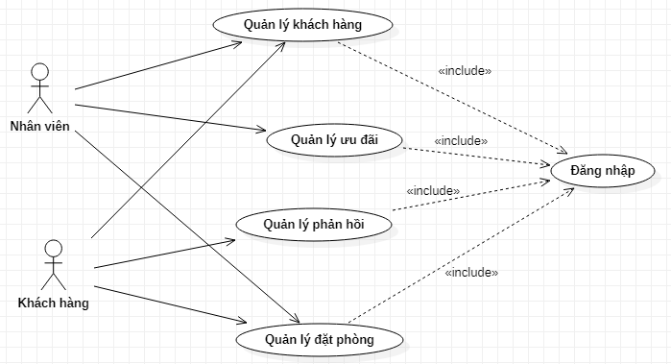

#### 2.6.8.2. Biểu đồ UseCase Quản lý khách hàng

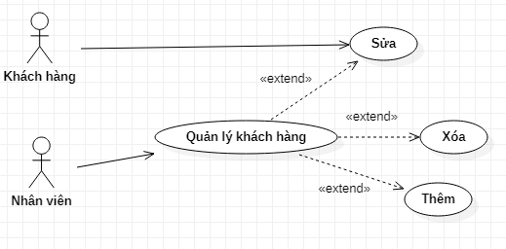

#### 2.6.8.3. Biểu đồ UseCase Quản lý phàn hồi

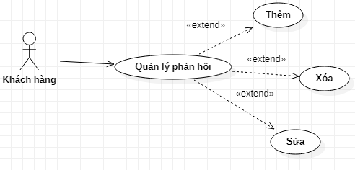

#### 2.6.8.4. Biểu đồ UseCase Quản lý đặt phòng

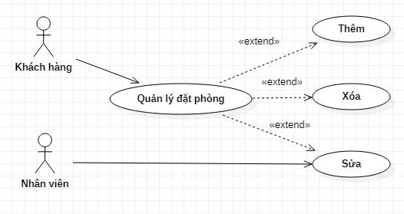

#### 2.6.8.5. Biểu đồ UseCase Quản lý ưu đãi

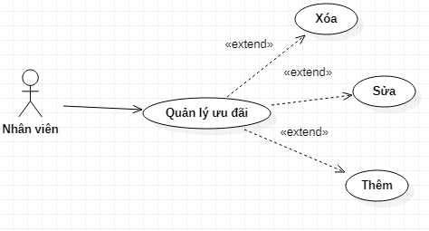

### 2.6.9. Biểu đồ trình tự (dùng ibm rational rose)

#### 2.6.9.1. Cập nhật phiếu đặt phòng

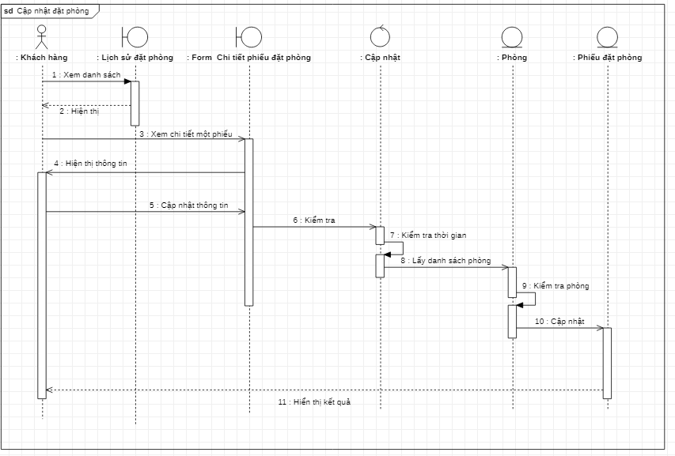

#### 2.6.9.2. Xác nhận phiếu đặt phòng

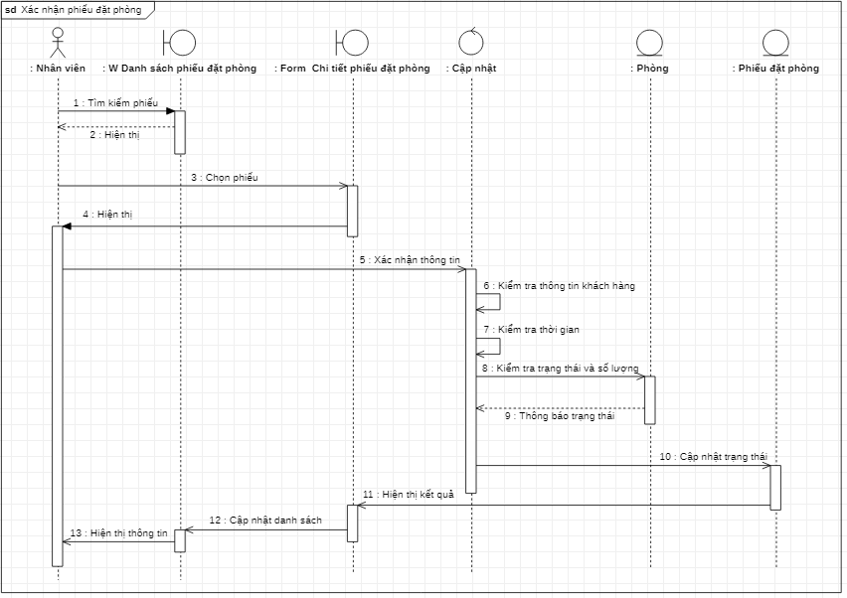

### 2.6.10. Biểu đồ hoạt động

#### 2.6.10.1. Cập nhật phiếu đặt phòng

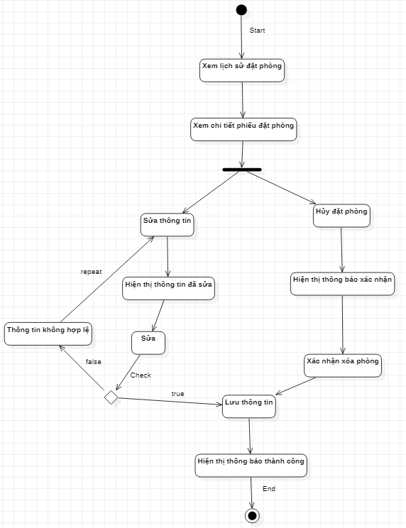

#### 2.6.10.2. Xác nhận phiếu đặt phòng

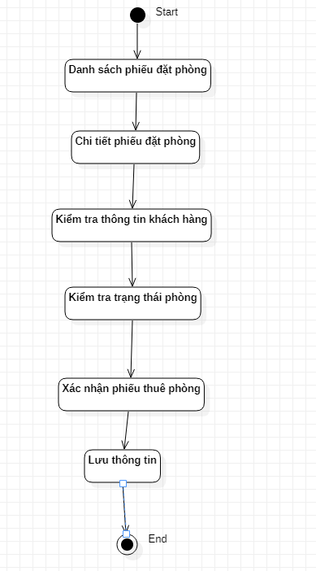

### 2.6.11. Biểu đồ lớp

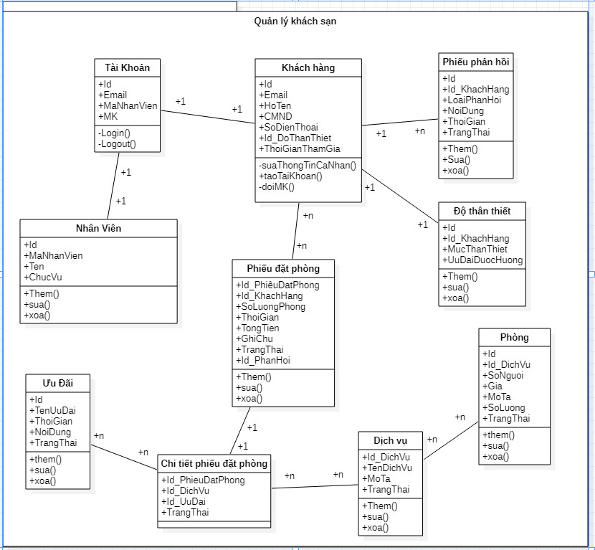

# CHƯƠNG 3: XÂY DỰNG CHƯƠNG TRÌNH MINH HỌA HỆ THỐNG ERP CỦA KHÁCH SẠN SOFITEL METROPOLE HANOI

## 3.1. Liên kết Database các phân hệ con

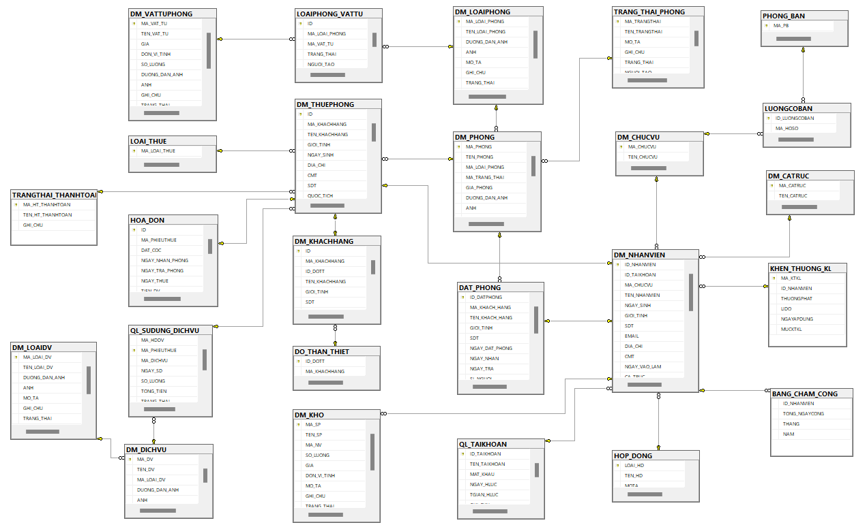

**3.2. Kết quả chương trình minh họa**

Sau khoảng hơn 10 tuần tích cực xây dựng, hoàn thiện chương trình, chúng em đã thu được những kết quả hết sức khả quan.

Về kết quả đạt được:

* Kỹ năng lập trình C# tương đối tốt
* Kỹ năng phân tích hương đối tượng một chương trình
* Kỹ năng làm việc nhóm
* Kỹ năng bẫy lỗi và kiểm thử phần mềm
* Làm việc, thao tác với CSDL

Về chương trình:

* Chương trình chạy ổn định nhưng vẫn còn một vài nghiệp vụ chưa được hoàn thiện
* Hoàn thiện hầu hết các chức năng cơ bản nhất

Giao diện chương trình bắt mắt, thao tác sử dụng dễ dàng, trực quan

**4.3. Giao diện chương trình**

**Giao diện đăng nhập:**

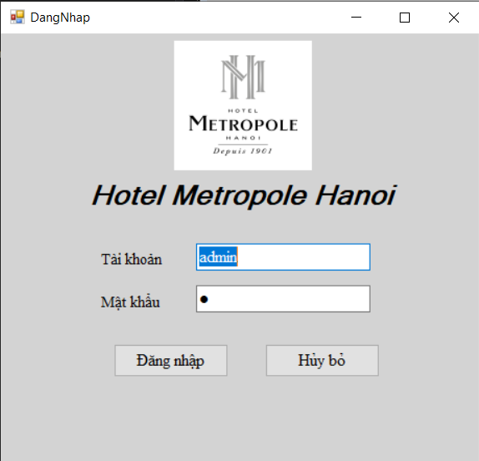

**Phần Danh mục:**

**- Giao diện trang chủ**

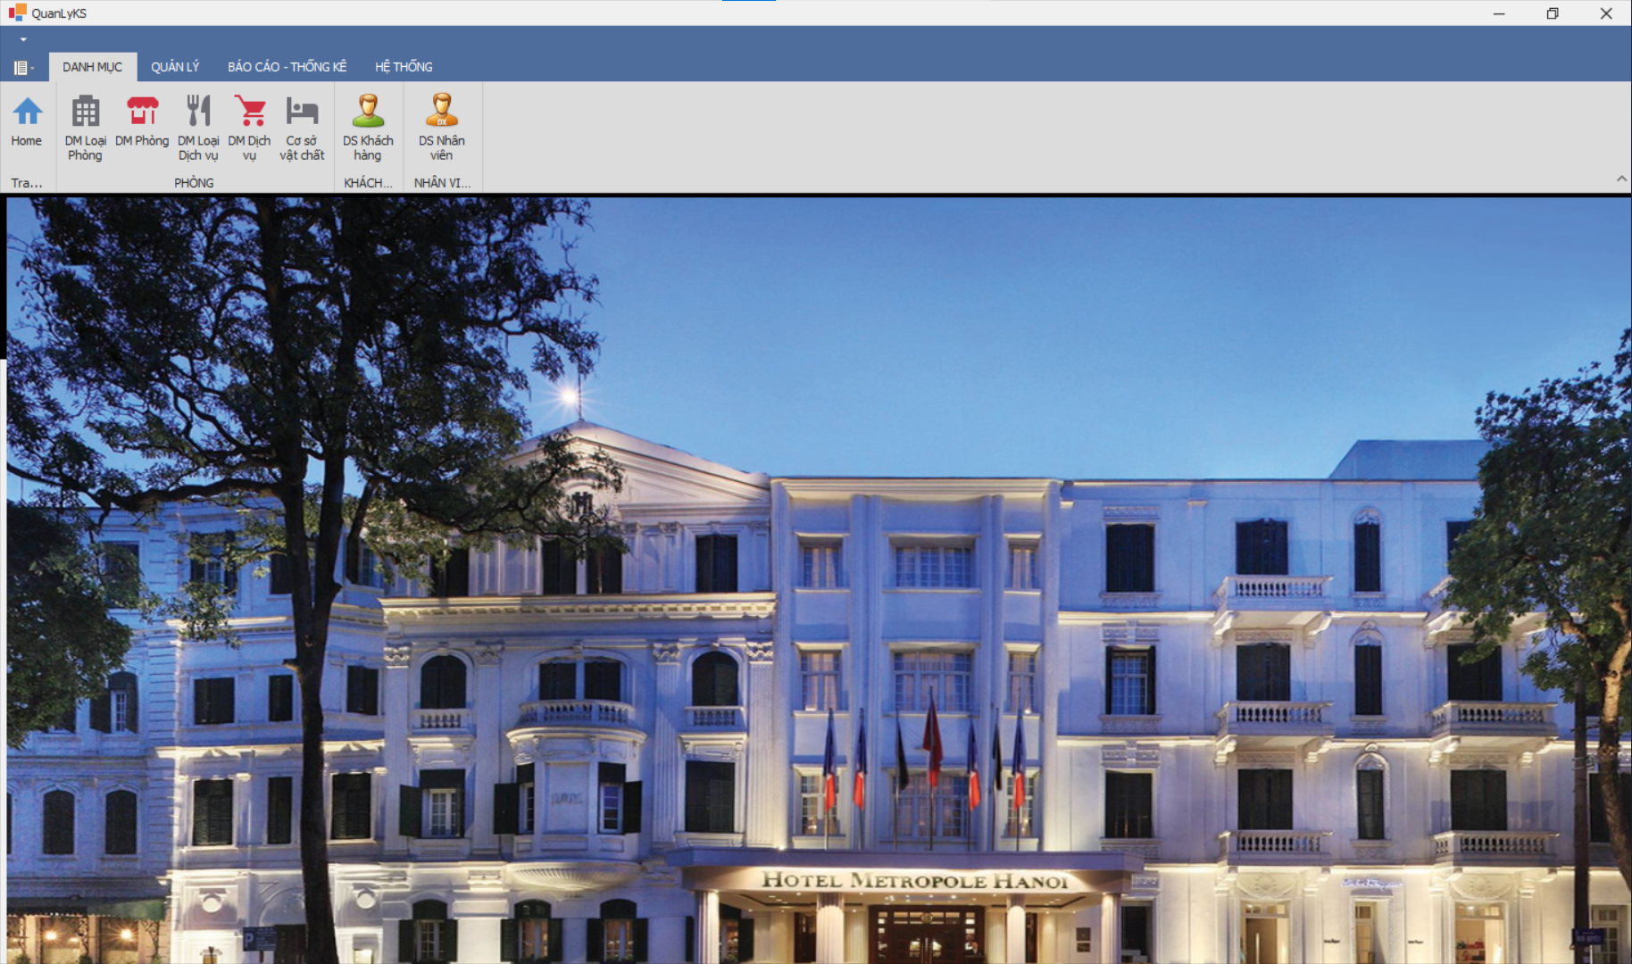

**- Giao diện danh mục loại phòng**

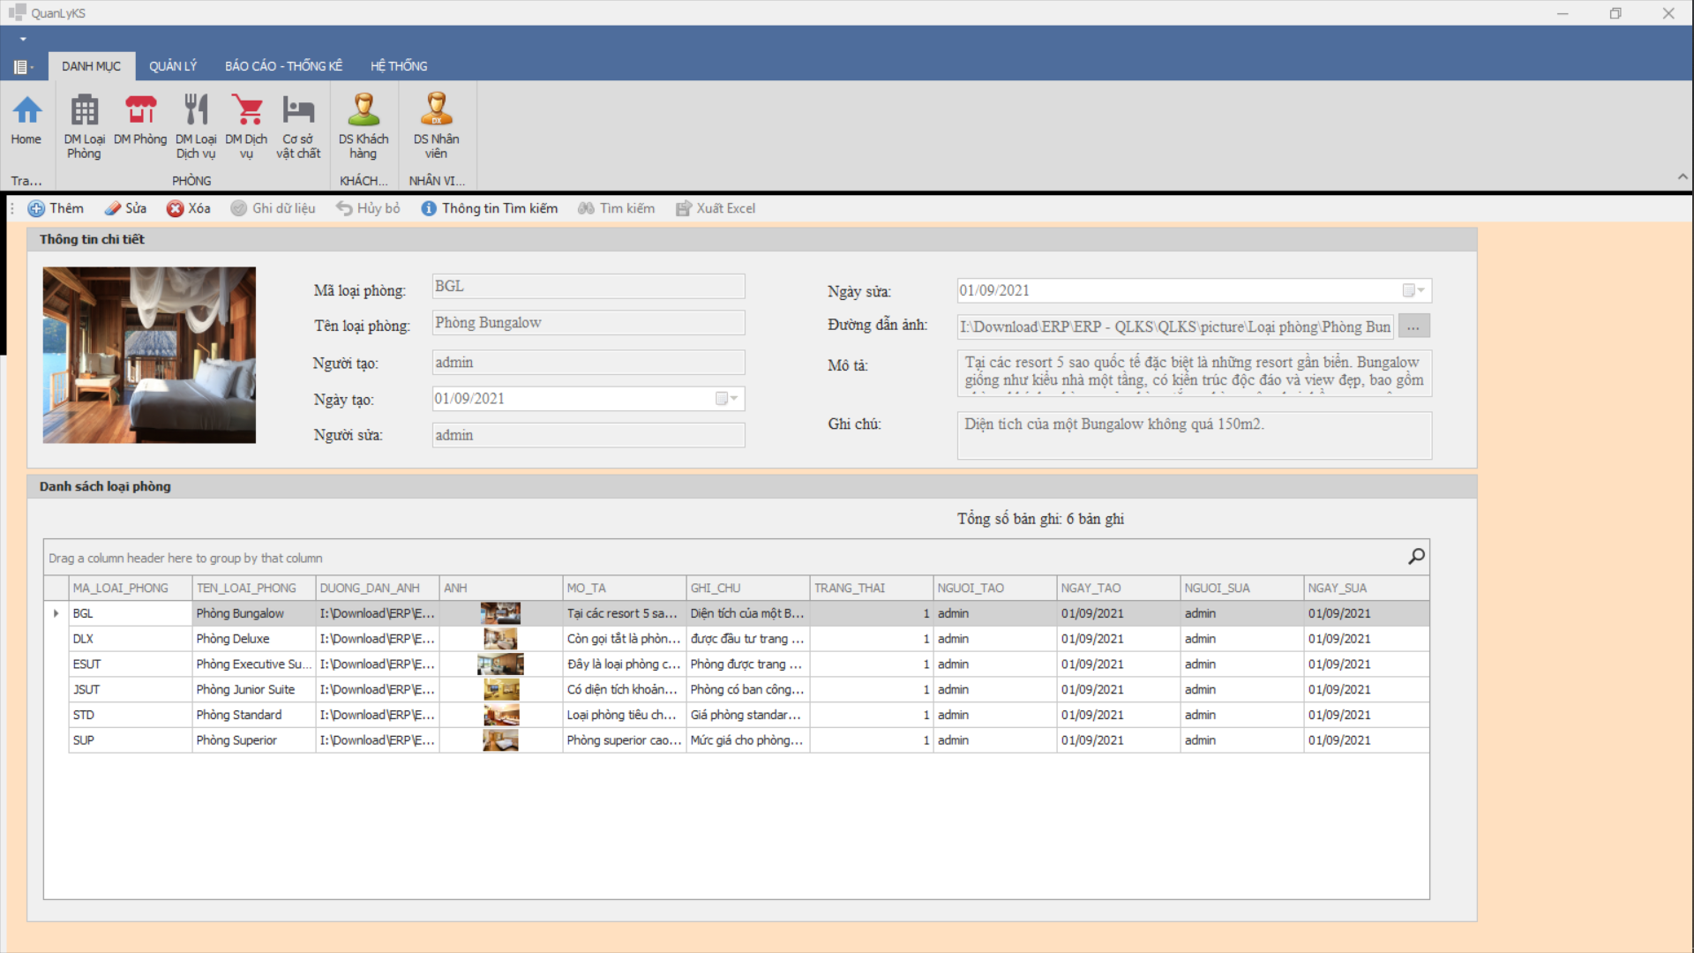

**- Giao diện danh mục phòng**

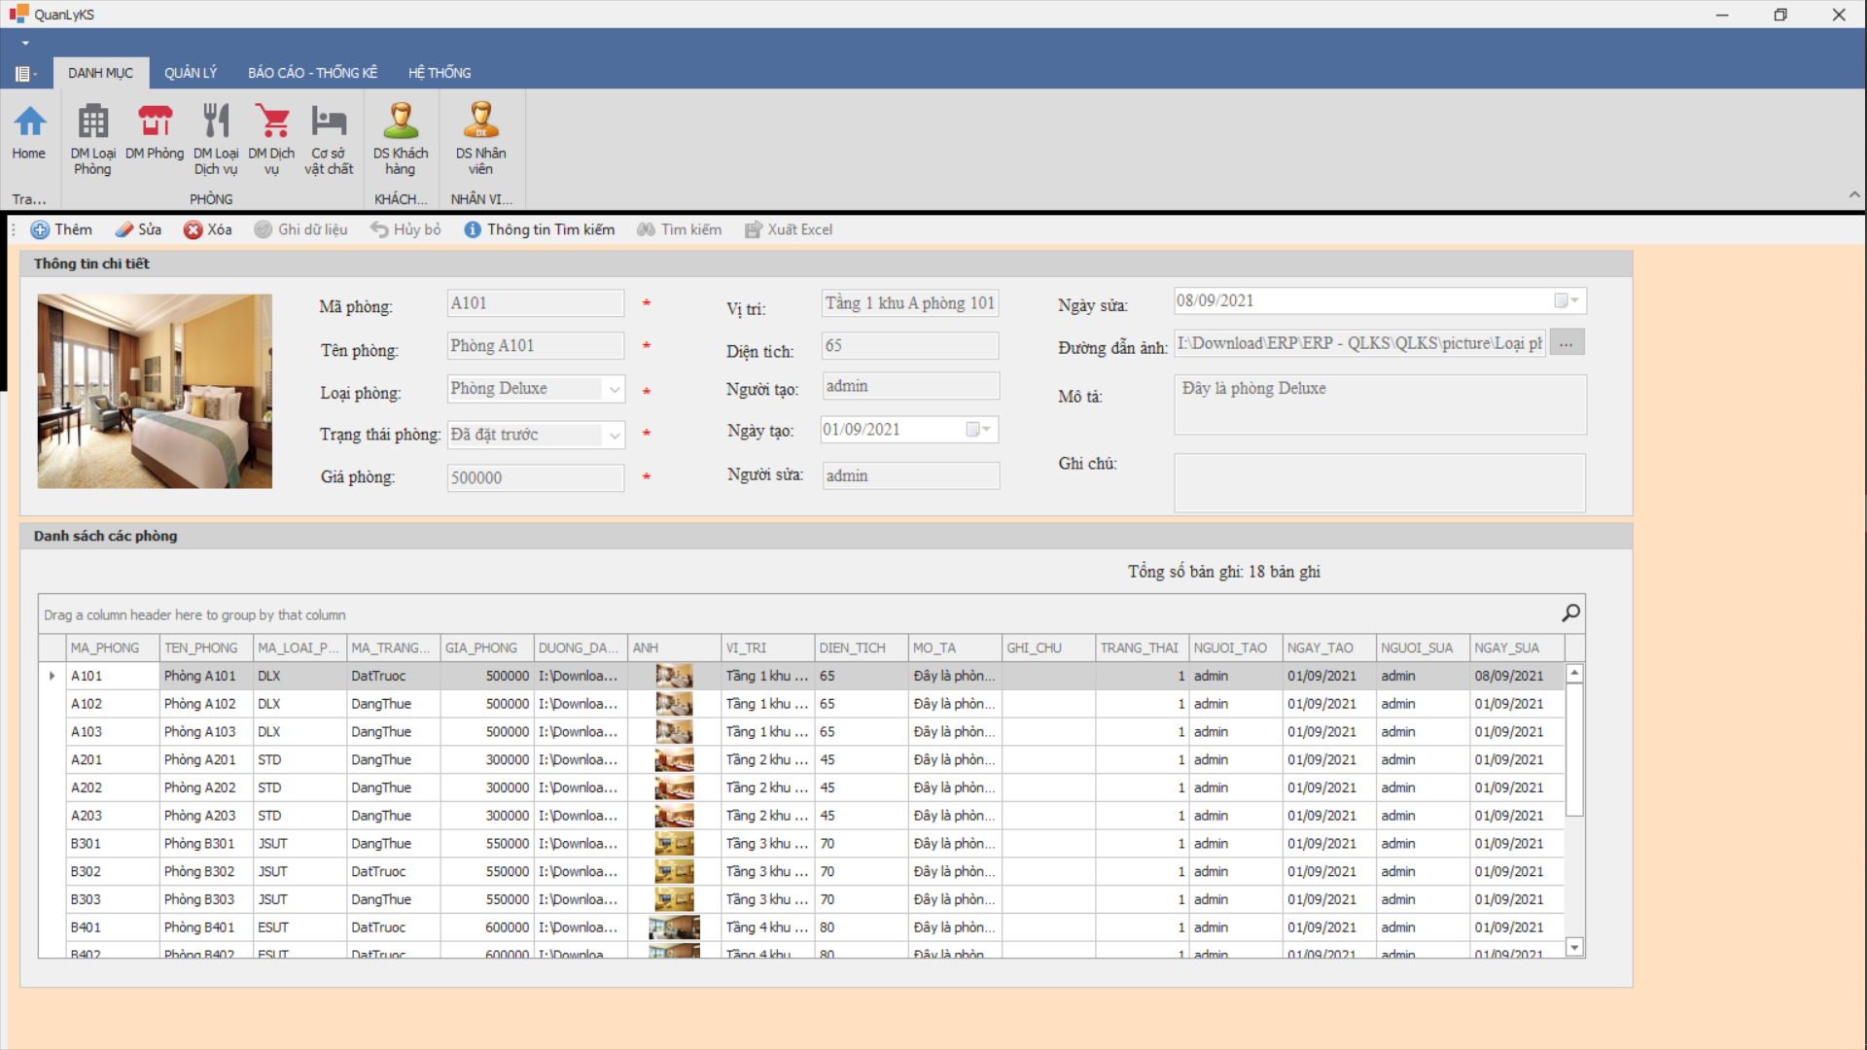

**- Giao diện danh mục loại dịch vụ**

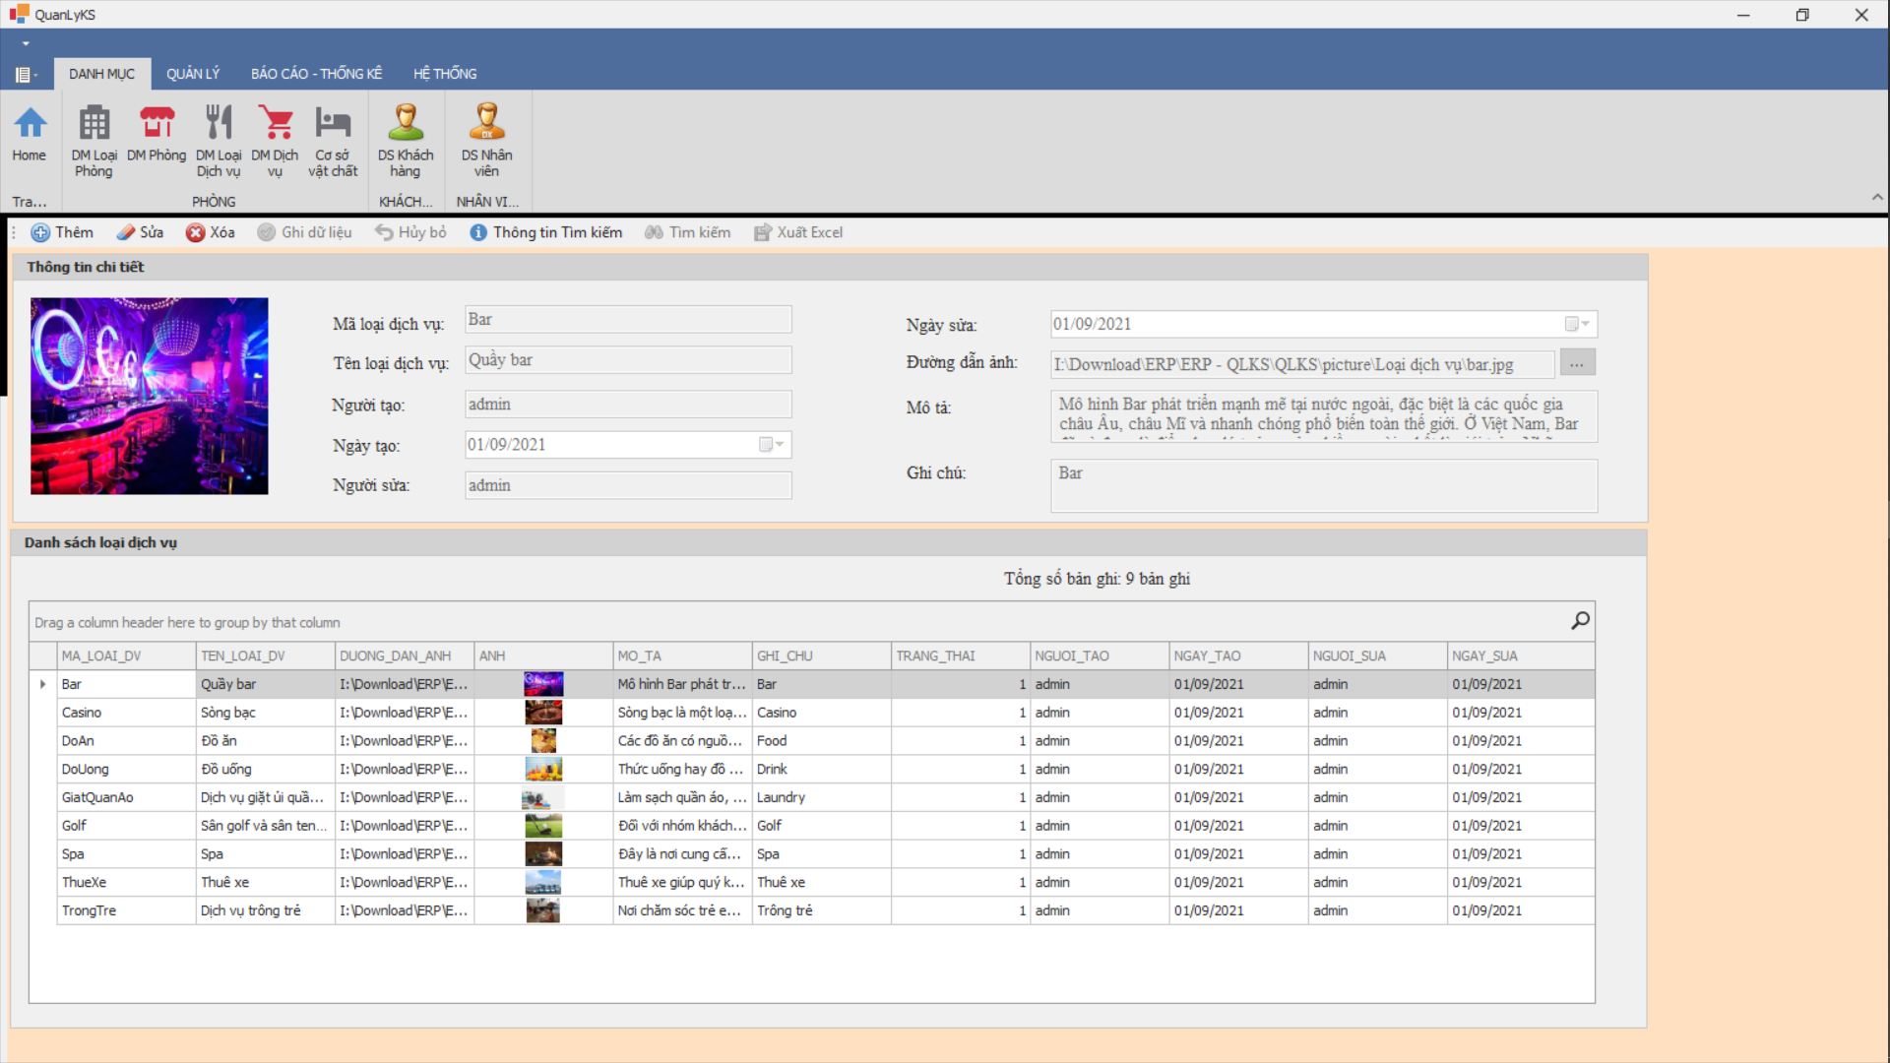

**- Giao diện danh mục dịch vụ**

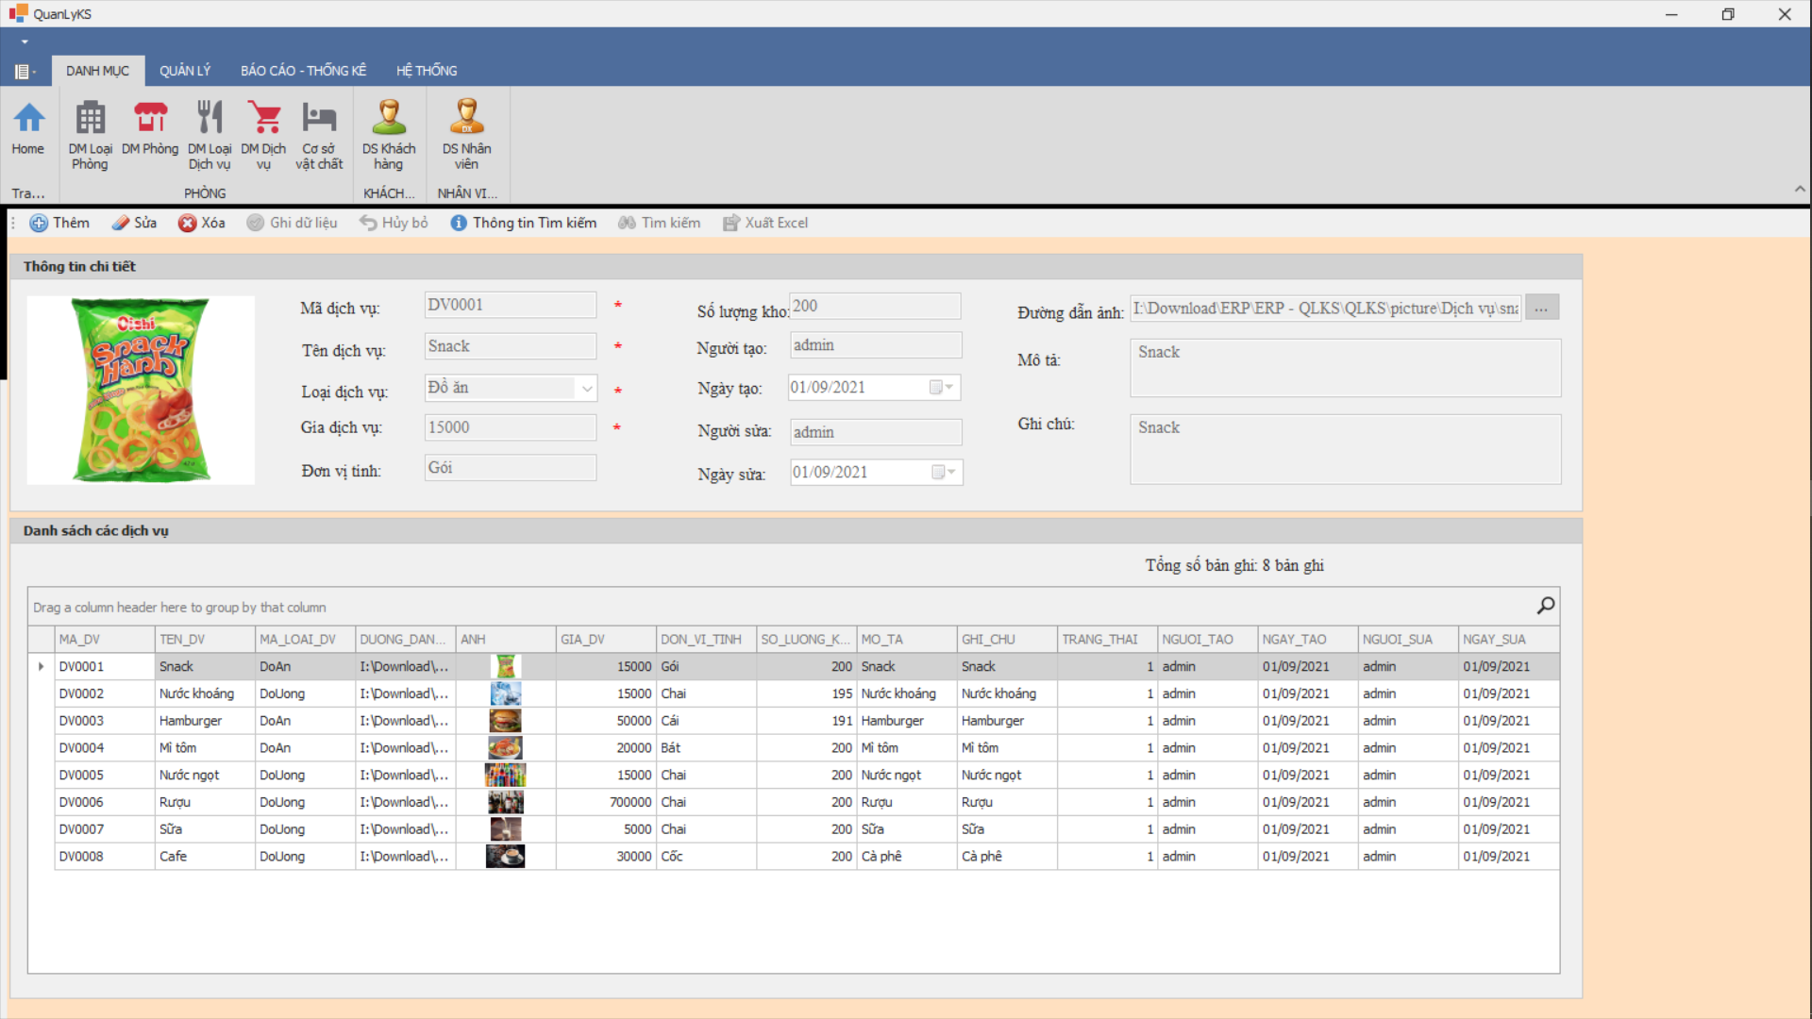

**- Giao diện cơ sở vật chất**

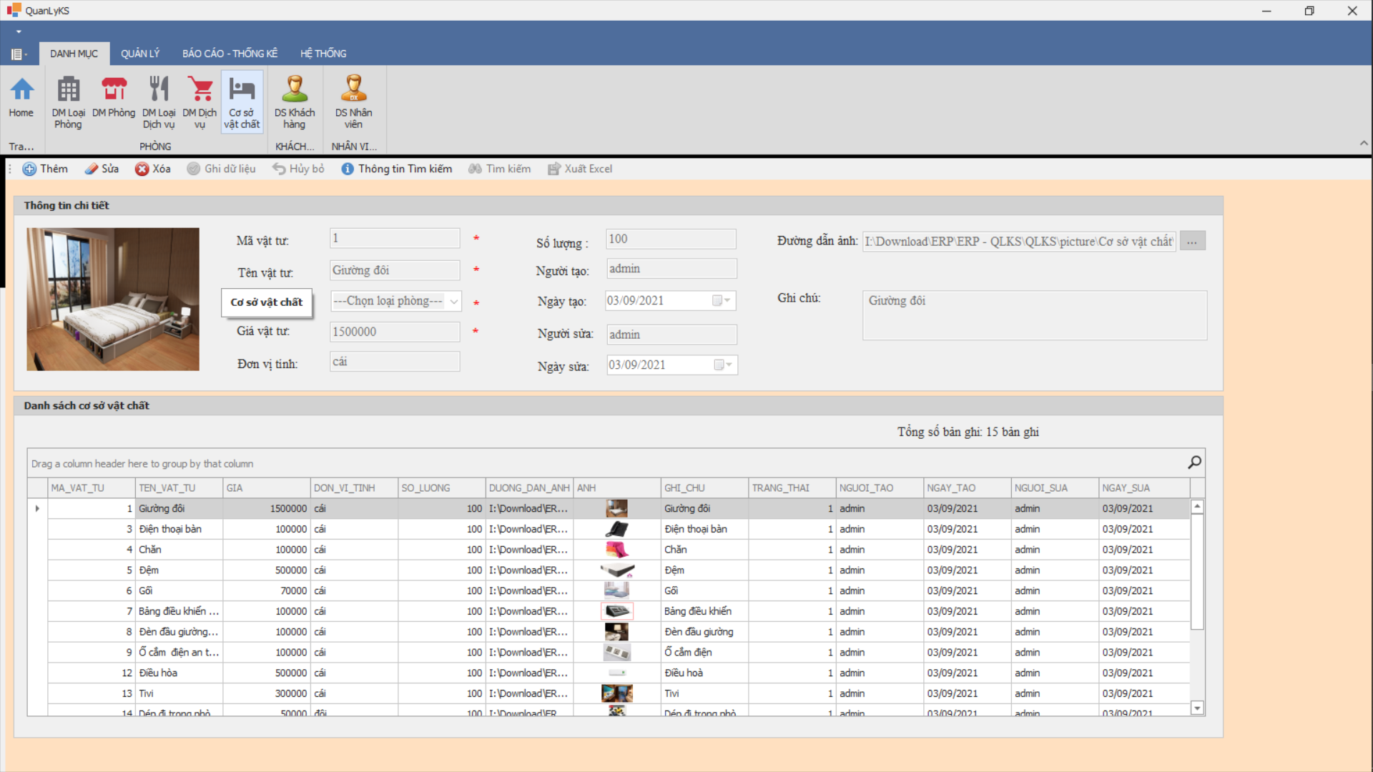

**- Giao diện danh sách khách hàng**

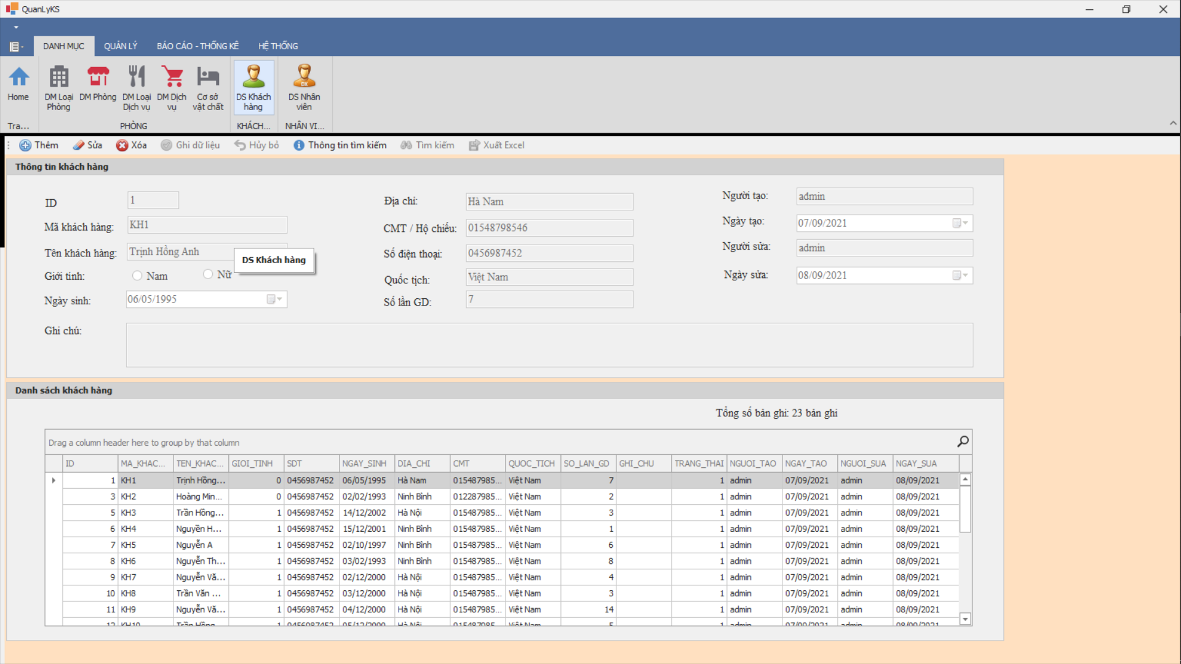

**- Giao diện danh sách nhân viên**

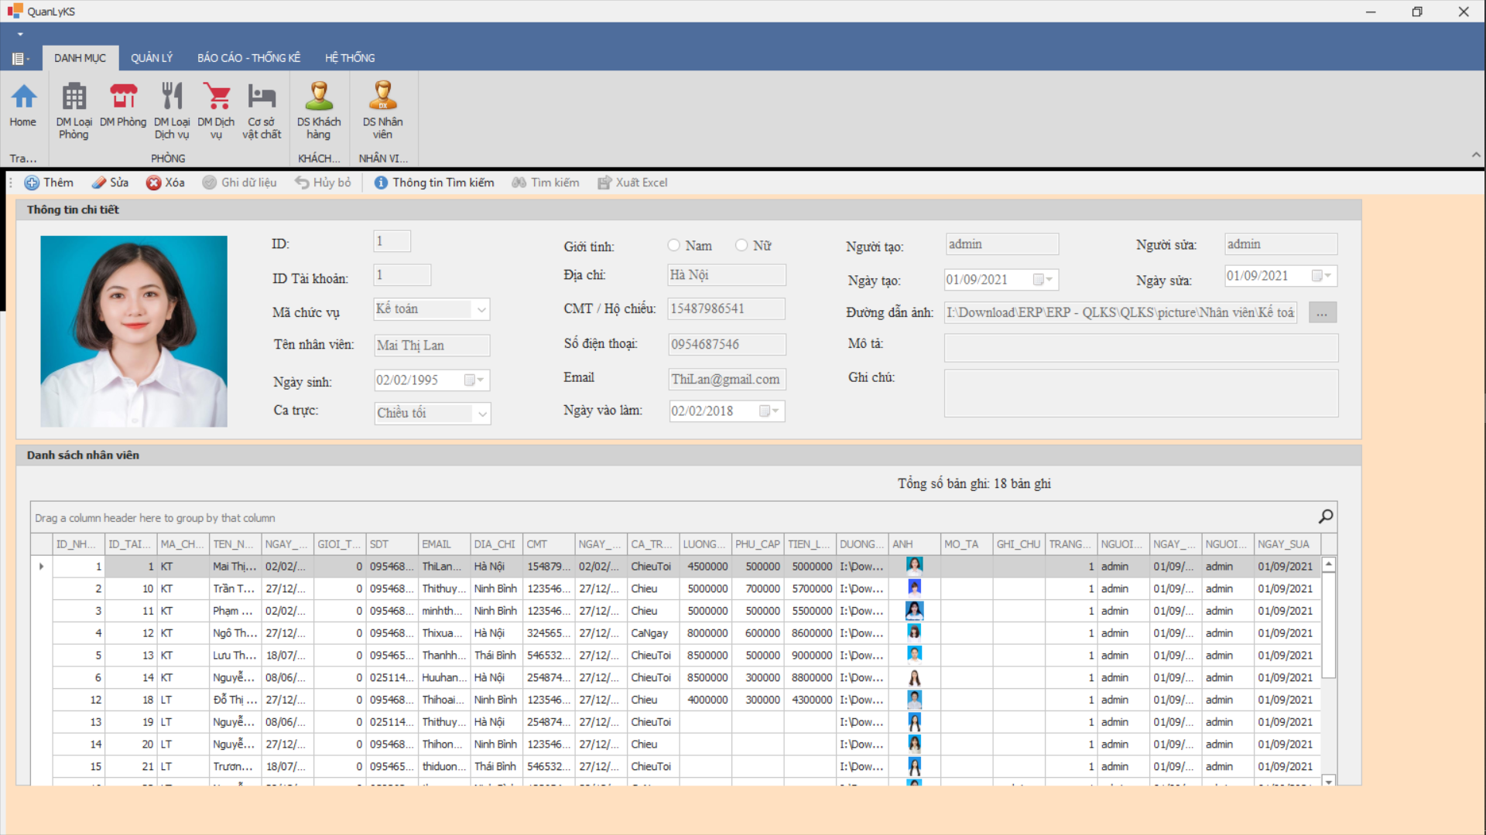

**Phần quản lý**

**- Giao diện đặt phòng trước**

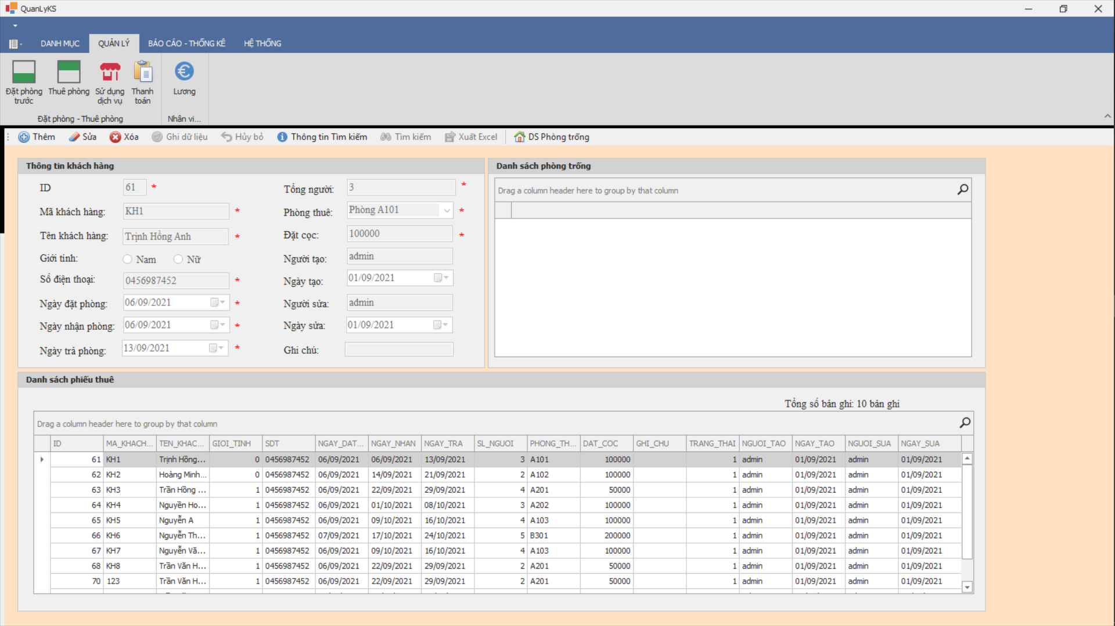

**- Giao diện thuê phòng**

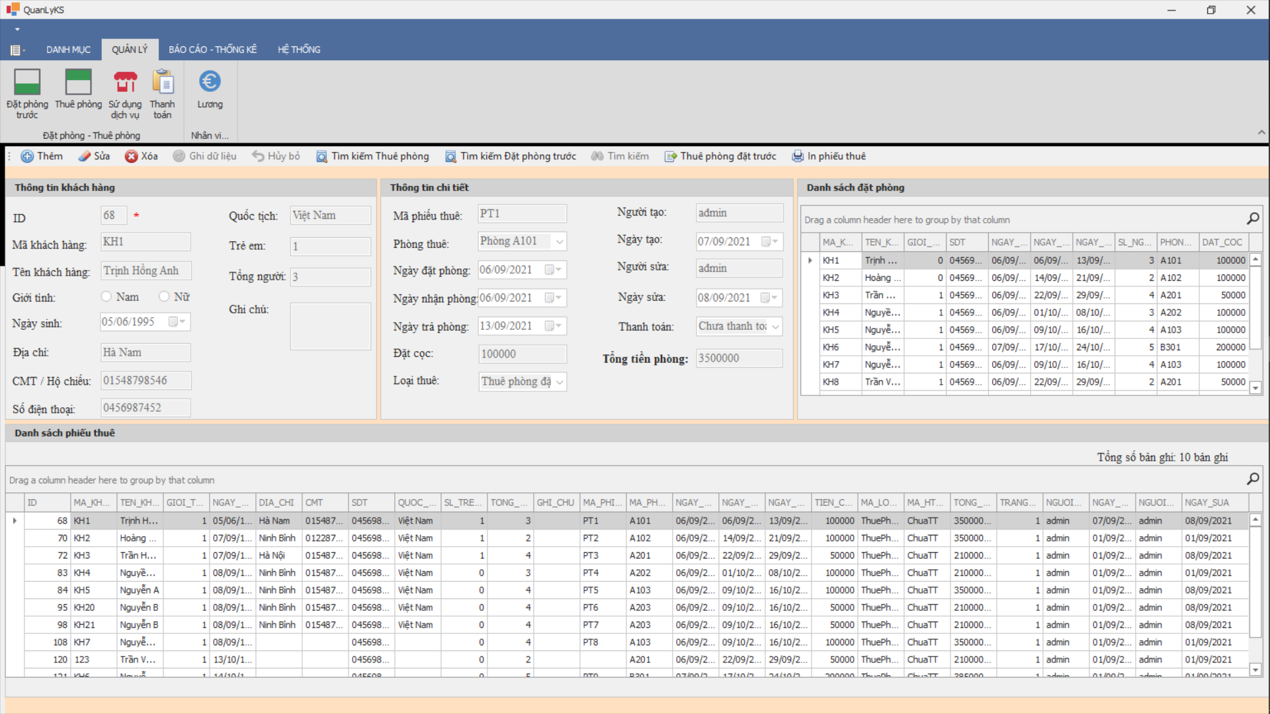

**- Giao diện sử dụng dịch vụ**

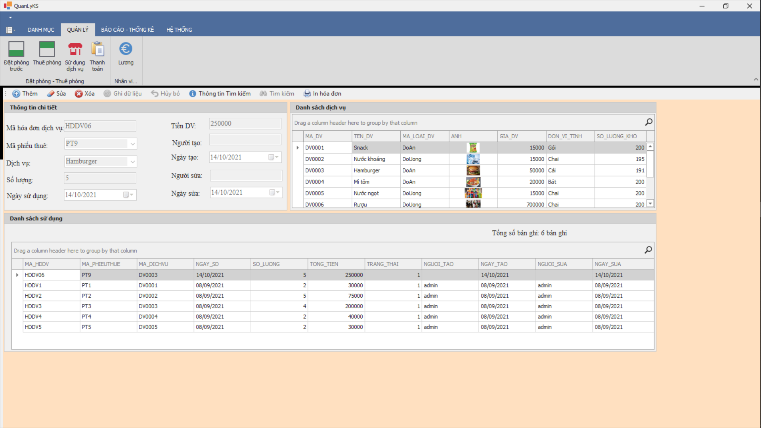

**- Giao diện thanh toán**

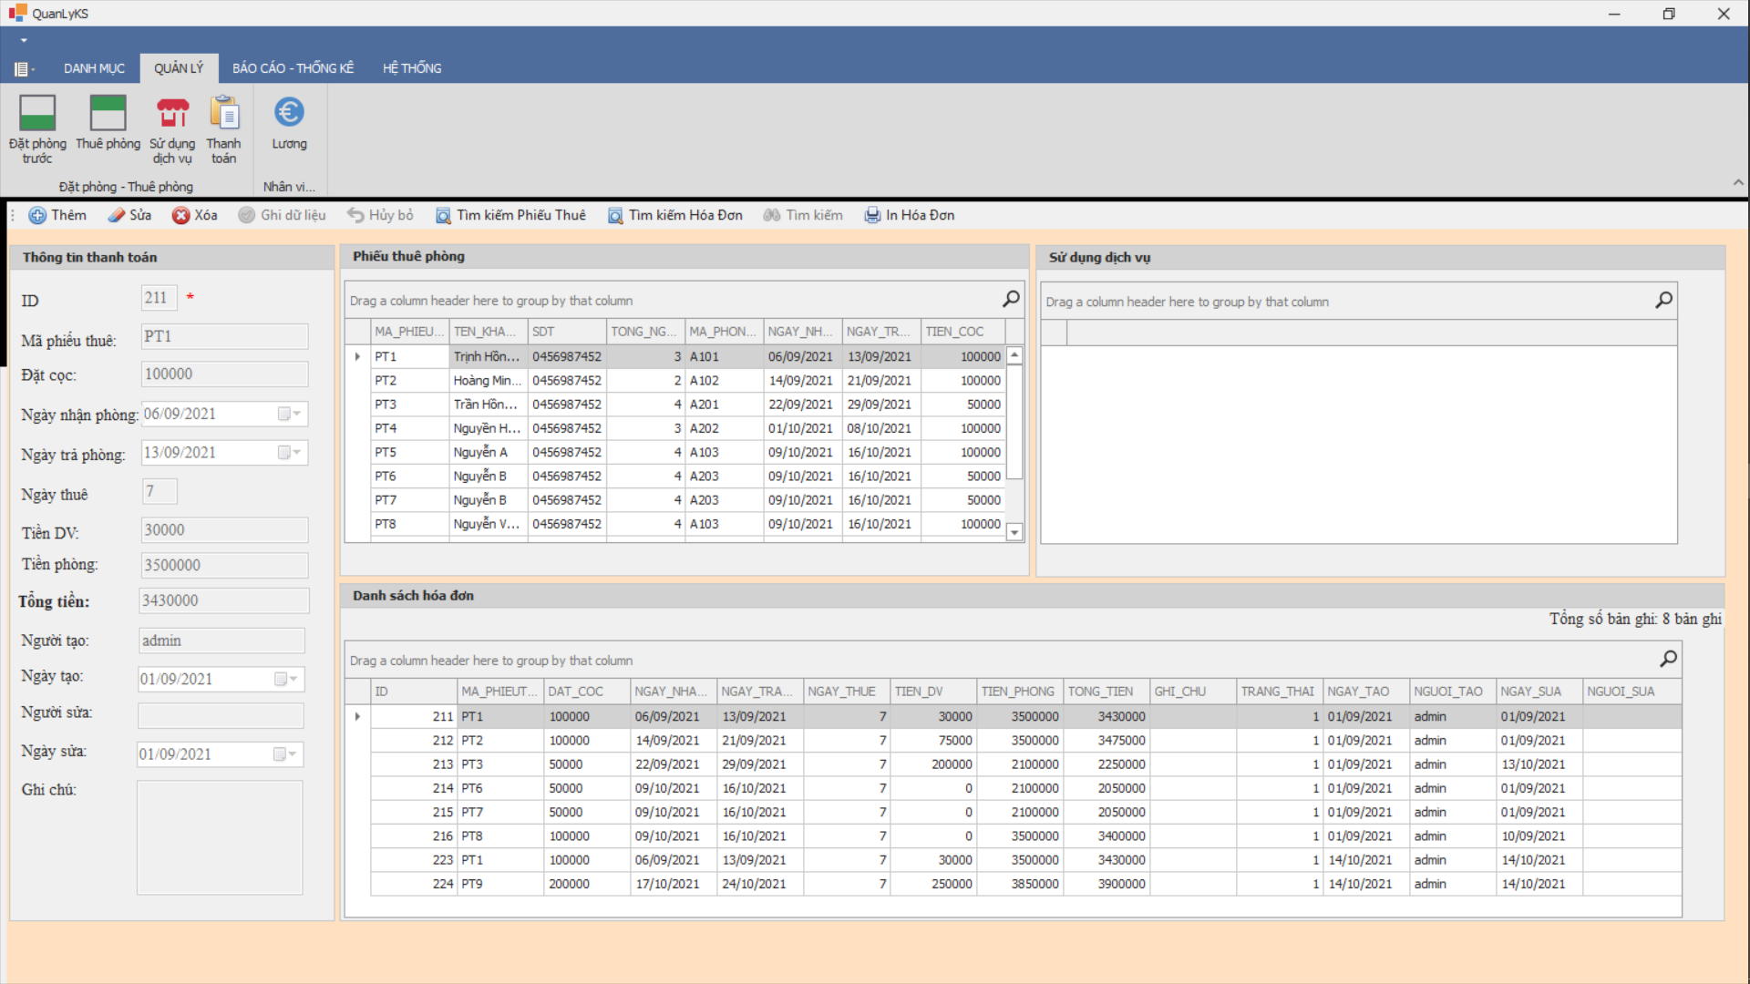

**- Giao diện lương**

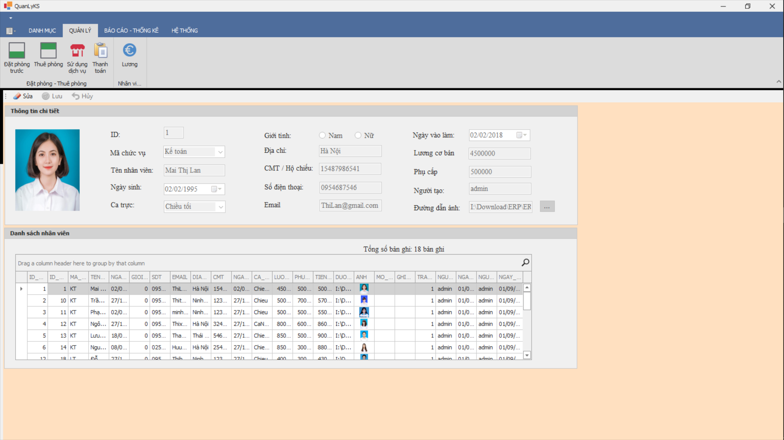

**Phần báo cáo thống kê**

**- Giao diện doanh thu khách sạn**

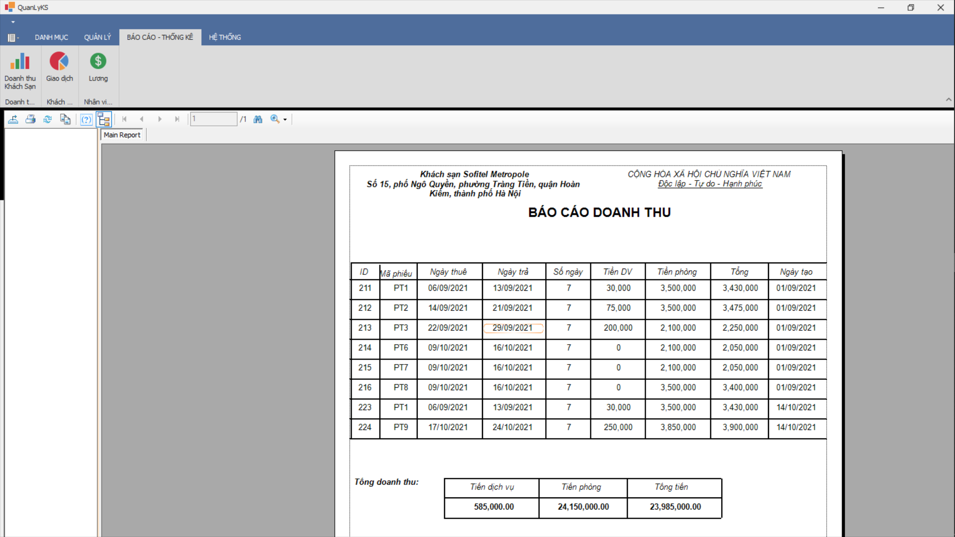

**- Giao diện giao dịch**

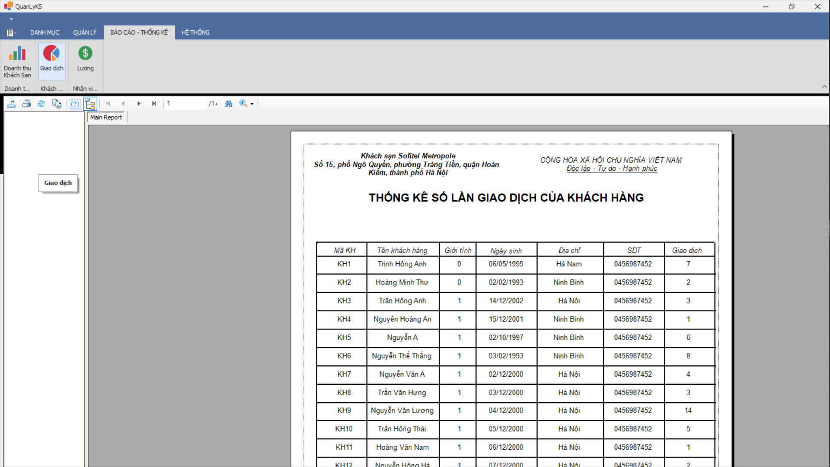

**- Giao diện lương**

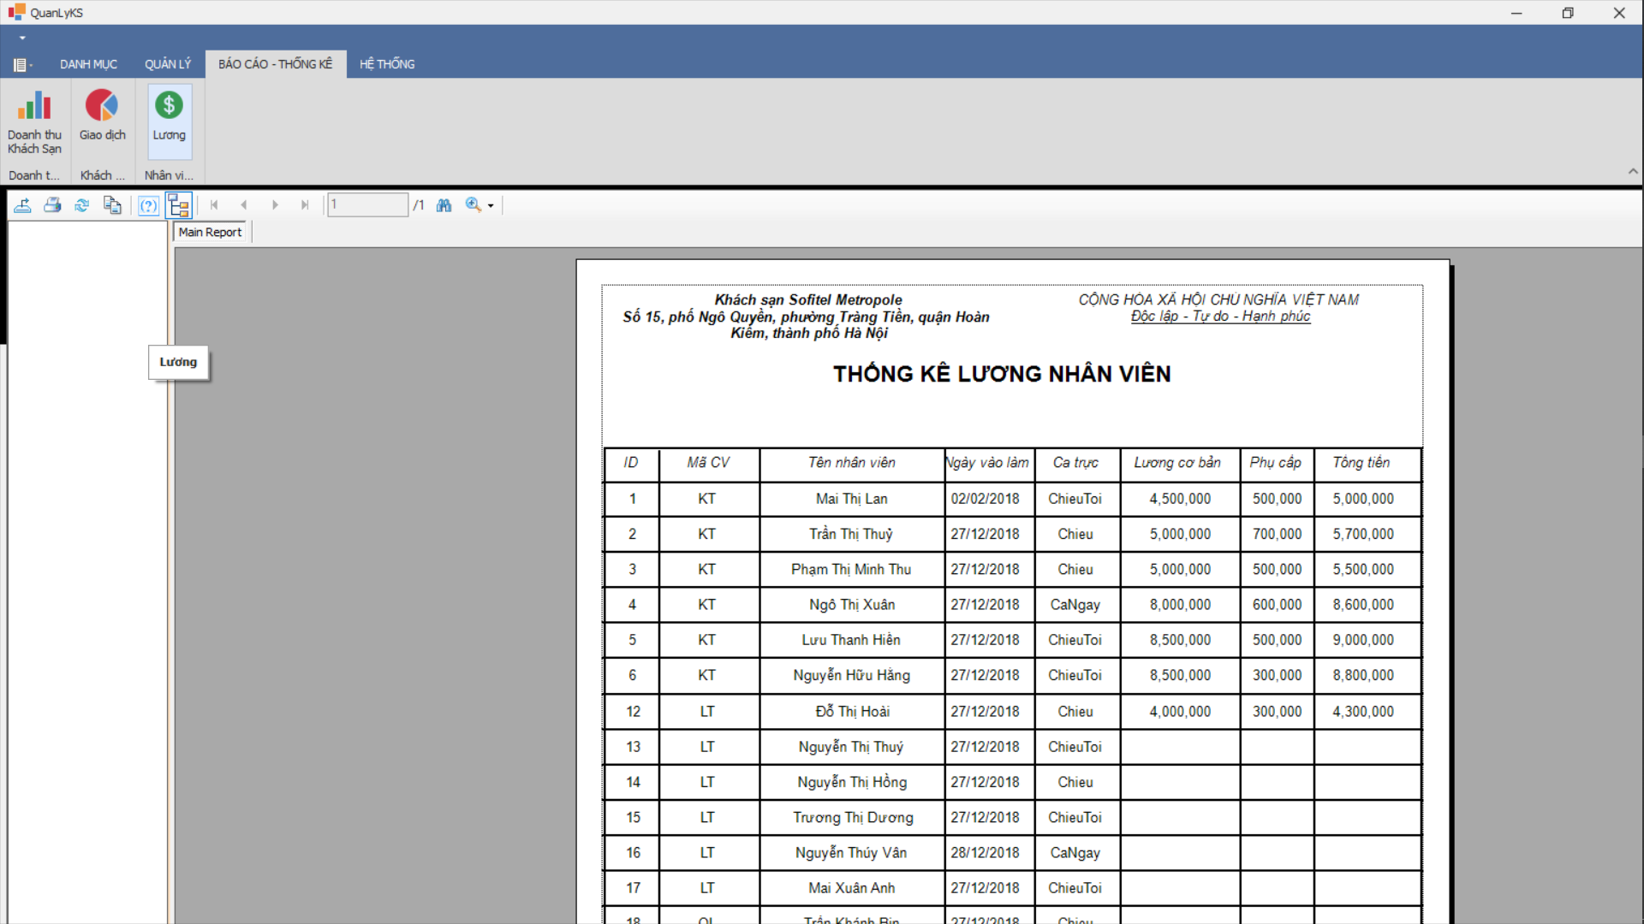

**Phần hệ thống:**

Tiến hành đăng xuất ra màn hình đăng nhập

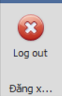

**CHƯƠNG 4: CÀI ĐẶT VÀ KIỂM THỬ VÀ BẢO TRÌ**

**4.1 Cài đặt chương trình**

- Môi trường cài đặt: PC (Windows, Linux):

-Cơ sở dữ liệu được cài đặt và lưu trên Microsoft SQL Server 2019

- Chương trình được chạy trên Visual Studio 2017

**4.2 Kiểm thử phần mềm**

Kiểm thử phần mềm (kiểm tra, thử nghiệm) là một cuộc kiểm tra được tiến hành để cung cấp cho các bên liên quan thông tin về chất lượng của sản phẩm hoặc dịch vụ được kiểm thử. Kiểm thử có thể cung cấp cho doanh nghiệp một quan điểm, một cách nhìn độc lập về phần mềm để từ đó cho phép đánh giá và thấu hiểu được những rủi ro trong quá trình triển khai phần mềm.

Trong kỹ thuật kiểm thử không chỉ giới hạn ở việc thực hiện một chương trình hoặc ứng dụng với mục đích đi tìm các lỗi phần mềm (bao gồm các lỗi và các thiếu sót) mà còn là một quá trình phê chuẩn và xác minh một chương trình máy tính / ứng dụng / sản phẩm nhằm:

* Đáp ứng được mọi yêu cầu hướng dẫn khi thiết kế và phát triển phần mềm.
* Thực hiện công việc đúng như kỳ vọng.
* Có thể triển khai được với những đặc tính tương tự.
* Và đáp ứng được mọi nhu cầu của các bên liên quan.

Tùy thuộc vào từng phương pháp, việc kiểm thử có thể được thực hiện bất cứ lúc nào trong quá trình phát triển phần mềm. Theo truyền thống thì các nỗ lực kiểm thử được tiến hành sau khi các yêu cầu được xác định và việc lập trình được hoàn tất nhưng trong Agile (là một tập hợp các phương pháp phát triển phần mềm linh hoạt dựa trên việc lặp đi lặp lại và gia tăng giá trị) thì việc kiểm thử được tiến hành liên tục trong suốt quá trình xây dựng phần mềm. Như vậy, mỗi một phương pháp kiểm thử bị chi phối theo một quy trình phát triển phần mềm nhất định.

**4.2.1. Tổng quan**

Kiểm thử không thể xác định hoàn toàn được tất cả các lỗi bên trong phần mềm. Thay vào đó, nó so sánh trạng thái và hành vi của sản phẩm với các oracle - các nguyên tắc hay cơ chế để phát hiện vấn đề. Các oracle này có thể bao gồm (nhưng không giới hạn ở) các đặc tả phần mềm, hợp đồng, sản phẩm tương đương, các phiên bản trước của cùng một sản phẩm, phù hợp với mục đích dự kiến nhằm đáp ứng sự kỳ vọng của người dùng, khách hàng, quy định của pháp luật hiện hành và các tiêu chuẩn liên quan khác.

Mục đích chính của kiểm thử là phát hiện ra các lỗi phần mềm để từ đó khắc phục và sửa chữa. Việc kiểm thử không thể khẳng định được rằng các chức năng của sản phẩm đúng trong mọi điều kiện, mà chỉ có thể khẳng định rằng nó không hoạt động đúng trong những điều kiện cụ thể. Phạm vi của kiểm thử phần mềm thường bao gồm việc kiểm tra mã, thực hiện các mã trong môi trường và điều kiện khác nhau, và việc kiểm thử các khía cạnh của mã: nó có làm đúng nhiệm vụ của nó hay không, và nó có làm những gì cần phải làm hay không. Trong môi trường phát triển phần mềm hiện nay, một đội kiểm thử có thể tách biệt với đội phát triển. Các thành viên trong đội kiểm thử giữ các vai trò khác nhau. Các thông tin thu được từ kiểm thử có thể được sử dụng để điều chỉnh quá trình phát triển phần mềm.

Mỗi sản phẩm phần mềm có một đối tượng phục vụ riêng. Ví dụ như đối tượng của phần mềm trò chơi điện tử là hoàn toàn khác với đối tượng của phần mềm ngân hàng. Vì vậy, khi một tổ chức phát triển hoặc đầu tư vào một sản phẩm phần mềm, họ có thể đánh giá liệu các sản phẩm phần mềm có được chấp nhận bởi người dùng cuối, đối tượng phục vụ, người mua, hay những người giữ vai trò quan trọng khác hay không. Và việc kiểm thử phần mềm là một quá trình nỗ lực để đưa ra những đánh giá này.

**4.2.2. Phương pháp kiểm thử**

* Kiểm thử tĩnh và động

Có rất nhiều phương pháp để kiểm thử phần mềm. Đánh giá, định hướng hoặc kiểm tra được gọi là kiểm thử tĩnh, trong khi việc chạy mã lập trình thực tế trong các tình huống được gọi là kiểm thử động. Kiểm thử tĩnh thông thường có thể được bỏ qua khi thực hành nhưng kiểm thử động diễn ra khi bản thân chương trình đó đang được sử dụng. Kiểm thử động có thể bắt đầu trước khi chương trình đã hoàn tất 100% để kiểm thử các phần cụ thể của mã và được áp dụng cho các chức năng riêng biệt hoặc Module. Kỹ thuật điển hình cho điều này được sử dụng trong cả mạch nhánh/trình điều khiển hoặc được thực hiện trong một môi trường gỡ lỗi nhất định.

Kiểm thử tĩnh liên quan đến việc kiểm chứng trong khi kiểm thử động liên quan đến việc xác nhận. Nó đều cùng giúp cải thiện chất lượng phần mềm.

* Phương pháp thăm dò

Theo truyền thống thì các phương pháp kiểm thử phần mềm được bắt nguồn từ kiểm thử hộp trắng và hộp đen. Có hai cách tiếp cận được sử dụng để mô tả quan điểm của một kỹ sư kiểm thử khi thiết kế các Test Case.

* Kiểm thử hộp trắng

Kiểm thử hộp trắng (được biết đến như là kiểm thử tính rõ ràng của hộp, kiểm thử hộp kính, kiểm thử hộp trong suốt và kiểm thử cấu trúc) giúp kiểm thử được cấu trúc nội bộ hoặc hoạt động của một chương trình, như tương phản với chức năng được bộc lộ của người dùng cuối. Một góc nhìn nội bộ của hệ thống trong kiểm thử hộp trắng giống như là các kỹ năng lập trình được sử dụng để thiết kế ra các tình huống kiểm thử. Các Tester lựa chọn yếu tố đầu vào để thực hiện đường dẫn thông qua các mã và xác định được kết quả đầu ra thích hợp. Điều này tương tự các nút kiểm thử trong một mạch, ví dụ như kiểm thử thông mạch (ICT).

Trong khi kiểm thử hộp trắng có thể được áp dụng tại đơn vị, tích hợp hệ thống và các cấp độ của quá trình kiểm thử phần mềm, nó thường được thực hiện ở cấp đơn vị. Nó có thể kiểm thử đường dẫn trong một đơn vị, liên kết giữa các đơn vị trong quá trình tích hợp, và giữa các hệ thống con trong một kiểm thử hệ thống cấp. Mặc dù phương pháp này thiết kế kiểm thử có thể phát hiện ra nhiều lỗi hoặc các vấn đề, nó có thể không phát hiện các phần chưa thực hiện của các đặc điểm kỹ thuật hoặc yêu cầu thiếu sót.

Các kỹ thuật được sử dụng trong kiểm thử hộp trắng bao gồm:

* Kiểm thử API (giao diện lập trình ứng dụng) - kiểm thử ứng dụng có sử dụng các API công cộng và cá nhân.
* Kiểm thử độ bao phủ mã - tạo ra các bài kiểm thử để đáp ứng một số tiêu chí của bảo hiểm mã (ví dụ, các nhà thiết kế kiểm thử có thể tạo ra các bài kiểm thử để làm tất cả các câu lệnh trong chương trình được thực hiện ít nhất một lần).
* Phương pháp chèn lỗi - cố tình đưa ra những lỗi lầm để đánh giá hiệu quả của các chiến lược kiểm thử.
* Phương pháp kiểm thử đột biến.
* Phương pháp thử tĩnh.

Các công cụ bao phủ mã có thể đánh giá đầy đủ của một bộ kiểm thử đã được tạo ra bằng phương pháp bất kỳ nào đó, bao gồm cả kiểm thử hộp đen. Điều này cho phép nhóm nghiên cứu phần mềm kiểm thử các bộ phận của một hệ thống mà hiếm khi được kiểm thử và đảm bảo rằng các điểm chức năng quan trọng nhất đã được kiểm thử.[21] Bao phủ mã giống như một phần mềm metric có thể báo cáo tỷ lệ phần trăm cho:

Bao phủ chức năng: dựa vào các báo cáo của chức năng này thực hiện.

Bao phủ câu lệnh: dựa vào các báo cáo về số lượng các dòng được thực hiện để hoàn thành kiểm thử. 100% bao phủ câu lệnh đảm bảo rằng tất cả các đường dẫn mã, hoặc các nhánh (trong điều kiện của luồng điều khiển) được thực hiện ít nhất một lần. Điều này hữu ích trong việc đảm bảo đúng chức năng nhưng không đủ kể từ khi các mã tương tự có thể thực hiện tiến trình xử lý dữ liệu đầu vào khác nhau dù đúng hoặc không.

* Kiểm thử hộp đen

Kiểm thử hộp đen coi phần mềm như là một "hộp đen", kiểm thử chức năng mà không cần bất kỳ kiến thức về cấu trúc và hành vi bên trong phần mềm. Các Tester chỉ biết về những gì phần mềm phải làm mà không biết là nó làm như thế nào. Phương pháp kiểm thử hộp đen bao gồm: Phân vùng tương đương, phân tích giá trị biên, tất cả các cặp kiểm thử, bảng chuyển đổi trạng thái, kiểm thử bảng quyết định, kiểm thử chéo, kiểm thử dựa trên mô hình, sử dụng Test Case, thăm dò kiểm thử và kiểm thử dựa trên đặc điểm kỹ thuật.

Kiểm thử dựa trên đặc điểm kỹ thuật nhằm mục đích để kiểm tra các chức năng của phần mềm theo các yêu cầu ứng dụng. Mức độ kiểm thử thường đòi hỏi Test Case kỹ lưỡng để được cung cấp bởi các Tester, những người mà sau đó có thể xác minh một cách đơn giản rằng đối với một giá trị đầu vào hoặc đầu ra (hoặc cách xử lý) có thể giống hoặc không so với giá trị kỳ vọng được định vị trong một Test Case nhất định. Các Test Case được xây dựng quanh các thông số kỹ thuật và các yêu cầu đề xuất, tức là những tất cả những gì ứng dụng đó phải làm. Nó được sử dụng để mô tả mở rộng phần mềm bao gồm các thông số kỹ thuật, các yêu cầu và thiết kế được bắt nguồn trong Test Case. Các kiểm thử này có thể là chức năng hoặc phi chức năng.

Kiểm thử dựa trên đặc điểm kỹ thuật có thể là cần thiết để đảm bảo chức năng chính xác, nhưng nó không đủ để bảo vệ chống lại các tình huống phức tạp hoặc có độ rủi ro cao.

Một lợi thế của kỹ thuật kiểm thử hộp đen là không yêu cầu nhất thiết phải có kiến thức lập trình. Các Tester tiến hành kiểm thử ở các khu vực và các chức năng khác nhau của phần mềm mà không liên quan đến các lập trình viên. Mặt khác, kiểm thử hộp đen được cho là "đi bộ trong một mê cung tối tăm mà không có đèn pin". Bởi vì họ không kiểm thử mã nguồn và đã có nhiều tình huống các Tester chỉ kiểm thử được tính năng trong một vài trường hợp chứ không kiểm thử được toàn bộ hoạt động của chương trình.

Phương pháp kiểm thử này có thể được áp dụng cho tất cả các cấp kiểm thử phần mềm: đơn vị, tích hợp, hệ thống và chấp nhận. Nó không thể thực hiện được tất cả các kiểm thử các cấp độ cao hơn nhưng nó có thể tạo ưu thế tốt khi kiểm thử từng đơn vị.

* Kiểm thử hộp xám

Kiểm thử hộp xám liên quan đến hiểu biết về cấu trúc dữ liệu bên trong và các thuật toán cho mục đích của các bài kiểm thử thiết kế. Khi thực hiện những bài kiểm thử với User hoặc mức độ hộp đen, Tester không nhất thiết phải truy cập vào mã nguồn của phần mềm. Ta có thể thao tác với dữ liệu đầu vào và định dạng đầu ra không xác định như hộp xám bởi vì đầu vào và đầu ra rõ ràng ở bên ngoài của "hộp đen" mà chúng được hệ thống gọi ra trong quá trình kiểm thử. Sự phân biệt này là đặc biệt quan trọng khi tiến hành kiểm thử tích hợp giữa hai Module được viết mã bởi hai nhà phát triển khác nhau, mà ở đó chỉ có các giao diện được bộc lộ ra để kiểm thử.

Tuy nhiên, các kiểm thử mà yêu cầu thay thế một kho lưu trữ dữ liệu back-end như một cơ sở dữ liệu hoặc một tập tin đăng nhập không xác định như hộp xám, người dùng sẽ không thể thay đổi các kho lưu trữ dữ liệu trong khi sản phẩm vẫn đang hoạt động bình thường.

Kiểm thử hộp xám cũng có thể bao gồm kỹ thuật đảo ngược để xác định đối tượng, giá trị biên hoặc các thông báo lỗi.

Khi biết được những khái niệm cơ bản về cách thức các phần mềm hoạt động như thế nào, Tester thực hiện kiểm thử phần mềm từ bên trong tốt hơn so với bên ngoài. thường, một Tester hộp xám sẽ được phép thiết lập một môi trường kiểm thử bị cô lập với các hoạt động như gieo một cơ sở dữ liệu. Các kiểm thử có thể quan sát trạng thái của sản phẩm được kiểm thử sau khi thực hiện hành động nhất định giống như việc thực hiện các câu lệnh SQL đối với cơ sở dữ liệu và sau đó thực hiện truy vấn để đảm bảo rằng những thay đổi dự kiến đã được phản ánh. Kiểm thử hộp xám thực hiện kịch bản kiểm thử thông minh, dựa trên thông tin hạn chế. Điều này sẽ đặc biệt áp dụng cho các kiểu xử lý dữ liệu, kể cả xử lý ngoại lệ, và cứ thế.

**4.2.3. Các mức kiểm thử**

Kiểm thử thường xuyên được nhóm lại theo địa điểm chúng được thêm vào trong quá trình phát triển phần mềm, hoặc do mức độ đặc hiệu của kiểm thử. Các cấp chính trong quá trình phát triển theo quy định của hướng dẫn SWEBOK là đơn vị, kiểm thử hội nhập, và kiểm thử hệ thống được phân biệt bởi các mục tiêu kiểm thử mà không ám chỉ một mô hình quy trình cụ thể. Các mức độ kiểm thử khác được phân loại theo mục tiêu kiểm thử.

* Kiểm thử đơn vị

Kiểm thử đơn vị hay còn được gọi là kiểm thử thành phần, đề cập đến việc kiểm thử chức năng từng phần của mã, thường ở mức độ chức năng. Trong một môi trường hướng về đối tượng thì điều này thường là cấp độ lớp, và các kiểm thử đơn vị tối thiểu bao gồm hàm dựng và hàm hủy. Nhiều loại kiểm thử được viết bởi các nhà phát triển như họ làm việc trong mã (kiểu hộp trắng) để đảm bảo rằng từng hàm riêng biệt hoạt động đúng như kỳ vọng. Một hàm có thể có nhiều kiểm thử từ đó giúp nắm bắt được các trường hợp góc hoặc các nhánh trong Code. Kiểm thử đơn vị một mình không thể đảm bảo hết được từng chức năng của từng bộ phận trong phần phềm nhưng nó được sử dụng để đảm bảo rằng các khối kiến trúc của phần mềm hoạt động độc lập với nhau.

Kiểm thử đơn vị là một quá trình phát triển phần mềm có liên quan đến ứng dụng đồng bộ của một loạt các chiến lược phòng ngừa phát hiện lỗi và để giảm thiểu rủi ro, thời gian và chi phí. Nó được thực hiện bởi kỹ sư hay nhà phát triển trong suốt giai đoạn xây dựng của vòng đời phát triển phần mềm. Không chỉ tập trung vào việc đảm bảo chất lượng truyền thống mà phải gia tăng nó lên vì thế kiểm thử đơn vị có mục đích loại bỏ những lỗi cấu trúc trước khi mã hóa rồi mới thúc đẩy việc quản lý chất lượng. Chiến lược này nhằm nâng cao chất lượng cũng như hiệu quả của phần mềm trong tiến trình quản lý và phát triển chung.

Tùy thuộc vào kỳ vọng của tổ chức phát triển phần mềm, kiểm thử đơn vị có thể bao gồm phân tích mã tĩnh, phân tích luồng dữ liệu, phân tích dữ liệu, đánh giá mã cân bằng, phân tích mã bao phủ và các thực hành xác nhận phần mềm khác.

* Kiểm thử tích hợp

Kiểm thử tích hợp là một hình thức kiểm thử phần mềm nhằm tìm cách xác minh các giao diện giữa các thành phần xung đột của một thiết kế. Các thành phần này có thể tích hợp theo cách lặp đi lặp lại hoặc tất cả cùng nhau ("Big Bang"). Thông thường cách thức này được coi là một thực hành tốt hơn vì nó cho phép các vấn đề về giao diện được định vị một cách nhanh chóng và cố định hơn.

Kiểm thử tích hợp làm lộ ra các khiếm khuyết trong các giao diện và tương tác giữa các thành phần tích hợp (Modules). Các nhóm thành phần đã được kiểm thử lớn dần từng bước tương ứng với các thuộc tính của cấu trúc thiết kế đã được tích hợp và kiểm thử cho đến khi phần mềm hoạt động như một hệ thống.

* Kiểm thử hệ thống

Kiểm thử hệ thống giúp xác minh rằng một hệ thống được tích hợp có đáp ứng đầy đủ các yêu cầu hay không. Ngoài ra, kiểm thử phần mềm phải đảm bảo rằng các chương trình hoạt động như kỳ vọng, không còn bị phá hủy hay lỗi phần nào đó trong môi trường hoạt động của nó hoặc không gặp sự cố khi hoạt động với tiến trình khác (điều này bao gồm bộ nhớ chia sẻ không bị hỏng, nguồn tài nguyên không bị dư thừa hay chiếm dụng quá mức và không bị đẩy ra khi hoạt động song song các tiến trình).

* Kiểm thử mức chấp nhận

Cuối cùng hệ thống được giao cho người dùng để kiểm thử mức chấp nhận.

**4.2.4. Các loại hình kiểm thử**

* Kiểm thử cài đặt

Một kiểm thử cài đặt đảm bảo rằng hệ thống được cài đặt đúng và hoạt động tại phần cứng thực tế của thiết bị.

* Kiểm thử khả năng tương thích

Một nguyên nhân phổ biến của lỗi phần mềm (thực tế hay nhận thức) là thiếu khả năng tương thích với các hệ điều hành hoặc phần mềm ứng dụng khác (có thể là các phiên bản cũ hay mới của hệ điều hành), hoặc môi trường mục tiêu khác nhau rất nhiều so với bản gốc (chẳng hạn như một thiết bị đầu cuối hoặc ứng dụng giao diện dùng để chạy trên máy tính để bàn hiện nay đang được yêu cầu để trở thành một ứng dụng web, trong đó phải thực hiện trong một trình duyệt web). Ví dụ, trong trường hợp thiếu tính tương thích ngược có thể xảy ra bởi vì các lập trình viên chỉ phát triển và kiểm thử phần mềm trên phiên bản mới nhất của môi trường mục tiêu, mà không phải tất cả người dùng có thể chạy. Điều này dẫn đến hậu quả không lường được rằng các chức năng mới nhất có thể không hoạt động trong các phiên bản trước đây của môi trường mục tiêu nhưng lại có thể chạy được với phần cứng cũ hơn và phiên bản trước trước đó của môi trường mục tiêu. Đôi khi các vấn đề như vậy có thể được cố định bằng cách chủ động trừu tượng hóa chức năng hệ điều hành vào một Module chương trình riêng biệt hoặc thư viện.

* Smoke & Sanity Testing

Sanity Testing xác định tính hợp lý để tiến hành các kiểm thử khác.

Smoke Testing được sử dụng để xác định xem có vấn đề nghiêm trọng với bộ phận của phần mềm, ví dụ như một bài kiểm thử xác minh khi xây dựng phần mềm.

* Kiểm thử hồi quy

Kiểm thử hồi quy tập trung vào việc tìm kiếm lỗi sau khi xảy ra một thay đổi mã chính. Cụ thể, nó tìm cách phát hiện ra các hồi quy của phần mềm hoặc các lỗi cũ quay trở lại. Những hồi quy như vậy xảy ra bất cứ khi nào chức năng phần mềm trước đây đang hoạt động giờ tạm ngưng như đã định. Thông thường, những hồi quy xảy ra như một hệ quả không lường trước được những thay đổi chương trình, khi một phần mới của phần mềm được phát triển xung đột với mã tồn tại trước đó. Phương pháp phổ biến của kiểm thử hồi quy bao gồm chạy lại những kiểm thử trước đó và kiểm thử xem lỗi cố định trước đây tại sao lại xuất hiện. Độ sâu của kiểm thử phụ thuộc vào các nguy cơ và giai đoạn trong quá trình phát hành các tính năng bổ sung. Chúng có thể được hoàn tất khi thay đổi thêm vào đầu hoặc cuối bản phát hành, cũng có thể được có mức độ nguy hiểm thấp khi thực hiện kiểm thử tích cực trên mỗi tính năng.

Ví dụ: một PM đang phát triển khi kiểm tra cho thấy nó chạy tốt các chức năng A, B và C. Khi có thay đổi code của chức năng C, nếu chỉ kiểm tra chức năng C thì chưa đủ, cần phải kiểm tra lại tất cả các chức năng khác liên quan đến chức năng C, trong ví dụ này là A và B. Lý do là khi C thay đổi, nó có thể sẽ làm A và B không còn làm việc đúng nữa.

Mặc dù không là một mức kiểm tra, thực tế lại cho thấy Regression Test là một trong những loại kiểm tra tốn nhiều thời gian và công sức nhất. Tuy thế, việc bỏ qua Regression Test là "không được phép" vì có thể dẫn đến tình trạng phát sinh hoặc tái xuất hiện những lỗi nghiêm trọng, mặc dù ta "tưởng rằng" những lỗi đó hoặc không có hoặc đã được kiểm tra và sửa chữa rồi!

* Kiểm thử mức chấp nhận

Kiểm thử mức chấp nhận được hiểu theo một trong hai nghĩa sau:

Một Smoke Testing được sử dụng như một bài kiểm thử mức chấp nhận trước khi giới thiệu một bản built mới để thực hiện tiến trình kiểm thử chính, tức là trước khi thực hiện kiểm thử tích hợp hoặc hồi quy.

Kiểm thử mức chấp nhận do khách hàng thực hiện trong môi trường thí nghiệm riêng với những thiết bị phần cứng của họ, nó còn được biết đến như là kiểm thử mức độ chấp nhận của người dùng (UAT). Kiểm thử mức chấp nhận còn được thực hiện như là một phần của quá trình chuyển giao (hand-off) giữa hai pha của quá trình phát triển phần mềm.

* Kiểm thử Alpha

Kiểm thử Alpha là việc kiểm thử hoạt động chức năng thực tế hoặc giả lập do người dùng/khách hàng tiềm năng hoặc một nhóm Tester độc lập thực hiện tại nơi sản xuất phần mềm. Kiểm thử Alpha thường được sử dụng cho phần mềm đại trà (đóng gói sẵn để bán) như là một hình thức kiểm thử mức chấp nhận nội bộ trước khi phần mềm chính thức đi vào giai đoạn kiểm thử Beta.

* Kiểm thử Beta

Kiểm thử phiên bản Beta được đưa ra sau khi kiểm thử Alpha và có thể được coi là một hình thức mở rộng của kiểm thử mức chấp nhận của người dùng. Các phiên bản của phần mềm, gọi là phiên bản beta, được phát hành cho một đối tượng hạn chế bên ngoài của nhóm lập trình. Phần mềm này được phát hành cho nhiều nhóm người dùng để kiểm thử nhiều hơn nữa và nó có thể đảm bảo sản phẩm có ít thiếu sót và lỗi. Đôi khi, các phiên bản beta được phát hành rộng rãi để tăng phạm vi phản hồi thông tin từ một số lượng tối đa người dùng trong tương lai.

* Kiểm thử chức năng và phi chức năng

Chức năng kiểm thử liên quan đến các hoạt động xác minh một hành động cụ thể hoặc chức năng của các mã. Đó là những điều được tìm thấy trong các tài liệu yêu cầu, mặc dù có một số phương pháp phát triển được làm từ các câu chuyện của người dùng. Kiểm thử chức năng nhằm trả lời cho câu hỏi "người dùng có hay không làm được với tính năng cụ thể này".

Kiểm thử phi chức năng đề cập đến các khía cạnh của phần mềm có thể không liên quan đến một chức năng cụ thể hoặc hành động người dùng, chẳng hạn như khả năng mở rộng và hiệu suất khác, hành vi dưới những hạn chế hoặc bảo mật nhất định. Việc kiểm thử sẽ xác định điểm cuộn mà tại đó khả năng mở rộng và thực hiện của các điểm cực trị hoạt động không ổn định. Những yêu cầu phi chức năng thường là những phản ánh về chất lượng của sản phẩm, đặc biệt là trong bối cảnh các quan điểm phù hợp của người sử dụng nó.

* Kiểm thử sự phá hủy

Kiểm thử sự phá hủy cố gắng làm hỏng phần mềm hoặc một hệ thống con. Nó xác minh rằng các phần mềm có chức năng đúng ngay cả khi nó nhận được đầu vào không hợp lệ hoặc không mong muốn, do đó tạo ra sự vững mạnh của xác nhận đầu vào và thói quen quản lý các lỗi. Chèn lỗi phần mềm ở dạng mờ nhạt là một ví dụ về kiểm thử thất bại. Các công cụ kiểm thử phi chức năng thương mại được liên kết từ các trang chèn lỗi phần mềm mà ở đó có sẵn vô số các mã nguồn mở và các công cụ miễn phí để thực hiện kiểm thử sự phá hủy phần mềm.

* Kiểm thử hiệu suất phần mềm

Kiểm thử hiệu suất thường được chạy để xác định một hệ thống hay hệ thống con thực hiện như thế nào về độ nhạy và tính ổn định theo một khối lượng công việc cụ thể. Nó cũng có thể dùng để điều tra, đánh giá, xác nhận hoặc xác minh các thuộc tính chất lượng khác của hệ thống, chẳng hạn như khả năng mở rộng, độ tin cậy và sử dụng tài nguyên.

Kiểm thử lượng tải chủ yếu liên quan đến việc kiểm thử hệ thống có thể tiếp tục hoạt động dưới một lượng tải cụ thể, cho dù đó là một lượng lớn dữ liệu hoặc một số lượng lớn người sử dụng. Điều này thường được gọi là khả năng mở rộng phần mềm. Các hoạt động kiểm thử lượng tải có liên quan khi thực hiện như một hoạt động phi chức năng thường được gọi là kiểm thử sức chịu đựng.

Kiểm tra khối lượng là một cách để kiểm tra các chức năng của phần mềm ngay cả khi một số thành phần (ví dụ như một tập tin hoặc cơ sở dữ liệu) tăng triệt để kích thước. Kiểm thử độ căng là một cách để kiểm tra độ bền đột xuất hoặc ít gặp theo khối lượng công việc.

Kiểm thử tính ổn định (thường được tham chiếu lượng tải và kiểm thử độ bền) giúp kiểm tra xem phần mềm có thể hoạt động tốt liên tục trong hoặc trên một chu kỳ chấp nhận được. Có rất ít quy ước về các mục tiêu cụ thể của kiểm thử hiệu suất như là: Các thuật ngữ lượng tải, kiểm thử hiệu suất, kiểm thử tính mở rộng và kiểm thử khối lượng, thường được sử dụng thay thế cho nhau.

Hệ thống phần mềm thời gian thực có những ràng buộc chính xác thời gian. Để kiểm thử những ràng buộc thời gian được đáp ứng thì người ta dùng phương pháp kiểm thử thời gian thực.

* Kiểm thử tính khả dụng

Kiểm tra tính khả dụng là rất cần thiết để kiểm tra xem giao diện có tiện dụng và dễ hiểu với người dùng không, nó liên quan trực chủ yếu đến năng lực sử dụng của ứng dụng.

**4.2.5. Quy trình kiểm thử**

* Mô hình truyền thống CMMI và mô hình phát triển thác nước

Một thực tế phổ biến trong kiểm thử phần mềm đó là các kiểm thử được thực hiện bởi một nhóm các Tester độc lập sau khi các chức năng được phát triển và trước khi nó được chuyển tới khách hàng. Thực hành này thường là kết quả trong giai đoạn kiểm thử đang được sử dụng như một bộ đệm tham chiếu để bù đắp cho độ trễ tham chiếu do đó ảnh hưởng đến thời gian dành cho việc kiểm thử.

Một thực tế khác là khởi động kiểm thử phần mềm tại cùng một thời điểm bắt đầu dự án và nó là một quá trình liên tục cho đến khi dự án kết thúc.

* Mô hình từ trên xuống và mô hình từ dưới lên

Kiểm thử từ dưới lên là một cách tiếp cận để kiểm thử tích hợp nơi các thành phần tồn tại ở cấp độ thấp nhất (Các Module, các biện pháp và các chức năng) được kiểm thử đầu tiên, sau đó tích hợp và sử dụng để tạo thuận lợi cho việc kiểm thử các thành phần cấp cao hơn. Sau khi kiểm thử tích hợp các Module ở cấp độ thấp hơn sẽ tiến hành kiểm thử ở các cấp độ tiếp theo. Quá trình này được lặp đi lặp lại cho đến khi các thành phần ở trật tự trên cùng của hệ thống được kiểm tra. Cách tiếp cận này là chỉ hữu ích khi tất cả hoặc hầu hết các Module có cấp độ phát triển tương đương sẵn sàng được kiểm thử. Phương pháp này cũng giúp xác định các cấp độ phát triển phần mềm và làm cho nó dễ dàng hơn để báo cáo tiến độ kiểm thử theo tỷ lệ phần trăm.

Kiểm thử từ trên xuống là một cách tiếp cận để kiểm thử tích hợp các Module trên đầu với các Module nhánh được kiểm tra từng bước cho đến khi kết thúc Module liên quan. trong cả hai phương pháp và các trình điều khiển được sử dụng để cố định các thành phần bị thiếu sót và được hoàn thiện ở các cấp độ thay thế.

* Một chu kỳ kiểm thử mẫu

Dẫu cho các biến thể tồn tại giữa các tổ chức lập trình thì vẫn có một quy trình điển hình để kiểm thử. Mẫu dưới đây là phổ biến trong các tổ chức sử dụng mô hình phát triển Waterfall (thác nước). Các hoạt động tương tự thường được tìm thấy trong các mô hình phát triển khác, nhưng có thể có hoặc không rõ ràng.

Phân tích yêu cầu: Kiểm thử thường sẽ bắt đầu lấy các yêu cầu trong các giai đoạn của vòng đời phát triển phần mềm. Trong giai đoạn thiết kế, các Tester làm việc với các nhà phát triển để xác định những khía cạnh của một thiết kế được kiểm chứng và những thông số được kiểm tra.

Lập kế hoạch kiểm thử: Chiến lược kiểm thử, kế hoạch kiểm thử, kiểm thử sáng tạo… Và có một kế hoạch là cần thiết vì nhiều hoạt động sẽ được thực hiện trong thời gian kiểm thử.

Kiểm thử phát triển: Các quy trình kiểm thử, các kịch bản, Test Case, các dữ liệu được sử dụng trong kiểm thử phần mềm.

Kiểm thử thực hiện: Dựa trên các kế hoạch, các văn bản kiểm thử và các báo cáo bất kỳ lỗi nào tìm thấy cho nhóm phát triển.

Kiểm thử báo cáo: Sau khi hoàn tất kiểm thử, các Tester tạo ra các số liệu và báo cáo cuối cùng về nỗ lực kiểm thử của họ và có sẵn sàng phát hành phần mềm hay không.

Phân tích kết quả kiểm thử hoặc phân tích thiếu sót được thực hiện bởi đội ngũ phát triển kết hợp với khách hàng để đưa ra quyết định xem những thiếu sót gì cần phải được chuyển giao, cố định và từ bỏ (tức là tìm ra được phần mềm hoạt động chính xác) hoặc giải quyết sau.

Test lại khiếm khuyết: Khi một khiếm khuyết đã được xử lý bởi đội ngũ phát triển, nó phải được kiểm tra lại bởi nhóm kiểm thử.

Kiểm thử hồi quy: Người ta thường xây dựng một chương trình kiểm thử nhỏ là tập hợp của các bài kiểm tra cho mỗi tích hợp mới, sửa chữa hoặc cố định phần mềm, để đảm bảo rằng những cung cấp mới nhất đã không phá hủy bất cứ điều gì và toàn bộ phần mềm vẫn còn hoạt động một cách chính xác.

Kiểm thử đóng gói: Mỗi phép thử thỏa mãn các chỉ tiêu truy xuất và thu được những kết quả quan trong như: bài học kinh nghiệm, kết quả, các bản ghi, tài liệu liên quan được lưu trữ và sử dụng như một tài liệu tham khảo cho các dự án trong tương lai.

**4.3. Tiến hành kiểm thử****Phần danh mục:**

**Danh mục phòng**

|  |  |  |  |  |  |
| --- | --- | --- | --- | --- | --- |
| **ID** | **Mục đích kiểm thử** | **Các bước thực hiện** | **Kết quả mong muốn** | **Kết quả thực tế** | **Mô tả lỗi** |
|
| 1 | Kiểm tra màn hình danh mục phòng | Mở màn hình danh mục phòng | + Hiện thị màn hình danh mục phòng  + Button thêm  + Button sửa  + Button xoá  + Button ghi dữ liệu  + Button huỷ bỏ  + Button thông tin tìm kiếm  + Button tìm kiếm  + Button xuất excel + Textbox mã phòng  + Textbox tên phòng + Combo box loại phòng  + Combo box trạng thái phòng  + Textbox giá phòng  + Textbox vị trí  + Textbox diện tích  + Textbox người tạo  + Date time picker ngày tạo  + Textbox người sửa  + Date time picker ngày sửa  + Textbox đường dẫn ảnh  + Textbox mô tả  + Textbox ghi chú | PASS |  |

**Danh mục dịch vụ**

|  |  |  |  |  |  |
| --- | --- | --- | --- | --- | --- |
| **ID** | **Mục đích kiểm thử** | **Các bước thực hiện** | **Kết quả mong muốn** | **Kết quả thực tế** | **Mô tả lỗi** |
|
| 1 | Kiểm tra màn hình danh mục dịch vụ | Mở màn hình danh mục dịch vụ | + Hiện thị màn hình danh mục dịch vụ  + Button thêm  + Button sửa  + Button xoá  + Button ghi dữ liệu  + Button huỷ bỏ  + Button thông tin tìm kiếm  + Button tìm kiếm  + Button xuất excel + Textbox mã dịch vụ  + Textbox tên dịch vụ + Combo box loại dịch vụ  + Textbox giá dịch vụ  + Textbox đơn vị tính  + Textbox số lượng kho  + Textbox người tạo  + Date time picker ngày tạo  + Textbox người sửa  + Date time picker ngày sửa  + Textbox đường dẫn ảnh  + Textbox mô tả  + Textbox ghi chú | PASS |  |

**Cơ sở vật chất**

|  |  |  |  |  |  |
| --- | --- | --- | --- | --- | --- |
| **ID** | **Mục đích kiểm thử** | **Các bước thực hiện** | **Kết quả mong muốn** | **Kết quả thực tế** | **Mô tả lỗi** |
|
| 1 | Kiểm tra màn hình cơ sở vật chất | Mở màn hình cơ sở vật chất | + Hiện thị màn hình cơ sở vật chất  + Button thêm  + Button sửa  + Button xoá  + Button ghi dữ liệu  + Button huỷ bỏ  + Button thông tin tìm kiếm  + Button tìm kiếm  + Button xuất excel + Textbox mã vật tư  + Textbox tên vật tư  + Textbox giá vật tư  + Textbox đơn vị tính  + Textbox số lượng  + Textbox người tạo  + Date time picker ngày tạo  + Textbox người sửa  + Date time picker ngày sửa  + Textbox đường dẫn ảnh  + Textbox ghi chú | PASS |  |

**Danh sách khách hàng**

|  |  |  |  |  |  |
| --- | --- | --- | --- | --- | --- |
| **ID** | **Mục đích kiểm thử** | **Các bước thực hiện** | **Kết quả mong muốn** | **Kết quả thực tế** | **Mô tả lỗi** |
|
| 1 | Kiểm tra màn hình danh sách khách hàng | Mở màn hình danh sách khách hàng | + Hiện thị màn hình danh sách khách hàng  + Button thêm  + Button sửa  + Button xoá  + Button ghi dữ liệu  + Button huỷ bỏ  + Button thông tin tìm kiếm  + Button tìm kiếm  + Button xuất excel  + Textbox ID + Textbox mã khách hàng  + Textbox tên khách hàng  + Radio button giới tính  + Date time picker ngày sinh  + Textbox địa chỉ  + Textbox CMT/Hộ chiếu  + Textbox số điện thoại  + Textbox quốc tịch  + Textbox số lần giao dịch  + Textbox người tạo  + Date time picker ngày tạo  + Textbox người sửa  + Date time picker ngày sửa  + Textbox ghi chú | PASS |  |

**Danh sách nhân viên**

|  |  |  |  |  |  |
| --- | --- | --- | --- | --- | --- |
| **ID** | **Mục đích kiểm thử** | **Các bước thực hiện** | **Kết quả mong muốn** | **Kết quả thực tế** | **Mô tả lỗi** |
|
| 1 | Kiểm tra màn hình danh sách nhân viên | Mở màn hình danh sách nhân viên | + Hiện thị màn hình danh sách nhân viên  + Button thêm  + Button sửa  + Button xoá  + Button ghi dữ liệu  + Button huỷ bỏ  + Button thông tin tìm kiếm  + Button tìm kiếm  + Button xuất excel  + Textbox ID  + Textbox ID Tài khoản  + Combo box mã chức vụ  + Textbox tên nhân viên  + Date time picker ngày sinh  + Combo box ca trực  + Radio button giới tính  + Textbox địa chỉ  + Textbox CMT/Hộ chiếu  + Textbox số điện thoại  + Textbox email  + Date time picker ngày vào làm  + Textbox người tạo  + Date time picker ngày tạo  + Textbox người sửa  + Date time picker ngày sửa  + Textbox đường dẫn ảnh  + Textbox mô tả  + Textbox ghi chú | PASS |  |

**Phần quản lý**

**Đặt phòng trước**

|  |  |  |  |  |  |
| --- | --- | --- | --- | --- | --- |
| **ID** | **Mục đích kiểm thử** | **Các bước thực hiện** | **Kết quả mong muốn** | **Kết quả thực tế** | **Mô tả lỗi** |
|
| 1 | Kiểm tra màn hình đặt phòng trước | Mở màn hình đặt phòng trước | + Hiện thị màn hình đặt phòng trước  + Button thêm  + Button sửa  + Button xoá  + Button ghi dữ liệu  + Button huỷ bỏ  + Button thông tin tìm kiếm  + Button tìm kiếm  + Button xuất excel  + Button danh sách phòng trống + Textbox ID  + Textbox mã khách hàng  + Textbox tên khách hàng  + Radio button giới tính  + Textbox số điện thoại  + Date time picker ngày đặt phòng  + Date time picker ngày nhận phòng  + Date time picker ngày trả phòng  + Textbox tổng người  + Combo box phòng thuê  + Textbox đặt cọc  + Textbox người tạo  + Date time picker ngày tạo  + Textbox người sửa  + Date time picker ngày sửa  + Textbox ghi chú | PASS |  |

**Thuê phòng**

|  |  |  |  |  |  |
| --- | --- | --- | --- | --- | --- |
| **ID** | **Mục đích kiểm thử** | **Các bước thực hiện** | **Kết quả mong muốn** | **Kết quả thực tế** | **Mô tả lỗi** |
|
| 1 | Kiểm tra màn hình thuê phòng | Mở màn hình thuê phòng | + Hiện thị màn hình thuê phòng  + Button thêm  + Button sửa  + Button xoá  + Button ghi dữ liệu  + Button huỷ bỏ  + Button thông tin tìm kiếm  + Button tìm kiếm thuê phòng  + Button tìm kiếm đặt phòng trước  + Button tìm kiếm  + Button thuê phòng đặt trước  + Button in phiếu thuê + Textbox ID  + Textbox mã khách hàng  + Textbox tên khách hàng  + Radio button giới tính + Date time picker ngày sinh  + Textbox địa chỉ  + Textbox CMT/Hộ chiếu  + Textbox số điện thoại  + Textbox Quốc tịch  + Textbox trẻ em  + Textbox Tổng người  + Textbox ghi chú  + Textbox mã phiếu thuê  + Combo box phòng thuê  + Date time picker ngày đặt phòng  + Date time picker ngày nhận phòng  + Date time picker ngày trả phòng  + Textbox đặt cọc  + Combo box loại thuê  + Textbox người tạo  + Date time picker ngày tạo  + Textbox người sửa  + Date time picker ngày sửa  + Combo box thanh toán  + Textbox tổng tiền phòng | PASS |  |

# KẾT LUẬN

Qua quá trình nghiên cứu, phân tích đề tài này đã giúp nhóm em tìm hiểu và nắm bắt được nhiều kiến thức bổ ích, đồng thời rút ra nhiều kinh nghiệm thực tế. Do hạn chế về thời gian cũng như trình độ nên việc tìm hiều và thực hiện không tránh khỏi nhiều sai sót. Nhóm em xin chân thành cảm ơn và mong nhận được sự đóng góp ý kiến từ các thầy cô và các bạn để đề tài được hoàn thiện hơn. Đề tài xây dựng phần mềm quản lý khách sạn của em đã hoàn thiện và đạt được các kết quả sau: Đã phân tích, khảo sát và làm rõ được các quy nghiệp cũng như nghiệp vụ của hệ thống một hệ thống cho người sử dụng từ đó vẽ được biểu đồ use case tổng quát, phân rã các use case để xây dựng được các đặc tả yêu cầu của từng usecase, đưa ra được các biểu đồ hoạt động, trình tự, trạng thái và biểu đồ lớp, mô hình hoạt động của hệ thống để từ đó xây dựng được cơ sở dữ liệu hợp lý và tối ưu. Đáp ứng được những yêu cầu mà người dùng đã đặt ra về tiêu chí, hoạt động được, dễ sử dụng, đầy đủ chức năng cần thiết như thêm sửa xóa được tài khoản, đăng nhập, ngoài ra khách hàng hay có thể sửa đổi được hồ sơ,đặt phòng,dịch vụ một cách thuận tiện, người quản trị dễ dàng quản lý số liệu,tài khoản, ngoài ra còn có chức năng tìm kiếm, thống kê báo cáo, xây dựng và thiết kế trang chủ bắt mắt dễ nhìn, giao diện trang quản lý thân thiện, dễ sử dụng, trực quan cho người dùng.

Do hạn chế về mặt thời gian và kiến thức nên bài của nhóm em chưa thể mô tả được hết các yêu cầu của bài toán,những giả thuyết đã được đặt ra nhưng vẫn chưa có lời giải thích hợp để trả lời các yêu cầu đó. Cấu trúc biểu đồ vẫn chưa tối ưu, thiết kế giao diện vẫn còn sơ sài. Và vẫn còn 1 số vấn đề nữa nhóm em chưa thể giải quyết dứt điểm.

Trong thời gian sắp tới,nhóm em mong nhận được sự giúp đỡ quý báu của thầy cô và bạn bè để nhóm em có thể hoàn thiện và bổ sung đề tài tốt hơn để xây dựng hoàn thiện website khách sạn.

Nhóm em xin chân thành cảm ơn cô

# TÀI LIỆU THAM KHẢO

<https://codelearn.io/sharing/cac-bieu-do-thiet-ke-phan-mem>

<https://viblo.asia/p/phan-tich-thiet-ke-he-thong-thong-tin-su-dung-bieu-do-uml-phan-2-0bDM6wpAG2X4>

<https://viblo.asia/p/ky-thuat-kiem-thu-hop-den-black-box-testing-WrJvYADwvVO>

<https://codelearn.io/sharing/huong-dan-ve-bieu-do-lop-trong-uml>

<https://vietluanvanthue.com/activity-diagram-la-gi-cach-xay-dung-activity-diagram/>

<https://www.slideshare.net/votanphuc/gt-pttk-hethongthongtin>

<https://iviettech.vn/category/blog/phan-tich-thiet-ke-he-thong>

<https://thinhnotes.com/chuyen-nghe-ba/viet-dac-ta-use-case-sao-don-gian-nhung-hieu-qua/>

https://vi.wikipedia.org /wiki/Kiểm_thử_phần_mềm

<https://www.booking.com/hotel/vn/marigold-hanoi.vi.html>

<http://fit.vimaru.edu.vn/vi/chuyen-nganh/cong-nghe-phan-mem>